Документ предоставлен КонсультантПлюс

АДМИНИСТРАЦИЯ МУНИЦИПАЛЬНОГО ОБРАЗОВАНИЯ
"ГОРОД АРХАНГЕЛЬСК"

РАСПОРЯЖЕНИЕ
от 30 декабря 2020 г. N 1047р

ОБ УТВЕРЖДЕНИИ ИНСТРУКЦИИ ПО ДЕЛОПРОИЗВОДСТВУ
В АДМИНИСТРАЦИИ ГОРОДСКОГО ОКРУГА "ГОРОД АРХАНГЕЛЬСК"

Список изменяющих документов
(в ред. распоряжений Администрации городского округа "Город Архангельск"
от 07.04.2021 N 1195р, от 20.05.2021 N 1906р, от 10.09.2021 N 3721р,
от 17.08.2022 N 4874р, от 02.11.2022 N 7030р, от 31.03.2023 N 1626р,
от 25.01.2024 N 295р, от 09.09.2024 N 4624р, от 02.10.2024 N 5073р,
от 19.11.2024 N 6391р, от 13.12.2024 N 6920р, от 21.01.2025 N 205р,
от 12.02.2025 N 668р, от 14.03.2025 N 1161р, от 11.07.2025 N 3333р,
от 28.10.2025 N 5358р)

1. Утвердить прилагаемую Инструкцию по делопроизводству в Администрации городского округа "Город Архангельск".
(в ред. распоряжения Администрации городского округа "Город Архангельск" от 07.04.2021 N 1195р)
2. Руководителям отраслевых (функциональных) и территориальных органов Администрации городского округа "Город Архангельск" обеспечить изучение и строгое соблюдение установленных порядка и сроков работы с документами всеми работниками.
(в ред. распоряжения Администрации городского округа "Город Архангельск" от 07.04.2021 N 1195р)
3. Настоящее распоряжение вступает в силу с 1 января 2021 года.

Глава муниципального образования
"Город Архангельск"
Д.А.МОРЕВ

Приложение
Утверждена
распоряжением Администрации
муниципального образования
"Город Архангельск"
от 30.12.2020 N 1047р

ИНСТРУКЦИЯ
ПО ДЕЛОПРОИЗВОДСТВУ

в Администрации городского округа
"Город Архангельск"

Список изменяющих документов
(в ред. распоряжений Администрации городского округа "Город Архангельск"
от 07.04.2021 N 1195р, от 20.05.2021 N 1906р, от 10.09.2021 N 3721р,
от 17.08.2022 N 4874р, от 02.11.2022 N 7030р, от 31.03.2023 N 1626р,
от 25.01.2024 N 295р, от 09.09.2024 N 4624р, от 02.10.2024 N 5073р,
от 19.11.2024 N 6391р, от 13.12.2024 N 6920р, от 21.01.2025 N 205р,
от 12.02.2025 N 668р, от 14.03.2025 N 1161р, от 11.07.2025 N 3333р,
от 28.10.2025 N 5358р)

1. Общие положения

(в ред. распоряжения Администрации городского округа "Город
Архангельск" от 07.04.2021 N 1195р)

1.1. Настоящая Инструкция, разработанная в целях совершенствования документационного обеспечения управления и повышения его эффективности, устанавливает единые требования к подготовке, обработке, хранению и использованию документов, образующихся в деятельности Администрации городского округа "Город Архангельск" (далее - Администрация города Архангельска), а также совершенствованию работы с документами в рамках электронного документооборота.
(в ред. распоряжения Администрации городского округа "Город Архангельск" от 28.10.2025 N 5358р)
1.2. При разработке настоящей Инструкции учтены положения следующих нормативных и иных правовых актов в сфере информации, документации, архивного дела:
Федеральный закон от 06 октября 2003 года N 131-ФЗ "Об общих принципах организации местного самоуправления в Российской Федерации" (далее - Федеральный закон N 131-ФЗ);
Федеральный закон от 22 октября 2004 года N 125-ФЗ "Об архивном деле в Российской Федерации";
Федеральный закон от 02 мая 2006 года N 59-ФЗ "О порядке рассмотрения обращений граждан Российской Федерации";
Федеральный закон от 27 июля 2006 года N 149-ФЗ "Об информации, информационных технологиях и о защите информации";
Федеральный закон от 27 июля 2006 года N 152-ФЗ "О персональных данных";
Федеральный закон от 09 февраля 2009 года N 8-ФЗ "Об обеспечении доступа к информации о деятельности государственных органов и органов местного самоуправления";
Федеральный закон от 27 июля 2010 года N 210-ФЗ "Об организации предоставления государственных и муниципальных услуг";
Федеральный закон от 06 апреля 2011 года N 63-ФЗ "Об электронной подписи";
Федеральный закон от 20 марта 2025 года N 33-ФЗ "Об общих принципах организации местного самоуправления в единой системе публичной власти";
Указ Президента Российской Федерации от 06 марта 1997 года N 188 "Об утверждении перечня сведений конфиденциального характера";
постановление Правительства Российской Федерации от 03 ноября 1994 года N 1233 "Об утверждении Положения о порядке обращения со служебной информацией ограниченного распространения в федеральных органах исполнительной власти, уполномоченном органе управления использованием атомной энергии и уполномоченном органе по космической деятельности";
постановление Правительства Российской Федерации от 22 сентября 2009 года N 754 "Об утверждении Положения о системе межведомственного электронного документооборота";
постановление Правительства Российской Федерации от 08 сентября 2010 года N 697 "О единой системе межведомственного электронного взаимодействия";
постановление Правительства Российской Федерации от 06 сентября 2012 года N 890 "О мерах по совершенствованию электронного документооборота в органах государственной власти";
постановление Правительства Российской Федерации от 09 февраля 2012 года N 111 "Об электронной подписи, используемой органами исполнительной власти и органами местного самоуправления при организации электронного взаимодействия между собой, о порядке ее использования, а также об установлении требований к обеспечению совместимости средств электронной подписи";
постановление Правительства Российской Федерации от 01 ноября 2012 года N 1119 "Об утверждении требований к защите персональных данных при их обработке в информационных системах персональных данных";
постановление Правительства Российской Федерации от 15 апреля 2014 года N 313 "Об утверждении государственной программы Российской Федерации "Информационное общество";
межгосударственный стандарт ГОСТ 7.32-2017 "Система стандартов по информации, библиотечному и издательскому делу. Отчет о научно-исследовательской работе. Структура и правила оформления";
национальный стандарт Российской Федерации ГОСТ Р 54989-2012 (ISO/TR 18492:2005) "Обеспечение долговременной сохранности электронных документов";
национальный стандарт Российской Федерации ГОСТ Р 54989-2012 "Обеспечение долговременной сохранности электронных документов";
национальный стандарт Российской Федерации ГОСТ Р 53898-2013 "Системы электронного документооборота. Взаимодействие систем управления документами. Технические требования к электронному сообщению";
национальный стандарт Российской Федерации ГОСТ Р ИСО 15489-1-2019 "Система стандартов по информации, библиотечному и издательскому делу. Информация и документация. Управление документами. Часть 1. Понятия и принципы" (далее - ГОСТ Р ИСО 15489-1-2019);
национальный стандарт Российской Федерации ГОСТ Р 7.0.8-2025 "Система стандартов по информации, библиотечному и издательскому делу. Делопроизводство и архивное дело. Термины и определения" (далее - ГОСТ Р 7.0.8-2025);
национальный стандарт Российской Федерации ГОСТ Р 7.0.97-2025 "Система стандартов по информации, библиотечному и издательскому делу. Организационно-распорядительная документация. Требования к оформлению документов" (далее - ГОСТ Р 7.0.97-2025);
постановление Государственного комитета Российской Федерации по стандартизации и метрологии от 14 декабря 2001 года N 529-ст "О принятии и введении в действие Общероссийского классификатора стран мира";
приказ Министерства связи и массовых коммуникаций Российской Федерации от 23 июня 2015 года N 210 "Об утверждении Технических требований к взаимодействию информационных систем в единой системе межведомственного электронного взаимодействия";
приказ Федерального архивного агентства от 29 апреля 2011 года N 32 "Об утверждении Рекомендаций по подготовке федеральными органами исполнительной власти перечней документов, создание, хранение и использование которых должно осуществляться в форме электронных документов при организации внутренней деятельности";
приказ министерства финансов Российской Федерации от 05 ноября 2015 года N 171н "Об утверждении Перечня элементов планировочной структуры, элементов улично-дорожной сети, элементов объектов адресации, типов зданий (сооружений), помещений, используемых в качестве реквизитов адреса, и правил сокращенного наименования адресообразующих элементов";
приказ Федерального архивного агентства от 20 декабря 2019 года N 236 "Об утверждении Перечня типовых управленческих архивных документов, образующихся в процессе деятельности государственных органов, органов местного самоуправления и организаций, с указанием сроков их хранения";
приказ Федерального архивного агентства от 22 мая 2019 года N 71 "Об утверждении Правил делопроизводства в государственных органах, органах местного самоуправления" (далее - Правила делопроизводства);
приказ Федерального архивного агентства от 25 декабря 2020 года N 199 "Об утверждении Методических рекомендаций по разработке инструкций по делопроизводству в государственных органах, органах местного самоуправления";
приказ Федерального архивного агентства от 31 июля 2023 года N 77 "Об утверждении Правил организации хранения, комплектования, учета и использования документов Архивного фонда Российской Федерации и других архивных документов в государственных органах, органах местного самоуправления и организациях";
постановление Правительства Архангельской области от 17 января 2012 года N 5-пп "Об утверждении положения о государственной информационной системе Архангельской области "Система электронного документооборота Правительства Архангельской области "Дело";
постановление Правительства Архангельской области от 08 апреля 2014 года N 137-пп "О государственной информационной системе Архангельской области "Обращения граждан и их объединений";
распоряжение Администрации муниципального образования "Город Архангельск" от 26 мая 2020 года N 1670р "Об утверждении Положения об организации контроля за исполнением постановлений и распоряжений Главы городского округа "Город Архангельск, Администрации городского округа "Город Архангельск", распоряжений заместителей Главы городского округа "Город Архангельск" и поручений Главы городского округа "Город Архангельск".
(п. 1.2 в ред. распоряжения Администрации городского округа "Город Архангельск" от 28.10.2025 N 5358р)
1.3. Положения настоящей Инструкции распространяются на организацию работы с документами на бумажном носителе и электронными документами, включая подготовку, обработку, хранение и использование документов, осуществляемые с применением информационных технологий.
Положения настоящей Инструкции распространяются на организацию работы с документами, содержащими служебную информацию ограниченного распространения (для служебного пользования), представляемыми на носителях всех видов, в том числе на организацию работы с электронными документами.
Особенности работы с документами, содержащими сведения ограниченного распространения, персональные данные, регулируются отдельными нормативными актами (инструкциями, положениями, правилами).
Организация работы с документами при осуществлении электронного документооборота с использованием электронной подписи в муниципальных информационных системах городского округа "Город Архангельск" регламентируется положениями о соответствующих информационных системах.
Организация работы с документами при осуществлении электронного документооборота с использованием электронной подписи в информационных системах и программах для электронных вычислительных машин и баз данных федеральных органов исполнительной власти Российской Федерации, органов государственной власти субъектов Российской Федерации, Центрального Банка Российской Федерации, государственных внебюджетных фондов и иных организаций регламентируется положениями о соответствующих информационных системах, за исключением положений, предусмотренных настоящей Инструкцией, регламентами (порядками, правилами) использования программ для электронных вычислительных машин и баз данных, а также договорами (соглашениями) об обмене электронными документами.
Положения настоящей Инструкции не распространяются на организацию работы с:
документами, содержащими сведения, составляющие государственную тайну. Организация работы с такими документами регламентирована Инструкцией по обеспечению режима секретности в Российской Федерации, утвержденной постановлением Правительства Российской Федерации от 05 января 2004 года N 3-1;
(в ред. распоряжения Администрации городского округа "Город Архангельск" от 28.10.2025 N 5358р)
документами судебного делопроизводства. Организация работы с такими документами регламентирована актами гражданского процессуального, арбитражного процессуального, уголовно-процессуального законодательства, а также законодательства об административном судопроизводстве, законодательства об административных правонарушениях.
Требования настоящей Инструкции к работе с кадровой, бухгалтерской, научно-технической и другой специальной документацией распространяются лишь в части общих принципов работы с документами, а также организации текущего хранения документов и подготовки их к передаче на архивное хранение.
(п. 1.3 в ред. распоряжения Администрации городского округа "Город Архангельск" от 02.11.2022 N 7030р)
1.4. Порядок рассмотрения обращений граждан Российской Федерации, иностранных граждан, лиц без гражданства, объединений граждан, в том числе юридических лиц (далее - обращение гражданина, организации), и ведение делопроизводства по обращениям граждан, организаций регламентирован Федеральным законом от 02 мая 2006 года N 59-ФЗ "О порядке рассмотрения обращений граждан Российской Федерации", а также Порядком организации рассмотрения обращений граждан, объединений граждан, в том числе юридических лиц, поступивших Главе городского округа "Город Архангельск", заместителям Главы городского округа "Город Архангельск", заместителю руководителя аппарата Администрации городского округа "Город Архангельск", в Администрацию городского округа "Город Архангельск", в отраслевые (функциональные) и территориальные органы Администрации городского округа "Город Архангельск", утвержденным постановлением Администрации муниципального образования "Город Архангельск" от 02 августа 2019 года N 1122.
(в ред. распоряжения Администрации городского округа "Город Архангельск" от 28.10.2025 N 5358р)
Порядок рассмотрения запросов юридических и физических лиц в Администрацию города Архангельска о предоставлении информации о ее деятельности регламентирован Федеральным законом от 09 февраля 2009 года N 8-ФЗ "Об обеспечении доступа к информации о деятельности государственных органов и органов местного самоуправления".
(в ред. распоряжения Администрации городского округа "Город Архангельск" от 28.10.2025 N 5358р)
Порядок рассмотрения запросов граждан и организаций о предоставлении государственных, муниципальных услуг регламентирован Федеральным законом от 27 июля 2010 года N 210-ФЗ "Об организации предоставления государственных и муниципальных услуг".
1.5. Ведение делопроизводства в Администрации города Архангельска осуществляется лицами, ответственными за делопроизводство в отраслевых (функциональных) и территориальных органах Администрации города Архангельска (далее - органы Администрации города Архангельска).
(в ред. распоряжения Администрации городского округа "Город Архангельск" от 28.10.2025 N 5358р)
1.6. Координация и методическое сопровождение делопроизводства в Администрации города Архангельска осуществляется отделом документационного обеспечения департамента организационной работы (далее - отдел документационного обеспечения).
(в ред. распоряжений Администрации городского округа "Город Архангельск" от 12.02.2025 N 668р, от 28.10.2025 N 5358р)
1.7. Делопроизводство в органах Администрации города Архангельска организуется с использованием системы электронного документооборота и делопроизводства "Дело" (далее - система "Дело", СЭД "Дело").
(п. 1.7 в ред. распоряжения Администрации городского округа "Город Архангельск" от 28.10.2025 N 5358р)
1.8. Ответственность:
за организацию и состояние делопроизводства, а также соблюдение требований Правил делопроизводства в Администрации города Архангельска возлагается на заместителя Главы городского округа "Город Архангельск" - руководителя аппарата либо лицо, исполняющее его обязанности;
(в ред. распоряжения Администрации городского округа "Город Архангельск" от 28.10.2025 N 5358р)
за ведение и совершенствование делопроизводства на основе единой политики и принципов, применение современных информационных технологий в работе с документами, методическое руководство и контроль соблюдения установленного порядка работы с документами в Администрации города Архангельска возлагается на отдел документационного обеспечения;
(в ред. распоряжения Администрации городского округа "Город Архангельск" от 28.10.2025 N 5358р)
за организацию работы с документами в отраслевых (функциональных) и территориальных органах Администрации города Архангельска возлагается на руководителей указанных органов либо лиц, исполняющих их обязанности;
(в ред. распоряжения Администрации городского округа "Город Архангельск" от 28.10.2025 N 5358р)
за ведение делопроизводства в отраслевых (функциональных) и территориальных органах Администрации города Архангельска возлагается на муниципальных служащих данных органов (далее - делопроизводители органов Администрации города Архангельска), которые могут выполнять указанные обязанности, в том числе в порядке совмещения.
(в ред. распоряжения Администрации городского округа "Город Архангельск" от 28.10.2025 N 5358р)
1.9. Функции, задачи, права и ответственность отдела документационного обеспечения регламентируются положением о нем.
Должностные обязанности работников отдела документационного обеспечения и делопроизводителей органов Администрации города Архангельска устанавливаются должностными инструкциями.
(в ред. распоряжения Администрации городского округа "Город Архангельск" от 28.10.2025 N 5358р)
1.10. Работники органов Администрации города Архангельска обязаны обеспечить сохранность находящихся у них на исполнении или ознакомлении документов и проектов документов, а также неразглашение содержащейся в указанных документах и проектах документов служебной информации;
(в ред. распоряжения Администрации городского округа "Город Архангельск" от 28.10.2025 N 5358р)
передача служебных документов, их копий, проектов контрагентам, средствам массовой информации, иным государственным органам, органам местного самоуправления, организациям допускается только с разрешения заместителя Главы городского округа "Город Архангельск" - руководителя аппарата или иного уполномоченного им лица;
муниципальные служащие, работники органов Администрации города Архангельска несут дисциплинарную и иную установленную законодательством Российской Федерации ответственность за несоблюдение требований настоящей Инструкции;
(в ред. распоряжения Администрации городского округа "Город Архангельск" от 28.10.2025 N 5358р)
перед уходом в отпуск, выездом в командировку, в случае увольнения или перевода (перемещения) по службе работники органов Администрации города Архангельска обязаны передать все находящиеся у них документы делопроизводителю органа Администрации города Архангельска или другому работнику по указанию руководителя органа Администрации города Архангельска (при увольнении работника или переводе по службе передача документов и дел осуществляется по акту).
(в ред. распоряжения Администрации городского округа "Город Архангельск" от 28.10.2025 N 5358р)
1.11. На специалистов, ответственных за ведение делопроизводства в органах Администрации города Архангельска, возлагаются следующие основные функции:
(в ред. распоряжения Администрации городского округа "Город Архангельск" от 28.10.2025 N 5358р)
прием и регистрация в установленном порядке поступающих документов в системе "Дело";
сканирование документов и присоединение их электронного образа к регистрационным карточкам (далее - РК) в системе "Дело";
передача документов на рассмотрение должностным лицам и после получения соответствующих резолюций (поручений) - исполнителю;
учет и регистрация исходящих документов, проверка правильности их оформления и отправка в установленном порядке;
контроль за прохождением документов;
организация справочно-информационной работы по документам и документообороту, подготовка для руководства сводок (справок) об исполненных и находящихся на исполнении документах;
подготовка проектов резолюций (поручений), а также служебных писем за подписью руководителя;
списание в дело исполненных документов;
составление номенклатуры дел;
формирование, оформление, учет, хранение и обеспечение использования дел, находящихся в делопроизводстве и законченных делопроизводством, подготовка и передача дел в архив.

2. Термины и определения

(в ред. распоряжения Администрации городского округа "Город
Архангельск" от 07.04.2021 N 1195р)

В настоящей Инструкции используются следующие основные понятия:
делопроизводство - деятельность, обеспечивающая документирование, обработку, использование и оперативное хранение документов;
документационное обеспечение (управления), ДОУ - деятельность, целенаправленно обеспечивающая функции управления документами;
документирование - запись информации на носителе по установленным правилам;
документ - зафиксированная на носителе информация с реквизитами, позволяющими ее идентифицировать;
управление документами - деятельность, обеспечивающая реализацию единой политики и стандартов по отношению к документальному фонду организации;
документооборот - движение документов в организации с момента их создания или получения до завершения исполнения или отправки;
электронный документооборот - документооборот с использованием автоматизированной информационной системы (системы электронного документооборота);
официальный документ - документ, созданный юридическим, должностным или физическим лицом, оформленный в установленном порядке;
электронный документ - документированная информация, представленная в электронной форме, то есть в виде, пригодном для восприятия человеком с использованием электронных вычислительных машин, а также для передачи по информационно-телекоммуникационным сетям или обработки в информационных системах;
реквизит документа - элемент оформления документа;
подлинник документа - первый или единственный экземпляр документа;
дубликат документа - повторный экземпляр подлинника документа;
копия документа - экземпляр документа, полностью воспроизводящий информацию подлинника документа;
электронная копия документа - копия документа, созданная в цифровой форме;
заверенная копия документа - копия документа, на которой в соответствии с установленным порядком проставлены реквизиты, обеспечивающие ее юридическую значимость;
выписка из документа - копия части документа, заверенная в установленном порядке;
бланк документа - лист бумаги или электронный шаблон с реквизитами, идентифицирующими автора официального документа;
оформление документа - проставление на документе необходимых реквизитов;
согласование документа (визирование) - оценка проекта официального документа заинтересованными организациями, должностными лицами, специалистами;
виза - реквизит, выражающий согласие или несогласие должностного лица с содержанием документа;
подписание (документа) - заверение документа собственноручной подписью должностного или физического лица по установленной форме;
регистрация документа - присвоение документу регистрационного номера и внесение данных о документе по установленной форме;
номенклатура дел - систематизированный перечень заголовков дел, создаваемых в организации, с указанием сроков их хранения;
дело - документ или совокупность документов, относящихся к одному вопросу или участку деятельности, помещенных в отдельную обложку;
электронная подпись - информация в электронной форме, которая присоединена к другой информации в электронной форме (подписываемой информации) или иным образом связана с такой информацией и которая используется для определения лица, подписывающего информацию;
электронный документооборот - документооборот с использованием автоматизированной информационной системы (системы электронного документооборота).
Иные понятия в настоящей Инструкции используются в значениях, определенных законодательством Российской Федерации и Архангельской области.

3. Создание документов в Администрации города Архангельска
(в ред. распоряжения Администрации городского округа "Город Архангельск" от 28.10.2025 N 5358р)

Бланки документов

3.1. Документы, создаваемые в Администрации города Архангельска, оформляются на бланках, на стандартных листах бумаги форматов A4 (210 x 297 мм), A5 (148 x 210 мм); для изготовления бланков резолюций используется бумага форматов A5 (148 x 210 мм), A6 (105 x 148 мм) либо в виде электронных документов.
(в ред. распоряжения Администрации городского округа "Город Архангельск" от 28.10.2025 N 5358р)
При подготовке документов используются реквизиты, определения и способ оформления которых приведены в ГОСТ Р 7.0.8-2025, ГОСТ Р 7.0.97-2025 и в настоящей Инструкции.
(в ред. распоряжения Администрации городского округа "Город Архангельск" от 28.10.2025 N 5358р)
При подготовке документов в Администрации города Архангельска используются бланки документов, изготовленные на бумажном носителе и (или) электронные шаблоны бланков документов.
(в ред. распоряжения Администрации городского округа "Город Архангельск" от 28.10.2025 N 5358р)
Бланки на бумажном носителе и электронные шаблоны бланков должны быть идентичны по составу реквизитов, порядку их расположения, гарнитурам шрифта.
Председатели, заместители председателя, ответственные секретари административных комиссий территориальных округов Администрации города Архангельска (далее - административные комиссии) имеют право подписи документов, связанных с рассмотрением дел об административных правонарушениях, на бланках административных комиссий с угловым и продольным вариантом расположения реквизитов.
(абзац введен распоряжением Администрации городского округа "Город Архангельск" от 14.03.2025 N 1161р; в ред. распоряжения Администрации городского округа "Город Архангельск" от 28.10.2025 N 5358р)
3.2. Документы, оформленные как на бланке, так и без него, должны иметь поля:

левое | - | 20 мм,
правое | - | 10 мм,
верхнее | - | 20 мм,
нижнее | - | 20 мм.

Изображение герба помещается на расстоянии 10 мм от верхнего края листа.
Документы длительных (свыше 10 лет) сроков хранения должны иметь левое поле не менее 30 мм.
Допускается создание документов на лицевой и оборотной сторонах листа. При двустороннем создании документов ширина левого поля на лицевой стороне листа и правого поля на оборотной стороне листа должны быть равны.
3.3. При создании документа на двух и более страницах вторую и последующие страницы нумеруют. На первой странице номер не проставляется.
Номера страниц проставляются посередине верхнего поля документа на расстоянии не менее 10 мм от верхнего края листа.
3.4. При подготовке документов (за исключением правовых актов и проектов к ним) применяется шрифт, являющийся метрическим аналогом гарнитуры Times New Roman, обладающий следующими характеристиками: шрифт с засечками (serif), пропорциональный, традиционного начертания, делового стиля N 14 или 13. Для оформления таблиц, а также в случаях, установленных настоящей Инструкцией, допускается использование шрифта меньшего размера.
(в ред. распоряжения Администрации городского округа "Город Архангельск" от 07.04.2021 N 1195р)
Текст документа печатается через 1 - 1,5 межстрочных интервала.
Абзацный отступ в тексте документа составляет 1,25 см.
Интервал между буквами в словах - обычный.
Интервал между словами - один пробел.
Наименования разделов и подразделов центрируются по ширине текста.
Текст документа выравнивается по ширине листа (по границам левого и правого полей документа).
Длина самой длинной строки реквизита при угловом расположении реквизитов - не более 8 см.
(в ред. распоряжения Администрации городского округа "Город Архангельск" от 28.10.2025 N 5358р)
Длина самой длинной строки реквизита при продольном расположении реквизитов - не более 12 см.
3.5. В Администрации города Архангельска применяются бланки с угловым и продольным вариантом расположения реквизитов: при угловом варианте реквизиты бланка располагают в верхнем левом углу, при продольном - посередине листа вдоль верхнего поля.
(в ред. распоряжения Администрации городского округа "Город Архангельск" от 28.10.2025 N 5358р)
3.6. В Администрации города Архангельска применяются следующие виды бланков:
(в ред. распоряжения Администрации городского округа "Город Архангельск" от 28.10.2025 N 5358р)
бланки с указанием должности Главы городского округа "Город Архангельск" (далее - Глава городского округа), его заместителей и заместителя руководителя аппарата Администрации города Архангельска;
(в ред. распоряжений Администрации городского округа "Город Архангельск" от 02.11.2022 N 7030р, от 28.10.2025 N 5358р)
бланки с указанием наименования Администрации города Архангельска;
(в ред. распоряжения Администрации городского округа "Город Архангельск" от 28.10.2025 N 5358р)
бланки с наименованиями органов Администрации города Архангельска, имеющих право издавать приказы и осуществлять переписку с физическими и юридическими лицами;
(в ред. распоряжения Администрации городского округа "Город Архангельск" от 28.10.2025 N 5358р)
бланки с наименованием структурных подразделений органов Администрации города Архангельска.
(в ред. распоряжения Администрации городского округа "Город Архангельск" от 28.10.2025 N 5358р)
3.7. Для бланков распорядительных документов (постановление, распоряжение, приказ) устанавливается следующий состав реквизитов:
герб городского округа "Город Архангельск";
(в ред. распоряжения Администрации городского округа "Город Архангельск" от 07.04.2021 N 1195р)
наименование Администрации города Архангельска;
(в ред. распоряжения Администрации городского округа "Город Архангельск" от 28.10.2025 N 5358р)
наименование должности подписывающего руководителя;
вид документа.
3.8. Для бланков писем устанавливается следующий состав реквизитов:
герб городского округа "Город Архангельск";
(в ред. распоряжения Администрации городского округа "Город Архангельск" от 07.04.2021 N 1195р)
наименование Администрации города Архангельска;
(в ред. распоряжения Администрации городского округа "Город Архангельск" от 28.10.2025 N 5358р)
наименование органа Администрации города Архангельска;
(в ред. распоряжения Администрации городского округа "Город Архангельск" от 28.10.2025 N 5358р)
справочные данные (почтовый адрес, номер телефона, факса, адрес электронной почты и др. сведения);
отметки для проставления даты и регистрационного номера;
отметка для ссылки на регистрационный номер и дату поступившего документа.
3.9. Письма в электронной форме, подписанные электронной подписью, имеют тот же состав реквизитов, что и письма на бумажном носителе.
Электронные шаблоны документов, которые включены в документооборот Администрации города Архангельска, приведены в приложениях N 1 - 27 к настоящей Инструкции.
(в ред. распоряжения Администрации городского округа "Город Архангельск" от 28.10.2025 N 5358р)
3.10. Введение в обращение новых бланков, а также внесение изменений в существующие бланки осуществляется распоряжением заместителя Главы городского округа - руководителя аппарата на основании письменной заявки руководителя органа Администрации города Архангельска на имя заместителя Главы городского округа - руководителя аппарата.
(в ред. распоряжений Администрации городского округа "Город Архангельск" от 07.04.2021 N 1195р, от 28.10.2025 N 5358р)
Завизированная заместителем Главы городского округа - руководителем аппарата заявка передается начальнику отдела документационного обеспечения для изготовления бланка.
(в ред. распоряжения Администрации городского округа "Город Архангельск" от 07.04.2021 N 1195р)
К заявке должен прилагаться образец бланка со всеми необходимыми реквизитами.
3.11. Глава городского округа, заместители Главы городского округа, заместитель руководителя аппарата Администрации города Архангельска подписывают служебные письма на угловом бланке Администрации города Архангельска.
(в ред. распоряжения Администрации городского округа "Город Архангельск" от 28.10.2025 N 5358р)
Руководители органов Администрации города Архангельска подписывают служебные письма на угловом бланке соответствующего органа.
(в ред. распоряжения Администрации городского округа "Город Архангельск" от 28.10.2025 N 5358р)
Заместители директора департамента муниципального контроля Администрации города Архангельска имеют право подписи документов, связанных с организацией и осуществлением муниципального контроля, на угловом бланке указанного департамента.
(в ред. распоряжений Администрации городского округа "Город Архангельск" от 13.12.2024 N 6920р, от 28.10.2025 N 5358р)
3.12. Бланки документов используются строго по назначению и не передаются другим организациям и лицам.
На бланках изготавливают только первую страницу документа, для всех следующих страниц используют стандартные листы бумаги.
Использование ксерокопий бланков в Администрации города Архангельска запрещается.
(в ред. распоряжения Администрации городского округа "Город Архангельск" от 28.10.2025 N 5358р)

Реквизиты документов

3.13. Документы, создаваемые в Администрации города Архангельска, имеют стабильный состав реквизитов, их расположение и оформление.
(в ред. распоряжения Администрации городского округа "Город Архангельск" от 28.10.2025 N 5358р)
3.14. Реквизиты оформляются с учетом ГОСТ Р 7.0.8-2025 и в соответствии с Правилами делопроизводства.
(п. 3.14 в ред. распоряжения Администрации городского округа "Город Архангельск" от 28.10.2025 N 5358р)
3.15. Реквизитами документов, создаваемых в процессе деятельности органов Администрации города Архангельска, являются:
(в ред. распоряжения Администрации городского округа "Город Архангельск" от 28.10.2025 N 5358р)
1) герб городского округа "Город Архангельск";
(в ред. распоряжения Администрации городского округа "Город Архангельск" от 07.04.2021 N 1195р)
2) наименование организации (Администрация городского округа "Город Архангельск", орган Администрации городского округа "Город Архангельск");
(в ред. распоряжений Администрации городского округа "Город Архангельск" от 07.04.2021 N 1195р, от 28.10.2025 N 5358р)
3) наименование структурного подразделения;
4) справочные данные об организации;
5) наименование вида документа;
6) дата документа;
7) регистрационный номер документа;
8) ссылка на регистрационный номер и дату поступившего документа;
9) место составления (издания) документа;
10) гриф (пометка) об ограничении доступа к документу;
(пп. 10 в ред. распоряжения Администрации городского округа "Город Архангельск" от 28.10.2025 N 5358р)
11) адресат;
12) гриф утверждения документа;
13) заголовок к тексту;
14) текст документа;
15) отметка о приложении;
16) гриф согласования документа;
17) виза;
18) подпись;
19) отметка об электронной подписи;
20) печать;
21) отметка об исполнителе;
22) отметка о заверении копии;
23) отметка о поступлении документа;
24) резолюция;
25) отметка о контроле;
26) отметка о направлении документа в дело.
Состав реквизитов конкретного документа определяется его видом и назначением. При подготовке документов и в процессе работы с ними могут использоваться другие реквизиты, например, отметки "Срочно", "Оперативно", "Подлежит возврату" и другие.
3.16. Герб городского округа "Город Архангельск"
(в ред. распоряжения Администрации городского округа "Город Архангельск" от 07.04.2021 N 1195р)
В соответствии со статьей 14 Устава городского округа "Город Архангельск" городской округ "Город Архангельск" имеет свой герб. Описание и порядок использования герба устанавливаются Положением о гербе городского округа "Город Архангельск".
(в ред. распоряжения Администрации городского округа "Город Архангельск" от 07.04.2021 N 1195р)
Изображение герба помещается по середине верхнего поля бланка документа над реквизитами организации - автора документа, на расстоянии 10 мм от верхнего края листа.
3.17. Наименование организации и органа Администрации города Архангельска
(в ред. распоряжения Администрации городского округа "Город Архангельск" от 28.10.2025 N 5358р)
Данные реквизиты должны соответствовать наименованию, закрепленному в Уставе или в соответствующем положении. Сначала указывается полное наименование Администрации города Архангельска (Администрация городского округа "Город Архангельск"), затем - наименование органа Администрации города Архангельска.
(в ред. распоряжений Администрации городского округа "Город Архангельск" от 07.04.2021 N 1195р, от 28.10.2025 N 5358р)
3.18. Справочные данные об организации
Данный реквизит оформляется на бланках писем и включает почтовый адрес, индекс учреждения связи, номера телефона и факса, официальный адрес электронной почты.
3.19. Наименование вида документа
Данный реквизит оформляется на всех документах (приказ, постановление, распоряжение, акт и др.), за исключением писем. Наименование вида документа включается в бланк соответствующего вида документов или указывается составителем при подготовке документа.
3.20. Дата документа
Дата документа соответствует дате его подписания (утверждения) или дате события, зафиксированного в документе (например, для протокола - дата заседания (принятия решения), для акта - дата события).
Дату документа записывают в последовательности: день месяца, месяц, год - одним из двух способов:
арабскими цифрами, разделенными точкой;
словесно-цифровым способом.
Например, дату 1 октября 2025 года следует оформлять следующим образом: 01.10.2025, или 01 октября 2025 года, или 01 октября 2025 г. (неправильно: 01.10.25, 01.10.2025 г., 01.10.2025 года).
В текстах правовых актов дата оформляется только словесно-цифровым способом. При этом слово "года" прописывается полностью.
Например:
01 октября 2025 года.
В нумерационных заголовках к приложениям к правовым актам или в таблицах при обозначении даты используется сокращение слова "год" до первой буквы.
Например:

УТВЕРЖДЕН
распоряжением Администрации
городского округа
"Город Архангельск"
от 01 октября 2025 г. N 5040р

Необходимо соблюдать единообразное указание дат по всему тексту документа.
(п. 3.20 в ред. распоряжения Администрации городского округа "Город Архангельск" от 28.10.2025 N 5358р)
3.21. Регистрационный номер документа
Данный реквизит состоит из порядкового номера, который дополняется индексом дела по номенклатуре дел. Регистрационный номер документа проставляется в соответствии с принятой в Администрации города Архангельска системой регистрации и присваивается документу после его подписания (утверждения).
(в ред. распоряжения Администрации городского округа "Город Архангельск" от 28.10.2025 N 5358р)
Регистрационный номер документа, изданного совместно двумя и более организациями, состоит из регистрационных номеров документа каждой из этих организаций, проставляемых через косую черту в порядке указания авторов в заголовочной части документа.
3.22. Ссылка на регистрационный номер и дату поступившего документа
Данный реквизит включается в состав реквизитов бланка письма, оформляется только в письмах-ответах, проставляется исполнителем при подготовке письма-ответа либо лицом, регистрирующим документ. Сведения о номере и дате переносятся с поступившего документа.
3.23. Место составления (издания) документа
Данный реквизит указывается с учетом принятого административно-территориального деления и включает только общепринятые сокращения.
3.24. Гриф (пометка) об ограничении доступа к документу
(в ред. распоряжения Администрации городского округа "Город Архангельск" от 28.10.2025 N 5358р)
Данный реквизит проставляется на документах, содержащих информацию, относимую к служебной тайне или к иному виду конфиденциальной информации, виды которой установлены Указом Президента Российской Федерации от 06 марта 1997 года N 188 "Об утверждении перечня сведений конфиденциального характера".
(в ред. распоряжения Администрации городского округа "Город Архангельск" от 28.10.2025 N 5358р)
В соответствии с Положением о порядке обращения со служебной информацией ограниченного распространения в федеральных органах исполнительной власти, уполномоченном органе управления использованием атомной энергии и уполномоченном органе по космической деятельности, утвержденным постановлением Правительства Российской Федерации от 3 ноября 1994 года N 1233, гриф ограничения доступа к документу, содержащему информацию ограниченного доступа, имеет вид "Для служебного пользования".
Отметка проставляется в верхнем правом углу первого листа документа и может дополняться номером экземпляра документа.
Например:

Для служебного пользования
Экз. N _____

3.25. Адресат
Данный реквизит печатается, как правило, ниже границы верхнего поля страницы, без выделения полужирным шрифтом. При наличии грифа ограничения доступа к документу реквизит "Адресат" размещается под ним. Строки реквизита "Адресат" центрируются относительно самой длинной строки, печатаются через один межстрочный интервал. Возможно отделение составных частей реквизита дополнительным интервалом. В качестве адресата могут быть организации, их структурные подразделения, должностные или физические лица.
(в ред. распоряжения Администрации городского округа "Город Архангельск" от 12.02.2025 N 668р)
При адресовании документа в орган власти, организацию или структурное подразделение (без указания должностного лица) их наименования пишутся в именительном падеже:
Например:

Правительство
Архангельской области

Департамент делопроизводства
и архивного дела
или
ОАО "Архангельскоблгаз"

Бухгалтерия

При адресовании документа руководителю (заместителю руководителя) организации указываются в дательном падеже наименование должности руководителя (заместителя руководителя), включающее наименование организации, и фамилия, инициалы должностного лица.
Например:

Министру здравоохранения
Российской Федерации
Ивановой И.В.

При адресовании документа руководителю структурного подразделения указывается в именительном падеже наименование организации, ниже - в дательном падеже наименование должности руководителя, включающее наименование структурного подразделения, фамилию и инициалы.
Например:

Министерство финансов
Российской Федерации

Директору департамента
бюджетной сферы
Ивановой И.И.

Если документ отправляют в несколько однородных организаций или в несколько структурных подразделений одной организации, то их следует указывать обобщенно:
Например:

Руководителям
отраслевых (функциональных)
и территориальных органов
Администрации
городского округа
"Город Архангельск"

(в ред. распоряжения Администрации городского округа "Город Архангельск" от 07.04.2021 N 1195р)

В реквизите "Адресат" допускается использовать официально принятые сокращенные наименования органов государственной власти, органов местного самоуправления, организаций.
Документ не должен содержать более четырех адресатов (исключение составляют отзывы на судебные иски, содержащие количество адресатов по числу ответчиков и третьих лиц).
Слово "Копия" перед вторым, третьим, четвертым адресатом не печатается. При большом количестве адресатов составляют список рассылки документа с указанием почтовых адресов.
В состав реквизита "Адресат" при необходимости может входить почтовый адрес. Элементы почтового адреса указывают в последовательности, установленной Правилами оказания услуг почтовой связи, утвержденными приказом Министерства цифрового развития, связи и массовых коммуникаций Российской Федерации от 17 апреля 2023 года N 382. Почтовый адрес не указывается в документах, направляемых в высшие органы государственной власти, другие федеральные органы исполнительной власти, территориальные органы федерального органа исполнительной власти по Архангельской области, постоянным корреспондентам.
(в ред. распоряжения Администрации городского округа "Город Архангельск" от 25.01.2024 N 295р)
Если письмо адресуется организации, указывают ее наименование, затем почтовый адрес:
Например:

Учебно-методический центр
документирования и управления

2-й Смоленский пер., д. 1/4, стр. 1,
Москва, 121099

В реквизите "Адресат" допускается использовать официально принятые сокращенные наименования органов государственной власти, органов местного самоуправления, организаций.
Почтовый адрес может не указываться в документах, направляемых в высшие органы власти, другие органы исполнительной власти, подведомственные организации и постоянным корреспондентам (за исключением направления писем указанным адресатам в конвертах с прозрачными окнами).
Почтовый адрес также не указывается, если документ отправляется по электронной почте или факсу (в этом случае указывается адрес электронной почты или номер факса).
Например:

Всероссийский научно-
исследовательский институт
документоведения и архивного дела
mail@vniidad.ru

При адресовании документа физическому лицу указывают фамилию, инициалы получателя, затем почтовый адрес:
Например:

Образцову О.П.

Садовая ул., д. 5, кв. 12,
г. Котлас, Архангельская обл.,
163000

При необходимости отправки документа физическому лицу заказным или ценным письмом указывают фамилию, имя, отчество получателя полностью, затем почтовый адрес, включая индекс:
Например:

Образцову Олегу Петровичу

Садовая ул., д. 5, кв. 12,
г. Котлас, Архангельская обл.,
163000

При адресовании документа должностному и частному лицу инициалы ставятся после фамилии.
Перед фамилией должностного лица допускается употреблять сокращение "г-ну" (господину), если адресат мужчина, или "г-же" (госпоже), если адресат женщина (например: г-ну Иванову О.В. или г-же Ниловой И.А.).
3.26. Гриф утверждения документа
Гриф утверждения проставляется на документе при его утверждении должностным лицом, распорядительным документом (постановлением, решением, приказом, распоряжением) или решением коллегиального органа.
Гриф утверждения располагается в правом верхнем углу документа, печатается без выделения полужирным шрифтом. Строки реквизита центрируются относительно самой длинной строки.
При утверждении документа должностным лицом гриф утверждения состоит из слова "УТВЕРЖДАЮ" (печатается прописными буквами без кавычек, без выделения полужирным шрифтом), наименования должности лица, утверждающего документ, его подписи, инициалов, фамилии и даты утверждения.
Например:

УТВЕРЖДАЮ
Заместитель Главы
городского округа
"Город Архангельск"
по городскому хозяйству
 | Подпись  Дата | И.О. Фамилия

При утверждении несколькими должностными лицами грифы утверждения располагаются на одном уровне справа и слева. Если число утверждающих документ должностных лиц превышает два, грифы утверждения размещаются друг под другом.
При утверждении специально издаваемым документом (постановлением, распоряжением, приказом, протоколом) гриф утверждения состоит из слова "УТВЕРЖДЕН" ("УТВЕРЖДЕНА", "УТВЕРЖДЕНЫ", "УТВЕРЖДЕНО"), наименования утверждающего документа в творительном падеже, его даты, номера (без выделения полужирным шрифтом):
Например:

УТВЕРЖДЕН
распоряжением Администрации
городского округа
"Город Архангельск"
от 10 октября 2025 г. N 5345р

(п. 3.26 в ред. распоряжения Администрации городского округа "Город Архангельск" от 28.10.2025 N 5358р)
3.27. Заголовок к тексту
Заголовок к тексту - краткое содержание документа.
Заголовок к тексту формулируется с предлогом "О" ("Об") и отвечает на вопрос "о чем?", например: "О выделении...", "Об изменении...", "О внесении изменений..." и т.д.
Исключение составляют заголовки к текстам документов "Для служебного пользования". Заголовок к тексту документа "Для служебного пользования" не должен раскрывать содержание данного документа.
Заголовок к тексту письма печатается под реквизитами бланка, от границы левого поля размером шрифта N 12 без абзацного отступа, без выделения полужирным шрифтом с заглавной буквы. Заголовок, состоящий из двух и более строк, печатается через один межстрочный интервал. Точка в конце заголовка не ставится.
В проектах правовых актов заголовок к тексту оформляется по ширине страницы над текстом центрованным способом полужирным шрифтом без абзацного отступа и без точки в конце заголовка.
Заголовок составляется исполнителем, готовящим проект документа.
(п. 3.27 в ред. распоряжения Администрации городского округа "Город Архангельск" от 28.10.2025 N 5358р)
3.28. Текст документа
Текст документа должен быть кратким, ясным, обоснованным, обеспечивающим точное и однозначное восприятие изложенной в нем информации.
Текст документа излагается русским литературным языком с учетом особенностей официально-делового стиля, вида документа и его назначения в управленческой деятельности, печатается на расстоянии двух-трех межстрочных интервалов от заголовка. Первая строка абзаца начинается на расстоянии 1,25 см от левой границы текстового поля.
При печатании текста документа не рекомендуется:
заканчивать строку одиночным союзом или предлогом;
разбивать по строкам сокращения типа "тыс. рублей", "г. Архангельск", "N 1", составные части дат, инициалы и фамилию.
В тексте документа, подготовленном на основании законодательных или иных нормативных правовых актов, ранее изданных распорядительных документов и локальных актов, указываются их реквизиты:
(в ред. распоряжения Администрации городского округа "Город Архангельск" от 28.10.2025 N 5358р)
наименование вида документа, наименование организации, дата документа, регистрационный номер документа, заголовок к тексту;
(в ред. распоряжения Администрации городского округа "Город Архангельск" от 28.10.2025 N 5358р)
наименование организации или должностного лица, утвердившего документ, дату утверждения документа.
Текст документа может содержать разделы, подразделы, пункты, подпункты.
В распорядительных документах коллегиальных органов текст излагают от третьего лица единственного числа: "постановляет", "решил".
В совместных распорядительных документах текст излагают от первого лица множественного числа: "приказываем", "решили".
Текст протокола излагают от третьего лица множественного числа: "слушали", "выступили", "постановили".
В деловых (служебных) письмах используют следующие формы изложения:
от первого лица множественного числа ("просим направить", "направляем");
от первого лица единственного числа ("считаю необходимым", "прошу выделить");
от третьего лица единственного числа ("департамент не возражает", "Администрация городского округа "Город Архангельск" считает возможным").
(в ред. распоряжения Администрации городского округа "Город Архангельск" от 07.04.2021 N 1195р)
В текстах документов употребляются только общепринятые аббревиатуры и графические сокращения.
При употреблении в тексте фамилий инициалы указываются после фамилии.
Тексты документов могут быть оформлены в виде связного текста, таблицы, анкеты или в виде соединения этих структур.
Связный текст, как правило, состоит из двух частей. В первой части указывают причины, основания, цели составления документа, во второй (заключительной) - решения, выводы, просьбы, предложения, рекомендации.
Текст документа может содержать одну заключительную часть, если содержание документа не нуждается в пояснении (например, приказы - распорядительную часть без констатирующей части; письма, заявления - просьбу без пояснения; справки, записки - оценку фактов, выводы).
Абзац исключен. - Распоряжение Администрации городского округа "Город Архангельск" от 12.02.2025 N 668р.
Правила оформления таблиц и табличных приложений приведены в приложении N 1 к настоящей Инструкции.
3.29. Отметка о приложении
Содержит сведения о документе (документах), прилагаемом (прилагаемых) к основному документу.
Отметка о приложении к письму, служебной записке, пояснительной записке и т.п. оформляется шрифтом размера N 13, 14 (размера, которым оформлен текст документа) после текста от границы левого поля (без абзацного отступа), отделяется от текста одним межстрочным интервалом. Слово "приложение" печатается в единственном или множественном числе в соответствии с количеством приложений.
(в ред. распоряжения Администрации городского округа "Город Архангельск" от 28.10.2025 N 5358р)
Если документ имеет приложение, названное в тексте, то данный реквизит оформляется следующим образом:

Приложение: | на 5 л. в 1 экз.

Если приложение не названо в тексте или если приложений несколько, указывают названия документов-приложений, количество листов и экземпляров каждого приложения.
(в ред. распоряжения Администрации городского округа "Город Архангельск" от 28.10.2025 N 5358р)

Приложения: | 1. | Положение об Администрации городского округа "Город Архангельск" на 31 л. в 1 экз.
 | 2. | Копия письма Минфина России на 2 л. в 1 экз.";

(в ред. распоряжения Администрации городского округа "Город Архангельск" от 28.10.2025 N 5358р)

Если приложение (приложения) сброшюрованы или прошиты, то количество листов не указывают.

Например:

Приложение: | Договор о сотрудничестве от 12 мая 2020 года N 65 в 2 экз.

Если к документу прилагают другой документ, также имеющий приложение с самостоятельной нумерацией страниц, отметка о наличии приложения оформляется следующим образом:

Приложение: | письмо Федерального архивного агентства от 14.06.2000 N 02-4/156 и приложение к нему, всего на 30 л.

Если приложение отправляют не во все указанные в документе адреса, то отметку о его наличии оформляют следующим образом:

Приложение: | на 5 л. в 1 экз. только в первый адрес.

Если приложение к документу представлено на съемном носителе информации (флэш-накопители, жесткие магнитные диски, DVD-R и т.п.), то оно оформляется следующим образом:

Приложение: | DVD-R в 1 экз.

При этом на вкладыше (конверте), в который помещается носитель, указываются наименования документов, записанных на носитель, имена файлов, объем в байтах. Дополнительно может быть указан формат файла (docx, odt, pdf или иной).
При наличии приложения, подготовленного в форме электронного документа и пересылаемого по информационно-телекоммуникационной сети, отметка о приложении оформляется следующим образом (количество экземпляров при этом не указывается):

Приложение: | Аналитическая справка о... на 20 л., Справка_195.pdf, 55 Kb.

Если приложений, подготовленных в форме электронных документов, несколько, они могут включаться в один архивный файл формата zip с указанием количества файлов, помещенных в архив, и их объема в байтах.

Например:

Приложение: | 5 приложений в одном файле (имя файла с расширением zip) объемом (в байтах).

На приложениях к правовым актам, правилам, инструкциям, положениям, планам, программам, договорам отметка о приложении проставляется на первом листе приложения в правом верхнем углу с указанием наименования распорядительного документа, его даты и регистрационного номера. Слово "приложение" печатают прописными буквами без кавычек, без выделения полужирным шрифтом.

Например:
Приложение
к приказу директора департамента
финансов Администрации
городского округа
"Город Архангельск"
от 06.02.2017 N 4

Если приложений несколько, они нумеруются (ПРИЛОЖЕНИЕ N 1, ПРИЛОЖЕНИЕ N 2). Если приложение одно, оно не нумеруется.
Если приложением к распорядительному документу является нормативный правовой акт или иной документ, утверждаемый данным распорядительным документом, на первом листе приложения проставляется отметка о приложении (без ссылки на распорядительный документ) и гриф утверждения, в котором указываются данные распорядительного документа, которым утвержден документ-приложение.

Например:
Утверждено
распоряжением Главы
городского округа
"Город Архангельск"
от 01.02.2017 N 126р
На приложениях к письмам отметка о приложении не проставляется.
В тексте документа должно быть указание о наличии в документе приложения. При упоминании документа-приложения указывается:
"согласно приложению к настоящему..."
или:
"по форме согласно приложению N... к настоящему...".
Возможно указание на приложение в скобках:
... (приложение к настоящему...)
или:
...(приложение N ... к настоящему...).
(п. 3.29 в ред. распоряжения Администрации городского округа "Город Архангельск" от 12.02.2025 N 668р)
3.30. Гриф согласования документа
Согласование проекта документа с государственными органами власти и организациями, интересы которых в нем затрагиваются, оформляются грифом согласования (внешнее согласование).
Гриф согласования состоит из слова "СОГЛАСОВАНО" (пишется прописными буквами, без кавычек, без выделения полужирным шрифтом), должности лица, с которым согласовывается документ (включая наименование организации), его собственноручной подписи, инициалов, фамилии, даты согласования.
Гриф согласования в зависимости от вида документа и особенностей его оформления может проставляться:
а) на первом листе документа (если документ имеет титульный лист, - на титульном листе) в левом верхнем углу на уровне грифа утверждения или под наименованием ближе к нижнему полю;
б) на последнем листе документа под текстом. Гриф согласования оформляется под реквизитом "Подпись" ближе к нижнему полю документа или на оборотной стороне последнего листа (размер шрифта - N 12);
в) на листе согласования, являющемся неотъемлемой частью документа.
Если согласование осуществляется непосредственно должностным лицом, данный реквизит оформляется следующим образом:

СОГЛАСОВАНО
Начальник Главного управления
МЧС России по Архангельской области

Подпись И.О. Фамилия

23.04.2016

Если согласование осуществляется коллегиальным органом, в грифе согласования указываются сведения об органе, согласовавшем документ, дате и номере протокола, в котором зафиксировано решение о согласовании. Если согласование осуществляется письмом, указываются вид документа, организация - автор документа, дата и номер письма.
Например:

СОГЛАСОВАНО
Письмо Российской академии
медицинских наук
от 30.03.2012 N 451-805

или:

СОГЛАСОВАНО
Протокол заседания комиссии
по делам ветеранов при Главе
городского округа
"Город Архангельск"
от 21.03.2012 N 12
(в ред. распоряжения Администрации городского округа "Город Архангельск" от 07.04.2021 N 1195р)

Согласование документа осуществляется:
с вышестоящими органами (в случаях, предусмотренных законодательством);
с территориальными органами федеральных органов исполнительной власти, интересы которых затрагивает содержание документа;
с органами власти, осуществляющими государственный контроль (надзор) в определенной сфере (экологический, пожарный и т.д.);
с подведомственными организациями;
с общественными организациями (при необходимости).
Если содержание документа затрагивает интересы нескольких организаций, грифы согласования могут располагаться на отдельном листе согласования. На основном документе в месте, предусмотренном для расположения грифов согласования, делается отметка "Лист согласования прилагается".
Внешнее согласование проводится после внутреннего согласования.
3.31. Виза
Виза свидетельствует о согласии или несогласии должностного лица с содержанием проекта документа. Визой оформляется внутреннее согласование документа.
Виза включает в себя:
должность лица, визирующего документ;
подпись;
расшифровку подписи (инициалы, фамилию);
дату визирования.
Должность и расшифровка подписи печатаются размером шрифта N 12 (N 10).
Например:

Директор муниципально-
правового департамента
Администрации городского
округа "Город Архангельск" Личная подпись И.О. Фамилия

Дата

(в ред. распоряжения Администрации городского округа "Город Архангельск" от 07.04.2021 N 1195р)

Визирование документа является его согласованием внутри организации (или внутри нескольких организаций при издании совместного документа). Виза показывает, что должностное лицо ознакомилось с документом и выразило свое отношение к нему.
При наличии замечаний визу оформляют следующим образом:

Замечания прилагаются.

Директор департамента
финансов Администрации
городского округа
"Город Архангельск" Личная подпись И.О. Фамилия

Дата

(в ред. распоряжения Администрации городского округа "Город Архангельск" от 07.04.2021 N 1195р)

Замечания излагаются на отдельном листе (не на гербовом бланке письма, аналогично оформлению пояснительной записки) с обязательным проставлением даты (от руки или в печатном виде), подписываются руководителем и прилагаются к документу.
Если подлинник документа остается в администрации города Архангельска (постановления, распоряжения, приказы), визы оформляются на оборотной стороне последнего листа проекта документа.
Порядок визирования проектов правовых актов определен в подразделе 4.6 раздела 4 настоящей Инструкции.
На внутренних информационно-справочных документах (письма, записки, справки, заявки и др.) визы могут оформляться на лицевой стороне последнего листа документа под подписью ближе к нижнему полю.
Допускается полистное визирование документа и его приложений (договоры, соглашения).
В организациях, применяющих системы электронного документооборота, согласование может проводиться в электронной форме согласно ГОСТ Р ИСО 15489-1-2019.
3.32. Подпись
В состав данного реквизита входят: наименование должности лица, подписавшего документ (сокращенное - на служебном письме, оформленном на бланке письма органа администрации города Архангельска, полное - в иных случаях), личная подпись и ее расшифровка (инициалы и фамилия).
Например:

Директор департамента Личная подпись И.О. Фамилия

или

Директор департамента финансов
Администрации городского Личная подпись И.О. Фамилия
округа "Город Архангельск"

(в ред. распоряжения Администрации городского округа "Город Архангельск" от 07.04.2021 N 1195р)

Подпись отделяется от последней строки текста двумя - тремя межстрочными интервалами, печатается от левой границы текстового поля. Расшифровка подписи располагается на уровне последней строки через один межстрочный интервал без абзацного отступа, без выделения полужирным шрифтом.
Наименование должности с пробелом между инициалами и фамилией (инициалы имени и отчества печатаются без пробела), без выделения полужирным шрифтом. Последняя буква в расшифровке подписи ограничивается правым полем.
Если должностное лицо, подпись которого заготовлена на проекте документа, отсутствует, то документ подписывает лицо, исполняющее его обязанности, или его заместитель, при этом обязательно указывается фактическая должность лица, подписывающего документ.
Например:

Исполняющий обязанности директора
департамента градостроительства
Администрации городского
округа "Город Архангельск"
Личная подпись И.О. Фамилия

или

Исполняющий обязанности заместителя
директора департамента градостроительства
Администрации городского
округа "Город Архангельск"
Личная подпись И.О. Фамилия

(в ред. распоряжения Администрации городского округа "Город Архангельск" от 07.04.2021 N 1195р)

Не допускается подписывать документы с предлогом "за" или проставлением косой черты перед наименованием должности.
Рекомендуется проставлять подпись ручкой с наполнителем синего (фиолетового) цвета.
Использование факсимиле при оформлении подлинников документов (распорядительных документов, официальных писем, пояснительных записок и др.) запрещается. Возможно использование факсимиле для подписания большого количества приглашений, извещений, открыток и т.п.
При подписании документа несколькими должностными лицами их подписи располагают одну под другой в последовательности, соответствующей занимаемой должности:
Например:

Заместитель Главы городского
округа "Город Архангельск"
по социальным вопросам Личная подпись И.О. Фамилия

Начальник управления культуры и
молодежной политики Администрации
городского округа "Город
Архангельск" Личная подпись И.О. Фамилия

(в ред. распоряжения Администрации городского округа "Город Архангельск" от 07.04.2021 N 1195р)

При подписании документа несколькими должностными лицами, равными по должности, подписи располагают на одном уровне.
Например:

Заместитель Главы городского Заместитель Главы городского
округа "Город Архангельск" округа "Город Архангельск"
по инфраструктурному развитию по городскому хозяйству

Личная подпись И.О. Фамилия Личная подпись И.О. Фамилия

(в ред. распоряжения Администрации городского округа "Город Архангельск" от 07.04.2021 N 1195р)

При подписании совместного документа руководителями разных организаций первый лист оформляют не на бланке.
В документах, составленных комиссией, указывают не должности лиц, подписывающих документ, а их обязанности в составе комиссии в соответствии с распределением.
Например:

Председатель комиссии | Личная подпись | Н.В. Куликов
Члены комиссии | Личная подпись | К.М. Артемова
 | Личная подпись | В.И. Матвеев
 | Личная подпись | В.К. Филатов

3.33. Отметка об электронной подписи
Отметка об электронной подписи. Данный реквизит используется при визуализации электронного документа, подписанного электронной подписью, в том числе в муниципальных информационных системах городского округа "Город Архангельск", с соблюдением следующих требований:
(в ред. распоряжения Администрации городского округа "Город Архангельск" от 07.04.2021 N 1195р)
а) место размещения отметки об электронной подписи должны соответствовать месту размещения собственноручной подписи в аналогичном документе на бумажном носителе;
б) элементы отметки об электронной подписи не должны быть видимыми и читаемыми при отображении документа в натуральном размере;
в) элементы отметки об электронной подписи не должны перекрываться или накладываться друг на друга;
г) элементы отметки об электронной подписи не должны перекрывать элементы текста документа и другие реквизиты документа.
(пп. "г" в ред. распоряжения Администрации городского округа "Город Архангельск" от 28.10.2025 N 5358р)

3.34. Печать
Данный реквизит является способом подтверждения подлинности подписи должностного лица на документе.
Печать с изображением герба городского округа "Город Архангельск" может проставляться на следующих документах, требующих особого удостоверения их подлинности:
(в ред. распоряжения Администрации городского округа "Город Архангельск" от 07.04.2021 N 1195р)
документы организационно-правового характера (положение, штатное расписание);
документы, удостоверяющие права отдельных лиц (доверенность);
документы, подтверждающие сведения персонального характера (справка);
документы, оформляющие соглашение двух или нескольких лиц (договор);
документы, определяющие обязательства по выполнению определенных действий (гарантийное письмо);
документы, фиксирующие факты приема-передачи денежных средств и материальных ценностей (платежное поручение, акт).
Простые круглые мастичные печати (без изображения герба городского округа "Город Архангельск") ставятся на копиях документов для удостоверения их соответствия подлинникам. Простой печатью заверяют копии документов и выписки из документов, предназначенные для представления в другие организации.
(в ред. распоряжения Администрации городского округа "Город Архангельск" от 07.04.2021 N 1195р)
Печать ставится на свободном от текста месте, не захватывая личной подписи должностного лица. Печать может захватывать часть наименования должности лица, подписавшего документ. В документах, подготовленных на основе унифицированных форм, печать ставится в месте, обозначенном отметкой "МП" или иным образом. Наложение печати на другие реквизиты затрудняет проверку подлинности документа.
Органы администрации города Архангельска могут иметь печать с изображением герба города Архангельска, печати без изображения герба города Архангельска, а также штампы, необходимые для работы, если это установлено положением о соответствующем органе администрации города Архангельска.
В печатях без изображения герба города Архангельска приводится дополнительная надпись, например "Для справок", "Для пакетов" и др.
Ответственным за печать с изображением герба города Архангельска является руководитель органа администрации города Архангельска. Приказом руководителя органа администрации города Архангельска назначается лицо, отвечающее за хранение и использование печатей без изображения герба города Архангельска и штампов.
Учет, а также контроль за соблюдением порядка использования и хранения печатей и штампов в администрации города Архангельска осуществляется отделом защиты информации администрации города Архангельска (далее - отделом защиты информации). При необходимости изготовления новых печатей или штампов орган администрации города Архангельска готовит заявку на имя руководителя муниципального учреждения городского округа "Город Архангельск" "Хозяйственная служба" (далее - муниципальное учреждение "Хозяйственная служба") с образцами печати и (или) штампа. Заявка готовится на чистом листе без использования бланка органа администрации города Архангельска (приложение N 3 к настоящей Инструкции).
(в ред. распоряжения Администрации городского округа "Город Архангельск" от 07.04.2021 N 1195р)
Изготовленная печать и (или) штамп передается в отдел защиты информации для учета и передачи печатей (штампов) дальше под подпись руководителю органа администрации города Архангельска или лицу, ответственному за их хранение.
Печати и (или) штампы, не используемые в работе, сдаются по акту о передаче на уничтожение (приложение N 4 к настоящей Инструкции - форма акта о передаче на уничтожение печати и штампов), утвержденному руководителем органа администрации города Архангельска, в отдел защиты информации. Акт готовится в трех экземплярах. Один экземпляр остается в органе администрации города Архангельска, второй передается в отдел защиты информации, третий вместе с печатями (штампами) - в муниципальное учреждение "Хозяйственная служба".
Лица, ответственные за печати (штампы) в органах администрации города Архангельска, при увольнении, переводе на другую работу должны сдать их в отдел защиты информации по акту передачи.
3.35. Отметка об исполнителе
Данный реквизит включает фамилию, имя, отчество непосредственного исполнителя документа и номер его телефона.
Отметку об исполнителе располагают, как правило, на лицевой стороне последнего листа документа в левом нижнем углу, печатают размером шрифта N 10. Слово "Исполнитель" или "Исп." не печатается. Номер телефона указывается с кодом города.
Например:

Петров Иван Васильевич
(8182) 24-22-02

На документе, подготовленном группой исполнителей, в отметке об исполнителе указывается фамилия, имя, отчество и номер телефона основного исполнителя.
3.36. Отметка о заверении копии
Данный реквизит, используемый для свидетельствования верности копии (или выписки из документа) подлиннику документа, оформляется на последнем листе копии (или выписки из документа) на свободном месте под текстом (ниже реквизита "Подпись") и включает слово "Верно", наименование должности лица, заверившего копию, его собственноручную подпись, расшифровку подписи, дату заверения, печать.
Например:

Верно
Должность Личная подпись И.О. Фамилия
Дата

Реквизит "Отметка о заверении копии" может включать указание о месте нахождения подлинника документа.
Например:

Подлинник документа находится в деле (наименование исполнительного органа)
N _______ за _______ г.

Верно
Должность Личная подпись И.О. Фамилия
Дата

Листы многостраничных копий (выписок из документа) нумеруются, отметка о заверении копии дополняется указанием количества листов копии (выписки из документа): "Всего в копии _______ л.". Допускается заверять отметкой "Верно" каждый лист многостраничной копии документа.
Для проставления отметки о заверении копии может использоваться штамп.
Копия электронного документа, представленная в виде документа на бумажном носителе, заверяется в порядке, установленном настоящей Инструкцией для заверения копий документов на бумажном носителе, с указанием, в какой информационной системе хранится электронный документ.
(абзац введен распоряжением Администрации городского округа "Город Архангельск" от 11.07.2025 N 3333р)
Например:
(абзац введен распоряжением Администрации городского округа "Город Архангельск" от 11.07.2025 N 3333р)

Электронный документ хранится в системе электронного документооборота и делопроизводства "Дело" в Администрации городского округа "Город Архангельск"
Верно
Должность | Личная подпись | И.О. Фамилия
Дата

(таблица введена распоряжением Администрации городского округа "Город Архангельск" от 11.07.2025 N 3333р)

Копию электронного документа, представленную в виде документа на бумажном носителе, заверяет орган администрации города Архангельска либо уполномоченное должностное лицо администрации города Архангельска, либо уполномоченное должностное лицо органа администрации города Архангельска, осуществлявший (осуществлявшее) регистрацию данного электронного документа в информационной системе.
(абзац введен распоряжением Администрации городского округа "Город Архангельск" от 11.07.2025 N 3333р)
3.37. Отметка о поступлении документа
Отметка о поступлении документа служит для подтверждения факта поступления документа в организацию и включает дату поступления и входящий регистрационный номер документа. При необходимости отметка о поступлении может дополняться указанием времени поступления в часах и минутах и способа доставки документа. Проставляется, как правило, в нижнем правом углу первого листа документа. Отметка о поступлении документа может проставляться с помощью штампа.
3.38. Резолюция
Данный реквизит содержит указание по исполнению документа. Резолюция оформляется на документе (в заголовочной части), на бланке резолюции или вносится непосредственно в систему электронного документооборота.
Резолюция (поручение) составляется руководителем при рассмотрении поступивших или внутренних документов.
К резолюции предъявляются те же требования, что и к любому распорядительному документу: четкость, конкретность, краткость, правильный выбор исполнителя.
В резолюции указываются: фамилия (или фамилии) исполнителя (исполнителей), содержание поручения, срок исполнения (кому - что - когда), подпись лица, вынесшего резолюцию, дата составления резолюции. Инициалы исполнителя указываются обычно после фамилии.
Например:

Королеву Н.В., Федуловой Н.А.
Прошу подготовить проект договора
к 05.12.2016

Подпись И.О. Фамилия
01.12.2016

Текст резолюции переносится в РК и является основанием постановки документа на контроль. Срок исполнения документа также переносится из резолюции.
Срок исполнения документа может быть типовым (установлен законодательными или иными нормативными правовыми актами) или индивидуальным (типовые сроки исполнения документов (поручений) приведены в приложении N 28 к настоящей Инструкции; индивидуальные сроки исполнения документов (поручений) устанавливаются Главой городского округа, его заместителями, руководителями органов администрации города Архангельска, иными должностными лицами в резолюциях (поручениях) по документу, в распорядительных документах, протоколах заседаний.
Индивидуальный срок исполнения документа (поручения) может быть обозначен:
конкретной датой;
пометкой "весьма срочно" (документ должен быть исполнен в течение одного - двух дней); "срочно" - в 3-дневный срок; "оперативно" - в 10-дневный срок.
Если срок исполнения документа не установлен, документ должен быть исполнен в срок не более 30 дней;
Сроки исполнения срочных поручений не продлеваются и не корректируются.
Организация исполнения поручений и указаний Президента Российской Федерации исполняются в соответствии с Указом Президента Российской Федерации от 28 марта 2011 года N 352 "О мерах по совершенствованию организации исполнения поручений и указаний Президента Российской Федерации";
Сроки исполнения документов (поручений) исчисляются в календарных днях с даты, следующей за датой регистрации документа (статья 191 Гражданского кодекса Российской Федерации).
Сроки исполнения протокольных поручений, как правило, устанавливаются в протоколе и исчисляются с даты, следующей за датой проведения заседания (совещания).
Если последний день срока исполнения документа (поручения) приходится на нерабочий день, то документ подлежит исполнению в ближайший следующий за ним рабочий день (статья 193 Гражданского кодекса Российской Федерации).
Приостановить исполнение контрольного документа (поручения), а также отменить его может руководитель, подписавший документ или давший поручение (резолюцию).
Если поручение адресовано нескольким исполнителям, ответственным за исполнение документа является должностное лицо, указанное в поручении первым, если не оговорено иное, остальные привлекаются к решению вопроса в качестве соисполнителей.
Для четкой и оперативной работы рекомендуется назначать лишь одно ответственное лицо.
Ответственный исполнитель вправе:
разработать план мероприятий с указанием конкретных сроков и должностных лиц, ответственных за исполнение поручения;
провести рабочее совещание с представителями соисполнителей;
направить соисполнителям запросы с целью получения и анализа промежуточной информации о принятых мерах по исполнению поручения;
привлечь к исполнению поручения иных соисполнителей, не указанных в поручении;
принять необходимые меры по обеспечению своевременного исполнения поручения в случае возникновения обстоятельств, затрудняющих их своевременное исполнение.
Соисполнители в равной степени несут ответственность за некачественное и несвоевременное исполнение поручений в рамках своей компетенции.
Итоговый документ (письмо) готовит ответственный исполнитель.
При ответе на документ, имеющий грифы ограничения, в резолюции руководителя должен быть указан гриф ответа ("ДСП", "Секретно" и т.п.).
Резолюция может оформляться на самом документе (в правой верхней части между адресом и первой строкой текста письма) или на бланке резолюции формата А6.
Для оформления резолюций (поручений) на отдельном листе используются бланки резолюций (поручений) формата А5 (148 x 210 мм) и А6 (105 x 148 мм). Изображение герба на бланках резолюций (поручений) не допускается.
Образцы оформления резолюций в виде отдельного документа приведены в приложении N 2 к настоящей Инструкции.
(п. 3.38 в ред. распоряжения Администрации городского округа "Город Архангельск" от 07.04.2021 N 1195р)
3.39. Отметка о контроле
Данный реквизит свидетельствует о постановке документа на контроль, вносится непосредственно в СЭД "Дело".
(в ред. распоряжения Администрации городского округа "Город Архангельск" от 28.10.2025 N 5358р)
3.40. Отметка о направлении документа в дело
Данный реквизит определяет место хранения документа после завершения работы с ним и включает: слова "В дело", индекс дела по номенклатуре дел, в которое помещается документ на хранение, с указанием года, должности лица, оформившего отметку, подписи, даты.
Например:

В дело N 01-18 за 2017 г.
Должность
Подпись Дата

4. Порядок принятия, официального опубликования и вступления
в силу постановлений и распоряжений Главы городского округа
"Город Архангельск", Администрации городского округа "Город
Архангельск", распоряжений заместителей Главы городского
округа "Город Архангельск" и заместителя руководителя
аппарата администрации города Архангельска
(в ред. распоряжения Администрации городского округа "Город Архангельск" от 02.11.2022 N 7030р)

Постановления и распоряжения Главы городского округа "Город Архангельск", Администрации городского округа "Город Архангельск", распоряжения заместителей Главы городского округа "Город Архангельск" и заместителя руководителя аппарата администрации города Архангельска (далее - правовые акты) должны соответствовать требованиям, предъявляемым не только к их содержанию, но и к порядку их принятия и официального опубликования (обнародования).
(в ред. распоряжения Администрации городского округа "Город Архангельск" от 02.11.2022 N 7030р)
К основным стадиям деятельности по принятию правового акта относятся:
подготовка и оформление проекта правового акта;
рассмотрение, доработка и согласование проекта правового акта;
подписание правового акта;
вступление в силу правового акта;
официальное опубликование (обнародование) правового акта.
Помимо основных вышеперечисленных стадий принятия, могут быть предусмотрены дополнительные стадии:
проведение оценки регулирующего воздействия;
экспертная оценка проекта правового акта (правовая, антикоррупционная, финансово-экономическая, лингвистическая экспертизы);
проведение публичных слушаний по проекту правового акта;
общественное обсуждение проекта;
иные стадии.

4.1. Подготовка и оформление проектов правовых актов

4.1.1. Правовой акт может быть принят в форме:
постановления Главы городского округа "Город Архангельск" (далее - постановление Главы);
(в ред. распоряжения Администрации городского округа "Город Архангельск" от 07.04.2021 N 1195р)
распоряжения Главы городского округа "Город Архангельск" (далее - распоряжение Главы);
(в ред. распоряжения Администрации городского округа "Город Архангельск" от 07.04.2021 N 1195р)
постановления Администрации городского округа "Город Архангельск" (далее - постановление администрации города Архангельска);
(в ред. распоряжения Администрации городского округа "Город Архангельск" от 07.04.2021 N 1195р)
распоряжения Администрации городского округа "Город Архангельск" (далее - распоряжение администрации города Архангельска);
(в ред. распоряжения Администрации городского округа "Город Архангельск" от 07.04.2021 N 1195р)
распоряжения заместителя Главы городского округа "Город Архангельск" (далее - распоряжение заместителя Главы);
(в ред. распоряжения Администрации городского округа "Город Архангельск" от 07.04.2021 N 1195р)
распоряжения заместителя руководителя аппарата Администрации городского округа "Город Архангельск" (далее - распоряжение заместителя руководителя аппарата).
(абзац введен распоряжением Администрации городского округа "Город Архангельск" от 02.11.2022 N 7030р)
4.1.2. Форма правового акта определяется исполнителем и может быть изменена муниципально-правовым департаментом администрации города Архангельска (далее - муниципально-правовой департамент) в ходе согласования проекта правового акта.
4.1.3. Руководители органов администрации города Архангельска несут персональную ответственность за подготовку проектов правовых актов), в том числе за несоответствие проекта правового акта федеральному и областному законодательству, его согласование с органами администрации города Архангельска и иными организациями по вопросам, относящимися к их компетенции, (заинтересованные лица), соответствие правилам оформления, изложенным в настоящей Инструкции, а также за несоблюдение установленных сроков согласования, рассмотрения и утверждения.
4.1.4. Разработку, согласование и доработку проекта правового акта по поручению руководства осуществляет сотрудник органа, структурного подразделения органа администрации города Архангельска (далее - исполнитель).

4.2. Правила оформления проектов правовых актов

4.2.1. Проекты правовых актов печатаются на стандартных листах бумаги формата А4 шрифтом, являющимся метрическим аналогом гарнитуры Times New Roman, обладающим следующими характеристиками: шрифт с засечками (serif), пропорциональный, традиционного начертания, делового стиля размером N 14.
(п. 4.2.1 в ред. распоряжения Администрации городского округа "Город Архангельск" от 07.04.2021 N 1195р)
4.2.2. В правом верхнем углу первой страницы проекта правового акта размером шрифта N 14 печатается слово "Проект" без выделения полужирным шрифтом.
4.2.3. При оформлении текста документа на двух и более страницах вторая и последующие страницы должны быть пронумерованы. Порядковые номера страниц проставляются посередине верхнего поля страницы арабскими цифрами без слова "страница" (стр.) и знаков препинания, на расстоянии 10 мм от верхнего края листа.
4.2.4. Исполнитель создает в системе "Дело" регистрационную карточку проекта документа (далее - РКПД) согласно приложению N 5 к настоящей Инструкции. Номер, присвоенный РКПД в системе "Дело", проставляется карандашом посередине верхнего поля первого листа проекта правового акта.
4.2.5. Проекты постановлений и распоряжений имеют следующие реквизиты:
полное наименование органа (должностного лица) местного самоуправления, принявшего (издавшего) документ (Администрация городского округа "Город Архангельск", Глава городского округа "Город Архангельск", заместитель Главы городского округа "Город Архангельск");
(в ред. распоряжения Администрации городского округа "Город Архангельск" от 07.04.2021 N 1195р)
вид (постановление, распоряжение);
дата;
регистрационный номер;
наименование документа (заголовок);
текст;
подпись должностного лица;
визы;
лист рассылки.
4.2.6. Наименование органа (должностного лица) местного самоуправления, принявшего (издавшего) документ, и вид (постановление, распоряжение) печатаются прописными буквами полужирным шрифтом и центрируются относительно левого и правого полей. Вид документа печатается вразрядку.
4.2.7. Реквизит "Регистрационный номер" проставляется карандашом посередине верхнего поля первого листа проекта правового акта и должен соответствовать номеру, присвоенному РКПД в системе "Дело".
4.2.8. Наименование документа (заголовок)
Наименование (заголовок) правового акта выступает в качестве официального резюме содержания всего документа или его части. Исходя из этого, необходимо обращать внимание на соответствие наименования акта его содержанию.
Наименование правового акта должно быть:
четким (правильно отражать содержание правового акта и основной предмет правового регулирования);
кратким (в сжатой форме передавать суть правового акта);
формализованным (изложенным в официальном стиле).
Следует избегать сложных и неоправданно длинных наименований, а также наименований, которые могут быть истолкованы неоднозначно.
Цель наименования правового акта - передать его содержание, обозначить предмет правового регулирования, облегчить его поиск, а также обеспечить проставление ссылок на него при подготовке других правовых актов.
Наименование правового акта должно отвечать на вопрос "О чем правовой акт?" и начинаться с предлогов "О..." или "Об...".
Если правовым актом утверждается документ (положение, правила, инструкции, список и т.п.), это рекомендуется отражать в его наименовании.
4.2.9. Наименование муниципального акта кавычками не выделяется, выравнивается по центру, печатается строчными буквами с прописной буквы полужирным шрифтом, точка в конце заголовка не ставится.
Если в наименовании муниципального правового акта возникает необходимость добавить текст в кавычках, начинающийся или заканчивающийся на границе внешних кавычек, то соответственно вторые открывающие или закрывающие кавычки опускаются.
4.2.10. Текст правового акта отделяется от заголовка двумя - тремя межстрочными интервалами, печатается от левой границы текстового поля и выравнивается по левой и правой границам. Первая строка абзаца начинается с абзацного отступа на расстоянии 1,25 см от левой границы текстового поля.
Текст проекта правового акта излагается четко, логично, кратко, возможность двоякого толкования в тексте правового акта исключается.
При первичном упоминании употребляются полные официальные наименования организаций, далее могут быть использованы общепринятые сокращения.
4.2.11. Текстовая часть правового акта может подразделяться на констатирующую (преамбулу) и постановляющую части (в распоряжении - распорядительную часть).
4.2.12. Преамбула - вступительная часть муниципального акта, не является обязательным элементом структуры. Она отражает фактические обстоятельства и мотивы, послужившие основанием для принятия акта, в ней могут быть указаны ссылки на иные нормативные документы, в соответствии с которыми или на основании которых принят данный акт. При этом внесенные в них изменения не указываются.
Для преамбулы характерно использование таких устойчивых формулировок, как: "в соответствии", "на основании", "в целях", "руководствуясь", "в связи", "во исполнение".
Преамбула в постановлении Главы завершается словом "постановляю", которое печатается вразрядку, выделяется полужирным шрифтом, после слова ставится двоеточие.
Преамбула в постановлении Администрации завершается словами "Администрация городского округа "Город Архангельск" постановляет", при этом слово "постановляет" также печатается вразрядку, выделяется полужирным шрифтом, после слова ставится двоеточие.
(в ред. распоряжения Администрации городского округа "Город Архангельск" от 07.04.2021 N 1195р)
4.2.13. Основная (содержательная) часть правового акта в зависимости от вида, объема и содержания правового акта может содержать следующие структурные элементы: раздел, подраздел, пункт, подпункт, абзац.
4.2.14. При разработке значительных по объему муниципальных актов применяется деление их текста на разделы.
Как и преамбула, раздел не является обязательным элементом в структуре муниципального акта.
При делении текста правового акта на разделы предполагается, что раздел должен иметь порядковый номер, обозначаемый римской цифрой, а также наименование (заголовок).
Обозначение и наименование раздела печатаются полужирным шрифтом с прописной буквы по центру страницы, без точки в конце.
Например:

I. Порядок подготовки и проведения
публичных слушаний

4.2.15. В случае деления правового акта на разделы, он может быть разделен на подразделы. Подраздел имеет порядковый номер, обозначаемый арабскими цифрами, и наименование.
Обозначение подраздела печатается с прописной буквы по центру страницы без выделения полужирным шрифтом, точка в конце не ставится.
Например:

1. Общие положения

4.2.16. В большинстве правовых актов основной структурной единицей является пункт.
Пункты нумеруются арабскими цифрами с точкой и не имеют наименований, текст после точки начинается с прописной буквы.
Если муниципальный акт содержит всего один пункт, он не нумеруется.
4.2.17. Пункт может подразделяться на подпункты.
Подпункты рекомендуется обозначать арабскими цифрами или строчными буквами русского алфавита с закрывающей круглой скобкой.
В правовом акте рекомендуется использовать единый подход к нумерации подпунктов.
Текст подпункта правового акта начинается со строчной буквы и завершается точкой с запятой (последнего подпункта - точкой).
4.2.18. Пункты и подпункты правового акта могут подразделяться на абзацы.
Если текст правового акта, предшествующий абзацу, завершается точкой, текст абзаца начинается с прописной буквы и завершается точкой.
Если текст правового акта, предшествующий абзацу, завершается двоеточием, текст абзаца начинается со строчной буквы и завершается точкой с запятой (последнего абзаца - точкой).
4.2.19. Нумерация структурных единиц (разделов, подразделов, пунктов и подпунктов (в составе пункта) правового акта должна быть сквозной в пределах всего акта.
Не рекомендуется деление последнего пункта (или подпункта) на абзацы, начинающиеся с прописной буквы, так как будет неясно, к какой структурной единице правового акта он будет относиться.
Не рекомендуется также использовать в структуре одного правового акта большое количество элементов, в том числе большое количество абзацев в одном структурном элементе, так как это будет создавать трудности как в правоприменении, так и в последующем внесении изменений в правовой акт.
Каждый абзац начинается с прописной буквы и заканчивается точкой. Абзацы не имеют цифрового обозначения, но их нумерация подразумевается. Отсчет абзацев ведется с первой красной строки подпункта или пункта правового акта, разделенных на абзацы.
4.2.20. Пример с наименованием структурных единиц текста документа приведен в приложении N 6 к настоящей Инструкции.
4.2.21. Даты в текстах проектов правовых актов и приложений к ним печатаются только словесно-цифровым способом (за исключением таблиц).
Например:

05 февраля 2012 года
(в ред. распоряжения Администрации городского округа "Город Архангельск" от 28.10.2025 N 5358р)

В регистрационных номерах правовых актов, нумерационных заголовках приложений к ним или в таблицах при обозначении даты используется сокращение слова "год" до первой буквы.
Например:

от 12 июля 2020 г. N 195

или

УТВЕРЖДЕН
распоряжением Администрации
городского округа
"Город Архангельск"
от 17 июля 2018 г. N 640р

(в ред. распоряжения Администрации городского округа "Город Архангельск" от 07.04.2021 N 1195р)

4.2.22. Постановляющая (распорядительная) часть правового акта может содержать поручение о контроле его исполнения с указанием, на кого возложен контроль.
Правовые акты администрации города Архангельска ставятся на контроль только в случае, если в тексте правового акта содержатся поручения органам администрации города Архангельска и их руководителям.
Например:

Контроль за исполнением распоряжения возложить на заместителя Главы городского округа "Город Архангельск" по инфраструктурному развитию Иванова А.А.

(в ред. распоряжения Администрации городского округа "Город Архангельск" от 07.04.2021 N 1195р)

4.2.23. В текстах правовых актов в случае необходимости отдельным (последним) пунктом указывается срок вступления в силу правового акта:
Например:

Настоящее распоряжение вступает в силу с 1 января 2017 года.

или

Настоящее распоряжение вступает в силу со дня его официального опубликования.

или

Настоящее постановление вступает в силу со дня его официального опубликования и распространяется на правоотношения, возникшие с 1 января 2017 года.

или

Настоящее постановление вступает в силу по истечении трех месяцев со дня его официального опубликования.

или

Настоящее постановление вступает в силу через 60 дней после его официального опубликования.

или

Настоящее постановление вступает в силу со дня его официального опубликования, за исключением положений, указанных в пункте 4 настоящего постановления.
Положения, указанные в пункте 4 настоящего постановления, вступают в силу с 1 января 2020 года.

4.2.24. Если правовой акт содержит положения о его официальном опубликовании, то рекомендуется указывать наименование официального печатного периодического издания, распространяемого в городском округе.
В случае опубликования муниципального акта в сетевом издании или на информационных ресурсах в сети интернет, не являющихся сетевым изданием, рекомендуется указать наименование официального сетевого издания и доменное имя соответствующего сайта в сети интернет или доменное имя информационного ресурса сети интернет, не являющимся сетевым изданием
Например:

Опубликовать распоряжение в газете "Архангельск - Город воинской славы" и на официальном информационном интернет-портале городского округа "Город Архангельск".
(в ред. распоряжения Администрации городского округа "Город Архангельск" от 25.01.2024 N 295р)

(в ред. распоряжения Администрации городского округа "Город Архангельск" от 07.04.2021 N 1195р)

4.2.25. При оформлении проектов правовых актов необходимо пользоваться кратким справочником по оформлению документов в органах Администрации городского округа "Город Архангельск" (приложение N 10 к настоящей Инструкции).
(в ред. распоряжения Администрации городского округа "Город Архангельск" от 07.04.2021 N 1195р)
Образцы оформления проектов правовых актов и приложений к ним приведены в приложении N 11 к настоящей Инструкции.

4.3. Порядок оформления приложений к проектам правовых актов

4.3.1. Приложения к проектам правовых актов оформляются на отдельных листах бумаги, при этом являются неотъемлемой составной частью проекта правового акта.
Правовой акт и приложение(я) к нему являются единым документом и соответственно обладают равной юридической силой.
В приложениях помещаются перечни, списки, графики, таблицы, образцы и формы документов и т.д.
4.3.2. Размеры полей и шрифты при печатании приложений идентичны размерам, применяемым при печатании текстов проектов правовых актов.
Приложения к проектам правовых актов печатаются шрифтом, являющимся метрическим аналогом гарнитуры Times New Roman, обладающим следующими характеристиками: шрифт с засечками (serif), пропорциональный, традиционного начертания, делового стиля размером N 14. Верхнее поле листов приложений к проекту правового акта устанавливается на расстоянии 20 мм, левое - 30 мм, правое - 10 мм, нижнее - 20 мм (при вертикальном расположении листов) и на расстоянии 30 мм для верхнего поля, 20 мм для левого и правого полей и 10 мм для нижнего поля листа (при горизонтальном расположении листов).
(в ред. распоряжения Администрации городского округа "Город Архангельск" от 07.04.2021 N 1195р)
Листы приложения нумеруются самостоятельно, начиная со второго листа, номер проставляется вверху по центру страницы на расстоянии от верхнего поля листа: 10 мм при вертикальном расположении листов и 20 мм при горизонтальном расположении листов.
4.3.3. Приложения заканчиваются чертой, расположенной по центру текста на расстоянии 2 - 3 межстрочных интервалов от текста (черта означает "конец текста"). Длина черты составляет 2 - 3 см.
4.3.4. При наличии приложения ссылка на него в тексте правового акта оформляется словами "прилагается", "приложение", "согласно приложению", "в соответствии с приложением".
Например:

согласно плану, прилагаемому к настоящему постановлению

В этом случае на первой странице приложения в правом верхнем углу прописными буквами пишется слово "ПРИЛОЖЕНИЕ" без выделения полужирным шрифтом, ниже оставляется место, где будет дана ссылка на дату и номер правового акта. Все составные части этого реквизита центрируются относительно самой длинной строки, которая ограничивается правым полем документа.
Например:

ПРИЛОЖЕНИЕ
к постановлению Администрации городского округа
"Город Архангельск"
от _________________ N ______

(в ред. распоряжения Администрации городского округа "Город Архангельск" от 07.04.2021 N 1195р)

4.3.5. При наличии нескольких приложений они нумеруются.
Например:

Установить:
размеры месячных окладов в соответствии с замещаемой должностью по типовым должностям сотрудников согласно приложению N 1;
размеры месячных окладов в соответствии с присвоенным специальным званием сотрудников согласно приложению N 2.

При этом нумерационный заголовок приложения оформляется следующим образом:

ПРИЛОЖЕНИЕ N 1
к распоряжению Главы
городского округа
"Город Архангельск"
от _________________ N ______

(в ред. распоряжения Администрации городского округа "Город Архангельск" от 07.04.2021 N 1195р)

4.3.6. При наличии в тексте правового акта формулировки "Утвердить" (прилагаемые правила, состав, положение и т.д.) приложение рекомендуется оформлять одним из следующих способов:
а) в случае если необходимо утвердить одно приложение: на самом приложении в правом верхнем углу прописными буквами указывается слово "УТВЕРЖДЕН" ("УТВЕРЖДЕНА", "УТВЕРЖДЕНО", "УТВЕРЖДЕНЫ"), которое согласуется по роду и числу с наименованием утверждаемого документа. Далее указывается ссылка на утверждающий муниципальный акт, содержащая его реквизиты.
(в ред. распоряжения Администрации городского округа "Город Архангельск" от 07.04.2021 N 1195р)
Например:

УТВЕРЖДЕНО
постановлением Главы
городского округа
"Город Архангельск"
от _________________ N ______

(в ред. распоряжения Администрации городского округа "Город Архангельск" от 07.04.2021 N 1195р)

б) в случае если необходимо утвердить два и более приложений: на самом приложении в правом верхнем углу прописными буквами указывается слово "ПРИЛОЖЕНИЕ", далее указывается ссылка на утверждающий правовой акт, содержащая его реквизиты.
(в ред. распоряжения Администрации городского округа "Город Архангельск" от 07.04.2021 N 1195р)
Например:

Утвердить:
методику расчета показателя "Количество высокопроизводительных рабочих мест во внебюджетном секторе экономики" за отчетный период (прошедший год) согласно приложению N 1;
методику расчета показателя "Численность занятых в сфере малого и среднего предпринимательства, включая индивидуальных предпринимателей" за отчетный период (прошедший год) согласно приложению N 2.

Пример оформления приложений:

┌────────────────────────────────────────────────────────────────────────────┐
│ ПРИЛОЖЕНИЕ N 1 │
│ к постановлению Администрации │
│ городского округа │
│ "Город Архангельск" │
│ от _________________ N ______ │
│ │
│ МЕТОДИКА │
│ расчета показателя "Количество высокопроизводительных рабочих мест │
│ во внебюджетном секторе экономики" за отчетный период │
│ (прошедший год) │
│ │
│текст не приводится. │
│ ____________ │
└────────────────────────────────────────────────────────────────────────────┘

(в ред. распоряжения Администрации городского округа "Город Архангельск" от 07.04.2021 N 1195р)

┌────────────────────────────────────────────────────────────────────────────┐
│ ПРИЛОЖЕНИЕ N 2 │
│ к постановлению Администрации │
│ городского округа │
│ "Город Архангельск" │
│ от _________________ N ______ │
│ │
│ МЕТОДИКА │
│ расчета показателя "Численность занятых в сфере малого и среднего │
│ предпринимательства, включая индивидуальных предпринимателей" │
│ за отчетный период (прошедший год) │
│ │
│текст не приводится. │
│ ____________ │
└────────────────────────────────────────────────────────────────────────────┘

(в ред. распоряжения Администрации городского округа "Город Архангельск" от 07.04.2021 N 1195р)

4.3.7. Заголовок к тексту приложения печатается полужирным шрифтом без абзацного отступа, выравнивается по центру, точка в конце заголовка не ставится.
Наименование приложения должно соответствовать наименованию, приведенному в тексте муниципального акта.
Заголовок приложения печатается через два межстрочных интервала от даты и регистрационного номера правового акта (проставляются отделом документационного обеспечения). Текст приложения отделяется от заголовка также двумя межстрочными интервалами.
4.3.8. Текст приложения может быть оформлен в виде таблицы. Правила оформления таблиц изложены в приложении N 1 к настоящей Инструкции.
4.3.9. Приложения, включающие списки, перечни, реестры и т.д., в том числе списки, содержащие несколько столбцов, и не оформленные в таблицу, состоят из позиций, которые могут быть пронумерованы арабскими цифрами или не иметь номера.

4.4. Порядок оформления правового акта
о внесении изменений в правовые акты

4.4.1. Внесение изменений подразумевает:
замену слов, цифр;
исключение слов, цифр, предложений;
исключение структурных единиц не вступившего в силу правового акта;
дополнение структурной единицы новыми словами, цифрами, предложениями;
новую редакцию структурной единицы правового акта;
дополнение новыми структурными единицами правового акта;
продление действия правового акта или его структурных единиц;
приостановление действия правового акта или его структурных единиц.
4.4.2. Изменения вносятся органами Администрации города Архангельска или должностными лицами, к полномочиям которых на момент изменения правового акта отнесено принятие (издание) соответствующего правового акта.
4.4.3. Внесение изменений в правовой акт оформляется правовыми актами того же вида, каким принят изменяемый правовой акт, в который вносятся изменения (основной).
4.4.4. Изменения вносятся только в основной правовой акт, с учетом всех предыдущих изменений.
4.4.5. Не допускается внесение изменений в основной правовой акт путем внесения изменений в правовой акт, его изменяющий (то есть правовой акт "О внесении изменений в правовой акт "О внесении изменений в правовой акт").
В случае необходимости восстановить в тексте правового акта ранее исключенные слова рекомендуется вновь дополнить ими ту же самую структурную единицу путем внесения нового изменения в основной правовой акт, но не в изменяющий правовой акт.
4.4.6. По общему правилу, если возникла необходимость изменить дату вступления в силу правового акта, то корректировку изменения необходимо внести до наступления первоначальной даты (например, если распоряжение вступает в силу с 01 января 2019 года, то внести изменение в дату вступления в силу возможно до 01 января 2019 года).
(в ред. распоряжения Администрации городского округа "Город Архангельск" от 28.10.2025 N 5358р)

Оформление наименования правового акта

4.4.7. Независимо от конкретного содержания правового акта, то есть независимо от того, имеются ли в тексте замена слов, цифр, исключение слов, цифр или предложений, новая редакция структурной единицы правового акта, дополнение структурной единицы и тому подобное, наименование правового акта всегда содержит слово "изменение" в соответствующем падеже.
Например:

О внесении изменений в перечни объектов
муниципальной собственности городского округа
"Город Архангельск" для осуществления бюджетных инвестиций

(в ред. распоряжения Администрации городского округа "Город Архангельск" от 07.04.2021 N 1195р)

4.4.8. При подготовке правового акта о внесении изменений нет необходимости перечислять в наименовании проекта все изменяемые им правовые акты.
Конкретизация наименования правового акта о внесении изменений возможна в том случае, если изменения вносятся не более чем в одну или две структурные единицы правового акта.
Например:

О внесении изменения в подпункт "а" пункта 1 Положения о комиссии
по предупреждению и ликвидации чрезвычайных ситуаций
и обеспечению пожарной безопасности

или

О внесении изменений в пункты 3 и 4
ведомственной целевой программы "Развитие городского хозяйства
на территории городского округа "Город Архангельск"

(в ред. распоряжения Администрации городского округа "Город Архангельск" от 07.04.2021 N 1195р)

4.4.9. При внесении изменений в текст двух и более правовых актов наименование изменяющего правового акта может оформляться следующим образом:

О внесении изменений в отдельные постановления
Администрации городского округа
"Город Архангельск"

(в ред. распоряжения Администрации городского округа "Город Архангельск" от 07.04.2021 N 1195р)

4.4.10. При возникновении необходимости изложения текста правового акта или приложения к нему в новой редакции его наименование может быть следующее:

О внесении изменения в административный регламент
предоставления муниципальной услуги "Выдача разрешения
на строительство объекта капитального строительства,
расположенного на территории городского округа
"Город Архангельск" Архангельской области"

(в ред. распоряжения Администрации городского округа "Город Архангельск" от 07.04.2021 N 1195р)

4.4.11. Если изменения вносятся только в приложение к правовому акту, изменяющий правовой акт рекомендуется называть:

О внесении изменений в приложения N 1 и 2
к распоряжению заместителя Главы городского округа
"Город Архангельск"

(в ред. распоряжения Администрации городского округа "Город Архангельск" от 07.04.2021 N 1195р)

Оформление текста правового акта

4.4.12. При внесении изменений в действующий правовой акт в тексте рекомендуется указывать:
вид правового акта;
наименование органа (должностного лица), принявшего (издавшего) акт;
дату и номер подписания (принятия, издания);
наименование правового акта.
Например:

Внести в постановление Администрации муниципального образования "Город Архангельск" от 01 февраля 2017 года N 49 "Об утверждении перечня объектов муниципальной собственности муниципального образования "Город Архангельск" для осуществления бюджетных инвестиций" следующие изменения:
(в ред. распоряжения Администрации городского округа "Город Архангельск" от 28.10.2025 N 5358р)

4.4.13. В случае если в основной правовой акт уже были внесены изменения и (или) дополнения, об этом необходимо указать в тексте изменяющего правового акта.
Например:

Внести в Правила предоставления из городского бюджета муниципальным бюджетным учреждениям муниципального образования "Город Архангельск" субсидий на иные цели, утвержденные постановлением Администрации муниципального образования "Город Архангельск" от 25 марта 2017 года N 228 (с изменениями), следующие изменения:

или

Внести в распоряжение мэрии города Архангельска от 15 февраля 2014 года "Об утверждении ведомственной целевой программы "Социальная политика" (с изменениями и дополнениями) следующие изменения:

4.4.14. В случае подготовки правового акта о внесении изменений в несколько правовых актов, само внесение изменений в правовые акты оформляется самостоятельным правовым актом, в котором изменения, вносимые в каждый правовой акт или их структурные элементы, оформляются самостоятельными структурными единицами.
Например:

О внесении изменений в отдельные распоряжения
Главы муниципального образования "Город Архангельск"

1. Внести в распоряжение Главы муниципального образования "Город Архангельск" от 08 ноября 2019 года N 3981р "О внесении изменения в устав муниципального бюджетного учреждения дополнительного образования муниципального образования "Город Архангельск" "Детская школа искусств N 2 им. А.П. Загвоздиной" изменения, заменив в наименовании и по тексту слова "им. А.П. Загвоздиной" словами "им.А.П.Загвоздиной".
2. Внести в изменение, вносимое в устав муниципального бюджетного учреждения дополнительного образования муниципального образования "Город Архангельск" "Детская школа искусств N 2 им. А.П. Загвоздиной", утвержденное распоряжением Главы муниципального образования "Город Архангельск" от 08 ноября 2019 года N 3981р, изменения, заменив в наименовании и по тексту слова "им. А.П. Загвоздиной" словами "им.А.П.Загвоздиной".
3. Внести в распоряжение Главы муниципального образования "Город Архангельск" от 28 ноября 2019 года N 4214р "О наделении полномочиями заявителя при государственной регистрации изменений в устав муниципального бюджетного учреждения дополнительного образования муниципального образования "Город Архангельск" "Детская школа искусств N 2 им. А.П. Загвоздиной", следующие изменения:
а) в наименовании и по тексту слова "им. А.П. Загвоздиной" заменить словами "им.А.П.Загвоздиной";
б) цифры "163009" заменить цифрами "163018".
(в ред. распоряжения Администрации городского округа "Город Архангельск" от 28.10.2025 N 5358р)

Изменения в правовой акт допускается оформлять приложением к правовому акту.
(в ред. распоряжения Администрации городского округа "Город Архангельск" от 28.10.2025 N 5358р)
В таком случае изменения могут быть оформлены следующим образом:

Утвердить прилагаемые изменения, которые вносятся в Перечень избирательных участков для проведения голосования и подсчета голосов избирателей на выборах, проводимых на территории муниципального образования "Город Архангельск", и их границы, утвержденный постановлением Администрации муниципального образования "Город Архангельск" от 29 сентября 2017 года N 1137 (с изменениями).

Пример оформления приложения:

УТВЕРЖДЕНЫ
постановлением Администрации
муниципального образования
"Город Архангельск"
от 01 февраля 2019 г. N 205
ИЗМЕНЕНИЯ,
которые вносятся в Перечень избирательных участков
для проведения голосования и подсчета голосов избирателей на выборах,
проводимых на территории муниципального образования
"Город Архангельск", и их границы

1. В избирательном участке N 5 слова "МБОУ ДОД МО "Город Архангельск" "Детская школа искусств N 48" заменить словами "МБОУ ДО МО "Город Архангельск" "Детская школа искусств N 48".
2. В избирательном участке N 6:
слова "Место нахождения участковой комиссии и помещения для голосования - МБОУ МО "Город Архангельск" "Средняя школа N 77", ул. Адмирала Макарова, 33, тел. 45 06 27" заменить словами "Место нахождения: участковой комиссии - МБУ ДО МО "Город Архангельск" "Детская школа искусств N 48", ул. Нахимова, 6, корп. 1; помещения для голосования - МБДОУ МО "Город Архангельск" "Детский сад комбинированного вида N 101", ул. Зеньковича, 13";
слова "Парковая, дома: 1 корп. 1, 4, 5, 6, 7, 8, 9, 10, 11" заменить словами "Парковая, дома: 1 корп. 1, 3, 4, 5, 6, 7, 8, 9, 10, 11".
3. В избирательном участке N 8:
слова "Закрытая, дома: 2, 3, 4, 5, 6, 7, 8, 9, 10, 14" заменить словами "Закрытая, дома: 1, 2, 3, 4, 5, 6, 7, 8, 9, 10, 14";
слова "Кирпичная, дома: 1, 2, 3, 4, 5, 6, 7, 9, 10, 11" заменить словами "Кирпичная, дома: 1, 2, 3, 4, 5, 6, 7, 8, 9, 10, 11".
(в ред. распоряжения Администрации городского округа "Город Архангельск" от 28.10.2025 N 5358р)

4.4.15. Правовые акты, подлежащие изменению, располагаются в структурных единицах правового акта в хронологическом порядке по дате их подписания, а в случае совпадения дат подписания, в порядке возрастания их номеров.
Например:

1. Внести в приложение к постановлению мэрии города Архангельска от 05 мая 2014 года N 373 "О плате за содержание и ремонт жилого помещения для нанимателей жилых помещений по договорам социального найма и договорам найма жилых помещений в многоквартирных домах муниципального образования "Город Архангельск" и о внесении изменений в отдельные постановления мэрии города Архангельска" (с изменениями) изменение, исключив пункт 13.
2. Внести в приложение к постановлению мэрии города Архангельска от 09 октября 2014 года N 814 "О плате за содержание и ремонт жилого помещения для нанимателей жилых помещений по договорам социального найма и договорам найма жилых помещений в многоквартирных домах муниципального образования "Город Архангельск" и о внесении изменений в приложения к отдельным постановлениям мэрии города Архангельска" (с изменениями) изменение, исключив пункт 1.
3. Внести в приложение к постановлению мэрии города Архангельска от 01 июля 2015 года N 581 "О плате за содержание жилого помещения для нанимателей жилых помещений по договорам социального найма и договорам найма жилых помещений в многоквартирных домах муниципального образования "Город Архангельск" и внесении изменений в приложения к отдельным постановлениям мэрии города Архангельска" (с изменениями) изменение, исключив пункт 22.
(в ред. распоряжения Администрации городского округа "Город Архангельск" от 28.10.2025 N 5358р)

4.4.16. При внесении изменений в правовые акты соответствующий текст изменений заключается в кавычки.
Например:

"Слова "с 01 января 2019 года" заменить словами "с 01 июля 2019 года"
(в ред. распоряжения Администрации городского округа "Город Архангельск" от 28.10.2025 N 5358р)

4.4.17. Если изменение правового акта влечет изменение в тексте знаков препинания, то соответствующие знаки препинания включаются в текст вносимых изменений.
Например:

пункт 1 после слов "тел. 21-28-64" дополнить словами ", 21-28-60"

4.4.18. В случае необходимости заменить цифровые обозначения, употребляется термин "цифры", а не "числа".
При необходимости заменить слова и цифры или знаки препинания и цифры употребляется термин "слова".
Если требуется заменить формулу, то употребляется термин "слова".
Например:

цифру "3" заменить цифрой "9";
слова "на 2018 год" заменить словами "в 2019 году";
дополнить словами ", 21-28-60";
слова "Кц = (Ц - 8) x Р / 252" заменить словами "Кц = (Ц - 9) x Р / 261".

4.4.19. Когда необходимо произвести замену слов, употребляемых в тексте правового акта в разных числах и падежах или в одном и том же числе, но в разных падежах, и при этом другие изменения в структурную единицу (или ее часть) не вносятся, используются следующие формулировки:

В пункте 2 слова "департамент городского хозяйства" в соответствующем падеже заменить словами "департамент транспорта, строительства и городской инфраструктуры" в соответствующем падеже.

или

В абзацах третьем и пятом слово "орган" в соответствующем падеже и числе заменить словами "структурное подразделение" в соответствующем падеже и числе.

4.4.20. Вносимые в правовой акт изменения должны излагаться последовательно с указанием сначала конкретной структурной единицы, в которую вносятся изменения, а затем с указанием характера изменений.
Внесение изменений в правовой акт следует оформлять, начиная с наименьшей структурной единицы.
При внесении изменений в правовой акт и признании утратившими силу некоторых структурных единиц этого же правового акта, положения о внесении изменений и признании утратившими силу могут располагаться в одной структурной единице.
Вносимые изменения и признание утратившими силу должны быть изложены последовательно.
Например:

в подпункте 1 пункта 2 цифру "1" заменить цифрой "5 ";
в подпункте 2 пункта 2 слова "Главный распорядитель" заменить словами "Управление по социальным вопросам";
в подпункте 2 пункта 5 слова "Главный распорядитель" исключить.

или

1) абзац второй подпункта 3 пункта 4 признать утратившим силу;
2) подпункт 4 пункта 5 изложить в следующей редакции:
"4) организация рабочих мест, затраты на аренду оборудования, офисной мебели.".

или

1. Внести распоряжение Администрации муниципального образования "Город Архангельск" от 25 сентября 2012 года N 515р "О выделении средств из резервного фонда мэрии города Архангельска" следующие изменения:
а) в пункте 1 цифры "1913,944" заменить цифрами "2062,159";
б) абзац первый пункта 5 изложить в следующей редакции:
"прогнозируемый общий объем доходов районного бюджета в сумме 36 653 тыс. рублей;";
в) пункт 6 признать утратившим силу.

4.4.21. При внесении нескольких изменений в один структурный элемент правового акта все вносимые в этот элемент изменения объединяются под одной структурной единицей изменяющего муниципального акта.
Внесение нескольких изменений в различные структурные единицы правового акта оформляется следующим образом:

а) в пункте 2:
в абзаце первом слово "учреждение" исключить;
абзац третий дополнить предложением следующего содержания:
"на территории городского округа "Город Архангельск";
б) пункт 5 изложить в следующей редакции:
"5. Формирование списков будущих воспитанников на новый учебный год осуществляется специалистами управления образования ежегодно в апреле - мае текущего календарного года.".

(в ред. распоряжения Администрации городского округа "Город Архангельск" от 07.04.2021 N 1195р)

4.4.22. Изменения должны излагаться в тексте изменяющего правового акта последовательно от начала изменяемого правового акта.
Если в структурную единицу правового акта вносятся дополнения, в этом случае указываются слова, после которых это дополнение должно находиться.
Например:

абзац первый после слов "предоставления субсидии" дополнить словами "частным дошкольным образовательным организациям"

4.4.23. В случае если это дополнение должно находиться в конце данной структурной единицы, применяется следующая формулировка:
Например:

пункт 1 дополнить словами "на решения и действия (бездействие) Администрации городского округа "Город Архангельск", ее должностного лица либо муниципального служащего"

(в ред. распоряжения Администрации городского округа "Город Архангельск" от 07.04.2021 N 1195р)

4.4.24. Знак препинания, употребленный в конце дополняемой структурной единицы, сохраняется без указания на него после внесенного дополнения.

Оформление правового акта при изменении
нумерации структурных единиц

4.4.25. В целях сохранения структуры муниципального акта необходимо придерживаться правил оформления нумерации.
Если в правовой акт вносится только одно изменение, то его нумерация не производится.
4.4.26. Не рекомендуется изменять нумерацию разделов, подразделов, пунктов, подпунктов действующих правовых актов при внесении в них изменений или признании утратившими силу их структурных единиц, а также производить пересчет нумерованных структурных единиц правового акта (указание их количества с учетом внесения соответствующих изменений в текст правового акта).
При внесении изменений в структурные единицы правового акта подсчет ведется с учетом структурных элементов (разделов, подразделов, пунктов, подпунктов), признанных утратившими юридическую силу.
При признании структурной единицы правового акта утратившей силу ее место в структуре правового акта сохраняется, не заменяется другими структурными единицами.
При дополнении правового акта новой структурной единицей, которая помещается между уже имеющимися, следует обращать внимание на существующие в правовом акте ссылки и при необходимости их корректировать.
Перенумерование и пересчет структурных единиц правового акта в случае, если в иных правовых актах имелись ссылки на конкретную перенумерованную структурную единицу, могут повлечь за собой такое изменение правового содержания ссылки, которое не было предусмотрено.
4.4.27. При дополнении правового акта новой структурной единицей следует убедиться в том, что в результате такого дополнения не образовываются "двойные" (по номеру или по букве, которыми они обозначены) структурные единицы.
Если правовой акт дополняется новыми структурными единицами (за исключением абзацев), находящимися на стыке других структурных единиц, то рекомендуется указывать точное местоположение дополняемых структурных единиц и обозначать дополнительно цифрами, помещаемыми над основными цифровыми или буквенными обозначениями.
При технической невозможности таким образом оформить дополнительные структурные единицы рекомендуется их обозначать цифровыми или буквенными обозначениями с точкой: пункт 1.2, подпункт 3.1.
Иными словами, правовой акт дополняется пунктом 6.1 (6¹), если правовой акт необходимо дополнить пунктом между пунктами 6 и 7.
Например:

Внести в постановление Администрации муниципального образования "Город Архангельск" от 15 ноября 2016 года N 259 "О муниципальной поддержке в рамках программы "Вовлечение молодежи города Архангельска в предпринимательскую деятельность на 2017 - 2020 годы" изменение, дополнив пунктом 6¹ следующего содержания:
"6¹. Организации, образующие инфраструктуру поддержки малого и среднего предпринимательства, вправе представить по собственной инициативе: справку налогового органа об отсутствии задолженности по налоговым и иным обязательным платежам в бюджеты бюджетной системы Российской Федерации, выданную не более чем за 30 календарных дней с даты регистрации заявки.".

При изменении структурных единиц правового акта, признании их утратившими силу, дополнении правового акта новыми структурными единицами, должны учитываться все ранее произведенные изменения, в том числе и не вступившие в силу на момент внесения изменений.
4.4.28. Правила дополнения абзацами муниципального акта
При дополнении структурной единицы абзацами такое дополнение следует производить только в конце соответствующей структурной единицы.
При необходимости между уже имеющимися абзацами включить новый абзац дается новая редакция той структурной единицы правового акта, к которой относится абзац (недопустимо включение нового абзаца путем замены действующего абзаца двумя или более абзацами).
4.4.29. Оформление новой редакции правового акта с одновременным признанием утратившим силу ранее действовавшего
При необходимости внесения множественных изменений в правовой акт, который ранее уже неоднократно изменялся, следует принять новый правовой акт с одновременным признанием утратившим силу ранее действовавшего правового акта и всех изменяющих правовых актов (при их наличии).
Понятие "новой редакции" структурной единицы подразумевает, что вносимые изменения уточняют редакцию структурной единицы, но кардинально не меняют ее содержание.
Структурная единица правового акта излагается в новой редакции в случаях, если:
а) необходимо внести существенные изменения в данную структурную единицу;
б) неоднократно вносились изменения в структурную единицу правового акта.
Изложение правового акта в новой редакции, так же как и изложение в новой редакции его структурной единицы, не является основанием для признания утратившими силу предыдущей редакции правового акта или промежуточных редакций структурных единиц.
В связи с этим одновременно с изложением структурной единицы в новой редакции рекомендуется признать утратившими силу положения правовых актов, вносивших в нее изменения.
При необходимости изложить одну структурную единицу правового акта в новой редакции применяется следующая формулировка:

1. Пункт 18 Порядка конкурсного отбора заявок на предоставление субсидии субъектам малого предпринимательства, утвержденного постановлением Администрации муниципального образования "Город Архангельск" от 26 ноября 2018 года N 225, изложить в следующей редакции:
"18. Учреждение уведомляет Заявителя об отказе в допуске Заявки на рассмотрение Конкурсной комиссией в течение пяти рабочих дней со дня его принятия.".

В данном случае наименование правового акта рекомендуется оформить следующим образом:

О внесении изменения в пункт 18 Порядка конкурсного отбора заявок
на предоставление субсидии субъектам малого предпринимательства,
утвержденного постановлением Администрации муниципального
образования "Город Архангельск" от 26 ноября 2018 года N 225

Примеры внесения изменений в структурные единицы таблицы приведены в приложении N 1 к Инструкции.
Если списки не оформлены в виде таблицы, изменения вносятся построчно. Строки указанных списков при этом именуются позициями.
4.4.30. Внесение изменений в приложение к правовому акту
В случаях, когда в приложение вносится несколько изменений или когда трудно определить, что конкретно подлежит изменению в приложении (строка, позиция или иное), рекомендуется излагать приложение в новой редакции.
Например:

Приложение N 2 к постановлению Администрации муниципального образования "Город Архангельск" от 15 марта 2018 года N 185 изложить в новой редакции согласно приложению к настоящему постановлению.

Приложение в данном случае рекомендуется оформить следующим образом:

┌─────────────────────────────────────────────────────────────────────────┐
│ Приложение │
│ к постановлению Администрации│
│ муниципального образования │
│ "Город Архангельск" │
│ от _______________ N ____ │
│ │
│ "Приложение N 2 │
│ к постановлению Администрации│
│ муниципального образования │
│ "Город Архангельск" │
│ от 15 марта 2018 г. N 185 │
│ │
│ ОБЪЕМ │
│ поступлений доходов бюджета муниципального образования │
│ "Город Архангельск" на 2019 год │
│ │
│ (текст приложения указывается в новой редакции).". │
│ │
│или │
│ │
│ В приложении 9 строку │
│"Здравоохранение 109 12 116 305 676,1" │
│изложить в следующей редакции: │
│"Здравоохранение │
│ 109 12 117 808 767,1". │
│ │
│или │
│ │
│ Утвердить прилагаемые изменения, которые вносятся в постановление│
│Администрации муниципального образования "Город Архангельск" от 12 марта│
│2018 года N 134 "Об утверждении административного регламента по│
│рассмотрению заявлений и принятию решений о выдаче разрешения на│
│использование земель и земельного участка". │
└─────────────────────────────────────────────────────────────────────────┘

Приложение в данном случае рекомендуется оформить следующим образом:

┌─────────────────────────────────────────────────────────────────────────┐
│ УТВЕРЖДЕНЫ │
│ постановлением Администрации│
│ муниципального образования │
│ "Город Архангельск" │
│ от ______________ N _____ │
│ │
│ ИЗМЕНЕНИЯ, │
│ которые вносятся в постановление Администрации │
│ муниципального образования "Город Архангельск" от 12 марта 2018 года │
│ N 134 "Об утверждении административного регламента по рассмотрению │
│ заявлений и принятию решений о выдаче разрешения на использование │
│ земель и земельного участка" │
│ │
│ 1. Приложение N 2 к административному регламенту изложить в следующей│
│редакции: │
│ "Приложение 2 │
│ к административному регламенту│
│ по рассмотрению заявлений и │
│ принятию решений о выдаче │
│ разрешения на использование │
│ земель и земельного участка │
│ │
│ СВЕДЕНИЯ │
│ о местонахождении, графике работы, номерах справочных телефонов, │
│ адресах электронной почты МФЦ │
│ │
│ (указывается текст приложения)". │
└─────────────────────────────────────────────────────────────────────────┘

4.5. Порядок оформления муниципального правового акта
о признании утратившими силу (об отмене, приостановлении
действия) муниципальных правовых актов

4.5.1. Муниципальные акты могут быть отменены, признаны утратившими силу или их действие может быть приостановлено (статья 48 Федерального закона N 131-ФЗ).
4.5.2. Отмена или приостановление действия муниципального акта может осуществляться тем органом или должностным лицом местного самоуправления, которые приняли (издали) данный акт, а также судом.
При отмене или приостановлении действия муниципального акта органа местного самоуправления в настоящее время не существующего (упраздненного), либо в случае изменения полномочий органа или должностного лица, отмена или приостановление действия муниципального акта осуществляется тем органом или должностным лицом местного самоуправления, который наделен полномочиями принятия такого акта на момент его отмены или приостановления его действия.
В части, регулирующей осуществление органами местного самоуправления отдельных государственных полномочий, переданных им федеральными законами и законами субъектов Российской Федерации, решение об отмене или приостановлении действия правового акта органа местного самоуправления осуществляется уполномоченным органом государственной власти Российской Федерации (уполномоченным органом государственной власти субъекта Российской Федерации).
4.5.3. Муниципальные акты или их отдельные положения признаются утратившими силу, то есть прекращают свое действие:
в случае истечения срока их действия в целом или их отдельных положений;
вступления в силу иных муниципальных актов, регулирующих те же общественные отношения, что и действующий муниципальный акт;
в целях приведения муниципальных актов в соответствие с федеральным законодательством, законодательством субъекта Российской Федерации, уставом городского округа.
(в ред. распоряжения Администрации городского округа "Город Архангельск" от 07.04.2021 N 1195р)
4.5.4. Признание муниципального акта или его отдельных положений утратившими силу осуществляется муниципальным актом того же вида и того же органа, принявшего (издавшего) данный муниципальный акт.
Перечень муниципальных актов, подлежащих признанию утратившими силу или структурные единицы которых признаются утратившими силу, может быть изложен:
в отдельном муниципальном акте;
в самостоятельной структурной единице муниципального акта, устанавливающего новое правовое регулирование;
в самостоятельной структурной единице муниципального акта о внесении изменений в муниципальные акты и признании утратившими силу отдельных муниципальных актов.
В перечень муниципальных актов, подлежащих признанию утратившими силу, включаются муниципальные акты, подлежащие признанию утратившими силу полностью.
При этом отдельными позициям указываются как сам муниципальный акт, так и все муниципальные акты, которыми в текст основного правового акта ранее вносились изменения.
4.5.5. Если принятый муниципальный акт еще не вступил в силу, а необходимость в нем уже отпала, то применяется термин "отменить".
4.5.6. Примечания к статьям, пунктам, сноски также должны при необходимости признаваться утратившими силу.
Например, если пункт правового акта содержал примечание, то при признании данного пункта утратившим силу, признается утратившим силу и примечание к нему.
4.5.7. Не допускается признание утратившими силу основных правовых актов без признания утратившими силу в виде отдельных позиций всех правовых актов или их структурных единиц, которыми в разное время в основной правовой акт вносились изменения.
Под изменениями, которые необходимо признать утратившими силу, понимается следующее:
изложение правового акта или его структурных единиц в новой редакции;
дополнение правового акта новыми структурными единицами;
дополнение структурных единиц правового акта словами, цифрами, предложениями;
замена слов, цифр.
4.5.8. Не рекомендуется признавать утратившим силу правовой акт о внесении изменений, если основной правовой акт продолжает действовать.
4.5.9. Если правовой акт предусматривает признание утратившим силу одного правового акта в целом, наименование акта, подлежащего признанию утратившим силу, указывается в тексте правового акта о признании утратившим силу.
Например:

О признании утратившим силу распоряжения
Администрации муниципального образования
"Город Архангельск" от 13 мая 2015 года N 94

Признать утратившим силу распоряжение Администрации муниципального образования "Город Архангельск" от 13 мая 2015 года N 94 "Об утверждении Положения о местных налогах на территории муниципального образования "Город Архангельск".

4.5.10. Если текст правового акта содержит только перечень правовых актов, подлежащих признанию утратившими силу, то его наименование следует оформлять следующим образом:

О признании утратившими силу отдельных распоряжений мэрии
города Архангельска и Администрации городского округа
"Город Архангельск"

(в ред. распоряжения Администрации городского округа "Город Архангельск" от 07.04.2021 N 1195р)

4.5.11. Положения о внесении изменений и об утрате силы могут располагаться в одном пункте правового акта. При этом вносимые изменения и признание утратившими силу должны быть изложены последовательно (постатейно).
Наименование такого правового акта должно отражать предмет его регулирования и содержать слова "о внесении изменений". Например, если текст правового акта предусматривает внесение изменений в правовой акт и содержит перечень правовых актов, подлежащих признанию утратившими силу, то его наименование рекомендуется оформлять следующим образом:

О внесении изменений в приложения к отдельным постановлениям
мэрии города Архангельска и Администрации муниципального образования
"Город Архангельск" и о признании утратившим силу приложения
к постановлению Администрации муниципального образования
"Город Архангельск" от 10 января 2019 года N 16

4.5.12. Перечень правовых актов, подлежащих признанию утратившими силу, должен быть юридически обоснованным и исчерпывающе полным, чтобы не был упущен ни один правовой акт, противоречащий действующему законодательству, и не были включены для признания утратившими силу правовые акты или их части, которые должны сохранить свое действие.
При включении каждого правового акта в перечень актов, подлежащих признанию утратившими силу, должны быть указаны:
вид правового акта;
наименование органа (должностного лица), принявшего акт;
дата и номер его принятия (издания);
наименование правового акта.
Правовые акты, содержащиеся в таком перечне, оформляются в виде абзацев.
Например:

О признании утратившими силу отдельных распоряжений
мэра города Архангельска и пунктов 1 распоряжений
Главы муниципального образования "Город Архангельск"
от 14 октября 2015 года N 3060р и от 26 ноября 2015 года N 3463р

Признать утратившими силу:
распоряжение мэра города Архангельска от 15 апреля 2009 года N 482р "О создании комиссии по установлению стажа муниципальной службы в мэрии города Архангельска";
распоряжение мэра города Архангельска от 10 января 2012 года N 11р "О внесении изменений в состав комиссии по установлению стажа муниципальной службы в мэрии города Архангельска";
распоряжение мэра города Архангельска от 07 августа 2013 года N 2219р "Об изменении состава комиссии по установлению стажа муниципальной службы в мэрии города Архангельска";
распоряжение мэра города Архангельска от 29 апреля 2014 года N 1306р "Об изменении состава комиссии по установлению стажа муниципальной службы в мэрии города Архангельска";
распоряжение мэра города Архангельска от 07 октября 2014 года N 3459р "О внесении изменения в распоряжение мэра города от 15.04.2009 N 482р";
распоряжение мэра города Архангельска от 17 марта 2015 года N 763р "О внесении изменений в распоряжение мэра города от 15.04.2009 N 482р";
пункт 1 распоряжения Главы муниципального образования "Город Архангельск" от 14 октября 2015 года N 3060р "О внесении изменений в составы комиссий";
пункт 1 распоряжения Главы муниципального образования "Город Архангельск" от 26 ноября 2015 года N 3463р "О внесении изменений в составы комиссий".
(в ред. распоряжения Администрации городского округа "Город Архангельск" от 28.10.2025 N 5358р)

4.5.13. Не допускается изменение нумерации разделов, подразделов, пунктов, подпунктов правового акта при признании утратившими силу его структурных единиц.
При признании утратившими силу нескольких абзацев подряд каждый из них указывается индивидуально.
Например:

Признать утратившими силу абзацы третий и четвертый пункта 5 постановления Администрации муниципального образования "Город Архангельск" от 12 апреля 2014 года N 94 "Об утверждении Порядка предоставления мер социальной поддержки граждан, постоянно или преимущественно проживающих на территории муниципального образования "Город Архангельск".

4.5.14. В случае если самостоятельная структурная единица признается утратившей силу, то утрачивают силу все входящие в ее состав структурные единицы.
Например:

при признании утратившим силу пункта 5 одновременно утрачивают силу все абзацы, относящиеся к этому пункту:
5. Для решения поставленных задач местная администрация осуществляет следующие организационные и исполнительно-распорядительные функции: планирование и организацию работы местной администрации; организацию работы со служебными документами;
организацию работы с письменными обращениями граждан и юридических лиц;
координацию и взаимодействие юридических лиц и государственных исполнительных органов власти в интересах городского округа;
анализ социально-экономического положения в городском округе;
аналитическое и информационное обеспечение;
другие функции, установленные действующим законодательством, уставом городского округа и иными нормативными правовыми актами.

(в ред. распоряжения Администрации городского округа "Город Архангельск" от 07.04.2021 N 1195р)

4.5.15. При признании утратившими силу структурных единиц правовых актов следует применять те обозначения структурных единиц, которые уже используются в данных правовых актах.
4.5.16. При признании утратившим силу всего правового акта, наименование которого было изменено, в перечень правовых актов, подлежащих признанию утратившими силу, данный правовой акт включается с его первоначальным наименованием.
Правовой акт, изменивший наименование указанного правового акта, включается в перечень в виде отдельной позиции.
Соответственно вначале утрачивает силу первоначальная редакция правового акта, а затем все правовые акты, вносившие изменения в первоначальную редакцию, включая и тот правовой акт, которым было изменено наименование.
4.5.17. Правовые акты, подлежащие признанию утратившими силу, в перечне располагаются в хронологическом порядке по дате их принятия от самых ранних до самых поздних. В пределах одной и той же даты принятия правовые акты располагаются в соответствии с их номерами в возрастающем порядке. Правовые акты, вносившие в них изменения (либо их отдельные положения, касающиеся данного правового акта), также указываются в хронологическом порядке.
При этом первым указывается основной правовой акт, затем акты, вносящие изменения, в хронологическом порядке начиная с самого раннего.
4.5.18. При признании утратившим силу правового акта одновременно признаются утратившими силу все приложения к указанному правовому акту (дополнительно указывать на признание утратившими силу, отмену приложений не требуется).
Если подлежащая признанию утратившей силу структурная единица правового акта содержит указание на приложение, которое должно утратить силу, то в перечень правовых актов, подлежащих признанию утратившими силу, включается только эта структурная единица, а приложение отдельно не указывается, хотя оно тоже считается утратившим силу.
Если приложение не может быть признано утратившим силу полностью, то в перечень правовых актов, подлежащих признанию утратившими силу, включаются только структурные единицы приложения.
Например:

Признать утратившими силу пункты 3 и 4 приложения N 1 к постановлению Администрации муниципального образования "Город Архангельск" от 17 мая 2018 года N 144 "О плате за содержание жилого помещения для нанимателей жилых помещений по договорам социального найма и договорам найма жилых помещений в многоквартирных домах муниципального образования "Город Архангельск".

4.6. Согласование проекта правового акта

4.6.1. Все проекты правовых актов и являющиеся неотъемлемой составной частью приложения к ним, а также приложения к приложениям подлежат согласованию, которое проводится в целях обеспечения соответствия формы и содержания проекта правового акта федеральному, областному законодательству и правилам, изложенным в настоящей Инструкции.
(п. 4.6.1 в ред. распоряжения Администрации городского округа "Город Архангельск" от 25.01.2024 N 295р)
4.6.2. В отношении проектов правовых актов согласование осуществляется органами администрации города Архангельска и в случае, предусмотренном абзацем пятым настоящего пункта, муниципальными учреждениями администрации города Архангельска по вопросам, относящимися к их компетенции, а также курирующими эти органы и учреждения заместителями Главы городского округа (далее - внутренние заинтересованные лица).
(в ред. распоряжения Администрации городского округа "Город Архангельск" от 02.11.2022 N 7030р)
От имени органов и структурных подразделений органов администрации города Архангельска проекты правовых актов визируют их руководители.
Если проект правового акта затрагивает сферу компетенции иных органов и организаций, а также если в нем содержатся положения, касающиеся этих органов и организаций, то такие проекты подлежат предварительному согласованию с ними (далее - внешние заинтересованные лица).
В случае если проект правового акта разработан в целях дословного воспроизведения положений законодательства Российской Федерации, законодательства Архангельской области, а также положений Устава городского округа "Город Архангельск" и решений Архангельской городской Думы, согласование с заинтересованными лицами (внутренними и внешними) не требуется, за исключением муниципально-правового департамента.
Проект правового акта об увеличении структуры и штатной численности органа администрации города Архангельска подлежит обязательному согласованию с муниципальным учреждением "Хозяйственная служба".
Перечень заинтересованных лиц определяется исполнителем и может быть изменен муниципально-правовым департаментом.
Проекты правовых актов, предусматривающие включение руководителя, заместителя руководителя, начальников структурных подразделений, специалистов органа администрации города Архангельска в составы координационных, совещательных и коллегиальных органов (организационных комитетов, координационных советов, рабочих групп, комиссий, штабов и т.п.), подлежат обязательному согласованию с руководителем данного органа администрации города Архангельска.
(введен распоряжением Администрации городского округа "Город Архангельск" от 21.01.2025 N 205р)
(п. 4.6.2 в ред. распоряжения Администрации городского округа "Город Архангельск" от 10.09.2021 N 3721р)
4.6.3. Процедура согласования проектов правовых актов включает в себя:
1) согласование проектов правовых актов в электронной форме со всеми заинтересованными лицами;
2) доработку проектов правовых актов;
3) согласование проектов правовых актов на бумажном носителе.
4.6.4. Проекты правовых актов, содержащих информацию ограниченного доступа, персональные данные (по кадровым вопросам, по вопросам выплаты материальной помощи и т.п.), проходят согласование только на бумажном носителе с регистрацией в системе "Дело" в установленном порядке.
4.6.5. В некоторых случаях по поручению Главы городского округа, его заместителей, заместителя руководителя аппарата администрации города Архангельска также допускается согласование проектов правовых актов только на бумажном носителе с регистрацией в системе "Дело" в установленном порядке.
(п. 4.6.5 в ред. распоряжения Администрации городского округа "Город Архангельск" от 20.05.2021 N 1906р)

Согласование проектов правовых актов в электронной форме

4.6.6. Согласование проектов правовых актов в электронной форме проводится одновременно или поочередно заинтересованными лицами с использованием системы "Дело", за исключением муниципально-правового департамента, который осуществляет согласование проекта правового акта после всех заинтересованных лиц, до согласования курирующим заместителем Главы городского округа.
(в ред. распоряжения Администрации городского округа "Город Архангельск" от 02.11.2022 N 7030р)
РКПД направляется исполнителем на визирование всем заинтересованным лицам, использующим в работе СЭД "Дело".
4.6.7. Заинтересованные лица рассматривают проект правового акта и осуществляют согласование в срок, установленный исполнителем в РКПД. Срок устанавливается от двух до десяти рабочих дней с учетом объема проекта правового акта:
1 - 3 страницы - не менее двух рабочих дней;
4 - 6 страниц - не менее четырех рабочих дней;
7 - 10 страниц - не менее пяти рабочих дней;
свыше 10 страниц - не менее восьми рабочих дней.
При выставлении в РКПД даты окончания визирования исполнитель прибавляет выходные и праздничные дни к определенному им сроку.
При необходимости муниципально-правовой департамент вправе рассматривать проект правового акта и осуществлять правовую и антикоррупционную экспертизу проекта правового акта в срок не позднее 10 рабочих дней со дня его получения.
4.6.8. Заместители Главы городского округа согласовывают проект правового акта в последнюю очередь, после появления электронных виз других заинтересованных сторон.
(п. 4.6.8 в ред. распоряжения Администрации городского округа "Город Архангельск" от 02.11.2022 N 7030р)
4.6.9. При отсутствии замечаний заинтересованное лицо делает в РКПД отметку "Согласен".
4.6.10. При несогласии с проектом правового акта или наличии замечаний заинтересованное лицо:
1) делает в РКПД отметку "Не согласен" либо "Согласен с замечаниями";
2) оформляет замечания (причины несогласия) в электронной форме в соответствующем поле РКПД или прикрепляет к РКПД файл (либо в виде электронного образа документа, подписанного собственноручно должностным лицом с проставлением даты, либо в виде документа, заверенного электронной подписью должностного лица). Замечания оформляются не на бланке, без регистрации (по образцу пояснительной записки к проекту правового акта).
4.6.11. В случае отсутствия заместителя Главы городского округа, заместителя руководителя аппарата администрации города Архангельска или руководителя органа администрации города Архангельска (служебная командировка, отпуск, временная нетрудоспособность и т.п.) делать отметку "Отсутствует должностное лицо" запрещается.
В данном случае делается отметка "Рассмотрен другим должностным лицом" и визирование осуществляет исполняющий обязанности заместителя Главы городского округа (в соответствии с распределением обязанностей), исполняющий обязанности заместителя руководителя аппарата администрации города Архангельска, исполняющий обязанности руководителя органа администрации города Архангельска (заместитель руководителя либо лицо, на которого возложены данные обязанности).
(п. 4.6.11 в ред. распоряжения Администрации городского округа "Город Архангельск" от 20.05.2021 N 1906р)
4.6.12. Доработка проектов правовых актов осуществляется исполнителем с участием представителей заинтересованных лиц в срок не более пяти рабочих дней.
4.6.13. При отсутствии возможности разрешить разногласия между исполнителем и заинтересованными лицами по поводу замечаний (на уровне специалистов, начальников структурных подразделений, руководителей органов) данные разногласия разрешаются по инициативе любой из сторон на служебном совещании у заместителя Главы городского округа, который курирует орган, подготовивший проект правового акта.
(в ред. распоряжения Администрации городского округа "Город Архангельск" от 02.11.2022 N 7030р)
Лицо, разрешающее разногласия, дает указания по окончательной редакции проекта правового акта.
4.6.14. Если замечания носят несущественный (редакционный, уточняющий) характер, исполнитель вносит их в проект правового акта перед оформлением на бумажном носителе, при этом в протоколе электронного согласования исполнителем делается отметка от руки "Замечания устранены" и проставляются подпись руководителя (представителя) заинтересованного лица, внесшего замечания, расшифровка подписи, дата.
Исполнитель несет ответственность за устранение замечаний в случае, если он делает отметку "Замечания устранены" без получения подписи руководителя (представителя) заинтересованного лица.
4.6.15. Если замечания носят существенный, принципиальный характер, после доработки создается вторая версия РКПД. В этом случае проект правового акта подлежит повторному согласованию в электронной форме (приложение N 5 к настоящей Инструкции).
4.6.16. Не рекомендуется в ходе согласования в электронной форме создавать более двух версий РКПД. Если в ходе согласования в электронной форме и доработки проекта правового акта не удалось устранить замечания, но принятие такого акта необходимо, заинтересованное лицо, не согласное с проектом правового акта, включается в список визирующих на бумажном носителе и визирует проект правового акта с отметкой "Не согласен" или "С замечаниями".
Замечания (причины несогласия), оформленные на бумажном носителе в соответствии с настоящей Инструкцией (не на бланке, без регистрации) и подписанные должностным лицом с проставлением даты, прилагаются к проекту правового акта.

Согласование проектов правовых актов на бумажном носителе

4.6.17. Согласование проектов правовых актов на бумажном носителе осуществляется в сокращенном варианте, последовательно, в следующем порядке (снизу вверх):
1) исполнитель;
2) руководитель органа администрации города Архангельска, внесшего проект;
3) департамент финансов администрации города Архангельска - по финансовым вопросам;
4) департамент экономического развития администрации города Архангельска - по вопросам социально-экономического развития;
5) муниципально-правовой департамент;
6) заместитель руководителя аппарата администрации города Архангельска;
7) заместитель Главы городского округа, который курирует орган администрации города Архангельска, подготовивший проект правового акта.
Если текст проекта правового акта после согласования муниципально-правовым департаментом был изменен, проект правового акта подлежит повторному согласованию муниципально-правовым департаментом.
(п. 4.6.17 в ред. распоряжения Администрации городского округа "Город Архангельск" от 02.11.2022 N 7030р)
4.6.18. Не требуется визирования муниципально-правовым департаментом проектов правовых актов о командировках, приеме иностранных делегаций, представительских расходах.
4.6.19. Визы проставляются на оборотных сторонах последних листов проекта правового акта и приложений к нему (при этом слово "согласовано" не печатается).
Наименование должности и расшифровка подписи визирующего печатаются шрифтом, являющимся метрическим аналогом гарнитуры Times New Roman, обладающим следующими характеристиками: шрифт с засечками (serif), пропорциональный, традиционного начертания, делового стиля размером N 12, при большом количестве виз - шрифтом, являющимся метрическим аналогом гарнитуры Times New Roman, обладающим следующими характеристиками: шрифт с засечками (serif), пропорциональный, традиционного начертания, делового стиля размером N 10 (приложение N 7 к настоящей Инструкции). Подпись и дата оформляются собственноручно должностным лицом ручкой с наполнителем синего или фиолетового цвета.
(в ред. распоряжения Администрации городского округа "Город Архангельск" от 07.04.2021 N 1195р)
Визируются проекты правовых актов, приложения к ним, а также приложения к приложениям.
(в ред. распоряжения Администрации городского округа "Город Архангельск" от 25.01.2024 N 295р)
4.6.20. Согласование проекта правового акта на бумажном носителе осуществляется в течение одного - двух рабочих дней (каждым должностным лицом).
4.6.21. Для согласования проекта правового акта на бумажном носителе к проекту правового акта в обязательном порядке прилагаются следующие документы:
пояснительная записка;
замечания к проекту правового акта (при наличии);
дополнительные документы (сметы, расчеты, копии ходатайств, наградные листы и т.д.);
протокол электронного согласования.
4.6.22. Пояснительная записка оформляется в соответствии с правилами русского языка на стандартных листах бумаги формата А4 (без бланка) шрифтом, являющимся метрическим аналогом гарнитуры Times New Roman, обладающим следующими характеристиками: шрифт с засечками (serif), пропорциональный, традиционного начертания, делового стиля размером N 14, подписывается собственноручно руководителем органа администрации города Архангельска. Наименование вида документа печатается прописными буквами (ПОЯСНИТЕЛЬНАЯ ЗАПИСКА). Дата проставляется от руки или в печатном виде (ниже подписи).
(в ред. распоряжения Администрации городского округа "Город Архангельск" от 07.04.2021 N 1195р)
В пояснительной записке излагаются причины внесения проекта правового акта, дается анализ ситуации, приводятся обоснования предполагаемого решения и т.д. К пояснительной записке могут прилагаться сметы, расчеты, таблицы и т.п. с обязательной ссылкой на приложения в тексте пояснительной записки.
Образец пояснительной записки приведен в приложении N 9 к настоящей Инструкции.
4.6.23. Замечания к проекту правового акта оформляются, если не удалось снять разногласия в ходе согласования в электронной форме (веерного согласования). Замечания оформляются по образцу пояснительной записки - на листах бумаги формата А4 шрифтом, являющимся метрическим аналогом гарнитуры Times New Roman, обладающим следующими характеристиками: шрифт с засечками (serif), пропорциональный, традиционного начертания, делового стиля размером N 14 (без бланка), подписываются руководителем органа администрации города Архангельска с проставлением даты (ниже подписи).
(п. 4.6.23 в ред. распоряжения Администрации городского округа "Город Архангельск" от 07.04.2021 N 1195р)
4.6.24. Для процедуры согласования на бумажном носителе исполнитель:
1) на оборотной стороне последнего листа проекта правового акта и приложения к нему оформляет список визирующих в печатном виде (наименование должности визирующего, расшифровка подписи, место для даты);
2) передает последовательно проект правового акта и прилагаемые к нему документы заинтересованным лицам, которые участвуют в согласовании проекта правового акта на бумажном носителе, через приемные должностных лиц.
4.6.25. Виза показывает, что должностное лицо ознакомилось с проектом правового акта и выразило свое отношение к нему. Заинтересованное лицо собственноручно визирует проект акта и в обязательном порядке проставляет дату (от руки).
Образец оформления виз приведен в приложении N 7 к настоящей Инструкции.
Ответственность за нарушение сроков визирования проекта правового акта несет должностное лицо, которое рассматривало проект.
4.6.26. При необходимости проекты правовых актов согласовываются с территориальными органами федеральных органов власти, иными организациями (внешнее согласование). Образец оформления внешнего согласования (вместе с внутренним согласованием) приведен в приложении N 7 к настоящей Инструкции.
4.6.27. Проекты правовых актов "Для служебного пользования" проходят процедуру согласования только на бумажном носителе. После процедуры согласования (визирования) проект правового акта "Для служебного пользования" вместе с необходимым пакетом документов представляется в отдел документационного обеспечения.

4.7. Подписание правовых актов

4.7.1. После визирования проекты правовых актов передаются через ячейку в отдел документационного обеспечения для оформления правового акта на гербовом бланке. Во избежание утери передаваемых документов сведения о них следует заносить в журнал приема-передачи, размещенный в ячейке.
4.7.2. Передаче в отдел документационного обеспечения подлежат следующие документы:
проект правового акта (с указанием карандашом посередине верхнего поля первого листа номера его РКПД в СЭД "Дело") и приложения к нему;
пояснительная записка;
замечания к проекту правового акта (при наличии);
дополнительные документы (сметы, расчеты, копии ходатайств, наградные листы и т.д.);
протокол электронного согласования;
лист рассылки.
4.7.3. Лист рассылки составляется по форме согласно приложению N 8 к настоящей Инструкции.
В листе рассылки, кроме исполнителя и заинтересованных лиц, в обязательном порядке указываются:
отдел регистрации и контроля исполнения документов департамента протокола и общественных связей администрации города Архангельска (далее - отдел регистрации и контроля исполнения документов) - если правовой акт подлежит контролю или в нем содержатся поручения;
(в ред. распоряжения Администрации городского округа "Город Архангельск" от 12.02.2025 N 668р)
газета "Архангельск - Город воинской славы" - если правовой акт подлежит официальному опубликованию.
(в ред. распоряжения Администрации городского округа "Город Архангельск" от 25.01.2024 N 295р)
4.7.4. Отдел документационного обеспечения проверяет комплектность представленных документов, редактирует проекты правовых актов с целью соблюдения норм современного русского языка, правил оформления и готовит их к подписанию.
Кроме того отдел документационного обеспечения проверяет наличие виз внутренних и внешних заинтересованных лиц если проект правового акта затрагивает сферу их компетенции.
4.7.5. Если в ходе редактирования существенно меняется смысл отдельных положений проекта правового акта, исполнитель в течение двух рабочих дней осуществляет его доработку и проводит повторное визирование (на бумажном носителе). Если в ходе редактирования внесены правки в целях обеспечения единства правил оформления и стиля изложения, не изменившие содержания проекта правового акта по существу, повторное визирование не проводится.
4.7.6. Проверка, редактирование и подготовка проектов правовых актов к подписанию осуществляются в срок не более трех рабочих дней со дня поступления документов в отдел.
4.7.7. Правовой акт, оформленный на гербовом бланке, вместе с завизированным проектом правового акта и необходимыми документами формируется отделом документационного обеспечения в отдельные папки (на подпись Главе городского округа, заместителям Главы городского округа) и передается для подписания.
(в ред. распоряжения Администрации городского округа "Город Архангельск" от 07.04.2021 N 1195р)
4.7.8. Правовые акты по кадровым вопросам, по вопросам награждения и поощрения представляются для подписания на гербовом бланке департамента муниципальной службы и кадров администрации города Архангельска (далее - департамент муниципальной службы и кадров). Подписанные правовые акты передаются в отдел документационного обеспечения вместе с листом рассылки, необходимыми документами и текстом правового акта в электронной форме (если правовой акт подлежит опубликованию).
(в ред. распоряжения Администрации городского округа "Город Архангельск" от 12.02.2025 N 668р)
4.7.9. Должностное лицо подписывает оригинал правового акта.
В случае отсутствия должностного лица правовой акт подписывается лицом, уполномоченным соответствующим правовым актом (уставом городского округа, распоряжением или приказом должностного лица) исполнять обязанности отсутствующего должностного лица.
4.7.10. Внесение изменений в подписанные правовые акты не допускается.
4.7.11. После подписания правовые акты поступают в отдел документационного обеспечения для регистрации и выпуска.
Регистрация правовых актов ведется в системе "Дело". На каждом правовом акте проставляются дата и регистрационный номер.
Датой принятия правового акта является день его подписания уполномоченным должностным лицом.
Дата оформляется словесно-цифровым способом (например: от 05 марта 2007 г.). Регистрационный номер печатается в одной строке вместе с реквизитом "Дата". Дата и номер центрируются относительно границ правового и левого полей.
(в ред. распоряжения Администрации городского округа "Город Архангельск" от 28.10.2025 N 5358р)
Регистрация правовых актов осуществляется по единой нумерации, которая ведется в течение календарного года раздельно для каждого вида правового акта.
К регистрационному порядковому номеру распоряжений по основной деятельности без пробелов добавляется строчная буква "р", а к номеру распоряжений по личному составу (об отпусках, о командировках) - строчная буква "л".
Регистрационный порядковый номер постановления состоит только из номера, без добавления букв.
4.7.12. Копии правовых актов, зарегистрированных в установленном порядке, направляются отделом документационного обеспечения в электронной форме через систему "Дело" органам Администрации города Архангельска, а также муниципальным учреждениям и предприятиям, иным организациям, использующим в работе систему "Дело", согласно листу рассылки.
Копии правовых актов на бумажном носителе, содержащих персональные сведения, а также адресатам, не использующим систему "Дело", направляются через специальные ячейки.
Копии правовых актов на бумажном носителе, заверенные в установленном порядке, выдаются отделом документационного обеспечения только в случае необходимости представления указанных документов в другие органы и организации для регистрации, проверки и т.п.
4.7.13. Регистрация правовых актов осуществляется в день подписания или на следующий рабочий день, выпуск - в срок, не превышающий трех рабочих дней.
4.7.14. Отдел документационного обеспечения направляет на бумажном носителе и (или) в электронном виде:
а) в редакцию газеты "Архангельск - Город воинской славы" и на официальный информационный интернет-портал городского округа "Город Архангельск" - копии правовых актов, в которых имеется пункт о соответствующем опубликовании (при этом исполнителем делается соответствующая отметка в листе рассылки);
(в ред. распоряжений Администрации городского округа "Город Архангельск" от 02.11.2022 N 7030р, от 25.01.2024 N 295р)
б) в департамент муниципальной службы и кадров - копии правовых актов, подготовленных указанным департаментом (на бумажном носителе);
(в ред. распоряжения Администрации городского округа "Город Архангельск" от 12.02.2025 N 668р)
в) в прокуратуру города Архангельска:
проекты нормативных правовых актов, в которых есть отметка муниципально-правового департамента о таком направлении, - в целях проведения правовой и антикоррупционной экспертизы (в электронном виде);
копии правовых актов, нормативных правовых актов, касающихся жизнедеятельности населения городского округа "Город Архангельск" (на бумажном носителе);
(пп. "в" в ред. распоряжения Администрации городского округа "Город Архангельск" от 12.02.2025 N 668р)
г) в Архангельскую транспортную прокуратуру и Архангельскую межрайонную природоохранную прокуратуру:
проекты нормативных правовых актов, в которых есть отметка муниципально-правового департамента о таком направлении, - в целях проведения правовой экспертизы (в электронном виде);
(пп. "г" в ред. распоряжения Администрации городского округа "Город Архангельск" от 12.02.2025 N 668р)
д) в организации, осуществляющие ведение справочно-правовых систем, - в электронном виде копии постановлений и распоряжений, касающихся вопросов жизнедеятельности населения городского округа "Город Архангельск" (на основании договоров с ними);
е) в правовой департамент администрации Губернатора Архангельской области и Правительства Архангельской области:
копии муниципальных нормативных правовых актов, - для включения их в регистр муниципальных правовых актов Архангельской области (по согласованию с муниципально-правовым департаментом, посредством Государственной информационной системы Архангельской области "Архангельская региональная система исполнения регламентов", с использованием электронной цифровой подписи);
(пп. "е" в ред. распоряжения Администрации городского округа "Город Архангельск" от 12.02.2025 N 668р)
ж) в Центр специальной связи и информации Федеральной службы охраны России в Архангельской области - в электронном виде копии постановлений, касающихся жизнедеятельности населения городского округа "Город Архангельск".
(п. 4.7.14 в ред. распоряжения Администрации городского округа "Город Архангельск" от 07.04.2021 N 1195р)
4.7.15. После выпуска тексты правовых актов вместе с приложениями (кроме правовых актов, содержащих персональные данные, сведения ограниченного доступа, конфиденциального характера, а также правовых актов по кадровым вопросам) заносятся сотрудниками отдела документационного обеспечения в полнотекстовую электронную базу системы "Дело" в срок не более трех рабочих дней со дня выпуска.
4.7.16. Подлинники и проекты правовых актов вместе с документами, на основании которых они приняты, в том числе с отметкой "ДСП", хранятся в отделе документационного обеспечения, формируются в отдельные тома и сдаются в государственный архив Архангельской области в установленном порядке.
4.7.17. Копии правовых актов, подлинники которых находятся на хранении в отделе документационного обеспечения, заверяются в установленном порядке директором департамента протокола и общественных связей администрации города Архангельска или лицом им уполномоченным.
(в ред. распоряжения Администрации городского округа "Город Архангельск" от 12.02.2025 N 668р)
4.7.18. Выдача подлинников правовых актов производится только на основании постановлений правоохранительных органов с оформлением акта согласно правилам использования документов и доступа пользователей к ним, установленным законодательством. Решение о выдаче подлинника правового акта принимается заместителем Главы городского округа "Город Архангельск" - руководителем аппарата.
(в ред. распоряжения Администрации городского округа "Город Архангельск" от 07.04.2021 N 1195р)
4.7.19. Учет правовых актов в электронной форме осуществляется отделом документационного обеспечения.

4.8. Вступление в силу правового акта

4.8.1. Правовые акты, затрагивающие права, свободы и обязанности человека и гражданина, устанавливающие правовой статус организаций, учредителем которых выступает городской округ, а также соглашения, заключаемые между органами местного самоуправления, вступают в силу после их официального опубликования.
(в ред. распоряжения Администрации городского округа "Город Архангельск" от 07.04.2021 N 1195р)
4.8.2. Дата вступления в силу правового акта может устанавливаться одним из следующих способов:
со дня первого официального опубликования;
с даты, установленной в самом правовом акте;
в течение срока, установленного уставом городского округа для данного вида нормативного правового акта;
(в ред. распоряжения Администрации городского округа "Город Архангельск" от 07.04.2021 N 1195р)
с даты его подписания.
4.8.3. Установленный правовыми актами срок определяется календарной датой или истечением определенного периода времени. Период времени исчисляется годами, месяцами, днями либо указанием на событие, которое должно наступить.
Если в правовом акте указано, что он вступает в силу со дня его официального опубликования, он начинает действовать непосредственно в день его первой официальной публикации (то есть день опубликования также включается в расчет).
Если же в правовом акте указано, что он вступает в силу после дня его официального опубликования, то он вступит в силу на следующий день после даты его первой официальной публикации (то есть день опубликования не включается в расчет).
Например:

Если правовой акт был официально опубликован 15 октября 2018 года, в тексте правового акта указано, что он вступает в силу по истечении 30 дней со дня его официального опубликования, то правовой акт вступает в силу 14 ноября 2018 года.
Если правовой акт был официально опубликован 15 октября 2018 года, в тексте правового акта указано, что он вступает в силу по истечении 30 дней после дня его официального опубликования, то правовой акт вступает в силу 15 ноября 2018 года.

Срок, исчисляемый годами, истекает в соответствующие месяц и число последнего года срока. При этом годом (за исключением календарного года) признается любой период времени, состоящий из 12 месяцев, следующих подряд.
К сроку, определенному в полгода, применяются правила для сроков, исчисляемых месяцами.
К сроку, исчисляемому кварталами года, применяются правила для сроков, исчисляемых месяцами. При этом квартал считается равным трем месяцам, а отсчет кварталов ведется с начала года. Срок, исчисляемый кварталами, истекает в последний день последнего месяца срока.
Срок, исчисляемый месяцами, истекает в соответствующее число последнего месяца срока. Если окончание срока, исчисляемого месяцами, приходится на такой месяц, в котором нет соответствующего числа, то срок истекает в последний день этого месяца.
Например:

Если правовой акт был официально опубликован 15 октября 2018 года, в тексте правового акта указано, что он вступает в силу по истечении одного месяца со дня его официального опубликования, то он вступает в силу 16 ноября 2018 года.
Если правовой акт был официально опубликован 15 октября 2018 года, в тексте правового акта указано, что он вступает в силу по истечении одного месяца после дня его официального опубликования, то он вступает в силу 17 ноября 2018 года.

Правовые акты, содержащие сведения, распространение которых ограничено федеральным законом, официальному опубликованию не подлежат и, как правило, вступают в силу с даты их подписания.

4.9. Официальное опубликование правового акта

4.9.1. Опубликование (обнародование) правового акта является завершающим этапом муниципального нормотворческого процесса. Порядок опубликования (обнародования) правовых актов устанавливается уставом городского округа и должен обеспечивать возможность ознакомления с ними граждан.
(в ред. распоряжения Администрации городского округа "Город Архангельск" от 07.04.2021 N 1195р)
4.9.2. Федеральным законом N 131-ФЗ предусмотрено два способа доведения содержания муниципальных актов до всеобщего сведения, которые определяются уставом городского округа:
(в ред. распоряжения Администрации городского округа "Город Архангельск" от 07.04.2021 N 1195р)
официальное опубликование (обязательно в печатном средстве массовой информации);
обнародование (не обязательно в печатном средстве массовой информации).
4.9.3. Согласно части 2 статьи 47 Федерального закона N 131-ФЗ официальным опубликованием правового акта считается первая публикация его полного текста в периодическом печатном издании, распространяемом в соответствующем муниципальном образовании. В соответствии с пунктом 21 постановления Пленума Верховного Суда Российской Федерации от 29 ноября 2007 года N 48 "О практике рассмотрения судами дел об оспаривании нормативных правовых актов полностью или в части" официальным опубликованием нормативного правового акта считается публикация его полного текста на государственном языке Российской Федерации в том средстве массовой информации, которое определено в качестве официального периодического издания, осуществляющего публикацию нормативных правовых актов, принятых данным органом или должностным лицом.
(в ред. распоряжения Администрации городского округа "Город Архангельск" от 07.04.2021 N 1195р)
4.9.4. В случае опубликования (размещения) полного текста правового акта в официальном сетевом издании объемные графические и табличные приложения к нему в печатном издании могут не приводиться (под объемными графическими и табличными приложениями к правовому акту имеются в виду приложения к муниципальным программам, картографический материал в составе документов территориального планирования, табличные приложения к решению о местном бюджете и другие подобные документы).
4.9.5. Вне зависимости от того, когда был опубликован (размещен) полный текст правового акта в сетевом издании, датой его официального опубликования будет считаться день выхода первой публикации его полного текста или непосредственно текста правового акта (то есть без указанных выше приложений) в периодическом печатном издании.
4.9.6. Для опубликования правового акта отдел документационного обеспечения направляет на бумажном носителе и (или) в электронном виде в редакцию газеты "Архангельск - Город воинской славы" и на официальный информационный интернет-портал городского округа "Город Архангельск" копии правовых актов, в которых имеется пункт о соответствующем опубликовании (при этом исполнителем делается соответствующая отметка в листе рассылки).
(в ред. распоряжений Администрации городского округа "Город Архангельск" от 07.04.2021 N 1195р, от 02.11.2022 N 7030р, от 25.01.2024 N 295р)
4.9.7. При официальном опубликовании текст правового акта излагается в точном соответствии с заверенной копией подлинника правового акта.
4.9.8. В случае если при официальном опубликовании правового акта были допущены ошибки (опечатки, иные неточности технического характера) в сравнении с подлинником правового акта, то в следующем номере печатного издания должно быть опубликовано официальное извещение об исправлении неточностей или ошибок с указанием правильного прочтения или приведения полного текста правового акта в правильной редакции.
В случае если после официального опубликования правового акта были обнаружены допущенные ошибки (опечатки, иные неточности технического характера) в подлиннике правового акта, то исправление таких неточностей или ошибок производится путем принятия правового акта о внесении изменений в основной опубликованный правовой акт.

5. Подготовка и оформление документов и правовых актов
органов Администрации городского округа "Город
Архангельск", а также иных документов Администрации
городского округа "Город Архангельск"
(в ред. распоряжения Администрации городского округа "Город Архангельск" от 07.04.2021 N 1195р)

5.1. Состав документов

5.1.1. Для осуществления деятельности Главы городского округа, заместителей Главы городского округа, органов администрации города Архангельска:
(в ред. распоряжения Администрации городского округа "Город Архангельск" от 07.04.2021 N 1195р)
издаются приказы;
принимаются решения коллегиальных органов;
оформляются протоколы, доверенности, акты, записки (служебные, докладные, объяснительные), заявки, справки и т.д.;
заключаются соглашения (договоры, контракты);
ведется служебная переписка.
5.1.2. На основании и во исполнение Бюджетного кодекса Российской Федерации, иных актов законодательства Российской Федерации и Архангельской области, Положения о бюджетном процессе в городском округе "Город Архангельск" и иных муниципальных правовых актов руководитель финансового органа издает распоряжения.
(в ред. распоряжения Администрации городского округа "Город Архангельск" от 07.04.2021 N 1195р)
5.1.3. Коллегиально обсуждаемые вопросы и принимаемые по ним решения фиксируются в протоколах коллегий органов администрации города Архангельска, координационных и совещательных органов, иных заседаний и совещаний.
5.1.4. Взаимные обязательства администрации города Архангельска и ее органов с их контрагентами и их регулирование оформляются в виде договоров, соглашений, контрактов, протоколов и других документов.
5.1.5. В зависимости от конкретных задач управления в деятельности органов администрации города Архангельска создаются другие виды документов: планы, прогнозы, программы, отчеты и другие информационно-справочные документы.
5.1.6. В установленных законодательством случаях в органах администрации города Архангельска могут издаваться акты совместно с другими органами власти по вопросам, представляющим взаимный интерес и входящим в компетенцию обеих сторон. Такие акты оформляются как единый документ (приказ, протокол, положение).

5.2. Оформление приказов

5.2.1. По содержанию и способам оформления приказы делятся на приказы по основной деятельности и по личному составу.
5.2.2. Приказ печатается на бланке установленной формы, шрифтом, являющимся метрическим аналогом гарнитуры Times New Roman, обладающим следующими характеристиками: шрифт с засечками (serif), пропорциональный, традиционного начертания, делового стиля размером N 14.
(п. 5.2.2 в ред. распоряжения Администрации городского округа "Город Архангельск" от 07.04.2021 N 1195р)
5.2.3. Требования к оформлению приказов аналогичны порядку оформления постановлений и распоряжений, кроме регистрационного номера и даты. Образец оформления приказа по основной деятельности приведен в приложении N 12 к настоящей Инструкции.
5.2.4. Приказы по личному составу (прием, увольнение, перевод, командировки) готовятся по унифицированной форме, утвержденной постановлением Государственного комитета Российской Федерации по статистике от 05 января 2004 года N 1.
(в ред. распоряжения Администрации городского округа "Город Архангельск" от 28.10.2025 N 5358р)
5.2.5. Приказы заместителей Главы городского округа подлежат визированию в порядке, предусмотренном для визирования проектов правовых актов.
(в ред. распоряжения Администрации городского округа "Город Архангельск" от 07.04.2021 N 1195р)
Приказы руководителя органа администрации города Архангельска при необходимости могут быть завизированы руководителем структурного подразделения органа администрации города Архангельска, сотрудником которого является исполнитель указанного документа. Согласования с иными органами администрации города Архангельска не требуется.
5.2.6. Приказы по основной деятельности, по личному составу, по командировкам и отпускам регистрируются отдельно.
Приказы по основной деятельности заместителя Главы городского округа регистрирует, направляет их адресатам, ведет учет и обеспечивает хранение специалист, ответственный за ведение делопроизводства в приемной заместителя;
приказы по основной деятельности руководителя органа администрации города Архангельска регистрирует, направляет их адресатам, ведет учет и обеспечивает хранение специалист, ответственный за ведение делопроизводства в приемной руководителя органа;
приказы заместителей Главы городского округа по личному составу готовит, регистрирует, направляет адресатам, ведет учет и хранение департамент муниципальной службы и кадров.
(п. 5.2.6 в ред. распоряжения Администрации городского округа "Город Архангельск" от 12.02.2025 N 668р)

5.3. Оформление протоколов заседания (совещания)
и выписки из протокола

5.3.1. Протокол заседания (совещания) - документ информационного характера, предназначенный для фиксации хода рассмотрения (обсуждения) вопросов и принятия решений на совещаниях, конференциях, заседаниях коллегий, комиссий, организационных комитетов, консультационных экспертных и иных советов, рабочих групп, а также в ходе рабочих встреч и др.
Протокол составляется на основании записей, произведенных во время совещания (заседания), представленных тезисов докладов и выступлений, справок, проектов решений и др.
Протоколы могут издаваться в полной или краткой форме, при которой опускается ход обсуждения вопроса и фиксируется только принятое по нему решение.
5.3.2. Протокол подготавливается лицом или органом, ответственным за проведение совещания (заседания), визируется его руководителем и представляется руководителю органа в срок не более трех дней после окончания совещания (заседания).
5.3.3. Контроль за исполнением поручений, содержащихся в протоколе совещания у руководителя, осуществляется органом (лицом), ответственным за проведение совещания.
Принятые решения доводятся до исполнителей в виде выписок из протоколов.
Копии протоколов, при необходимости, рассылаются заинтересованным организациям и должностным лицам в соответствии с листом рассылки, который составляет и подписывает лицо или орган, готовивший рассмотрение вопроса.
5.3.4. Протоколы печатаются на стандартном листе бумаги формата А4 шрифтом, являющимся метрическим аналогом гарнитуры Times New Roman, обладающим следующими характеристиками: шрифт с засечками (serif), пропорциональный, традиционного начертания, делового стиля размером N 14.
(в ред. распоряжения Администрации городского округа "Город Архангельск" от 07.04.2021 N 1195р)
Протокол имеет следующие реквизиты:
Вид документа (ПРОТОКОЛ) - печатается от границы верхнего поля прописными буквами полужирным шрифтом размером N 14 и выравнивается по центру.
Вид заседания, совещания - отделяется от предыдущего реквизита через два межстрочных интервала, печатается полужирным шрифтом через один интервал и выравнивается по центру.
Например:

ПРОТОКОЛ
совещания у Главы городского округа "Город Архангельск"

или

ПРОТОКОЛ
совещания у заместителя Главы городского округа
"Город Архангельск" по вопросам экономического развития и финансам
И.О. Фамилия

(в ред. распоряжения Администрации городского округа "Город
Архангельск" от 07.04.2021 N 1195р)

Дата протокола - оформляется словесно-цифровым способом, печатается через два межстрочных интервала от предыдущего реквизита, располагается либо по центру (вместе с регистрационным номером), либо от границы левого поля (в этом случае регистрационный номер располагается от границы правового поля).
Регистрационный номер протокола - печатается арабскими цифрами, состоит из знака "N" и порядкового номера протокола. Протоколам присваиваются порядковые номера в пределах календарного года отдельно по каждой группе.
Протоколы совместных заседаний имеют составные номера, включающие порядковые номера протоколов организаций, принимавших участие в заседании.
Место проведения заседания, совещания - печатается через два межстрочных интервала после реквизитов "дата" и "регистрационный номер", выравнивается по центру (допускается печатать размером шрифта N 12).
Протоколы совещаний при Главе городского округа, проводимых вне заседаний комиссий, рабочих групп, организационных комитетов, регистрируются и контролируются в отделе регистрации и контроля исполнения документов.
(в ред. распоряжения Администрации городского округа "Город Архангельск" от 07.04.2021 N 1195р)
Протоколы совещаний у заместителя Главы городского округа, проводимых вне заседаний комиссий, рабочих групп, организационных комитетов, регистрируются в приемной заместителя Главы городского округа и контролируются помощником заместителя Главы городского округа.
(в ред. распоряжения Администрации городского округа "Город Архангельск" от 07.04.2021 N 1195р)
Протоколы совещаний у руководителя органа администрации города Архангельска, проводимых вне заседаний комиссий, рабочих групп, организационных комитетов, регистрируются и контролируются в приемной соответствующего руководителя соответствующего органа.
Текст полного протокола, как правило, состоит из двух частей: вводной и основной.
В вводной части указываются фамилии и инициалы председательствовавшего (председателя) на заседании (совещании), секретаря, присутствовавших на заседании и, при необходимости, приглашенных на заседание (совещание).
Вводная часть начинается сразу после заголовка через два межстрочных интервала от границы левого поля с прописной буквы словом "Председатель", после тире указывают фамилию и инициалы председателя. Также оформляется слово "Секретарь".
После этого с новой строки печатается слово "Присутствовали" от границы левого поля, в конце слова ставится двоеточие (фамилии присутствующих могут быть указаны в алфавитном порядке).
Фамилии постоянных членов коллегиального органа могут перечисляться в алфавитном порядке без указания должностей. Если количество присутствующих превышает 15 человек, в вводной части протокола делается ссылка на список, который является неотъемлемой частью протокола.
Например:

Присутствовали: 26 чел. (список прилагается).

Вводная часть заканчивается повесткой дня, вопросы в которой перечисляются в порядке их значимости, с указанием докладчика по каждому пункту повестки дня. Каждый вопрос нумеруется арабской цифрой и его наименование начинается с предлога "О" ("Об") и отвечает на вопрос "О чем?". Арабская цифра печатается от границы левого поля. Слова "ПОВЕСТКА ДНЯ" располагаются центровано, после них ставится двоеточие.
Основная часть протокола состоит из разделов, соответствующих пунктам повестки дня. Текст каждого протокола строится по схеме:

СЛУШАЛИ: (Краткое содержание доклада или ссылка на прилагаемый к протоколу текст).

Перед словом "СЛУШАЛИ" проставляется номер в соответствии с повесткой дня.
Фамилии, инициалы докладчика и выступавших в прениях указываются с новой строки с абзаца (при этом наименование должности докладчика не указывается (т.к. было уже указано в повестке дня), а после фамилий выступивших в прениях должность рекомендуется указать). После фамилии докладчика или выступившего через тире записывается содержание вопроса или указывается: "Текст доклада (выступления, сообщения) прилагается".

ВЫСТУПИЛИ: (Краткое содержание каждого выступления, заданные вопросы и ответы).

Каждую фамилию выступающих печатают с новой строки в именительном падеже.
После каждого выступления, если имеются, записываются вопросы и ответы в порядке поступления.
Например:

Вопрос. Какие документы были подготовлены?
Ответ. Бухгалтерские и проект распоряжения.

Решения, выработанные на совещании, формулируются с использованием модели, принятой для распорядительных документов: что сделать, исполнитель, срок исполнения.
Постановление (решение) в текст протокола вносится полностью в той формулировке, которая была принята на заседании. Решение может содержать один или несколько пунктов, они располагаются по значимости, каждый из них нумеруется.
Если протокол фиксирует решение об утверждении какого-либо документа, в тексте протокола должна содержаться ссылка на этот документ, а сам документ прилагается к протоколу.
Слова "СЛУШАЛИ", ВЫСТУПИЛИ", "ПОСТАНОВИЛИ (РЕШИЛИ)" печатают от границы левого поля прописными буквами, каждое с новой строки и заканчивают двоеточием (таким образом они зрительно разбивают текст).

ПОСТАНОВИЛИ (РЕШИЛИ):

В ряде случаев (при выборах должностных лиц - обязательно) в протоколах указываются результаты (итоги) голосования по каждому пункту отдельно (количество голосов, поданных "за", "против", "воздержалось" и не участвовавших в голосовании).
Текст краткого протокола также состоит из двух частей. В вводной части указываются фамилии и инициалы председательствующего (председателя), секретаря и присутствовавших лиц.
Слово "Присутствовали" печатается от границы левого поля, после слова ставится двоеточие. Ниже печатаются фамилии и инициалы присутствующих, а справа от фамилий и инициалов - их должности.
Например:

Присутствовали:
Фамилия И.О. | - | заместитель директора департамента муниципального имущества Администрации городского округа "Город Архангельск"
Фамилия И.О. | - | заместитель директора департамента образования Администрации городского округа "Город Архангельск"

(в ред. распоряжения Администрации городского округа "Город Архангельск" от 07.04.2021 N 1195р)

Основная часть краткого протокола включает рассматриваемые вопросы и принятые по ним решения.
Каждый вопрос нумеруется римской цифрой, начинается с предлога "О" ("Об"), печатается центровано размером шрифта N 14 и подчеркивается одной чертой ниже последней строки на расстоянии не более одного интервала.
Под чертой указываются фамилии докладчика и должностных лиц, выступивших при обсуждении данного вопроса (первой печатается фамилия основного докладчика, а фамилии выступавших - в порядке их выступления).
Затем указывается принятое по вопросу решение.
Подписи отделяются от текста двумя - тремя межстрочными интервалами, включают наименование должности председательствующего, личную подпись, расшифровку подписи. Наименование должности печатается от левой границы текстового поля и центрируется относительно самой длинной строки. Расшифровка подписи располагается на уровне последней строки наименования должности с пробелом между инициалами и фамилией, последняя буква в расшифровке подписи ограничивается правым полем.
Протокол оформляет секретарь заседания, подписывает, как правило, председатель заседания. Возможно подписание протокола председателем и секретарем.
Законодательством предусмотрены также случаи подписания протокола всеми членами органа, принимающего решения.
Подписывается первый экземпляр протокола, который подшивается в дело лицом, регистрирующим протокол, и хранится в соответствии со сроком, определенным номенклатурой дел.
При необходимости протокол визируется заместителем Главы городского округа, должностными лицами, сотрудником органа администрации города Архангельска, который организовывал совещание. Визы располагаются на оборотной стороне последнего листа протокола (аналогично расположению виз на проектах правовых актов).
(в ред. распоряжения Администрации городского округа "Город Архангельск" от 07.04.2021 N 1195р)
Гриф "отметка о конфиденциальности" - печатается в правом верхнем углу первого листа протокола. Номер экземпляра печатается ниже грифа и центрируется по отношению к грифу.
5.3.5. В некоторых случаях оформляется выписка из протокола.
Выписка из протокола представляет собой точную копию части текста подлинного протокола, относящегося к тому вопросу повестки дня, по которому готовят выписку. При этом воспроизводят все реквизиты бланка, вводную часть, вопрос повестки дня, по которому готовится выписка, и текст, отражающий обсуждение вопроса, и принятое решение. В этом случае название документа будет оформлено как "ВЫПИСКА ИЗ ПРОТОКОЛА".
Выписку из протокола подписывает только секретарь, он же ее заверяет. Заверительная надпись состоит из слова "Верно", указания должности лица, заверяющего копию, личной подписи, расшифровки подписи, даты.
Если выписка из протокола дается для представления в другую организацию, то она заверяется печатью.
Образцы оформления протоколов и выписки из протокола приведены в приложении N 13 к настоящей Инструкции.

5.4. Доверенность

5.4.1. Для представления интересов администрации города Архангельска, Главы городского округа, органов администрации города Архангельска, обладающих правами юридического лица, перед третьими лицами (совершение сделок и иных юридически значимых действий, заключение договоров (соглашений), могут выдаваться доверенности: работникам администрации города Архангельска; юридическим лицам; физическим лицам, не являющимся работниками администрации города Архангельска.
(в ред. распоряжения Администрации городского округа "Город Архангельск" от 07.04.2021 N 1195р)
5.4.2. Доверенность от имени органа администрации города Архангельска, обладающего правами юридического лица, подписывается руководителем соответствующего органа администрации города Архангельска, регистрируется в приемной руководителя органа и заверяется гербовой печатью органа администрации города Архангельска.
5.4.3. Доверенности для представления интересов администрации города Архангельска, Главы городского округа, органов администрации города Архангельска оформляются на утвержденных в установленном порядке бланках в соответствии с законодательством Российской Федерации и заверяются соответствующими гербовыми печатями.
(в ред. распоряжения Администрации городского округа "Город Архангельск" от 07.04.2021 N 1195р)
5.4.4. Порядок оформления доверенности в администрации города Архангельска
Органы администрации города Архангельска, не обладающие правами юридического лица, направляют в муниципально-правовой департамент заявку в письменном виде на оформление доверенности за подписью руководителя органа администрации города Архангельска с предварительным согласованием заместителем Главы городского округа, в непосредственном подчинении которого находится орган администрации города Архангельска.
(в ред. распоряжения Администрации городского округа "Город Архангельск" от 07.04.2021 N 1195р)
Заявка должна содержать следующую информацию:
данные лица, на которого оформляется доверенность (Ф.И.О., должность полностью), в случаях, установленных законом - паспортные данные (серия, номер, кем выдан, когда выдан, адрес регистрации);
вид действий, совершаемых по доверенности.
Доверенность оформляется муниципально-правовым департаментом в двух экземплярах. Второй экземпляр визируется директором муниципально-правового департамента. Подписанная Главой городского округа доверенность регистрируется в отделе регистрации и контроля исполнения документов.
(в ред. распоряжения Администрации городского округа "Город Архангельск" от 07.04.2021 N 1195р)
5.4.5. При оформлении доверенности используются следующие обязательные реквизиты:
1) наименование документа ("ДОВЕРЕННОСТЬ");
2) дата выдачи доверенности;
3) сведения об организации-доверителе (наименование, юридический адрес, ИНН и т.д.);
4) подпись руководителя;
5) оттиск гербовой печати.
Образец оформления доверенности приведен в приложении N 14 к настоящей Инструкции.
5.4.6. Срок действия доверенности не может превышать трех лет. Если срок в доверенности не указан, она сохраняет силу в течение года со дня ее совершения. Доверенность, в которой не указана дата ее совершения, ничтожна.
5.4.7. Муниципально-правовой департамент, осуществивший подготовку доверенностей, обеспечивает учет доверенностей и контроль за возвратом доверенностей, действие которых прекращено.
5.4.8. Лицо, которому выдана доверенность, при увольнении (переводе на другую работу) обязано сдать доверенность в муниципально-правовой департамент.

5.5. Акт

Акт составляется несколькими лицами (комиссией) для подтверждения установленного факта, события, действия.
Акт оформляется на бланке или на стандартных листах бумаги шрифтом, являющимся метрическим аналогом гарнитуры Times New Roman, обладающим следующими характеристиками: шрифт с засечками (serif), пропорциональный, традиционного начертания, делового стиля размером N 14 и имеет следующие реквизиты: наименование органа администрации города Архангельска, вида документа (акт), дату, регистрационный номер, место издания, заголовок к тексту, текст, подпись, гриф утверждения.
(в ред. распоряжения Администрации городского округа "Город Архангельск" от 07.04.2021 N 1195р)
Акт в большинстве случаев нуждается в утверждении, поэтому предпочтительнее использовать бланк с угловым расположением реквизитов.
Наименование организации-автора должно соответствовать государственной регистрации, учредительным документам, положению об организации.
Наименование вида документа (АКТ) отделяется от предыдущего двумя-тремя межстрочными интервалами, печатается прописными буквами, (допускается печатать вразрядку), выделяется полужирным шрифтом и выравнивается по центру.
Датой акта является дата его составления, а время события или факта, отражаемого в документе, оговаривается в тексте. Акт вступает в силу с даты утверждения.
Регистрационный индекс состоит из порядкового номера акта и может дополняться сведениями, установленными в организации (индексом дела по номенклатуре, буквенным обозначением и др.).
Место издания должно соответствовать месту актируемого события.
Заголовок к акту должен грамматически согласовываться со словом "акт" (например: акт проверки, акт списания), но иногда начинается с предлога "О" ("Об"), например: акт о выделении к уничтожению документов, о завершении работ.
Заголовок отделяется от предыдущего реквизита двумя межстрочными интервалами, печатается без абзацного отступа от левого поля документа через один межстрочный интервал, выделяется полужирным шрифтом. Точка в конце заголовка не ставится.
Текст акта отделяется от заголовка двумя межстрочными интервалами, состоит из двух частей: вводной и основной (констатирующей).
Вводная часть текста акта начинается словом "Основание", после которого указывается наименование распорядительного акта, послужившего основанием для составления акта, его дата, номер и заголовок. Наименование документа печатается в именительном падеже.
С новой строки от левой границы текстового поля печатается слово "Составлен", ставится двоеточие и далее перечисляются фамилии и инициалы составителей или состав членов комиссии. При перечислении лиц, участвовавших в составлении акта, указываются наименования должностей с обозначением организаций, фамилий и инициалов в именительном падеже.
Первым указывается председатель комиссии. Фамилии членов комиссии располагаются в алфавитном порядке. Если кроме членов комиссии присутствуют другие участники, с новой строки оформляют перечисление присутствующих в алфавитном порядке. Слова "Председатель", "Члены комиссии", "Присутствовали" печатаются с прописной буквы от левой границы текстового поля.
Основная (констатирующая) часть текста акта начинается с абзаца. В ней излагаются цели, задачи и существо работы, проделанной составителями акта, установленные факты, а также выводы и заключения. Текст основной части при необходимости может быть разбит на пункты.
В конце текста указываются сведения о количестве напечатанных экземпляров акта, месте их нахождения или адресатах, которым они направлены. Количество экземпляров акта определяется количеством заинтересованных сторон или нормативными документами, регламентирующими составление акта.
Например:

Составлен в двух экземплярах:
1-й экземпляр - заместитель Главы городского округа "Город Архангельск" - руководитель аппарата,
(в ред. распоряжения Администрации городского округа "Город Архангельск" от 07.04.2021 N 1195р)
2-й экземпляр - департамент финансов Администрации городского округа "Город Архангельск".
(в ред. распоряжения Администрации городского округа "Город Архангельск" от 07.04.2021 N 1195р)

Подписи отделяются от текста двумя-тремя межстрочными интервалами. Акт подписывается председателем комиссии и всеми членами комиссии.
Подписи располагаются в той же последовательности, как и в вводной части, но без указания должности. Член комиссии, не согласный с выводами комиссии, также должен подписать акт с пометкой "Замечания прилагаются". Особое мнение члена комиссии оформляется на отдельном листе и прилагается к акту.
С актами проверок, ревизий знакомят всех лиц, деятельность которых они затрагивают. При этом в акте после подписей членов комиссии ставится отметка "С актом ознакомлены: должности, подписи, расшифровки подписей и даты".
Гриф утверждения печатается в правом верхнем углу первой страницы акта и оформляется в соответствии с установленными правилами. Гриф утверждения включает слово "УТВЕРЖДАЮ", которое печатается прописными буквами, наименование должности лица, утверждающего акт, личную подпись, ее расшифровку и дату. Все составные части реквизита центрируются относительно самой длинной строки.
Образцы оформления актов приведены в приложении N 4 к настоящей Инструкции.

5.6. Договор (соглашение)

(в ред. распоряжения Администрации городского округа "Город
Архангельск" от 09.09.2024 N 4624р)

Процедура подготовки, согласования и подписания договоров организуется и проводится исполнителем.
Проекты договоров, подготовленные органами администрации города Архангельска, подлежат согласованию на бумажном носителе и в электронном виде посредством системы "Дело".
Для этого ответственным исполнителем готовится проект договора на бумажном носителе. После чего в группе "Договоры, соглашения, контракты (с 01.01.2017)" системы "Дело" создается РКПД. Проект договора прикрепляется к РКПД и направляется на электронное согласование всем заинтересованным лицам.
Заинтересованные лица рассматривают проект договора и осуществляют согласование в срок, установленный исполнителем в РКПД в соответствии с пунктом 4.6.7 подраздела 4.6 раздела 4 настоящей Инструкции.
После электронного согласования проводится визирование договора на бумажном носителе (в сокращенном варианте, аналогично визированию проектов правовых актов - пункт 4.6.17 подраздела 4.6 раздела 4 настоящей Инструкции).
После визирования договор передается исполнителем для подписания и последующей регистрации.
В отделе документационного обеспечения регистрируются:
договоры, подписанные Главой городского округа;
договоры, подписанные заместителями Главы городского округа, кроме тех, которые регистрируются в органе администрации города Архангельска.
Подлинник одного экземпляра договора (с визами), зарегистрированного в отделе документационного обеспечения, хранится в отделе документационного обеспечения. Исполнителю при необходимости выдается копия договора. Второй экземпляр подлинника договора направляется исполнителем контрагенту.
Договоры, подготовленные департаментом муниципального имущества администрации города Архангельска и подписанные заместителями Главы городского округа, регистрируются и хранятся в департаменте муниципального имущества администрации города Архангельска. Второй экземпляр подлинника договора направляется контрагенту.
Договоры, подписанные руководителем органа администрации города Архангельска, регистрируются в приемной руководителя соответствующего органа. Подлинник одного экземпляра договора хранится в приемной соответствующего органа. Исполнителю при необходимости выдается копия договора. Второй экземпляр подлинника договора направляется контрагенту.
Договоры, подготовленные иными органами государственной власти, организациями, передаются на экспертизу в органы администрации города Архангельска по их компетенции, затем в муниципально-правовой департамент, после чего оформляются, визируются, подписываются соответствующим руководителем и регистрируются в порядке, установленном настоящим разделом.

5.7. Распоряжения руководителя финансового органа

Проекты распоряжений руководителя финансового органа оформляются на бумажном носителе на бланке установленной формы, шрифтом, являющимся метрическим аналогом гарнитуры Times New Roman, обладающим следующими характеристиками: шрифт с засечками (serif), пропорциональный, традиционного начертания, делового стиля размером N 14.
(в ред. распоряжения Администрации городского округа "Город Архангельск" от 07.04.2021 N 1195р)
Требования к оформлению распоряжения руководителя финансового органа аналогичны требованиям к оформлению постановлений и распоряжений.
Проекты распоряжений руководителя финансового органа подлежат согласованию муниципально-правовым департаментом в сроки, установленные пунктом 4.6.7 подраздела 4.6 раздела 4 настоящей Инструкции.
Регистрация распоряжений руководителя финансового органа осуществляется в системе "Дело" в департаменте финансов администрации города Архангельска.
Департамент финансов администрации города Архангельска ведет учет, хранение распоряжений руководителя финансового органа, а также направляет их адресатам.

5.8. Служебная переписка

Служебная переписка осуществляется через различные виды официальных документов информационно-справочного характера, используемых для обмена информацией в деятельности органов администрации города Архангельска, органов власти, организаций и граждан.
Виды служебной переписки и их названия:
деловое (служебное) письмо - документ информационно-справочного характера, направляемый органом власти, организацией, должностным лицом адресату (органу власти, организации или лицу) по почтовой связи;
телеграмма - документ информационно-справочного характера, направляемый адресату (органу власти, организации или лицу) по телеграфной (электрической) сети общего пользования;
телефонограмма - документ информационного характера, передаваемый и получаемый по телефонной связи;
факсограмма - получаемая на бумажном носителе копия документа (письменного, графического, изобразительного), переданного по каналам факсимильной связи;
электронное письмо (электронное сообщение) - документ информационно-справочного характера, передаваемый и получаемый по электронной почте или посредством информационных систем. Электронное письмо имеет статус документа, если оно заверено электронной подписью либо является электронным образом письма с графической подписью должностного лица.

5.9. Служебные письма

5.9.1. Служебные письма готовятся:
как инициативные письма;
как ответы о выполнении поручений Главы городского округа и его заместителей;
(в ред. распоряжения Администрации городского округа "Город Архангельск" от 07.04.2021 N 1195р)
как ответы на обращения и запросы органов государственной власти и местного самоуправления, правоохранительных и судебных органов, органов прокуратуры и т.д.;
как ответы на обращения организаций и граждан.
5.9.2. Документы подлежат исполнению в следующие сроки:
документы с конкретной датой исполнения - в указанный срок;
запросы членов Совета Федерации, депутатов Государственной Думы и Архангельского областного Собрания депутатов (депутатские запросы) - в течение 30 календарных дней со дня регистрации;
парламентские запросы Совета Федерации, Государственной Думы Российской Федерации, Архангельского областного Собрания депутатов - в течение 15 календарных дней со дня регистрации;
запросы уполномоченного по правам человека в Российской Федерации, уполномоченного по правам человека в Архангельской области, уполномоченного по защите прав предпринимателей в Российской Федерации, уполномоченного при Губернаторе Архангельской области по защите прав предпринимателей, уполномоченного при Губернаторе Архангельской области по правам ребенка - в течение 15 календарных дней со дня регистрации;
депутатское обращение - в течение 10 дней с момента получения обращения. В случае необходимости проведения дополнительной проверки и изучения каких-либо вопросов руководители органов администрации города Архангельска обязаны проинформировать об этом депутата в пятидневный срок со дня получения обращения. Окончательный ответ предоставляется депутату не позднее 30 дней со дня получения обращения;
депутатские запросы Архангельской городской Думы - в срок, установленный Архангельской городской Думой, но не более 30 дней;
протест прокурора - не позднее чем в 10-дневный срок с момента его поступления;
представление прокурора - в течение месяца со дня внесения;
представления территориальных федеральных органов государственной власти - в течение месяца со дня внесения;
остальные документы - в срок не более месяца.
Если последний день срока исполнения документов приходится на нерабочий день, то документ подлежит исполнению в ближайший следующий за ним рабочий день.
Документ передается на подпись руководству не менее чем за три дня до окончания срока исполнения документа, за исключением документов, требующих незамедлительного ответа.
Сроки подготовки инициативных писем определяются Главой городского округа, его заместителями, руководителями органов администрации города Архангельска в резолюциях (поручениях).
(в ред. распоряжения Администрации городского округа "Город Архангельск" от 07.04.2021 N 1195р)
Сроки подготовки ответных писем устанавливаются резолюцией соответствующего руководителя на основании сроков исполнения поручений, обращений и исчисляются в календарных днях.
5.9.3. Исполнитель вправе в необходимых случаях предлагать изменение срока исполнения документа с соответствующим обоснованием, представляемым Главе городского округа, заместителям Главы городского округа, руководителям органов администрации города Архангельска (далее - руководству), если отсутствуют реальные условия выполнения задания, а также делать отметки на документе о времени его поступления, о датах промежуточного исполнения (телефонных и письменных запросах), о дате и результате окончательного исполнения.
(в ред. распоряжения Администрации городского округа "Город Архангельск" от 07.04.2021 N 1195р)
5.9.4. Обращения граждан, объединений граждан, юридических лиц, поступившие на имя Главы городского округа, его заместителей и в администрацию города Архангельска, регистрируются в отделе по работе с обращениями граждан департамента протокола и общественных связей администрации города Архангельска.
(в ред. распоряжений Администрации городского округа "Город Архангельск" от 07.04.2021 N 1195р, от 12.02.2025 N 668р)
Обращения граждан, поступившие на имя руководителя органа администрации города Архангельска, регистрируются в соответствующем органе лицом, на которое возложена эта функция.
Все обращения граждан регистрируются в системе "Дело" и рассматриваются в порядке, предусмотренном Федеральным законом от 02 мая 2006 года N 59-ФЗ "О порядке рассмотрения обращения граждан Российской Федерации" и Порядком организации рассмотрения обращений граждан, объединений граждан, в том числе юридических лиц, поступивших Главе городского округа "Город Архангельск", заместителям Главы городского округа "Город Архангельск", заместителю руководителя аппарата Администрации городского округа "Город Архангельск", в Администрацию городского округа "Город Архангельск", в отраслевые (функциональные) и территориальные органы Администрации городского округа "Город Архангельск", утвержденным постановлением Администрации муниципального образования "Город Архангельск" от 02 августа 2019 года N 1122.
(в ред. распоряжений Администрации городского округа "Город Архангельск" от 07.04.2021 N 1195р, от 28.10.2025 N 5358р)
5.9.5. Проекты служебных писем за подписью Главы городского округа визируются (снизу вверх) руководителем органа администрации города Архангельска, подготовившего проект, а также заинтересованными должностными лицами органов администрации города Архангельска, заместителями Главы городского округа.
(в ред. распоряжения Администрации городского округа "Город Архангельск" от 07.04.2021 N 1195р)
Служебные письма в адрес руководителя Архангельского областного Собрания депутатов, депутатов Архангельского областного Собрания депутатов, руководителя Архангельской городской Думы, депутатов Архангельской городской Думы подлежат предварительному визированию заместителем Главы городского округа "Город Архангельск" - руководителем аппарата, за исключением заключений муниципально-правового департамента по проектам решений Архангельской городской Думы.
(в ред. распоряжения Администрации городского округа "Город Архангельск" от 07.04.2021 N 1195р)
Проекты служебных писем за подписью заместителя Главы городского округа визируются (снизу вверх) руководителем органа администрации города Архангельска, подготовившего проект, а также заинтересованными должностными лицами органов администрации города Архангельска.
(в ред. распоряжения Администрации городского округа "Город Архангельск" от 07.04.2021 N 1195р)
Проекты писем визируются на оборотной стороне последней страницы второго (визового) экземпляра письма. Расшифровка подписи обязательна.
Визирование проектов служебных писем за подписью руководителя органа администрации города Архангельска иными органами администрации города Архангельска не требуется.
Инициативные письма руководителей органов администрации города Архангельска в адрес правоохранительных органов подлежат предварительному согласованию с курирующим заместителем Главы городского округа.
(абзац введен распоряжением Администрации городского округа "Город Архангельск" от 17.08.2022 N 4874р)
5.9.6. Глава городского округа и его заместители подписывают письма, оформленные на угловом бланке письма администрации города Архангельска.
(в ред. распоряжения Администрации городского округа "Город Архангельск" от 07.04.2021 N 1195р)
Руководитель органа администрации города Архангельска подписывает письма, оформленные на угловом бланке письма соответствующего органа администрации города Архангельска.
5.9.7. Глава городского округа и его заместители подписывают инициативные письма в соответствии с распределением обязанностей между Главой городского округа и заместителями Главы городского округа.
(в ред. распоряжения Администрации городского округа "Город Архангельск" от 07.04.2021 N 1195р)
Инициативные письма руководителей органов администрации города Архангельска подписываются в пределах их компетенции.
Глава городского округа подписывает инициативные письма руководителям (заместителям руководителей) органов государственной власти или государственных органов, территориальных органов федеральных органов исполнительной власти по Архангельской области, органов государственной власти Архангельской области, органов местного самоуправления.
(в ред. распоряжения Администрации городского округа "Город Архангельск" от 07.04.2021 N 1195р)
5.9.8. Ответы на письма, поступившие на имя Главы городского округа, подписываются Главой городского округа или, по его резолюции (поручению), заместителями Главы городского округа, курирующими соответствующие сферы деятельности.
(в ред. распоряжения Администрации городского округа "Город Архангельск" от 07.04.2021 N 1195р)
Ответы на письма, поступившие на имя заместителей Главы городского округа, подписываются заместителями Главы городского округа или руководителями органов администрации города Архангельска по резолюции (поручению) заместителя Главы городского округа и в пределах их компетенции.
(в ред. распоряжения Администрации городского округа "Город Архангельск" от 07.04.2021 N 1195р)
5.9.9. Письмо, подписанное соответствующим руководителем, отправляется адресатам, второй (визовый) экземпляр, завизированный в установленном порядке, помещается в дело в соответствии с номенклатурой дел.
5.9.10. Письма на иностранном языке подлежат регистрации только с дублированием письма на русском языке на таком же бланке.

Оформление служебных писем

(в ред. распоряжения Администрации городского округа "Город
Архангельск" от 07.04.2021 N 1195р)

5.9.11. К служебным письмам предъявляются следующие требования:
оформление должно соответствовать ГОСТ Р 7.0.97-2025 и правилам, установленным настоящей Инструкцией:
(в ред. распоряжения Администрации городского округа "Город Архангельск" от 28.10.2025 N 5358р)
письмо, как правило, должно быть посвящено одному вопросу (в письме может рассматриваться несколько вопросов только в том случае, если эти вопросы взаимосвязаны и по ним будет приниматься одно решение);
(в ред. распоряжения Администрации городского округа "Город Архангельск" от 25.01.2024 N 295р)
письмо не должно быть большим по объему (большинство писем - до одной страницы текста), в исключительных случаях, требующих детального описания и анализа, письмо может содержать более одной страницы текста;
письмо должно составляться грамотно, аккуратно, без исправлений, содержание письма должно излагаться официально-деловым стилем, кратко и логически последовательно, содержать объективные сведения об излагаемых событиях и фактах, аргументацию, точные и ясные характеристики и выводы, в необходимых случаях иметь разъясняющие и дополняющие материалы.
5.9.12. Если в запросе, поступившем в орган администрации города Архангельска, имеются вопросы, решение которых относится к компетенции других органов администрации города Архангельска, то ответственный исполнитель обязан запросить ответы по таким вопросам в соответствующие органы администрации города Архангельска и включить их в итоговый ответ служебного письма. Информация в ответном письме должна быть полной и исчерпывающей по всем перечисленным в запросе вопросам. Перенаправление запроса по каждому вопросу в другие органы администрации города Архангельска не допускается.
5.9.13. Служебное письмо оформляется на бланке установленного образца формата А4 шрифтом, являющимся метрическим аналогом гарнитуры Times New Roman, обладающим следующими характеристиками: шрифт с засечками (serif), пропорциональный, традиционного начертания, делового стиля размером N 13 - 14.
При оформлении письма на двух и более страницах вторая и последующие страницы нумеруются по центру верхнего поля листа арабскими цифрами.
5.9.14. Служебное письмо имеет определенный набор реквизитов.
Дата. Датой письма является дата его подписания, оформляется цифровым или словесно-цифровым способом (пункт 3.20 раздела 3 настоящей Инструкции).
Регистрационный номер документа. Реквизит состоит из порядкового номера по единой нумерации с начала года и индекса дела по номенклатуре дел (пункт 3.21 раздела 3 настоящей Инструкции).
Адресат. Наименование организации, структурного подразделения организации, должности печатается через один межстрочный интервал.
Служебные письма адресуют организациям, их руководителям или конкретным должностным лицам, а также гражданам при ответе на их обращения.
Реквизит "Адресат" оформляется центрованным способом, без выделения полужирным шрифтом (пункт 3.25 раздела 3 настоящей Инструкции).
Заголовок к тексту. Реквизит печатается от границы левого поля строчными буквами (за исключением начальной буквы) через один межстрочный интервал. Строка заголовка не должна превышать 28 печатных знаков. Заголовок, как правило, отвечает на вопрос "О чем?" и в краткой форме формулирует тему письма, печатается от левой границы текстового поля размером шрифта N 12 без абзацного отступа, без выделения полужирным шрифтом с заглавной буквы. Заголовок, состоящий из двух и более строк, печатается через один межстрочный интервал. Точка в конце заголовка не ставится (пункт 3.27 раздела 3 настоящей Инструкции).
Текст письма отделяется от заголовка двумя - тремя межстрочными интервалами, печатается через один - полтора межстрочных интервала в зависимости от объема; первая строка абзаца начинается на расстоянии 1,25 см от левой границы текстового поля (пункт 3.28 раздела 3 настоящей Инструкции).
Текст излагается от первого лица множественного числа ("Просим представить...", "Направляем информацию...") или от третьего лица единственного числа ("Учитывая изложенное, Администрация городского округа "Город Архангельск" вносит...", "Исходя из сложившейся ситуации, департамент финансов не считает возможным...").
Изложение текста письма от первого лица единственного числа (прошу, предлагаю и т.д.) возможно в двух случаях:
письмо оформляется на бланке должностного лица;
письмо носит конфиденциальный характер или содержит персональное обращение к адресату.
Текст письма может состоять из двух частей - вводной и основной. В первой части излагаются факты, события, мотивы, побудившие составить документ, здесь же даются ссылки на решения вышестоящих органов, явившиеся основанием для составления письма. Во второй части - выводы, просьбы, предложения и т.п.
Тексты ответных писем должны точно соответствовать поступившим запросам, данным поручениям, резолюциям руководства.
Допускается начинать текст с уважительного обращения к адресату, которое печатается центрованным способом без абзацного отступа и выделения полужирным шрифтом, например:

Уважаемый Иван Иванович!

Служебное письмо может заканчиваться также заключительной этикетной фразой "С уважением," которая по сложившейся в настоящее время практике заканчивается запятой, чаще пишется от руки (может печататься) под текстом через два - три межстрочных интервала (перед подписью), с абзацным отступом.
Текст письма не следует начинать:
с названия организации (Департамент городского хозяйства Администрации городского округа "Город Архангельск" направляет...), поскольку деловые письма составляются на бланках, где уже обозначено наименование организации;
со ссылки на поступившее письмо-просьбу или запрос (На ваш запрос от 12.03.2010 N 08-12/870 сообщаем, что...), так как для этого есть специальный реквизит "Ссылка на регистрационный номер и дату документа", куда и вносится дата и номер поступившего письма.
Отметка о приложении. Реквизит отделяется от текста одним - двумя межстрочными интервалами (пункт 3.29 раздела 3 настоящей Инструкции).
Подпись. Реквизит отделяется от предыдущего реквизита двумя - тремя межстрочными интервалами (пункт 3.32 раздела 3 настоящей Инструкции). При оформлении реквизита "подпись" на бланке служебного письма органа администрации города Архангельска указывается сокращенное наименование должности лица, подписавшего документ (например: директор департамента), полное - на иных документах.
При подписании письма несколькими должностными лицами их подписи располагаются одна под другой в последовательности, соответствующей занимаемой должности. При подписании письма несколькими должностными лицами одного ранга их подписи располагаются на одном уровне и ограничиваются соответственно левой и правой границами текстового поля, а расшифровка подписей располагается под наименованиями должностей и отделяются от них дополнительным полуторным межстрочным интервалом.
Виза. Служебные письма проходят процедуру визирования заинтересованными должностными лицами органов администрации города Архангельска, а также заместителями Главы городского округа (пункт 3.31 раздела 3 настоящей Инструкции).
(в ред. распоряжения Администрации городского округа "Город Архангельск" от 12.02.2025 N 668р)
Отметка об исполнителе. Отметка об исполнителе включает фамилию, имя, отчество непосредственного исполнителя и номер его телефона. Данный реквизит располагают на лицевой стороне последнего листа документа в левом нижнем углу, печатают шрифтом, являющимся метрическим аналогом гарнитуры Times New Roman, обладающим следующими характеристиками: шрифт с засечками (serif), пропорциональный, традиционного начертания, делового стиля размером N 10 (пункт 3.35 раздела 3 настоящей Инструкции). Слово "Исполнитель" или "Исп." не печатается.
Например:

Петров Иван Васильевич
(8182) 24-22-02

5.9.15. Местоимения Вы, Ваш, Вам пишутся с прописной буквы как форма вежливого обращения к одному лицу. При обращении к нескольким лицам эти местоимения пишутся со строчной буквы.
Местоимения Вам, Вас, Вами придают письмам смягченный тон, снимают излишнюю категоричность:
Просим Вас рассмотреть и дать отзыв на...
Благодарим Вас за помощь...
Предложения, подготовленные Вами, приняты...
Фразы без местоимений Вас, Вам, Вами воспринимаются как более жесткие, категоричные:
Просим рассмотреть и дать отзыв на...
Направляем замечания на проект...
Представляем предложения, разработанные...
5.9.16. Рекомендуемые основные формулировки для служебных писем:
Просим (представить до..., сообщить..., выслать..., доложить заместителю Главы городского округа "Город Архангельск" по городскому хозяйству..., срочно представить...).
Обращаемся к вам с просьбой (об отправке в наш адрес..., о направлении в мой адрес..., о предоставлении информации..., о представлении отчета...).
Просим Вашего содействия (в предоставлении дополнительной информации относительно..., в проведении...).
В связи с (обращением в наш адрес...), в соответствии с (ранее достигнутой договоренностью...), исходя из (результатов переговоров по вопросу о...), принимая во внимание (наше многолетнее сотрудничество...), учитывая (изложенное, долговременный характер наших деловых связей...), согласно (действующему соглашению о..., распоряжению Главы городского округа "Город Архангельск"...).
Сообщаю (сообщаем) Вам (вам), что...
Сообщаем (о необходимости..., об имевшем место..., об изменениях в..., о фактах..., о предпринятых мерах по..., о результатах...).
Представляю (сведения о..., проект плана, программы..., предложения о..., перечень..., материалы..., отчет о...).
Направляем (распоряжение..., указания о..., выписку из приказа..., экземпляр соглашения..., решение..., протокол..., резолюцию...).
Доводим до Вашего сведения, что...
Направляем для использования в работе...
Представляю во исполнение Вашего поручения...
Подтверждаем (получение..., участие..., прибытие..., отправку..., необходимость в...).
С благодарностью подтверждаем...
С удовлетворением подтверждаю...
Направляем вам подтверждение...
В подтверждение... направляем в Ваш адрес...
Информируем Вас о проведении...
Благодарим за интерес к нашему предложению...
Мы признательны за внимание, проявленное Вами к нашему предложению, и готовы ответить на вопросы по поводу...
Мы незамедлительно предоставим иную интересующую Вас информацию, касающуюся...
Рекомендуем руководствоваться в повседневной деятельности...
Прошу использовать в соответствии с прямым назначением...
Прошу обеспечить сохранность конфиденциальной информации...
Просим уничтожить по истечении срока хранения...
Образцы оформления служебных писем приведены в приложении N 15 к настоящей Инструкции.

5.10. Записка (служебная, докладная, объяснительная)

5.10.1. В администрации города Архангельска для информационного обмена между должностными лицами, органами администрации города Архангельска, сотрудниками создаются:
объяснительные записки - письменные сообщения должностного лица вышестоящему руководителю с пояснением какого-либо факта, действия, обстоятельства;
служебные, пояснительные записки - документы, в которых излагаются предложения, замечания, отчеты, сведения, заключения, пояснения, мнения и иная управленческая информация, связанная с исполнением полномочий конкретных органов администрации города Архангельска и должностных лиц;
докладные записки - документы, адресованные Главе городского округа, его заместителям и руководителю органа или структурного подразделения органа администрации города Архангельска, содержащие изложение какого-либо вопроса с выводами и предложениями составителя.
(в ред. распоряжения Администрации городского округа "Город Архангельск" от 07.04.2021 N 1195р)
По содержанию служебные и докладные записки могут подразделяться на инициативные, информационные и отчетные (по исполнению поручений).
5.10.2. Регистрация записок осуществляется в порядке, предусмотренном для регистрации служебных писем.
5.10.3. Обязательными реквизитами записок являются:
наименование органа администрации города Архангельска (структурного подразделения);
вид документа;
дата и регистрационный номер;
заголовок (если текст более 4 - 5 строк);
адресат;
подпись.
При необходимости записки визируются заинтересованными должностными лицами.
Вид документа пишется прописными буквами (СЛУЖЕБНАЯ ЗАПИСКА, ОБЪЯСНИТЕЛЬНАЯ ЗАПИСКА, ПОЯСНИТЕЛЬНАЯ ЗАПИСКА) и располагается через два - три межстрочных интервала после наименования органа.
Дата и регистрационный номер записки пишутся на одной строке. Дата оформляется арабскими цифрами, например: 24.03.2015.
Адресат оформляется в правом верхнем углу.
Заголовок к записке должен кратко отвечать на вопрос "О чем?".
В текст записки могут включаться обращение, вступительная фраза, заключение.
Образцы оформления записок приведены в приложении N 9 к настоящей Инструкции.

5.11. Справка

5.11.1. Справка - документ, содержащий текстовую и/или табличную обобщенную информацию по какому-либо определенному вопросу, характерные показатели, описание и подтверждение тех или иных фактов, событий.
Справки бывают личного и служебного (информационного) характера.
5.11.2. Справка личного характера выдается либо организациям, либо заинтересованным гражданам (в том числе сотрудникам) для подтверждения факта их работы, зарплаты, трудового стажа и т.д.
Текст справки личного характера следует начинать с фамилии, имени, отчества работника (в именительном падеже). Не следует использовать архаичные обороты типа: "Настоящая справка дана...", "Настоящим подтверждается, что... действительно работает..." и т.д.
Текст справки личного характера заверяется подписью должностного лица и печатью.
5.11.3. Справка служебного (информационного) характера оформляется на стандартных листах бумаги формата А4 без применения гербовых бланков, имеет следующие реквизиты:
Вид документа. Печатается центрованным способом (без абзацного отступа, без точки в конце), полужирным шрифтом.
Например:

СПРАВКА
о работе межведомственной комиссии в I квартале 2016 года

или

ИНФОРМАЦИЯ
о выполнении поручения Главы городского округа
"Город Архангельск"

(в ред. распоряжения Администрации городского округа "Город
Архангельск" от 07.04.2021 N 1195р)

Текст справки (информации) печатается от левой границы текстового поля с абзацным отступом 1,25 см шрифтом, являющимся метрическим аналогом гарнитуры Times New Roman, обладающим следующими характеристиками: шрифт с засечками (serif), пропорциональный, традиционного начертания, делового стиля размера N 14 (допускается N 12). К текстовой части справки (информации) при необходимости могут быть приложены таблицы, диаграммы, другие материалы.
(в ред. распоряжения Администрации городского округа "Город Архангельск" от 07.04.2021 N 1195р)
Подпись. Справка (информация) подписывается соответствующим руководителем, с указанием должности и Ф.И.О.
Дата. Реквизит оформляется цифровым или словесно-цифровым способом, проставляется после подписи.
Виза. При необходимости справка (информация) и приложения визируются исполнителем и заинтересованными лицами. Визы размещаются на лицевой стороне последнего листа справки и приложения к ней под подписью ближе к нижнему полю либо на оборотной стороне последнего листа.
Образцы оформления справок приведены в приложении N 16 к настоящей Инструкции.

6. Организация документооборота в органах
Администрации городского округа "Город Архангельск"
(в ред. распоряжения Администрации городского округа "Город Архангельск" от 07.04.2021 N 1195р)

6.1. Общие положения

6.1.1. Движение документов в органах администрации города Архангельска с момента их создания (получения) до завершения или отправки образует документооборот.
6.1.2. В документообороте выделяются следующие документопотоки:
поступающая документация (входящая);
отправляемая документация (исходящая);
внутренняя документация.
6.1.3. Организация документооборота включает следующие операции с документами:
прием и первичная обработка поступающих документов;
предварительное рассмотрение;
распределение документов на регистрируемые и нерегистрируемые;
регистрация поступающих документов;
сканирование документов и присоединение электронного образа к РК документа;
рассмотрение документов руководителем и вынесение резолюций;
передача документов в электронном виде и на бумажном носителе исполнителям (доведение документов до исполнителей);
работа исполнителя с документами;
обработка и передача отправляемых документов;
регистрация и прохождение внутренних документов;
учет и анализ объемов документооборота.
6.1.4. Организация документооборота в органах администрации города Архангельска основывается на следующих принципах:
предварительное рассмотрение поступивших документов;
исключение необоснованных возвратных движений при прохождении документа;
однократность регистрации поступивших и отправляемых документов (внутренний документ, отправленный из одного органа в другой, не подлежит повторной регистрации в качестве входящего документа, резолюция вносится в существующую РК);
устранение необоснованных согласований проектов документов, организация веерного согласования, сокращение времени на согласование;
регламентация операций по обработке, передаче, рассмотрению и согласованию документов.
6.1.5. Доставка и отправка документов осуществляются средствами почтовой связи и электросвязи.

6.2. Прием, обработка и предварительное рассмотрение
поступающих документов

6.2.1. Служебная корреспонденция, поступающая на имя Главы городского округа, принимается, учитывается и регистрируется в отделе регистрации и контроля исполнения документов; на имя заместителей Главы городского округа - в приемных соответствующих заместителей; в адрес органов (руководителей органов) - специалистами, на которых возложены указанные функции в органах администрации города Архангельска.
(в ред. распоряжения Администрации городского округа "Город Архангельск" от 07.04.2021 N 1195р)
Входящая корреспонденция, адресатом которой не является конкретное должностное лицо, направляется в пределах компетенции в органы администрации города Архангельска.
Конверты (пакеты), имеющие отметку "Лично", грифы ограничения доступа к документам, содержащим сведения конфиденциального характера, не вскрываются и передаются:
(абзац введен распоряжением Администрации городского округа "Город Архангельск" от 07.04.2021 N 1195р)
с отметкой "Лично" - непосредственно адресату;
(абзац введен распоряжением Администрации городского округа "Город Архангельск" от 07.04.2021 N 1195р)
с грифами ограничения доступа - работнику органа администрации города Архангельска, в обязанности которого входит обработка документов, содержащих сведения конфиденциального характера.
(абзац введен распоряжением Администрации городского округа "Город Архангельск" от 07.04.2021 N 1195р)
6.2.2. Конверты, как правило, уничтожаются, кроме случаев, когда только по ним можно установить адрес отправителя или время отправки и получения документов (в том числе судебные документы, документы, запрашиваемый срок исполнения по которым истек на дату поступления письма).
При вскрытии конвертов проверяется правильность адресования, комплектность и целостность документов и приложений к ним, сверяются номера документов с номерами, указанными на конвертах. Неправильно адресованные, недоукомплектованные или ошибочно вложенные документы пересылаются по назначению или возвращаются отправителю с составлением соответствующего акта (приложение N 4 к настоящей Инструкции - форма акта о поступлении документов не по назначению):
о поступлении документов не по назначению;
о недовложении документов.
Если сроки исполнения документа позволяют вернуть документ отправителю, составляется акт в двух экземплярах, один из которых остается в органе администрации города Архангельска, другой посылается отправителю с возвращаемым письмом и копией конверта. Если документ подлежит исполнению в сжатые сроки, акт составляется в трех экземплярах, при этом третий экземпляр направляется с оригиналом письма надлежащему адресату.
Ошибочно поступившие документы возвращаются отправителю.
6.2.3. Поступающие документы распределяются на регистрируемые и нерегистрируемые. Перечень нерегистрируемых документов приведен в приложении N 17 к настоящей Инструкции.
6.2.4. Предварительное рассмотрение документов осуществляется в целях выделения из всей поступившей корреспонденции документов, требующих обязательного рассмотрения Главой городского округа, заместителями Главы городского округа, руководителями органов администрации города Архангельска (далее - руководство).
(в ред. распоряжения Администрации городского округа "Город Архангельск" от 07.04.2021 N 1195р)
Документы по вопросам, не требующим рассмотрения руководством, направляются непосредственно в органы администрации города Архангельска:
ответные письма на запросы;
судебные извещения, повестки, определения и решения суда по уже открытым судебным делам.
Результатом предварительного рассмотрения должно быть направление документа руководству для оформления резолюции (поручения).

6.3. Регистрация поступающих документов

6.3.1. Регистрация документов в администрации города Архангельска осуществляется в системе "Дело" путем заполнения электронной РК.
На входящем документе на бумажном носителе в правом нижнем углу свободного поля проставляется штамп, где указываются дата поступления и регистрационный номер.
На документы, поступающие в электронном виде, штамп может не проставляться. Электронный образ документа присоединяется к РК в первоначальном виде.
Абзац исключен. - Распоряжение Администрации городского округа "Город Архангельск" от 19.11.2024 N 6391р.
6.3.2. Прием и оперативная передача текстов факсограмм осуществляется факсимильными аппаратами (телефаксами), установленными в приемной Главы городского округа, приемных заместителей Главы городского округа, в приемных руководителей органов администрации города Архангельска.
(в ред. распоряжения Администрации городского округа "Город Архангельск" от 07.04.2021 N 1195р)
6.3.3. Факсограммы, поступающие на имя Главы городского округа, регистрируются в управлении секретариата.
(в ред. распоряжений Администрации городского округа "Город Архангельск" от 07.04.2021 N 1195р, от 12.02.2025 N 668р)
Факсограммы, поступающие на имя заместителей Главы городского округа, регистрируются в соответствующих приемных заместителей Главы городского округа. Факсограммы, поступающие в адрес органа (на имя руководителя органа), регистрируются в приемной соответствующего органа администрации города Архангельска.
(в ред. распоряжения Администрации городского округа "Город Архангельск" от 07.04.2021 N 1195р)
6.3.4. Запрещается передавать факсограммой документы ограниченного доступа.
6.3.5. Поступивший вслед за факсограммой подлинник документа помещается в дело без повторной регистрации. В этом случае в РК делается соответствующая отметка с указанием даты поступления подлинника. При повторном поступлении копия документа (без подлинных подписей должностных лиц) подлежит уничтожению.

6.4. Порядок рассмотрения документов руководством
и доведения документов до исполнителей

(в ред. распоряжения Администрации городского округа "Город
Архангельск" от 07.04.2021 N 1195р)

6.4.1. Работники, ответственные за регистрацию входящей корреспонденции, передают руководству документы в день их регистрации.
Документы, имеющие пометку "Срочно" или "Вручить немедленно", передаются немедленно.
6.4.2. Документы, поступившие в администрацию города Архангельска, от зарубежных корреспондентов, регистрируются в порядке, установленном пунктом 6.3.1 настоящей Инструкции, после чего передаются заместителю Главы городского округа, курирующему орган администрации города Архангельска, осуществляющий перевод документов с иностранных языков.
Перевод документа осуществляется в течение 3 рабочих дней, за исключением документов с пометками "Весьма срочно", "Срочно", "Оперативно", работа с которыми производится в сроки, указанные в резолюции.
Перевод документа на русском языке передается для прикрепления к РК поступившего документа в системе "Дело" в орган администрации города Архангельска, осуществляющий регистрацию и хранение подлинника указанного документа.
После прикрепления перевода документа к РК в системе "Дело", она направляется на рассмотрение Главе городского округа, его заместителям, или руководителю органа администрации города Архангельска для наложения резолюции в соответствии с настоящей Инструкцией.

6.5. Работа исполнителя с документами

6.5.1. Работа с документами организуется на основании резолюций (поручений) Главы городского округа, его заместителей, руководителя органа администрации города Архангельска, его заместителей.
(в ред. распоряжения Администрации городского округа "Город Архангельск" от 07.04.2021 N 1195р)
6.5.2. Исполнитель получает документы в день их рассмотрения соответствующим руководителем или на следующий рабочий день. Срочные документы передаются исполнителю незамедлительно.
6.5.3. Специалисты органов администрации города Архангельска в процессе исполнения документа осуществляют:
сбор и обработку необходимой информации;
подготовку проекта документа и всех необходимых приложений с соблюдением установленных правил документирования;
согласование проекта документа с заинтересованными должностными лицами и органами;
доработку проекта документа по замечаниям, полученным в ходе согласования;
подготовку листа рассылки (при необходимости);
представление проекта документа на подпись (утверждение) руководству.
6.5.4. В случае исполнения документа несколькими органами администрации города Архангельска подлинник документа направляется ответственному исполнителю, остальные исполнители получают копии документа (касается документов, тексты которых не сканируются в систему "Дело" (документы, имеющие персональные данные, и с грифом "ДСП").
В случае отсутствия исполнителя (командировка, отпуск, болезнь) руководитель назначает другого исполнителя и определяет порядок передачи документов.
6.5.5. Печать документов в органах администрации города Архангельска осуществляется с использованием программно-технических средств и компьютерной техники, с соблюдением правил орфографии и пунктуации русского языка, а также требований настоящей Инструкции.
6.5.6. Тиражирование документов для Главы городского округа, его заместителей осуществляется на копировально-множительной технике в отделе документационного обеспечения.
(в ред. распоряжения Администрации городского округа "Город Архангельск" от 07.04.2021 N 1195р)
Органы администрации города Архангельска тиражируют документы самостоятельно.
Необходимость копирования и размножения служебных документов определяют руководители органов администрации города Архангельска, которые несут ответственность за содержание и качество документов.

6.6. Организация работы с отправляемыми документами

6.6.1. Подписанные Главой городского округа письма передаются в отдел регистрации и контроля исполнения документов для регистрации в системе "Дело" и отправки адресатам почтовой и электрической связью.
Подписанные заместителями Главы городского округа письма регистрируются в приемных соответствующих заместителей в системе "Дело" и передаются для отправки почтовой связью в отдел регистрации и контроля исполнения документов.
Исходящие документы за подписью руководителя органа администрации города Архангельска регистрируются в системе "Дело" и отправляются адресатам почтовой и электрической связью специалистами, ответственными за делопроизводство в соответствующем органе администрации города Архангельска.
Заключения муниципально-правового департамента, данные на документы органов Администрации города, направлению в сторонние организации не подлежат.
Документы, подписанные после 16 часов 45 минут, передаются для регистрации и отправки на следующий рабочий день до 10 часов.
Документы для отправки передаются полностью оформленными, с указанием почтового адреса. При направлении писем одинакового содержания за одним регистрационным номером более чем в 4 адреса при оформлении реквизита "Адресат" должен быть впечатан почтовый адрес получателя.
(п. 6.6.1 в ред. распоряжения Администрации городского округа "Город Архангельск" от 07.04.2021 N 1195р)
6.6.2. Досылка или замена разосланного ранее документа осуществляется по указанию лица, подписавшего документ.
6.6.3. При отправке заказной корреспонденции составляется реестр, форма которого утверждается органами почтовой связи.
6.6.4. Документы, оформленные с нарушением пункта 6.6.1 подраздела 6.6 раздела 6 настоящей Инструкции, к отправке не принимаются и возвращаются исполнителям на доработку.
Документы неслужебного характера к отправке не принимаются.
6.6.5. Телеграммы за подписью Главы городского округа, заместителей Главы городского округа печатаются по установленной форме.
(в ред. распоряжения Администрации городского округа "Город Архангельск" от 07.04.2021 N 1195р)
Текст телеграммы не должен превышать одной машинописной страницы. Текст излагается кратко, печатается без переноса слов, абзацев, исправлений. Цифры и знаки препинания в телеграмме печатаются словами (тире, дробь, плюс) или с использованием принятых сокращений:
точка - ТЧК;
запятая - ЗПТ;
кавычки - КВЧ;
скобка - СКБ;
восклицательный знак - ВСКЛ;
двоеточие - ДВТЧ;
номер - НР.
Все знаки, написанные полным или сокращенным словом, должны быть напечатаны с интервалом между предшествующим и последующим словами.
При отправке телеграммы в один адрес следует указывать лишь одного получателя.
Подпись в телеграмме оформляется отдельной строкой (указываются должность, инициалы имени, отчества и фамилия должностного лица). Проект телеграммы визируется руководителем органа, подготовившего телеграмму.
6.6.6. Передача документов между органами администрации города Архангельска осуществляется через специалистов, ответственных за ведение делопроизводства в органах.

6.7. Регистрация и прохождение внутренних документов
(внутренний документооборот)

6.7.1. В состав внутреннего документооборота входят:
внутренняя переписка между органами администрации города Архангельска (посредством служебных писем, записок, заявок);
подготовка и согласование проектов правовых актов Главы городского округа "Город Архангельск", заместителей Главы городского округа "Город Архангельск", Администрации городского округа "Город Архангельск", руководителей органов администрации города Архангельска.
(в ред. распоряжения Администрации городского округа "Город Архангельск" от 07.04.2021 N 1195р)
6.7.2. Внутренняя переписка посредством служебных писем осуществляется с оформлением письма на гербовом бланке в электронном виде (без предварительного документирования на бумажном носителе), заверением электронной подписью, регистрацией в системе "Дело" и отправлением адресату (адресатам).
Исключение составляют документы, которые подписываются собственноручной подписью:
документы на Главу городского округа;
документы, содержащие персональные данные;
кадровые документы (об исполнении обязанностей временно отсутствующего работника, о применении дисциплинарного взыскания);
документы, содержащие информацию финансового характера (об установлении доплат, надбавок, о премировании).
Документ, который подписывается собственноручной подписью, оформляется письмом на гербовом бланке на бумажном носителе, регистрируется в системе "Дело", при необходимости сканируется (к РК прикрепляется его электронный образ) и отправляется адресату (адресатам). В случае прикрепления электронного образа подлинник письма на бумажном носителе остается у автора и адресату (адресатам) не передается.
(п. 6.7.2 в ред. распоряжения Администрации городского округа "Город Архангельск" от 31.03.2023 N 1626р)
6.7.3. Внутренняя переписка, содержащая информацию ограниченного доступа, а также переписка, не подлежащая сканированию, осуществляется с оформлением служебного письма на гербовом бланке, регистрацией в системе "Дело", отправлением адресату на бумажном носителе без прикрепления электронного образа документа (у автора документа остается копия, которая подшивается в дело).
При регистрации таких писем необходимо в разделе РК "Рубрика" выбрать позицию "Требуется отправка подлинника".
6.7.4. В системе "Дело" запрещается регистрировать входящие и исходящие письма, оформленные с нарушением правил (без соответствующих реквизитов).
6.7.5. В целях сокращения избыточной переписки рекомендуется некоторые внутренние оперативные вопросы (приглашение на совещание, направление информации для сведения, другие вопросы по усмотрению органа администрации города Архангельска) решать посредством электронной почты либо по телефону.
При работе с электронной почтой необходимо соблюдать следующие правила:
электронные сообщения отправляются без оформления на гербовом бланке;
учет (при необходимости) и уничтожение электронных сообщений органы администрации города Архангельска ведут самостоятельно в соответствии с установленным порядком (важные сообщения рекомендуется распечатывать и помещать в соответствующие дела);
электронные сообщения следует начинать со вступительного обращения и завершать подписью исполнителя, включающей наименование его должности, фамилию, имя, отчество (при наличии) и номер служебного телефона.
6.7.6. Внутренняя переписка может осуществляться посредством различного рода заявок.
Заявки не регистрируются в системе "Дело". Учет и хранение заявок организуются органами, в которые они направлены.
6.7.7. Заявки на пропуск в здание в выходные дни, на внос-вынос материальных ценностей, на приобретение материально-технических и канцелярских принадлежностей и т.д. оформляются по форме согласно приложению N 18 к настоящей Инструкции (не на гербовом бланке письма).

6.8. Учет и анализ объемов документооборота

6.8.1. Анализ объемов документооборота, структуры документопотоков и содержания документов, поступающих в органы администрации города Архангельска и создаваемых ими, ведется в целях рационального распределения документопотоков, повышения исполнительской дисциплины, эффективности принимаемых решений.
6.8.2. Учет количества документов, поступивших, созданных, отправленных за определенный период времени, может проводиться по администрации города Архангельска или по отдельным органам администрации города Архангельска, по группам документов, в том числе подлинникам и копиям, корреспондентам, действиям, произведенным с документами, и другим параметрам, необходимым для анализа работы с документами в целях ее совершенствования.
6.8.3. При учете объема документооборота подсчитывается количество документов выделенной группы. Учет количества документов проводится по данным системы "Дело", иных регистрационно-учетных форм.
6.8.4. За единицу учета количества документов принимается экземпляр документа (подлинник или копия, если копия - единственный экземпляр документа). Копии документов, создаваемые для рассылки или внутреннего использования, при необходимости их учета подсчитываются отдельно.
При учете исходящих документов сопроводительное письмо и прилагаемые к нему документы принимаются за один документ.
6.8.5. Данные о количестве документов обобщаются (с нарастающим итогом), анализируются отделом регистрации и контроля исполнения документов и специалистами, ответственными за ведение делопроизводства в приемных заместителей Главы городского округа и органах администрации города Архангельска, и представляются руководству в установленном порядке в виде справок (сводок, отчетов) статистического и аналитического характера с установленной периодичностью (месяц, квартал, полугодие, год).
(в ред. распоряжения Администрации городского округа "Город Архангельск" от 07.04.2021 N 1195р)

7. Организация работы в системе "Дело".
Особенности работы с документами в электронной форме

7.1. В органах администрации города Архангельска создаются и используются:
электронные документы;
электронные копии документов, полученные в результате оцифровки (например, сканирования) документов на бумажном носителе.
Электронный документ должен быть оформлен по общим правилам делопроизводства и иметь реквизиты, установленные для аналогичного документа на бумажном носителе, за исключением оттиска печати.
7.2. Электронные документы, направляемые в государственные органы и органы местного самоуправления, подписываются усиленной квалифицированной электронной подписью должностного лица администрации города Архангельска, порядок применения которой установлен Федеральным законом от 06 апреля 2011 года N 63-ФЗ "Об электронной подписи" и иными нормативными правовыми актами Российской Федерации.
(в ред. распоряжения Администрации городского округа "Город Архангельск" от 28.10.2025 N 5358р)
В системе "Дело" могут использоваться способы подтверждения действий с электронными документами, при которых используются иные виды электронных подписей в соответствии с Федеральным законом от 06 апреля 2011 года N 63-ФЗ "Об электронной подписи".
(в ред. распоряжения Администрации городского округа "Город Архангельск" от 28.10.2025 N 5358р)
7.3. Состав электронных документов, используемых в системе электронного документооборота администрации города Архангельска, определяется в соответствии с номенклатурой дел, сформированной на основе рекомендаций Федерального архивного агентства, согласованной с экспертно-проверочной комиссией министерства культуры Архангельской области (далее - ЭПК).
В номенклатуре дел учитывается перечень документов, создание, хранение и использование которых может осуществляться исключительно в форме электронных документов.
7.4. Электронные документы создаются, обрабатываются и хранятся в системе "Дело".
7.5. Прием и отправка электронных документов осуществляются специалистами, ответственными за ведение делопроизводства в органах администрации города Архангельска.
7.6. При получении электронных документов, подписанных электронной подписью, специалисты, ответственные за ведение делопроизводства, или уполномоченные на это лица в органах администрации города Архангельска, осуществляют проверку подлинности электронной подписи.
7.7. При передаче поступивших электронных документов на рассмотрение руководству, а также при направлении электронных документов в органы администрации города Архангельска и ответственным исполнителям, при отправке электронных документов и хранении электронных документов передаются (направляются, хранятся) регистрационные данные электронных документов.
7.8. В системе "Дело" осуществляется:
регистрация документов, поступивших на имя Главы городского округа, заместителей Главы городского округа, администрации города Архангельска, в адрес органов, руководителей органов администрации города Архангельска, а также регистрация внутренней и исходящей переписки;
(в ред. распоряжения Администрации городского округа "Город Архангельск" от 07.04.2021 N 1195р)
автоматизированный поиск документов по различным критериям;
контроль за своевременным исполнением резолюций (поручений);
предварительное согласование проектов документов.
7.9. В системе "Дело" разрешается регистрировать документы ограниченного доступа (для служебного пользования, с пометкой "ДСП").
При этом заголовки к текстам документов "Для служебного пользования" не должны раскрывать содержание данных документов.
Ввод текстов таких документов, их сканирование и хранение в системе "Дело" запрещены.
(п. 7.9 в ред. распоряжения Администрации городского округа "Город Архангельск" от 02.11.2022 N 7030р)
7.10. Запрещается осуществлять регистрацию и иную обработку документов, содержащих сведения, составляющие государственную тайну.
7.11. Организационно-методическое, техническое руководство по использованию системы "Дело" осуществляет управление информационных ресурсов и систем.
(в ред. распоряжения Администрации городского округа "Город Архангельск" от 31.03.2023 N 1626р)
7.12. Сотрудники органов администрации города Архангельска включаются в число пользователей системы "Дело" после прохождения обучения. Пользователям системы "Дело" запрещается передавать свои идентификаторы и пароли другим лицам и рекомендуется периодически менять свои пароли.
7.13. Ответственность за организацию использования системы "Дело" в органах администрации города Архангельска возлагается на их руководителей.
7.14. Основной единицей хранения информации в системе "Дело" является РК документа. Существуют три вида РК документов:
РК входящих документов;
РК исходящих и внутренних документов.
Каждая РК содержит заранее определенный набор реквизитов для описания своего вида.
7.15. Совокупность РК образует картотеку. В системе "Дело" созданы центральная картотека документов, картотека нормативных правовых актов, картотека документов каждого органа администрации города Архангельска. Вместе с РК в системе "Дело" может храниться его электронный образ (файл).
7.16. Документ регистрируется в единой базе данных системы "Дело" только один раз. При этом РК одновременно доступна для работы пользователям, наделенным правом выполнять конкретные функции как в картотеке, где документ был зарегистрирован, так и в тех картотеках, куда он был направлен на исполнение или для сведения.
7.17. Регистрация входящих документов, поступивших на имя Главы городского округа, исходящих документов за подписью Главы городского округа осуществляется отделом регистрации и контроля исполнения документов в центральной картотеке.
(в ред. распоряжения Администрации городского округа "Город Архангельск" от 07.04.2021 N 1195р)
Входящие документы на имя заместителей Главы городского округа и исходящие документы за их подписью регистрируются в приемных соответствующих заместителей в центральной картотеке.
(в ред. распоряжения Администрации городского округа "Город Архангельск" от 07.04.2021 N 1195р)
Входящие, исходящие и внутренние документы органов администрации города Архангельска регистрируются специалистами органов, ответственными за ведение делопроизводства, в своих картотеках.
7.18. Во время регистрации производится прикрепление к РК соответствующего электронного образа документа (файла), а также, при необходимости, заверение его электронной цифровой подписью (ЭЦП).
7.19. Регистрация правовых актов в системе "Дело" осуществляется в отделе документационного обеспечения. Во время регистрации производится прикрепление к РК файла с текстом правового акта, а также электронная рассылка согласно прилагаемому к проекту листу рассылки.
7.20. Регистрация поручений Главы городского округа, данных в ходе совещаний, рабочих поездок Главы городского округа, организованных департаментом протокола и общественных связей либо управлением секретариата, и контроль за исполнением этих поручений осуществляется в отделе регистрации и контроля исполнения документов.
(в ред. распоряжений Администрации городского округа "Город Архангельск" от 07.04.2021 N 1195р, от 12.02.2025 N 668р)
Поручения Главы городского округа, данные в ходе совещаний, рабочих поездок, заседаний рабочих групп, организационных комитетов, совещательных и координационных органов, организованных органами администрации города Архангельска, регистрируются и ставятся на контроль их организаторами.
(в ред. распоряжения Администрации городского округа "Город Архангельск" от 07.04.2021 N 1195р)
В РК документа центральной картотеки заносится поручение и осуществляется автоматическая рассылка по "Кабинетам" должностных лиц.
Порядок организации контроля исполнения постановлений и распоряжений Главы городского округа "Город Архангельск", Администрации городского округа "Город Архангельск", распоряжений заместителей Главы городского округа "Город Архангельск", а также исполнения поручений Главы городского округа "Город Архангельск" определен Положением об организации контроля за исполнением постановлений и распоряжений Главы городского округа "Город Архангельск", Администрации городского округа "Город Архангельск", распоряжений заместителей Главы городского округа "Город Архангельск" и поручений Главы городского округа "Город Архангельск", утвержденным распоряжением Администрации муниципального образования "Город Архангельск" от 26 мая 2020 года N 1670р.
(в ред. распоряжения Администрации городского округа "Город Архангельск" от 02.11.2022 N 7030р)
7.21. Обработка обращений граждан осуществляется с использованием системы "Дело". Регистрация обращений граждан, поступивших на имя Главы городского округа, его заместителей и в администрацию города Архангельска, осуществляется в отделе по работе с обращениями граждан департамента протокола и общественных связей администрации города Архангельска. Регистрация обращений граждан, поступивших непосредственно в орган администрации города Архангельска, производится в картотеке этого органа.
(в ред. распоряжений Администрации городского округа "Город Архангельск" от 07.04.2021 N 1195р, от 12.02.2025 N 668р)
7.22. В системе "Дело" обеспечивается сканирование документа на бумажном носителе для получения его электронного образа и размещения его в базе данных системы.
Сканирование входящих и исходящих документов центральной картотеки осуществляется специалистами отдела регистрации и контроля исполнения документов и специалистами в приемных заместителей Главы городского округа при регистрации в системе "Дело".
(в ред. распоряжения Администрации городского округа "Город Архангельск" от 07.04.2021 N 1195р)
При наличии электронного образа документа в базе данных системы "Дело" вариант документа на бумажном носителе исполнителям не рассылается. Подлинник такого поступившего документа с регистрационным номером подшивается в дело в месте его регистрации.
7.23. Документ с поручением, поставленный на контроль (контрольный документ), оформляется в системе "Дело" при вводе резолюции соответствующего должностного лица путем занесения в поле "Плановая дата" срока его исполнения и заполнением поля "Контролер".
Руководители органов администрации города Архангельска могут ставить документы на свой контроль. В этом случае документ является контрольным только в картотеке данного органа.
Снятие с контроля документов осуществляется путем проставления в поручении РК фактической даты исполнения и заполнения поля "Основание для снятия с контроля".
7.24. В системе "Дело" реализуется процедура предварительного согласования проектов правовых актов Главы городского округа, его заместителей, администрации города Архангельска в соответствии с подразделом 4.6 раздела 4 настоящей Инструкции.
(в ред. распоряжения Администрации городского округа "Город Архангельск" от 07.04.2021 N 1195р)
7.25. Справочники системы "Дело" обеспечивают функционирование системы в соответствии с организационной структурой и правилами делопроизводства. Справочники создают максимальное удобство при вводе и поиске информации, позволяют исключить ошибки при вводе данных.
Справочник "Пользователи" задает набор функций и устанавливает ограничения доступа к данным для конкретного пользователя.
Структуру справочников определяет администратор/технолог системы "Дело". Администратор/технолог осуществляет ведение всех справочников системы "Дело" и проверяет правильность их заполнения. Дополнение записей в справочники "Организации" и "Граждане" выполняется при регистрации документа или редактировании реквизита РК "Адресат", если указанный адресат отсутствует в соответствующем справочнике.
7.26. Ответственные работники, обеспечивающие кадровое делопроизводство в администрации города Архангельска, обязаны своевременно представлять информацию о кадровых изменениях для корректировки справочников в управление информационных ресурсов и систем.
(п. 7.26 в ред. распоряжения Администрации городского округа "Город Архангельск" от 12.02.2025 N 668р)
7.27. В системе "Дело" предусмотрена автоматическая регистрация изменений, вносимых пользователями в процессе работы. С этой целью для каждой регистрационной карточки ведется протокол изменений основного раздела регистрационной карточки, протоколы изменений множественных реквизитов регистрационной карточки и протоколы изменений поручений. В протокол записываются:
дата и время выполнения операции;
название операции;
Ф.И.О. пользователя, выполнившего операцию.
7.28. Право доступа к конкретным картотекам и право выполнять конкретные функции (регистрация, редактирование, поиск, получение отчетов, просмотр всех резолюций и т.д.) предоставляются пользователю в процессе его регистрации в системе "Дело".
7.29. Для должностных лиц, работающих в системе "Дело", в каждой картотеке созданы "Кабинеты". Должностное лицо именуется при этом "Владельцем Кабинета".
Должностное лицо может быть владельцем только одного "Кабинета". Доступ к тому или иному "Кабинету" и отдельным папкам этого "Кабинета" предоставляется пользователю при назначении картотечных прав пользователя.
7.30. В картотеках органов администрации города Архангельска РК появляется сразу после его регистрации или выполнения одной из команд - "Переслать РК" или "Отметить отправку", а также после ввода резолюций руководства.
7.31. Если документ направлен при массовой рассылке в органы администрации города Архангельска и/или должностным лицам, не имеющим "Кабинетов", сотрудник может найти и обработать РК, используя режим поиска по номеру РК или по любым другим реквизитам. Если документ направлен "Владельцу Кабинета", РК появляется в папке "Поступившие" этого "Кабинета".
7.32. Группа "Входящие документы" предназначена для описания документов, поступающих в органы администрации города Архангельска.
Группа "Исходящие и внутренние документы" предназначена для описания документов, исходящих из органов администрации города Архангельска, и внутренних документов.
РК каждой из этих групп документов имеет свой набор реквизитов, причем РК внутренних документов по набору реквизитов аналогичен РК исходящих документов.
7.33. Система "Дело" допускает разбивку каждой из групп на произвольное количество подгрупп, объединяющих документы по какому-либо признаку (принадлежность к органу администрации города Архангельска, адресат, тип бланка и др.), например:
группа "Входящие документы" разбита на подгруппы по признаку адресата (кому адресован документ);
группа "Исходящие и внутренние документы" разбита по признаку принадлежности к органу администрации города Архангельска, который подготовил документ, и типу бланка документа (приказы, письма и др.).
7.34. Регистрационные номера входящих документов формируются автоматически и представляют собой порядковый номер документа или письма в пределах календарного года и индекс соответствующей группы документа.
7.35. Специалист регистрирует входящий документ, заполняя реквизиты РК документа. После сохранения введенной информации сотрудник в правом нижнем углу первого листа документа на бумажном носителе проставляет регистрационный штамп, где указывает дату регистрации и регистрационный номер документа, введенный в РК.
7.36. В центральной картотеке после завершения регистрации входящего документа выполняется операция по пересылке РК в картотеки органов и/или в "Кабинеты" должностных лиц для дальнейшей работы с документом.
7.37. Номер исходящих документов формируется автоматически и включает в себя буквенный или цифровой индекс группы и порядковый номер документа в пределах календарного года (например: 06-10/11). В регистрационный номер документа включается индекс дела по номенклатуре дел.
7.38. Заполнение в РК поля "Связки" является обязательным, если регистрируемый документ является ответом на ранее поступивший входящий или внутренний документ, дополнением к нему или связан с ним тематически. При этом соответствующий тип связки выбирается из справочника системы "Дело".
7.39. Каждое поручение Главы городского округа, его заместителей регистрируется в отдельной РК. Номер документа включает в себя индекс группы и порядковый номер документа в пределах календарного года.
(в ред. распоряжения Администрации городского округа "Город Архангельск" от 07.04.2021 N 1195р)
7.40. При регистрации исходящих документов обязательно заполняется поле "Адресат" и проставляется отметка об отправке РК.
7.41. При вводе резолюций (поручений) с контрольным сроком исполнения обязательно заполняется реквизит "Плановая дата исполнения".
7.42. После ввода резолюции (поручения) в системе "Дело" автоматически осуществляется пересылка РК в картотеку соответствующего органа администрации города Архангельска или в "Кабинет" должностного лица.
7.43. Ответственным за исполнение и обобщение поручения является исполнитель, отмеченный в системе знаком "!". Если ответственных исполнителей несколько, то отметка устанавливается каждому исполнителю.
7.44. Вводить проекты резолюций могут сотрудники, обладающие абсолютным правом "Ввод резолюций" от имени должностных лиц.
Порядок работы с окном проекта резолюции аналогичен порядку работы с окном "Резолюция". В этом случае обязательным для заполнения является только поле "Автор".
После ввода проекта резолюции РК автоматически копируется в папки "У руководства" и "На рассмотрении" того "Кабинета", владельцем которого является должностное лицо, указанное в поле "Автор".
В РК проект резолюции не отражается до его утверждения и рассылки.
7.45. После утверждения резолюции руководителем сотрудник вносит при необходимости изменения в проект резолюции и рассылает РК исполнителям.
7.46. При постановке документа с поручением на контроль в системе "Дело" его регистрационная карточка появляется в папке "На контроле" того "Кабинета", владельцем которого является контролер поручения.
Доступ к папке "На контроле" в картотеках имеют сотрудники, которым дано право контролировать исполнение резолюций (поручений), и руководители органов администрации города Архангельска (по требованию).
7.47. Специалисты, ответственные за ведение делопроизводства в органах администрации города Архангельска, систематически просматривают папки "На контроле", "На исполнении" и информируют руководство о ходе исполнения поручений.
7.48. Исполнители поручений своевременно представляют информацию о ходе и результатах их исполнения специалистам, ответственным за ведение делопроизводства органов администрации города Архангельска, для внесения ее в РК в поле "Отчет исполнителя".
7.49. Если во исполнение поручения подготовлен исходящий или внутренний документ, который зарегистрирован в системе "Дело" в связке с контрольным документом, то в поле "Отчет исполнителя" следует указать дату и номер документа-ответа. При устном ответе или исполнении документа, не связанного с подготовкой исходящего документа, отчет исполнителя должен содержать следующую информацию: кому доложено (сообщено), когда, кем и что (кратко).
К отчету исполнителя может быть прикреплен электронный образ документа (файл).
Если поручение дано нескольким органам администрации города Архангельска, то сводный отчет об исполнении документа составляется органом, который является ответственным исполнителем.
7.50. При продлении срока исполнения документа, поставленного на контроль, в поле "Ход исполнения" делается соответствующая запись и корректируется поле "Плановая дата" или вводится фактическая дата исполнения поручения и новая резолюция (поручение).
7.51. Доступ к реквизитам РК контрольных документов распределен между пользователями. Доступ к полю "Отчет исполнителя" имеют сотрудники, которым дано право регистрации исполнения поручений, и исполнители. Доступ к полям "Плановая дата", "Ход исполнения", "Основание для снятия с контроля", "Фактическая дата" имеют автор поручения (контролер) и сотрудники, которым дано право контроля исполнения поручений.
7.52. Специалисты, ответственные за ведение делопроизводства, могут просмотреть информацию о ходе исполнения поручения (отчеты) всех соисполнителей по данному поручению.
Просмотр всех резолюций к документу возможен только в случаях, когда такое право предоставлено пользователю администратором/технологом системы "Дело". Если такое право не предоставлено, то пользователь сможет просматривать резолюции, соответствующие доступным ему картотекам.
7.53. При списании в дело исполненного документа в РК этого документа проставляется отметка о списании. В "Журнал передачи" добавляется запись "Списан в дело" и проставляется номер дела в соответствии с номенклатурой дел.
7.54. Формирование стандартных отчетов осуществляет сотрудник, который имеет доступ к соответствующей функции.
В центральной картотеке и картотеках органов администрации города Архангельска может быть сформирована справка об исполнении поручений. При формировании справки могут быть заданы дополнительные параметры.
7.55. Функция поиска предназначена для отбора РК, удовлетворяющих заданным критериям запроса. Пользователь системы "Дело" осуществляет поиск документов в пределах картотек, к которым ему разрешен доступ.
Поиск осуществляется по любым реквизитам РК, по регистрационным номерам, по реквизитам резолюций или журнала передачи и другим.
Пользователь системы "Дело" имеет возможность создавать и сохранять свои запросы для дальнейшего их использования.
Результатом поиска является список РК, удовлетворяющих заданным критериям запроса. Система "Дело" предоставляет возможность просмотра всех реквизитов РК найденных документов или обращений граждан, печати списка или его фрагментов, а также просмотра файлов, прикрепленных к РК.
7.56. Функция "Кабинеты" используется для работы с документами, требующими исполнения, а также для работы с проектами документов.
"Кабинет" - это совокупность папок, в которые поступают записи о документах, поручениях и проектах документов, направляемых для работы должностным лицам, приписанным к данному "Кабинету".
7.57. В функции "Кабинеты" РК исполняемых документов распределены по папкам "Поступившие", "На исполнении", "На контроле", "У руководства", "На рассмотрении". Для работы с проектами документов используются папки "Управление проектами", "На визировании", "На подписи".
В папке "Поступившие" находятся РК, которые уже поступили в "Кабинет", но еще не приняты к исполнению.
При поступлении бумажного варианта документа или просмотре электронного образа (файла), вложенного в РК, необходимо переместить РК в папку "На исполнении" (принять к исполнению).
В папке "На контроле" находятся все записи о контрольных поручениях, авторами или контролерами которых являются владельцы текущего "Кабинета".
7.58. Ответственный за контроль специалист обязан регулярно просматривать папки "Кабинета", исполнять документы, удалять записи о документах, не требующих исполнения.
7.59. Пользователь самостоятельно настраивает вид папок, определяя, какие именно реквизиты РК (РКПД) должны отображаться в перечне записей, находящихся в папке.

8. Организация документов в делопроизводстве

Организация документов в делопроизводстве представляет собой совокупность видов работ, обеспечивающих сохранность, учет, систематизацию документов, их формирование и оформление в соответствии с требованиями, установленными государственными стандартами на документы, нормативно-методическими документами Федерального архивного агентства.
Основными видами работ, обеспечивающими правильную организацию документов в делопроизводстве, являются составление номенклатур дел и формирование дел.

8.1. Составление номенклатуры дел

8.1.1. Номенклатура дел представляет собой систематизированный перечень наименований дел, заводимых в делопроизводстве органов администрации города Архангельска, находящихся в непосредственном подчинении заместителя Главы городского округа - руководителя аппарата и управления секретариата (далее - аппарат Главы городского округа), а также органов администрации города Архангельска с указанием сроков хранения дел, оформленный по установленной форме.
(в ред. распоряжений Администрации городского округа "Город Архангельск" от 07.04.2021 N 1195р, от 12.02.2025 N 668р)
Номенклатуры дел администрации города Архангельска и ее органов закрепляют классификацию (группировку) документов в дела (электронные дела), систематизацию и индексацию дел, сроки их хранения, и являются основным учетным документом.
Номенклатура дел администрации города Архангельска и ее органов включается в систему "Дело" в качестве справочника, определяющего порядок систематизации электронных документов (электронных копий документов), включаемых в систему "Дело".
Номенклатура дел является основой для составления описей дел постоянного и временных (свыше 10 лет) сроков хранения, в том числе по личному составу, актов о выделении к уничтожению документов, не подлежащих хранению, а также для учета дел временных (до 10 лет включительно) сроков хранения.
8.1.2. В администрации города Архангельска составляются номенклатура дел аппарата Главы городского округа и номенклатуры дел органов администрации города Архангельска (приложение N 19 к настоящей Инструкции).
(в ред. распоряжения Администрации городского округа "Город Архангельск" от 07.04.2021 N 1195р)
Номенклатура дел аппарата Главы городского округа составляется отделом документационного обеспечения, подписывается директором департамента протокола и общественных связей администрации города Архангельска и лицом, ответственным за ведение архива в отделе документационного обеспечения, рассматривается экспертной комиссией аппарата Главы городского округа, согласовывается с ЭПК и утверждается заместителем Главы городского округа - руководителем аппарата.
(в ред. распоряжений Администрации городского округа "Город Архангельск" от 07.04.2021 N 1195р, от 12.02.2025 N 668р)
После утверждения номенклатуры дел аппарата Главы городского округа органы администрации города Архангельска, подведомственные заместителю Главы городского округа - руководителю аппарата, и управление секретариата получают выписки соответствующих ее разделов для использования в работе.
(в ред. распоряжений Администрации городского округа "Город Архангельск" от 07.04.2021 N 1195р, от 12.02.2025 N 668р)
Номенклатура дел аппарата Главы городского округа на предстоящий календарный год составляется в последнем квартале текущего года.
(в ред. распоряжения Администрации городского округа "Город Архангельск" от 07.04.2021 N 1195р)
Номенклатура дел органа администрации города Архангельска составляется специалистом, ответственным за ведение делопроизводства в соответствующем органе, рассматривается на заседании экспертной комиссии органа администрации города Архангельска, согласовывается с ЭПК (для органов администрации города Архангельска, передающих документы на постоянное государственное хранение) и утверждается руководителем соответствующего органа администрации города Архангельска.
8.1.3. Номенклатура дел в конце каждого года уточняется, утверждается и вводится в действие с 1 января следующего календарного года.
8.1.4. Номенклатура дел согласовывается с ЭПК не реже одного раза в пять лет. В случае коренного изменения функций и структуры администрации города Архангельска или ее органов номенклатура дел составляется и согласовывается заново.
8.1.5. При составлении номенклатуры дел следует руководствоваться Уставом городского округа "Город Архангельск" и Положением об Администрации городского округа "Город Архангельск", положениями об органах администрации города Архангельска, штатными расписаниями, номенклатурой дел за предшествующие годы, описями дел постоянного и временного (свыше 10 лет) хранения, регистрационными формами, ведомственными и типовыми перечнями документов с указанием сроков их хранения, типовыми и примерными номенклатурами дел.
(в ред. распоряжения Администрации городского округа "Город Архангельск" от 07.04.2021 N 1195р)
8.1.6. В номенклатуре дел предусматриваются заголовки дел для группировки документов, отражающие все документируемые участки и вопросы деятельности.
Основой для определения структуры номенклатуры дел является структура (штатное расписание) администрации города Архангельска и ее органов. Разделами, подразделами и другими делениями номенклатуры дел являются названия подразделений (например: бухгалтерия, отдел кадров и т.п.).
8.1.7. Графы номенклатуры дел заполняются следующим образом.
В графе 1 номенклатуры дел проставляются порядковые номера каждого дела.
В графе 2 номенклатуры дел проставляются индексы каждого дела, включенного в номенклатуру. Индекс дела состоит из установленного в администрации города Архангельска цифрового обозначения органа администрации города Архангельска и порядкового номера заголовка дела по номенклатуре в пределах соответствующего органа. Индексы дел обозначаются арабскими цифрами. Например: 03-02, где 03 - обозначение органа, 02 - порядковый номер заголовка дела по номенклатуре дел.
В графу 3 номенклатуры дел включаются заголовки дел (томов, частей).
Порядок расположения заголовков дел внутри разделов и подразделов номенклатуры дел определяется степенью важности документов, составляющих дела, и их взаимосвязью.
Вначале располагаются заголовки дел, содержащих организационно-распорядительную документацию. При этом заголовки дел, содержащих постановления, распоряжения и приказы вышестоящих организаций, располагаются перед заголовками дел с постановлениями, распоряжениями и приказами Главы городского округа, заместителей Главы городского округа и руководителей органов администрации города Архангельска. Далее располагаются заголовки дел, содержащих плановые и отчетные документы.
(в ред. распоряжения Администрации городского округа "Город Архангельск" от 07.04.2021 N 1195р)
Заголовок дела должен четко и в обобщенной форме отражать основное содержание и состав документов дела.
Не допускается употребление в заголовке дела неконкретных формулировок ("разные материалы", "общая переписка" и т.д.), а также вводных слов и сложных синтаксических оборотов.
Заголовки дел могут уточняться в процессе формирования и оформления дел.
Состав элементов заголовка дела, располагаемых в принятой последовательности, определяется характером документов дела.
Заголовок дела должен в обобщенной форме отражать основное содержание и состав документов дела.
Заголовок дела должен отражать признак (признаки), по которому(ым) оно сформировано:
а) номинальный - название вида дела (переписка, журнал, дело) или вида документов, включенных в дело (протоколы, приказы);
б) авторский - наименование постоянно действующего или временного органа, должностного или иного лица, создавших документ(ы);
в) корреспондентский - наименование организации, лица, которому адресованы или от которого получены документы;
г) предметно-вопросный - краткое содержание документов дела;
д) хронологический - дата (период), к которой(ому) относятся документы дела;
е) географический - название местности (территории), с которой связано содержание документов дела;
ж) указание на копийность документов дела.
В заголовках дел, содержащих документы по одному вопросу, но не связанных последовательностью делопроизводства, в качестве вида дела употребляется термин "документы", а в конце заголовка в скобках указываются основные разновидности документов, которые должны быть в деле.
Например: "Документы о проведении совещаний по вопросам жилищно-коммунального хозяйства (планы, доклады, заключения)".
В заголовках дел, содержащих переписку, указывается с кем и по какому вопросу она ведется.
Например: "Переписка с организациями, учреждениями по вопросам социальной защиты населения, опеке и попечительству".
В заголовках дел, содержащих переписку с однородными корреспондентами, последние не указываются, а указывается их общее видовое название.
Например: "Переписка с главами администраций территориальных округов Администрации городского округа "Город Архангельск" по вопросам социальной защиты населения".
(в ред. распоряжения Администрации городского округа "Город Архангельск" от 07.04.2021 N 1195р)
В заголовках дел, содержащих переписку с разнородными корреспондентами, последние не перечисляются.
Например: "Переписка по вопросам жилищно-коммунального хозяйства".
В заголовках дел, содержащих плановую или отчетную документацию, указывается период (квартал, год), на (за) который составлены планы (отчеты).
Например: "Годовые статистические отчеты по труду (ф.1-Т)".
Заголовки электронных дел включаются в номенклатуру дел по тем же правилам, что и заголовки дел на бумажном носителе.
Не включаются в номенклатуру дел периодические издания, книги, брошюры.
Графа 4 номенклатуры дел "Количество дел (томов)" заполняется по окончании календарного года, в графе указывается количество фактически сформированных дел (томов).
В графе 5 указываются срок хранения дела, номера статей в соответствии:
с Перечнем типовых архивных документов, образующихся в научно-технической и производственной деятельности организаций, с указанием сроков хранения", утвержденным приказом Федерального архивного агентства от 28 декабря 2021 года N 142;
(в ред. распоряжения Администрации городского округа "Город Архангельск" от 28.10.2025 N 5358р)
с Перечнем типовых управленческих архивных документов, образующихся в процессе деятельности государственных органов, органов местного самоуправления и организаций, с указанием сроков их хранения, утвержденным приказом Федерального архивного агентства от 20 декабря 2019 года N 236.
В графе 6 "Примечание" проставляются отметки о заведении дел, о переходящих делах (например, "переходящее с 2014 г."), о выделении дел к уничтожению, о передаче дел в другую организацию для продолжения и т.д.
8.1.8. По окончании года в конце номенклатуры дел делается итоговая запись о количестве заведенных дел (томов).
8.1.9. Вновь созданный или реорганизованный орган администрации города Архангельска должен в месячный срок разработать номенклатуру дел и представить ее в отдел документационного обеспечения. Номенклатура дел вновь созданного органа администрации города Архангельска согласовывается и утверждается в соответствии с пунктом 8.1.2 подраздела 8.1 раздела 8 настоящей Инструкции.
(п. 8.1.9 в ред. распоряжения Администрации городского округа "Город Архангельск" от 07.04.2021 N 1195р)
8.1.10. Уточнения в заголовки дел и новые заголовки дел, не предусмотренные утвержденной номенклатурой дел, вносятся в соответствующие разделы номенклатуры дел органов администрации города Архангельска. Новые заголовки дел включаются в предусмотренные для этого резервные номера.
По завершении года данные об изменениях и дополнениях, внесенных в разделы номенклатуры дел органов администрации города Архангельска, входящих в аппарат Главы городского округа, вместе с итоговыми записями о категориях и количестве дел, заведенных в органе администрации города Архангельска в течение года, передаются в отдел документационного обеспечения.
(в ред. распоряжения Администрации городского округа "Город Архангельск" от 07.04.2021 N 1195р)
8.1.11. Отделом документационного обеспечения на основе полученных из органов администрации города Архангельска, входящих в аппарат Главы городского округа, данных об изменениях и дополнениях, внесенных в разделы номенклатуры дел, готовится дополнение к номенклатуре дел, в котором последовательно в соответствии с разделами номенклатуры дел указываются заголовки дел, не предусмотренные утвержденным экземпляром номенклатуры дел.
(в ред. распоряжения Администрации городского округа "Город Архангельск" от 07.04.2021 N 1195р)
Дополнение к утвержденной номенклатуре дел подписывается начальником отдела документационного обеспечения и вместе с итоговой записью о категориях и количестве дел, заведенных в администрации города Архангельска в течение года, приобщается к утвержденному экземпляру номенклатуры дел.

8.2. Формирование и оформление дел

8.2.1. Формирование дел - группировка исполненных документов в дела в соответствии с номенклатурой дел.
8.2.2. Дела формируются по месту создания или исполнения документов.
8.2.3. Контроль за правильным формированием дел осуществляется специалистом органа администрации города Архангельска, ответственным за ведение делопроизводства.
8.2.4. При формировании дел должны соблюдаться следующие правила:
в дело включаются исполненные документы, соответствующие по своему содержанию заголовку дела по номенклатуре дел;
приложения включаются в дело вместе с основным документом (приложения объемом свыше 150 листов могут выделяться в отдельный том дела);
в дело включаются документы одного календарного года, за исключением переходящих дел, судебных дел, личных дел;
документы постоянного и временных сроков хранения группируются в дела раздельно;
в дело включается по одному экземпляру каждого документа;
факсограммы, телеграммы, телефонограммы помещаются в дела с перепиской;
в дело помещаются документы правильно и полностью оформленные (документы должны иметь дату, подпись и другие необходимые реквизиты);
в дело не включаются документы, подлежащие возврату, лишние экземпляры и черновики (за исключением особо ценных);
по объему дело, включающее документы на бумажном носителе, не должно превышать 250 листов при толщине не более 4 см (толщина дел со сроками хранения до 10 лет не должна превышать 10 см). При превышении данного объема заводится второй и последующие тома. При наличии в деле нескольких томов, индекс и заголовок дела проставляются на каждом томе с добавлением обозначения номера тома и, при необходимости, заголовка тома;
документы внутри дела располагаются в хронологической (сверху вниз), вопросно-логической последовательности или их сочетании.
8.2.5. Правовые акты, распорядительные документы группируются в дела по видам и хронологии с относящимися к ним приложениями. Документы - основания к распорядительным документам включаются в отдельное дело.
Протоколы в деле располагаются в хронологическом порядке и по номерам.
Документы к заседаниям (совещаниям) группируются в отдельное дело, если количество листов в деле с протоколами и приложениями к ним не превышает 250 листов.
Документы к протоколам, если они сгруппированы в отдельные дела, систематизируются внутри дела по хронологии и порядку номеров протоколов.
Нормативные акты, утвержденные распорядительными документами, являются приложениями к ним и включаются в дело вместе с указанными документами.
Постановления, решения, приказы, распоряжения по основной деятельности группируются отдельно от приказов, распоряжений по личному составу и приказов, распоряжений по административно-хозяйственной деятельности.
Приказы, распоряжения по личному составу формируются в дела в соответствии со сроками хранения.
Документы в личных делах располагаются в хронологическом порядке по мере их поступления.
Планы, отчеты, сметы группируются отдельно от расчетов к ним. Планы и отчеты группируются в дела того года, к которому они относятся по своему содержанию, независимо от времени их составления. Планы, рассчитанные на несколько лет, формируются в дела по начальному году их действия; отчеты о выполнении таких планов формируются в дела по последнему году действия плана.
Документы информационного характера по исполнению правового акта Российской Федерации или субъекта Российской Федерации (справки, отчеты), находящемуся на контроле, подшиваются в заведенное на этот акт дело. В случае если на правовой акт дело не заводилось, то документы подшиваются в дело с перепиской постоянного хранения за текущий год.
Поручения Президента Российской Федерации и документы по их исполнению составляют единый комплекс документов и формируются в дела в хронологическом порядке по датам ответов.
Переписка группируется в дела по тематике и/или корреспондентам и систематизируется в хронологической последовательности: документ-ответ помещается за документом-просьбой (обращением, запросом). При возобновлении переписки по определенному вопросу, начавшейся в предыдущем году, документы включаются в дело текущего года с указанием индекса дела предыдущего года.
8.2.6. Электронные документы формируются в электронные дела в соответствии с номенклатурой дел.
В номенклатуре дел указывается, что дело ведется в электронной форме.
Электронные документы после их исполнения или отправки подлежат хранению в системе "Дело" в течение сроков, предусмотренных для аналогичных документов на бумажном носителе.
8.2.7. Электронные документы независимо от их объема включаются в одно электронное дело без разделения на тома.
В случае если документы дела представлены на бумажном носителе и в форме электронных документов ("гибридное дело"), документы на бумажном носителе подлежат оцифровке и включению в электронное дело. В дело, которое ведется на бумажном носителе, в соответствии с пунктами 8.2.4 и 8.2.5 подраздела 8.2 раздела 8 настоящей Инструкции включаются только документы, созданные (поступившие) на бумажном носителе. В номенклатуре дел электронное дело и дело на бумажном носителе отражаются как два тома, имеющие один заголовок, индекс и срок хранения.

8.3. Организация оперативного хранения дел

8.3.1. Формирование и хранение дел до передачи их в архив администрации города Архангельска (государственный архив Архангельской области) осуществляется органами администрации города Архангельска, электронных дел - в системе "Дело".
8.3.2. Руководители органов администрации города Архангельска и специалисты, ответственные за ведение делопроизводства, обязаны обеспечивать сохранность документов и дел.
8.3.3. При смене специалиста органа администрации города Архангельска, ответственного за ведение делопроизводства, составляется акт приема-передачи документов и дел согласно приложению N 4 к настоящей Инструкции (форма акта о передаче документов и дел при смене специалиста органа администрации города Архангельска, ответственного за ведение делопроизводства (за архив).
8.3.4. Для оперативности поиска документов дела располагаются в соответствии с номенклатурой дел. На корешках обложек дел указываются индексы по номенклатуре.
Не допускается размещение документов на полу, подоконниках, в неразобранных кипах.

8.4. Передача документов при реорганизации или ликвидации
органа администрации города Архангельска, смене лица,
ответственного за ведение архива

8.4.1. В случае ликвидации органа администрации города Архангельска специалист, ответственный за ведение делопроизводства, в период проведения ликвидационных мероприятий:
формирует все имеющиеся документы в дела и оформляет дела;
передает дела по личному составу в архивный отдел муниципального учреждения "Хозяйственная служба", а документы постоянного срока хранения - в отдел документационного обеспечения или государственный архив Архангельской области.
8.4.2. В случае реорганизации органа администрации города Архангельска специалист, ответственный за ведение делопроизводства, передает дела независимо от сроков их хранения в архив иного органа администрации города Архангельска. Передача дел осуществляется по акту (приложение N 4 к настоящей Инструкции - форма акта приема-передачи архивных документов на хранение).
8.4.3. При смене лица, ответственного за ведение архива, прием-передача документов архива, учетного и научно-справочного аппарата к ним осуществляется по акту (приложение N 4 к настоящей Инструкции - форма акта приема-передачи архивных документов на хранение).

9. Организация хранения и использования документов
в архивах органов администрации города Архангельска

9.1. Организация хранения документов
в архивах органов администрации города Архангельска

9.1.1. Законченные делопроизводством документы хранятся по месту их формирования с момента заведения и до момента:
передачи их в государственный архив Архангельской области - для органов администрации города Архангельска, являющихся источниками комплектования государственного архива Архангельской области;
передачи в архив администрации города Архангельска - для аппарата Главы городского округа;
(в ред. распоряжения Администрации городского округа "Город Архангельск" от 07.04.2021 N 1195р)
истечения срока хранения документов, после которого они подлежат уничтожению в установленном порядке.
9.1.2. Архивные документы должны храниться в систематизированном порядке в пределах архивного фонда. Единицей систематизации документов архивного фонда в архиве органа администрации города Архангельска является совокупность архивных документов или отдельный документ, относящиеся к одному вопросу деятельности (далее - единица хранения).
9.1.3. Единицы хранения должны быть систематизированы, внесены в описи и оформлены в порядке, обеспечивающем учет, поиск и использование архивных документов.
9.1.4. Сохранность документов в архиве обеспечивается комплексом мероприятий по созданию нормативных условий, соблюдению нормативных режимов и надлежащей организации хранения документов, исключающих хищение и утрату и обеспечивающих поддержание в нормальном физическом состоянии.
В комплекс работ по обеспечению сохранности документов архива включаются:
предоставление помещения для размещения архивных документов;
обеспечение нормативных условий хранения документов;
выполнение требований к размещению документов в архивохранилище;
проверка наличия и состояния документов.
9.1.5. Дела на бумажном носителе в органах администрации города Архангельска размещаются в шкафах, сейфах, в архиве администрации города Архангельска - в шкафах, на стеллажах.
Дела должны располагаться вертикально, корешками наружу и в соответствии с номенклатурой дел для обеспечения визуального контроля их наличия и быстрого поиска. На корешках обложек дел указываются индексы дел по номенклатуре дел.
9.1.6. Помещения архива организации должны содержаться в чистоте, в условиях, исключающих возможность появления плесени, грызунов, насекомых, пыли. В помещениях архивохранилищ должна быть обеспечена свободная циркуляция воздуха, исключающая образование непроветриваемых зон, опасных в санитарно-биологическом отношении.
9.1.7. Проверка наличия и состояния документов на бумажных носителях проводится в архиве организации комиссией или не менее чем двумя работниками не реже одного раза в 10 лет.

9.2. Использование документов архива органа
администрации города Архангельска

9.2.1. Основными формами использования документов архива органа администрации города Архангельска являются:
информационное обеспечение работников органа администрации города Архангельска;
исполнение запросов пользователей, в том числе запросов граждан социально-правового характера;
выдача документов и дел во временное пользование, предоставление копий архивных документов по запросам пользователей, в том числе в форме электронных документов;
информирование сторонних организаций о наличии и содержании имеющихся в архиве документов;
использование документов в средствах массовой информации;
использование документов для подготовки историко-информационных мероприятий: выставок, экскурсий, конференций.
9.2.2. Архив органа администрации города Архангельска должен вести учет использования документов, в том числе выдачи документов и дел, выдачи архивных справок, выписок, копий документов.
9.2.3. Выдача дел во временное пользование сотрудникам органов администрации города Архангельска осуществляется на срок, не превышающий 30 дней, с разрешения руководителя соответствующего органа. Срок может быть продлен после ознакомления с сохранностью дел, но не более чем на 30 дней. Выдача дел во временное пользование осуществляется по акту согласно приложению N 4 к настоящей Инструкции (форма акта о выдаче дел во временное пользование).
9.2.4. При выдаче дел во временное пользование каждое дело заносится в книгу выдачи дел из хранилища (приложение N 20 к настоящей Инструкции), а на место выдаваемого дела помещается отдельная для каждого дела карта-заместитель (приложение N 21 к настоящей Инструкции). Карты-заместители хранятся в архиве органа администрации города Архангельска до минования надобности. Состояние возвращаемых в архив органа администрации города Архангельска дел должно быть проверено в присутствии лица, возвращающего дело.
9.2.5. Каждое выдаваемое из хранилища для временного использования дело должно иметь лист использования дела (приложение N 22 к настоящей Инструкции).
9.2.6. Архив органа администрации города Архангельска должен рассматривать и исполнять запросы, поступившие в письменной форме.
Запрос пользователя должен содержать следующую информацию:
наименование юридического лица - автора запроса (для граждан - фамилии, имени, отчества, при наличии последнего);
почтовый и/или электронный адрес, по которому должен быть дан ответ;
сведения, интересующие пользователя, и хронологические рамки запрашиваемой информации;
форму получения пользователем информации (информационное письмо, архивная справка, архивная выписка, архивная копия, тематический перечень, тематический обзор документов);
личную подпись автора запроса (гражданина или должностного лица);
дату.
При поступлении в архив органа администрации города Архангельска интернет-обращения (запроса) пользователя с указанием адреса электронной почты и/или почтового адреса ему направляется уведомление о приеме обращения (запроса) к рассмотрению или мотивированный отказ в рассмотрении.
На запросы тематического характера, поступившие в архив органа администрации города Архангельска по информационно-телекоммуникационной сети, в том числе по сети Интернет, ответ может быть направлен в виде электронного сообщения по указанному автором запроса электронному адресу.
Запрос должен быть зарегистрирован в течение трех рабочих дней с момента его поступления.
Запрос, не относящийся к составу хранящихся в органе администрации города Архангельска документов (непрофильный запрос), в течение семи дней со дня регистрации запроса направляется в организацию, где могут храниться необходимые документы с уведомлением об этом пользователя.
Ответ на поступивший в архив органа администрации города Архангельска запрос предоставляется в течение 30 дней со дня его регистрации. С разрешения руководителя органа администрации города Архангельска этот срок может быть продлен не более чем на 30 дней, с уведомлением об этом заявителя.
9.2.7. Ответы на запросы пользователей, в том числе ответы на запросы социально-правового характера, оформляются в форме архивной справки, архивной выписки или архивной копии, оформленных и заверенных в установленном порядке.
При отсутствии документов, необходимых для исполнения запроса социально-правового характера, составляется ответ на бланке органа администрации города Архангельска с указанием причин их отсутствия.
9.2.8. Архивная справка подписывается руководителем органа администрации города Архангельска или иным уполномоченным им должностным лицом и заверяется печатью органа администрации города Архангельска (приложение N 23 к настоящей Инструкции).
Листы архивной справки, объем которой превышает один лист, должны быть пронумерованы, начиная со второго листа.
В тексте архивной справки в хронологической последовательности излагаются события с указанием видов использованных документов, их дат и номеров. В архивной справке допускается цитирование документов.
Несовпадение отдельных сведений/данных документов со сведениями, изложенными в запросе, не является препятствием для включения их в архивную справку, если совпадение всех остальных сведений не вызывает сомнений в тождественности лица или фактов, о которых говорится в документах.
В архивной справке данные воспроизводятся так, как они изложены в документах, а расхождения, несовпадения и неточные названия, отсутствие имени, отчества, инициалов или наличие только одного из них должны быть оговорены в тексте справки в скобках: "Так в документе", "Так в тексте оригинала".
Сведения, имеющиеся в архиве по запросу о работе в нескольких организациях, касающиеся одного лица, включаются в одну архивную справку.
По тексту архивной справки в качестве примечаний могут быть оговорены неразборчиво написанные, исправленные автором, не поддающиеся прочтению вследствие повреждения текста оригинала: "Так в тексте оригинала", "В тексте неразборчиво".
В тексте архивной справки не допускаются изменения, исправления, суммирование данных, комментарии, собственные выводы исполнителя по содержанию документов, на основании которых составлена архивная справка. Подчистки и помарки в архивных справках не допускаются.
9.2.9. Архивные выписки оформляются на бланке органа администрации города Архангельска с обозначением названия вида документа: "АРХИВНАЯ ВЫПИСКА".
В архивной выписке название документа, его номер и дата воспроизводятся полностью.
Выписка производится только из документа, в котором содержится несколько отдельных, не связанных между собой вопросов. Выписка должна воспроизводить полный текст части документа, относящейся к запросу.
Извлечением из текста документа должны быть исчерпаны все имеющиеся данные по запросу. Начало и конец каждого извлечения, а также пропуски отдельных слов в тексте документа обозначаются многоточием.
В архивной выписке должны быть сделаны соответствующие примечания и оговорены части текста оригинала, неразборчиво написанные, исправленные автором, не поддающиеся прочтению вследствие повреждения текста и другим причинам. Отдельные слова и выражения документа, вызывающие сомнения в их точности, а также исправления, подчистки, вызывающие сомнение в их достоверности, оговариваются: "Так в документе", или "В тексте неразборчиво", или "Так в тексте оригинала".
Архивная выписка подписывается руководителем органа администрации города Архангельска или иным уполномоченным им должностным лицом и заверяется печатью органа администрации города Архангельска.
9.2.10. Подготовленные архивом органа администрации города Архангельска ответы на запросы (архивные справки, архивные выписки и архивные копии) направляются заявителям с сопроводительным письмом по почте или выдаются: заявителю - при предъявлении документа, удостоверяющего личность, его представителям - при предъявлении документа, удостоверяющего личность, и доверенности, оформленной в установленном порядке.
9.2.11. Копии документов архива органа администрации города Архангельска сторонним организациям выдаются на основании их письменных запросов: из архива администрации города Архангельска - с разрешения заместителя Главы городского округа - руководителя аппарата, из архива органа администрации города Архангельска - с разрешения руководителя соответствующего органа.
(в ред. распоряжения Администрации городского округа "Город Архангельск" от 07.04.2021 N 1195р)
Копии документов пересылаются в адрес той организации, по запросу которой они изготовлены, или выдаются пользователю под подпись.
9.2.12. Изъятие (выемка) документов, образовавшихся в деятельности администрации города Архангельска, производится в соответствии с законодательством Российской Федерации на основании письменного распоряжения (постановления) администрации города Архангельска и разрешения заместителя Главы городского округа - руководителя аппарата или иного уполномоченного им лица с извещением руководителя органа администрации города Архангельска, документы которого изымаются.
(в ред. распоряжения Администрации городского округа "Город Архангельск" от 07.04.2021 N 1195р)
9.2.13. Факт изъятия (выемки) документов фиксируется в протоколе (акте) изъятия (выемки) документов, который составляется не менее чем в двух экземплярах и подписывается уполномоченными представителями организации и администрации города Архангельска. К протоколу (акту) прилагается опись (реестр) изъятых документов (дел).
9.2.14. При изъятии подлинников документов в дело помещается заверенная копия документа, на обороте которой указывается основание изъятия подлинника, срок возврата, дата и подпись работника, ответственного за формирование и/или хранение дела. Подлинник документа, изъятый из дела (дело) после рассмотрения и решения вопроса, возвращается в дело, при этом копия, помещенная в дело вместо подлинника, изымается.
9.2.15. В целях установления фактического наличия документов и дел специалистами органов администрации города Архангельска, отвечающими за ведение делопроизводства, и отделом документационного обеспечения должны проводиться проверки условий хранения документов, наличия и состояния документов и дел:
перед передачей документов в архив администрации города Архангельска;
при перемещении дел;
при смене руководителя органа администрации города Архангельска, начальника отдела документационного обеспечения;
при реорганизации и ликвидации администрации города Архангельска или ее органов.
По итогам проверки составляется акт проверки, в котором фиксируются все обнаруженные недостатки в состоянии дел. Акты проверки представляются заместителю Главы городского округа, курирующему проверяемое структурное подразделение.
(в ред. распоряжения Администрации городского округа "Город Архангельск" от 07.04.2021 N 1195р)
9.2.16. При обнаружении отсутствия дел, числящихся по номенклатуре дел, руководством органов администрации города Архангельска принимаются меры по их розыску. В случае если розыск дел не дает результата, составляется справка о причинах их отсутствия, которая подписывается руководителем органа администрации города Архангельска и представляется в отдел документационного обеспечения.
9.2.17. Факт утраты дела (дел) фиксируется в акте, составляемом и подписываемом начальником отдела документационного обеспечения и руководителем органа администрации города Архангельска (уполномоченным им лицом) в двух экземплярах (при утрате дела временных (до 10 лет включительно) сроков хранения) или в трех экземплярах (при утрате дел временных (свыше 10 лет) сроков хранения или постоянного хранения). По одному экземпляру акта хранится в отделе документационного обеспечения и органе администрации города Архангельска; при утрате дел временных (свыше 10 лет) сроков хранения или постоянного хранения экземпляр акта представляется в архив администрации города Архангельска при передаче дел органа администрации города Архангельска на архивное хранение.
Одновременно с этим принимаются меры по замещению утраченного документа его копией.

10. Порядок передачи документов на хранение в архив

Отношения в сфере организации хранения, комплектования, учета и использования документов, образующихся в деятельности администрации города Архангельска и ее органов, регулируются:
(в ред. распоряжения Администрации городского округа "Город Архангельск" от 12.02.2025 N 668р)
Федеральным законом от 22 октября 2004 года N 125-ФЗ "Об архивном деле в Российской Федерации";
(в ред. распоряжения Администрации городского округа "Город Архангельск" от 12.02.2025 N 668р)
приказом Федерального архивного агентства от 31 июля 2023 года N 77 "Об утверждении Правил организации хранения, комплектования, учета и использования документов Архивного фонда Российской Федерации и других архивных документов в государственных органах, органах местного самоуправления и организациях.
(в ред. распоряжения Администрации городского округа "Город Архангельск" от 12.02.2025 N 668р)

10.1. Организация проведения экспертизы ценности документов

10.1.1. Экспертиза ценности документов - это изучение документов на основании критериев их ценности в целях определения сроков хранения документов и отбора их на постоянное хранение.
10.1.2. Целью экспертизы ценности документов является:
отбор документов для включения в состав Архивного фонда Российской Федерации;
выявление документов, не подлежащих дальнейшему хранению.
10.1.3. Экспертизе ценности подлежат все документы независимо от видов носителей и способов записи.
До проведения экспертизы ценности уничтожение документов запрещается.
10.1.4. Для организации и проведения работы по экспертизе ценности документов, отбору и подготовке к передаче на постоянное хранение документов Архивного фонда Российской Федерации, включая управленческую, научно-техническую и другую документацию, образующуюся в процессе деятельности аппарата Главы городского округа и органов администрации города Архангельска, создаются экспертные комиссии (далее - ЭК).
(в ред. распоряжения Администрации городского округа "Город Архангельск" от 07.04.2021 N 1195р)
10.1.5. ЭК создается из числа наиболее квалифицированных работников в количестве не менее трех человек:
в аппарате Главы городского округа - приказом заместителя Главы городского округа - руководителя аппарата;
(в ред. распоряжения Администрации городского округа "Город Архангельск" от 07.04.2021 N 1195р)
в органе администрации города Архангельска - приказом руководителя соответствующего органа.
Председателем ЭК назначается один из руководящих работников, курирующий вопросы делопроизводства и архива.
10.1.6. ЭК является совещательным органом, действующим на основании положения, в котором изложены ее задачи и функции, а также организация ее работы.
Положение об ЭК согласовывается с ЭПК, а затем утверждается:
в аппарате Главы городского округа - заместителем Главы городского округа - руководителем аппарата;
(в ред. распоряжения Администрации городского округа "Город Архангельск" от 07.04.2021 N 1195р)
в органе администрации города Архангельска - руководителем соответствующего органа.
10.1.7. ЭК проводит заседания по мере необходимости. Заседания ЭК протоколируются. Протоколы подписываются председателем и секретарем комиссии.

10.2. Порядок проведения экспертизы ценности документов

10.2.1. Экспертиза ценности документов в администрации города Архангельска осуществляется ежегодно лицами, ответственными за ведение делопроизводства, совместно с ЭК.
10.2.2. При проведении экспертизы ценности документов осуществляется:
отбор дел постоянного и временных (свыше 10 лет) сроков хранения, в том числе по личному составу, для передачи в архив администрации города Архангельска;
отбор документов временных (до 10 лет включительно) сроков хранения и с пометками "До минования надобности", "До замены новыми", подлежащих дальнейшему хранению в структурных подразделениях;
выделение к уничтожению дел за предыдущие годы, сроки хранения которых истекли.
Одновременно проверяется качество и полнота номенклатуры дел органа администрации города Архангельска, правильность определения сроков хранения дел.
10.2.3. Отбор документов постоянного и временного (свыше 10 лет) хранения проводится путем полистного просмотра дел. Не допускается отбор документов для хранения и уничтожения только на основании заголовков дел.
Дела с отметкой "ЭПК" (отметка "ЭПК" означает, что часть документов может быть отнесена к сроку хранения "постоянно") подвергаются полистному просмотру с целью определения и выделения из их состава документов, подлежащих постоянному хранению.
Дела с отметкой "ЭПК", содержащие документы постоянного хранения, подлежат переформированию. Выделенные из их состава документы постоянного хранения присоединяются к однородным делам или оформляются в самостоятельные дела.
Сроки хранения дел, содержащих оставшиеся документы временного хранения, определяются по перечню документов с указанием сроков их хранения или по номенклатуре дел.
10.2.4. Подшивка вновь сформированных дел производится только после завершения экспертизы ценности документов.

10.3. Оформление результатов экспертизы ценности документов

10.3.1. По результатам экспертизы ценности документов в органах администрации города Архангельска составляются описи дел постоянного, временного (свыше 10 лет) хранения и по личному составу (приложение N 24 к настоящей Инструкции), а также акты о выделении к уничтожению дел, не подлежащих хранению (приложение N 4 к настоящей Инструкции - форма акта о выделении к уничтожению документов, не подлежащих хранению).
10.3.2. Дела включаются в акт о выделении к уничтожению дел, не подлежащих хранению, если предусмотренный для них срок хранения истек к 1 января года, в котором составляется акт.
Акт о выделении к уничтожению дел, не подлежащих хранению, составляется на дела всего органа администрации города Архангельска. Если в акте указаны дела нескольких подразделений, то название каждого подразделения указывается перед группой заголовков дел этого подразделения. Заголовки однородных дел, отобранных к уничтожению, вносятся в акт под общим заголовком с указанием количества дел, отнесенных к данной группе.
10.3.3. Указанные описи и акты рассматриваются на заседании ЭК одновременно. Одобренные ЭК акты и описи утверждаются руководителем органа администрации города Архангельска только после утверждения ЭПК описей дел постоянного хранения. После этого орган администрации города Архангельска имеет право уничтожать дела, включенные в акты о выделении к уничтожению дел, не подлежащие хранению.

10.4. Требования к оформлению дел, принимаемых
в архив органа администрации города Архангельска

10.4.1. Оформление дел проводится сотрудниками органов администрации города Архангельска, в обязанности которых входит заведение и формирование дел.
10.4.2. В зависимости от сроков хранения проводится полное или частичное оформление дел.
10.4.3. Полному оформлению подлежат дела постоянного, временного (свыше 10 лет) хранения и по личному составу.
Полное оформление дел предусматривает:
подшивку или переплет дела;
нумерацию листов дела;
составление листа-заверителя;
составление, в необходимых случаях, внутренней описи документов;
внесение необходимых уточнений в реквизиты обложки дела (уточнение названия организации, регистрационного индекса дела, крайних дат дела, заголовка дела).
Дела временного (до 10 лет включительно) хранения подлежат частичному оформлению: допускается не проводить систематизацию документов в деле, листы дела не нумеровать, заверительные надписи не составлять.
10.4.4. Документы, составляющие дела, подшиваются на 4 прокола в твердую обложку из картона или переплетаются с учетом возможности свободного чтения текста всех документов, дат, виз и резолюций на них. При подготовке дел к подшивке (переплету) металлические скрепления (булавки, скрепки) из документов удаляются.
10.4.5. При наличии в деле невостребованных личных документов (удостоверений личности, трудовых книжек, военных билетов) эти документы вкладываются в конверт, который подшивается в дело. При наличии большого количества таких документов последние изымаются из дел и на них составляется отдельная опись.
10.4.6. В начале каждого дела (для учета особо ценных документов) подшивается чистый бланк внутренней описи документов дела, а в конце - бланк листа-заверителя.
10.4.7. В целях обеспечения сохранности и закрепления порядка расположения документов, включенных в дело, все листы этого дела (кроме внутренней описи и листа-заверителя) нумеруются арабскими цифрами валовой нумерацией в правом верхнем углу листа простым карандашом. Листы внутренней описи документов дела нумеруются отдельно.
10.4.8. Листы дел, состоящих из нескольких томов или частей, нумеруются по каждому тому или по каждой части отдельно.
10.4.9. Фотографии, чертежи, диаграммы и другие иллюстративные документы, представляющие самостоятельный лист в деле, нумеруются на оборотной стороне на верхнем поле листа.
10.4.10. Сложенный лист (формата А3, А2) разворачивается и нумеруется в правой части верхнего поля листа. При этом лист любого формата, подшитый за один край, нумеруется как один лист; лист, сложенный и подшитый за середину, подлежит перешивке и нумеруется как один лист.
10.4.11. Лист с наглухо наклеенными документами (фотографиями, вырезками, выписками и т.п.) нумеруется как один лист. Если к документу подклеены одним краем другие документы (вставки текста, переводы, вырезки и т.п.), то каждый документ нумеруется отдельно.
10.4.12. Подшитые в дело конверты с вложениями нумеруются; при этом вначале нумеруется сам конверт, а затем очередным номером каждое вложение в конверте.
10.4.13. Подшитые в дело документы с собственной нумерацией листов (включая печатные издания) могут нумероваться в общем порядке или сохранять собственную нумерацию, если она соответствует порядку расположения листов в деле.
10.4.14. В случаях обнаружения большого числа ошибок в нумерации листов дела проводится их перенумерация. При перенумерации листов старые номера зачеркиваются и рядом ставится новый номер листа; в конце дела составляется новый лист-заверитель, при этом старый лист-заверитель зачеркивается, но сохраняется в деле.
10.4.15. Внутренняя опись документов дела составляется для учета документов постоянного и временного (свыше 10 лет) хранения, учет которых вызывается спецификой данной документации (особо ценные, личные, судебные и т.д.), а также для учета дел постоянного и временного (свыше 10 лет) хранения, сформированных по разновидностям документов, заголовки которых не раскрывают конкретное содержание документа.
Внутренняя опись составляется на отдельном листе по установленной форме (приложение N 25 к настоящей Инструкции), в которой содержатся сведения о порядковых номерах документов дела, их индексах, датах, заголовках и номерах листов дела. К внутренней описи составляется итоговая запись, в которой указываются цифрами и прописью количество включенных в нее документов и количество листов внутренней описи.
Внутренняя опись подписывается ее составителем. Если дело переплетено или подшито без бланка внутренней описи документов, то составленная по установленной форме опись подклеивается к внутренней стороне лицевой обложки дела.
Изменения состава документов дела (изъятия, включения документов, замена их копиями и т.д.) отражаются в графе "Примечания" со ссылками на соответствующие акты. При необходимости составляется новая итоговая запись к внутренней описи и заверительная надпись дела.
10.4.16. Лист-заверитель составляется в деле на отдельном листе.
Лист-заверитель дела составляется по установленной форме (приложение N 26 к настоящей Инструкции), в которой указываются цифрами и прописью количество пронумерованных листов дела, количество листов внутренней описи, оговариваются особенности нумерации номеров дела (наличие литерных номеров дела, пропущенных номеров, номеров листов с наклеенными фотографиями, номеров крупноформатных листов, конвертов с вложениями и количество вложенных в них листов), а также указывается наличие в деле типографских экземпляров брошюр с количеством листов в них, если они не были отмечены в общей валовой нумерации в деле.
Лист-заверитель дела подписывается его составителем. Все последующие изменения в составе и состоянии дела (повреждения, замена подлинных документов) отмечаются в листе-заверителе со ссылкой на соответствующий акт.
Запрещается выносить лист-заверитель на обложку дела или чистый оборот листа последнего документа. Если дело подшито или переплетено без бланка листа-заверителя, он наклеивается за верхнюю часть листа на внутренней стороне обложки дела.
10.4.17. Обложка дела постоянного, временного (свыше 10 лет) хранения и по личному составу оформляется по установленной форме.
На обложке дела указываются:
наименование организации (Администрация городского округа "Город Архангельск");
наименование органа администрации города Архангельска;
индекс дела по номенклатуре;
номер тома (части);
заголовок дела (тома части);
крайние даты дела (тома, части);
срок хранения дела;
количество листов в деле (томе, части);
архивный шифр дела;
пометка "Для служебного пользования" или гриф ограничения доступа (при наличии).
На обложке дел постоянного хранения предусматривается место для наименования государственного архива, в который дела будут переданы, обозначения кодов государственного архива и органа администрации города Архангельска, являющегося источниками комплектования государственного архива.
При оформлении обложки дела наименование органа администрации города Архангельска (структурного подразделения) указывается полностью, в именительном падеже. Полное наименование вышестоящей организации (Администрация городского округа "Город Архангельск") указывается над наименованием органа администрации города Архангельска (структурного подразделения) в именительном падеже.
При изменении наименования органа администрации города Архангельска (структурного подразделения) в течение периода, охватываемого документами дела, на обложке дела указывается последнее наименование.
Заголовок дела на обложке дел переносится из номенклатуры дел, должен соответствовать фактическому составу и содержанию документов дела. В необходимых случаях в заголовок вносятся уточнения (номера приказов, протоколов и др.).
Если дело состоит из нескольких томов (частей), на обложку каждого тома (части) выносится общий заголовок дела, а также заголовок и номер каждого тома (части).
В заголовках дел, содержащих копии документов, делается указание на наличие копий (например: "Приказы начальника управления. Копии"). Подлинность документов дела в заголовке не оговаривается.
На обложке дела словесно-цифровым способом указываются крайние даты документов, помещенных в дело.
Если в дело включены документы, дата которых не совпадает с датой дела, то под датой с новой строчки делается об этом запись: "В деле имеются документы за ... год(ы)".
Дата дела не указывается на обложках дел, содержащих годовые планы, отчеты и другие документы, даты которых отражаются в заголовках дел.
Датами дел, содержащих распорядительную, творческую и иную документацию (доклады, письма, стенограммы), являются даты (число, месяц, год) регистрации (составления, поступления) самого раннего и самого позднего документов, включенных в дело (крайние даты дел, документов).
Датой дела, содержащего протоколы заседаний, являются даты первого и последнего протокола, включенных в дело.
Датой личного дела являются даты подписания приказов о приеме и увольнении лица, на которое оно заведено.
Если дата документа или отдельные ее элементы определяются приблизительно, на основании анализа содержания документа, то дата или отдельные ее элементы, не являющиеся абсолютно достоверными, заключаются в квадратные скобки.
(п. 10.4.17 в ред. распоряжения Администрации городского округа "Город Архангельск" от 12.02.2025 N 668р)
10.4.18. Подготовка электронных документов к передаче в архив администрации города Архангельска осуществляется органом администрации города Архангельска - пользователем информационной системы.
10.4.19. Передача электронных документов в архив администрации города Архангельска производится на основании описей электронных дел, документов органов администрации города Архангельска по информационно-телекоммуникационной сети (при наличии в архиве администрации города Архангельска информационной системы) или на физически обособленных материальных носителях, которые представляются в двух идентичных экземплярах.
При передаче электронных документов в архив администрации города Архангельска выполняются следующие основные процедуры работы с документами:
формирование в информационной системе организации электронных дел, являющихся совокупностью контейнеров электронных документов или контейнером электронного документа, содержащим контент и метаданные электронного документа, файлы электронных подписей и визуализированную копию текстового электронного документа в формате PDF/A;
формирование описи электронных дел, документов структурного подразделения;
проверка архивом администрации города Архангельска электронных документов на наличие вредоносных компьютерных программ;
проверка воспроизводимости электронных документов;
проверка физического и технического состояния носителей (при передаче электронных документов в архив организации на физически обособленных материальных носителях);
проверка подлинности электронной подписи, которой подписан электронный документ.
Прием электронных документов в архив администрации города Архангельска по информационно-телекоммуникационной сети (при наличии в архиве администрации города Архангельска информационной системы) или на физически обособленных носителях оформляется составлением итоговой записи в конце описи электронных дел, документов, в которой цифрами и прописью указывается количество фактически принятых в архив электронных дел и электронных документов. Итоговая запись подтверждается подписями сотрудника архива администрации города Архангельска и сотрудника органа администрации города Архангельска, передавшего электронные дела и документы. При приеме на архивное хранение электронные дела заверяются электронной подписью заместителя Главы городского округа - руководителя аппарата или уполномоченного им должностного лица.
(в ред. распоряжения Администрации городского округа "Город Архангельск" от 07.04.2021 N 1195р)
После приема в архив электронных документов на физически обособленных материальных носителях вкладыши, помещенные в футляр единицы хранения в органе администрации города Архангельска, заменяются на вкладыши, оформленные в архиве.
На вкладыше, помещаемом в футляр единицы хранения, оформляемом в архиве, указывается:
наименование организации (полное, сокращенное);
номер фонда;
номер описи электронных дел, документов;
номер дела по описи;
отметка о статусе экземпляра электронных документов: "Осн." (основной) или "Раб." (рабочий);
крайние даты документов электронного дела;
при необходимости оформляются дополнительные отметки об ограничении доступа к документам.
Вкладыш помещается в футляр физически обособленного материального носителя таким образом, чтобы надписи на нем были видны при закрытом футляре.
10.4.20. При подготовке электронных документов, отобранных к передаче в архив администрации города Архангельска, выполняются следующие основные процедуры работы с документами:
преобразование текстовых электронных документов в формат архивного хранения PDF/A-1, если электронный документ был создан или включен в систему в ином формате;
формирование в информационной системе описей электронных дел, документов структурных подразделений;
формирование в информационной системе администрации города Архангельска контейнеров электронных документов, включающих: контент и метаданные электронного документа, файлы электронных подписей, визуализированную копию текстового электронного документа в формате PDF/A-1;
формирование в информационной системе администрации города Архангельска электронных дел, являющихся совокупностью контейнеров электронных документов или контейнером электронного документа;
миграция электронных документов на физически обособленные материальные носители, если документы передаются в архив администрации города Архангельска не по информационно-коммуникационным каналам;
проверка воспроизводимости электронных документов;
проверка электронных документов на наличие вредоносных компьютерных программ;
формирование транспортного контейнера, содержащего электронные дела, включенные в опись электронных дел, документов органа администрации города Архангельска (опись дел постоянного хранения, временных (свыше 10 лет) сроков хранения, дел по личному составу).

10.5. Составление и оформление описей дел

10.5.1. Архивная опись (далее - опись) - это архивный справочник, содержащий систематизированный перечень единиц хранения архивного фонда, коллекции и предназначенный для их учета и раскрытия содержания.
Описи дел, документов составляются в целях обеспечения сохранности, своевременного отбора и учета и систематизации дел, подлежащих постоянному и временному (свыше 10 лет) сроков хранения.
Описи составляются отдельно: на дела постоянного хранения; дела временного (свыше 10 лет) хранения; дела по личному составу.
Отдельная опись представляет собой перечень дел с самостоятельной валовой (порядковой) нумерацией.
10.5.2. Описи составляются ежегодно по установленным формам (приложение N 24 к настоящей Инструкции).
10.5.3. При составлении описи дел соблюдаются следующие требования:
заголовки дел вносятся в опись дел в соответствии с систематизацией дел в номенклатуре дел;
каждое дело вносится в опись под самостоятельным порядковым номером (если дело состоит из нескольких томов, то каждый том вносится в опись под самостоятельным номером);
порядок нумерации дел в описи - валовый;
графы описи заполняются в соответствии с теми сведениями, которые вынесены на обложку дела;
при внесении в опись подряд дел (томов) с одинаковыми заголовками заголовки всех дел (томов) пишутся полностью;
графа описи дел "Примечания" используется для отметок о приеме дел, особенностях их физического состояния, о передаче дел другим структурным подразделением со ссылкой на акт, о наличии электронных копий дел.
В итоговой записи описи указываются (цифрами и прописью) количество дел, числящихся по описи, первый и последний номера дел по описи.
В опись электронных дел, документов включается приложение к описи - реестр электронных документов (контейнеров электронных документов), в котором указываются сведения об электронных документах, включенных в каждое электронное дело.
Опись дел подписывается составителем и лицом, ответственным за ведение архива в органе администрации города Архангельска, с указанием их должностей и расшифровкой подписей и утверждается руководителем органа администрации города Архангельска.
Реестр электронных документов, являющийся приложением к описи электронных документов, подписывается составителем реестра с указанием должности, инициалов, фамилии.
При необходимости к описи могут составляться оглавление, список сокращений, указатели.
10.5.4. Обязательным элементом оформления законченной описи является титульный лист (приложение N 27 к настоящей Инструкции).
На титульном листе законченной описи дел постоянного хранения указываются:
название фонда;
номер фонда;
номер описи;
название описи, которое включает указание категории документов (постоянного, временного хранения, по личному составу и т.д.), содержащихся в делах, заголовки которых включены в опись;
крайние даты дел, включенных в опись.
Перед названием фонда на титульном листе оставляется место для написания полного названия государственного архива, в котором будут постоянно храниться дела.
10.5.5. Законченная опись вместе с титульным листом и справочным аппаратом к ней заключается в твердую обложку и переплетается.

10.6. Подготовка и передача документов в архив

10.6.1. Дела постоянного и временных (свыше 10 лет) сроков хранения передаются в архив администрации города Архангельска и архив органа администрации города Архангельска (далее - архив) не ранее чем через один год и не позднее чем через три года после завершения дел в делопроизводстве. Передача дел в архив проводится на основании описей дел постоянного и временных (свыше 10 лет) сроков хранения и дел по личному составу.
10.6.2. Дела со сроком хранения "постоянно", но не представляющие исторической ценности, передаче в архив не подлежат и остаются на хранении в органах администрации города Архангельска.
Дела временного (до 10 лет включительно) хранения передаче в архив не подлежат. Они хранятся в органах администрации города Архангельска и по истечении сроков хранения подлежат уничтожению в установленном порядке.
(п. 10.6.2 в ред. распоряжения Администрации городского округа "Город Архангельск" от 07.04.2021 N 1195р)
10.6.3. В период подготовки дел к передаче в архив специалист, ответственный за ведение архива в органе администрации города Архангельска, предварительно проверяет правильность формирования, оформления и соответствие количества дел, включенных в опись, количеству дел, заведенных в соответствии с номенклатурой. Все выявленные при проверке недостатки в формировании и оформлении дел обязаны устранить работники, подготовившие дела к передаче в архив.

10.7. Уничтожение документов и дел,
не подлежащих передаче в архив

10.7.1. Дела, подлежащие уничтожению, включаются в акт (акты) о выделении к уничтожению документов, не подлежащих хранению, по форме согласно приложению N 4 к настоящей Инструкции (форма акта о выделении к уничтожению документов, не подлежащих хранению).
На электронные документы с истекшими сроками хранения составляется отдельный акт на основе формы акта о выделении к уничтожению документов, не подлежащих хранению, согласно приложению N 4 к настоящей Инструкции.
10.7.2. Дела включаются в акт о выделении к уничтожению документов, не подлежащих хранению, если предусмотренный для них срок хранения истек к 1 января года, в котором составлен акт.
10.7.3. Дела с отметкой "ЭПК", прошедшие экспертизу ценности, включаются в акт, при этом отметка "ЭПК" в акте не указывается.
10.7.4. Акт о выделении к уничтожению документов, не подлежащих хранению, утверждается руководителем органа администрации города Архангельска.
10.7.5. В номенклатуре дел проставляются отметки об уничтожении документов с указанием даты и номера акта, заверяемые подписью сотрудника органа администрации города Архангельска, ответственного за ведение делопроизводства.
10.7.6. Электронные документы с истекшими сроками хранения уничтожаются программно-техническими средствами с соответствующей отметкой в акте о выделении к уничтожению электронных документов.
Электронные документы считаются уничтоженными, если их нельзя восстановить средствами информационной системы на носителях информации и из резервных копий.
10.7.7. Акты о выделении к уничтожению документов, не подлежащих хранению, хранятся постоянно в деле фонда.
10.7.8. Дела, подлежащие уничтожению, передаются на переработку (утилизацию) в муниципальное учреждение "Хозяйственная служба". Передача дел оформляется сопроводительным письмом с приложением к нему копии акта о выделении к уничтожению дел, не подлежащих хранению.
Погрузка и вывоз на утилизацию осуществляются под контролем сотрудника органа администрации города Архангельска, ответственного за обеспечение сохранности документов архива.

Приложение N 1
к Инструкции по делопроизводству
в Администрации городского округа
"Город Архангельск"

ПРАВИЛА
оформления таблиц в документах, выпускаемых органами
Администрации городского округа "Город Архангельск"

Список изменяющих документов
(в ред. распоряжения Администрации городского округа "Город Архангельск"
от 07.04.2021 N 1195р)

1. Таблицу следует располагать непосредственно после текста, в котором она упоминается впервые, или в приложении к документу.
На все таблицы должны быть ссылки в тексте. При ссылке следует печатать слово "таблица" с указанием ее номера (например: таблица 1).
2. Таблицы, за исключением таблиц приложений, следует нумеровать арабскими цифрами сквозной нумерацией.
Таблицы каждого приложения обозначаются отдельной нумерацией арабскими цифрами.
Допускается нумеровать таблицы в пределах раздела при большом объеме документа. В этом случае номер таблицы состоит из номера раздела и порядкового номера таблицы, разделенных точкой: Таблица 2.3.
3. Тематический заголовок таблицы, при его наличии, должен отражать ее содержание, быть точным, кратким.
Тематический заголовок таблицы, заголовки и подзаголовки граф и строк таблицы выражаются именем существительным в именительном падеже единственного числа. Тематический заголовок таблицы оформляется над таблицей центрованным способом полужирным шрифтом без абзацного отступа. Первое слово тематического заголовка печатается прописными буквами.
Например:
Нумерационный заголовок:

ПРИЛОЖЕНИЕ N 1
к Указу Президента
Российской Федерации
от __________ N ______

Тематический заголовок:

ПЕРЕЧЕНЬ
оборудования, поставляемого на экспорт
в 2018 году

4. Структура таблицы
Таблицы состоят из следующих элементов:
графы (вертикальные столбцы);
строки, пункты (горизонтальные столбцы);
позиции (ячейки, пересечения граф и строк).
Пронумерованные строки таблицы называются пунктами.

Головка { |  | По центру |  |  |  | } Заголовки граф
Головка { |  |  |  |  |  | } Подзаголовки граф
 | По левому краю |  |  |  |  | } Строки
 | Боковик  (графа для заголовков) | Графы (колонки)  Прографка

5. Таблицы слева, справа, сверху и снизу ограничивают линиями. Разделять заголовки и подзаголовки боковика и граф диагональными линиями не допускается.
Горизонтальные и вертикальные линии, разграничивающие строки таблицы, допускается не проводить, если их отсутствие не затрудняет пользование таблицей.
При внесении изменений и дополнений в таблицу горизонтальные и вертикальные линии, разграничивающие строки таблицы, не проводятся.
6. В таблице допускается применять размер шрифта меньше, чем в тексте документа (для текста - шрифт, являющийся метрическим аналогом гарнитуры Times New Roman, обладающий следующими характеристиками: шрифт с засечками (serif), пропорциональный, традиционного начертания, делового стиля размером N 8, 10 и 12; для цифр - размером N 6, 8, 10 и 12).
(п. 6 в ред. распоряжения Администрации городского округа "Город Архангельск" от 07.04.2021 N 1195р)
7. Заголовки граф и строк таблицы следует печатать с прописной буквы, а подзаголовки граф - со строчной буквы, если они составляют одно предложение с заголовком, или с прописной буквы, если они имеют самостоятельное значение.
Заголовки и подзаголовки граф и строк таблицы выражаются именем существительным в именительном падеже единственного числа. В конце заголовков и подзаголовков таблиц точка не ставится, даже если они не закончены (например, в конце стоят слова "за счет", "в том числе").
Заголовки граф выравнивают по центру, а заголовки строк - по левому краю.
В боковике таблицы текст каждой позиции должен начинаться с прописной буквы.
Словосочетания и предложения выравниваются в графах по левому краю, цифры - по центру.
8. Текст, повторяющийся в строках одной и той же графы и состоящий из одиночных слов, заменяют кавычками. Ставить кавычки вместо повторяющихся цифр, буквенно-цифровых обозначений, знаков и символов не допускается.
Если текст повторяется, то при первом повторении его заменяют словами "то же", а далее кавычками.
Знаки препинания ставятся только внутри предложения (в конце предложения знаки препинания не ставятся).
После слов "Итого", "Всего" двоеточие не ставится.
Цифровые величины при перечислении (если есть дробные числа) рекомендуется разделять точкой с запятой (например: 1,2; 3,6; 5.1; 6.1).
В прографке текст следует писать со строчной буквы, за исключением имен собственных.
В графе "Единица измерения" наименование единиц измерения следует писать в родительном падеже множественного числа, в скобках.
В таблицах используется цифровой способ оформления даты (например: 01.02.2019).
Оставлять графы таблицы незаполненными не допускается.
Числа, одно-, двух- или многострочные текстовые элементы в графах ровняются по первой (верхней) строке боковика.
Например:

(штук)

Наименование оборудования | 2017 год | 2018 год | Изготовитель
Агрегатные станки | 5 | 5 | акционерное общество (наименование в кавычках)
Линии для обработки редукторов рулевого управления | 2 | 2 | акционерное общество (наименование в кавычках)

9. Сноски и примечания
В таблице ссылка на сноску может быть обозначена звездочкой или цифрой. Сноски могут быть даны как на каждой странице, где есть ссылки на сноску, так и в конце таблицы. После знака сноски текст сноски начинается с прописной буквы. В конце текста сноски ставится точка.
Примечание дается в конце приложения. Если есть сноски, то примечание дается перед сносками.
Например:
(тыс. штук)

Наименование тракторов |  | 2017 год | 2018 год
Тракторы - всего |  | 60 | 65 <*>
из них:
гусеничные тракторы Т-74 |  | 42 | 35
тракторы Т-150 - всего |  | 18 | 30
в том числе колесные тракторы:
Т-150К |  | 17 | 20
Т-150 |  | 1 | 2
Примечания: | 1. Объем поставок тракторов при необходимости может быть уточнен заводом-изготовителем.
 | 2. Срок поставки тракторов может быть уточнен министерством.

--------------------------------
<*> Включая производство по кооперации.

10. Таблицу с большим количеством строк допускается переносить на другую страницу.
При делении таблицы на части допускается ее головку или боковик заменять соответственно номерами граф и строк. При этом нумеруют арабскими цифрами графы и (или) строки первой части таблицы.
Если таблица печатается более чем на одной странице, графы таблицы должны быть пронумерованы, на следующих листах печатаются номера этих граф. Возможно оформление таблицы с повторением наименования граф на каждой странице.
Графу "Номер по п/п" включать в таблицу не рекомендуется. При необходимости нумерации показателей, включенных в таблицу, порядковые номера указываются в первой графе.
Ниже приведены примеры оформления таблиц при переносе на следующую страницу при большом количестве строк и граф.

Примеры оформления таблицы при переносе
на следующую страницу при большом количестве строк

(в ред. распоряжения Администрации городского округа "Город
Архангельск" от 07.04.2021 N 1195р)

Вариант 1

Наименование таблицы

Годы реализации муниципальной программы | Источники финансового обеспечения, тыс. руб.
Годы реализации муниципальной программы | Бюджетные ассигнования городского бюджета |  |  |  | Внебюджетные источники | Итого
Годы реализации муниципальной программы | Городской бюджет | Областной бюджет | Федеральный бюджет | Иные источники | Внебюджетные источники | Итого
2018 | 11 199,4 | 14 260,5 | 85 658,9 | 4 168,3 | 950,9 | 116 238,0
2019 | 15 697,2 | 2 650,1 | 129 855,7 | 2 794,3 | 2 716,0 | 153 713,3

Годы реализации муниципальной программы | Источники финансового обеспечения, тыс. руб.
Годы реализации муниципальной программы | Бюджетные ассигнования городского бюджета |  |  |  | Внебюджетные источники | Итого
Годы реализации муниципальной программы | Городской бюджет | Областной бюджет | Федеральный бюджет | Иные источники | Внебюджетные источники | Итого
2020 | 15 697,2 | 10 197,2 | 91 774,8 | - | - | 117 669,2
2021 | 15 697,2 | 10 197,2 | 91 774,8 | - | - | 117 669,2
2022 | 15 697,2 | 10 197,2 | 91 774,8 | - | - | 117 669,2
Всего | 73 988,2 | 47 502,2 | 490 839,0 | 6 962,6 | 3 666,9 | 622 958,9

Вариант 2

Наименование таблицы

Годы реализации муниципальной программы | Источники финансового обеспечения, тыс. руб.
Годы реализации муниципальной программы | Бюджетные ассигнования городского бюджета |  |  |  | Внебюджетные источники | Итого
Годы реализации муниципальной программы | Городской бюджет | Областной бюджет | Федеральный бюджет | Иные источники | Внебюджетные источники | Итого
1 | 2 | 3 | 4 | 5 | 6 | 7
2018 | 11 199,4 | 14 260,5 | 85 658,9 | 4 168,3 | 950,9 | 116 238,0
2019 | 15 697,2 | 2 650,1 | 129 855,7 | 2 794,3 | 2 716,0 | 153 713,3

1 | 2 | 3 | 4 | 5 | 6 | 7
2020 | 15 697,2 | 10 197,2 | 91 774,8 | - | - | 117 669,2
2021 | 15 697,2 | 10 197,2 | 91 774,8 | - | - | 117 669,2
2022 | 15 697,2 | 10 197,2 | 91 774,8 | - | - | 117 669,2
Всего | 73 988,2 | 47 502,2 | 490 839,0 | 6 962,6 | 3 666,9 | 622 958,9

Пример оформления таблицы при переносе на следующую страницу
при большом количестве граф

(в ред. распоряжения Администрации городского округа "Город
Архангельск" от 07.04.2021 N 1195р)

Наименование таблицы

Годы реализации муниципальной программы | Бюджетные ассигнования городского бюджета
Годы реализации муниципальной программы | Городской бюджет | Областной бюджет | Федеральный бюджет | Иные источники
1 | 2 | 3 | 4 | 5
2019 | 15 697,2 | 2 650,1 | 129 855,7 | 2 794,3
2020 | 15 697,2 | 10 197,2 | 91 774,8 | -
2021 | 15 697,2 | 10 197,2 | 91 774,8 | -
2022 | 15 697,2 | 10 197,2 | 91 774,8 | -
Всего | 73 988,2 | 47 502,2 | 490 839,0 | 6 962,6

Годы реализации муниципальной программы | Внебюджетные источники | Итого
1 | 6 | 7
2019 | 2 716,0 | 153 713,3
2020 | - | 117 669,2
2021 | - | 117 669,2
2022 | - | 117 669,2
Всего | 3 666,9 | 622 958,9

11. Внесение изменений в структурные единицы таблицы
При внесении изменений в структурные единицы таблицы указывается номер соответствующего пункта (если строки таблицы пронумерованы), либо в кавычках цитируется содержание строки, подлежащей изменению.
Например:

В приложении 9 строку
"Здравоохранение | 109 12 | 116 305 676,1"
изложить в следующей редакции:
"Здравоохранение | 109 12 | 117 808 767,1".

В случае внесения изменений в одну ячейку таблицы используется следующая конструкция:

в графе 8 строки 6 слова "государственная долгосрочная целевая программа" заменить словами "муниципальная программа".

или

Строку 10 исключить.

При внесении изменений в несколько ячеек таблицы изменения рекомендуется оформлять следующим образом:
Например:

Строку 4 пункта 1.3 Положения изложить в следующей редакции:

"4. | Начальник отдела | 5200".
или

Дополнить таблицу раздела 3 приложения N 1 к настоящему постановлению строками 8, 9 следующего содержания:

"8. | Главный специалист | 4150
9. | Ведущий специалист | 3950".
или

В паспорте муниципальной подпрограммы строку "Объемы и источники финансирования подпрограммы" изложить в следующей редакции:

"Объемы и источники финансирования подпрограммы | Всего по подпрограмме - 5082,0082 тыс. руб., в том числе по годам реализации:  2018 год - 12, 0082 тыс. руб.;  2019 год - 5 070,0 тыс. руб.".

Приложение N 2
к Инструкции по делопроизводству
в Администрации городского округа
"Город Архангельск"

Список изменяющих документов
(в ред. распоряжения Администрации городского округа "Город Архангельск"
от 07.04.2021 N 1195р)

ОБРАЗЦЫ
оформления резолюций на бланке

ГЛАВА  ГОРОДСКОГО ОКРУГА  "ГОРОД АРХАНГЕЛЬСК"  __________________________________  П О Р У Ч Е Н И Е  N 3019 от 07.07.2020  А.С. Ивановой  Прошу рассмотреть обращение, направить ответ в адрес до 05.08.2020 | ЗАМЕСТИТЕЛЬ ГЛАВЫ  ГОРОДСКОГО ОКРУГА  ПО СОЦИАЛЬНЫМ ВОПРОСАМ  __________________________________  П О Р У Ч Е Н И Е  N 3018 от 07.07.2020  Д.В. Петрову (отв.)  А.К. Смирнову  Прошу рассмотреть возможность финансирования. Необходимые расчеты и материалы представить до 05.08.2020.
И.О. Фамилия | И.О. Фамилия
"___" _________ 2020 | "___" _________ 2020

Приложение N 3
к Инструкции по делопроизводству
в Администрации городского округа
"Город Архангельск"

Список изменяющих документов
(в ред. распоряжения Администрации городского округа "Город Архангельск"
от 07.04.2021 N 1195р)

ОБРАЗЦЫ
оформления заявок

Департамент финансов Начальнику
Администрации городского муниципального учреждения
округа "Город Архангельск" городского округа
"Город Архангельск"
З А Я В К А "Хозяйственная служба"
Фамилия И.О.
00.00.0000

В связи с производственной необходимостью прошу изготовить штамп для
регистрации входящих документов в департаменте финансов Администрации
городского округа "Город Архангельск".

Приложение: образец штампа.

Руководитель (заместитель руководителя)
департамента, управления, отдела Личная подпись И.О. Фамилия

____________

Департамент градостроительства Начальнику
Администрации городского муниципального учреждения
округа "Город Архангельск" городского округа
"Город Архангельск"
З А Я В К А "Хозяйственная служба"
Фамилия И.О.
00.00.0000

Для участия в совещании при Главе городского округа "Город
Архангельск", которое состоится 00.00.0000 в 15 часов, прошу разрешить вход
следующих лиц в здание по адресу: г. Архангельск, пл. В.И. Ленина, д. 5 (2
этаж, каб. 238):
1.
2.
3.
...

Руководитель (заместитель руководителя)
департамента, управления, отдела Личная подпись И.О. Фамилия

____________

Приложение N 4
к Инструкции по делопроизводству
в Администрации городского округа
"Город Архангельск"

Список изменяющих документов
(в ред. распоряжений Администрации городского округа "Город Архангельск"
от 07.04.2021 N 1195р, от 12.02.2025 N 668р)

ОБРАЗЦЫ
оформления актов

Форма акта о передаче на уничтожение печати и штампов

Департамент финансов УТВЕРЖДАЮ
Администрации городского
округа "Город Архангельск" Директор департамента
финансов Администрации
городского округа
"Город Архангельск"
_____________ И.О. Фамилия
"___" ___________ 20___ г.

АКТ

00.00.00 N

О передаче на уничтожение
печати и штампов

Основание: приказ директора департамента финансов Администрации
городского округа "Город Архангельск" от 04.01.2020 N 3.

Составлен комиссией в составе:
Председатель: помощник директора департамента Фамилия И.О.
Члены комиссии: специалист 1 категории Фамилия И.О.
специалист 1 категории Фамилия И.О.

1. В связи с реорганизацией департамента финансов Администрации
городского округа "Город Архангельск" комиссией проведена проверка наличия
печатей и штампов, которые направляются для списания в отдел защиты
информации Администрации городского округа "Город Архангельск" и дальнейшей
передаче на уничтожение в количестве десяти (пять печатей и пять штампов).
Образцы оттисков печатей и штампов прилагаются.
2. Начальником отдела защиты информации Администрации городского округа
"Город Архангельск" печати и штампы в количестве десяти штук переданы на
уничтожение в МУ "Хозяйственная служба".

Составлен в 3-х экземплярах
1-й экз. - департамент финансов
2-й экз. - начальнику отдела защиты информации
3-й экз. - МУ "Хозяйственная служба"

Передал на списание в отдел по защите информации __________ Ф.И.О. ______
дата
Принял: начальник отдела по защите информации __________ Ф.И.О. ______
дата

Передал на уничтожение в МУ "Хозяйственная служба" __________ Ф.И.О. ______
дата
Печати принял на уничтожение ____________ Фамилия И.О. ______
Дата

____________

Форма акта о поступлении документов
не по назначению

АДМИНИСТРАЦИЯ
ГОРОДСКОГО ОКРУГА
"ГОРОД АРХАНГЕЛЬСК"

ДЕПАРТАМЕНТ
ПРОТОКОЛА
И ОБЩЕСТВЕННЫХ СВЯЗЕЙ

А К Т

00.00.0000 N 2

О поступлении документов
не по назначению

Основание: поступление письма в адрес Администрации городского округа
"Город Архангельск" не по назначению.
Составлен комиссией в составе:
Председатель: начальник отдела регистрации и контроля исполнения
документов Фамилия И.О.
Члены комиссии:
специалист 1 категории Фамилия И.О.
специалист 1 категории Фамилия И.О.
Работниками отдела регистрации и контроля исполнения документов
департамента протокола и общественных связей Администрации городского
округа "Город Архангельск"
________________________________ _________________________________________,
(должность) (Ф.И.О.)
______________________________ ___________________________________________,
(должность) (Ф.И.О.)
______________________________ ___________________________________________,
(должность) (Ф.И.О.)

"____" ________________ 20___ года при вскрытии письма, поступившего
от _______________________________________________________________________,
(наименование организации)
было обнаружено письмо на _____ листах от "___" _________ 20___ N ________,
(количество) (реквизиты письма)
адресованное в ___________________________________________________________.
(наименование организации)
Документ перенаправляется по назначению.

Составлен в трех экземплярах:
1-й экз. - в дело;
2-й экз. - отправителю корреспонденции, с копией письма и конверта;
3-й экз. - адресату, с копией конверта и оригиналом письма.

Личная подпись И.О. Фамилия

Личная подпись И.О. Фамилия

Личная подпись И.О. Фамилия

____________

Форма акта приема-передачи документов и дел при смене лица,
ответственного за ведение делопроизводства (за архив)

Администрация
городского округа
"Город Архангельск"

Наименование отраслевого
(функционального)
и территориального органа

АКТ УТВЕРЖДАЮ

от ______________ N ________ наименование должности руководителя
отраслевого (функционального)
Приема-передачи документов и территориального органа
и дел при смене лица,
ответственного за ведение
делопроизводства (за архив)
___________ _____________________
Подпись Расшифровка
подписи
"____" ___________ 20___ г.

В связи с кадровыми изменениями в _____________________________________
(наименование отраслевого (функционального) и территориального органа)
Администрации городского округа "Город Архангельск" _______________________
___________________________ (должность, фамилия, имя, отчество) передал(а),
а ___________________________ (должность, фамилия, имя, отчество) принял(а)
следующие документы (документы архива) ______________________ (наименование
отраслевого (функционального) и территориального органа) Администрации
городского округа "Город Архангельск" за _____________________________ годы
согласно списку:
1.
2.
3...

Передал(а) ____________________________ И.О. Фамилия
Приняла(а) ____________________________ И.О. Фамилия

____________

Форма акта приема-передачи печатей и штампов
при смене ответственного лица

Администрация
городского округа
"Город Архангельск"

Наименование отраслевого
(функционального)
и территориального органа

АКТ УТВЕРЖДАЮ

от ______________ N ________ наименование должности руководителя
отраслевого (функционального)
Приема-передачи печатей и территориального органа
и штампов при смене
ответственного лица

___________ _____________________
Подпись Расшифровка
подписи
"____" ___________ 20___ г.

В связи с кадровыми изменениями в _____________________________________
(наименование отраслевого (функционального) и территориального органа)
Администрации городского округа "Город Архангельск" _______________________
___________________________ (должность, фамилия, имя, отчество) передал(а),
а ___________________________ (должность, фамилия, имя, отчество) принял(а)
печати и штампы согласно приложению.

Передал(а) ____________________________ И.О. Фамилия
Приняла(а) ____________________________ И.О. Фамилия

____________

Форма акта приема-передачи архивных документов на хранение

УТВЕРЖДАЮ УТВЕРЖДАЮ

___________________________________ ___________________________________
Наименование должности руководителя Наименование должности руководителя
организации, передающей документы организации, принимающей документы

_________ _______________________ _________ _______________________
Подпись Расшифровка подписи Подпись Расшифровка подписи

"____" __________________ 20____ г. "____" __________________ 20____ г.

АКТ

от ______________ N ________

приема-передачи архивных
документов на хранение

___________________________________________________________________________
(основание передачи)
___________________________________________________________________________
(название передаваемого фонда)
_____________________________________________________________________ сдал,
(наименование организации, передающей документы)
___________________________________________________________________________
(наименование организации, принимающей документы)
принимает на хранение документы и страховые копии за _________________ годы
и справочный аппарат к ним:

N п/п | Название, номер описи | Количество экземпляров описи | Количество единиц хранения | Примечание
1 | 2 | 3 | 4 | 5

Итого принято ____________________________________________________ ед. хр.
(цифрами и прописью)

Передачу произвели: Прием произвели:
___________ _______ _____________ ___________ _______ _____________
Должность Подпись Расшифровка Должность Подпись Расшифровка
подписи подписи

Дата Дата

____________

Форма акта о выдаче дел во временное пользование

Администрация
городского округа
"Город Архангельск"

Наименование отраслевого
(функционального)
и территориального органа

АКТ

от __________ N _________

О выдаче дел во временное
пользование

Основание _____________________________________________________________
___________________________________________________________________________
Для какой цели выдаются дела __________________________________________
Выдаются следующие ед. хр. из фонда N _________________________________
(название фонда)

N п/п | Опись N | Ед. хр. N | Заголовок ед. хр. | Крайние даты | Количество листов | Примечание
1 | 2 | 3 | 4 | 5 | 6 | 7

Всего выдается _______________________________________________ ед. хр.,
(цифрами и прописью)
срок возвращения _______________________________________.
Дела выданы в упорядоченном состоянии, подшиты, в обложках, с
пронумерованными листами и заверительными надписями.
Получатель обязуется не предоставлять дела, полученные во временное
пользование, для занятий посторонним лицам, не выдавать по ним копий,
выписок и справок, не публиковать документы без разрешения организации,
выдавшей дела.
Получатель обязуется вернуть дела в архив организации в указанный в
акте срок.
Получатель предупрежден об ответственности по закону в случае утраты
или повреждения полученных во временное пользование дел.

Наименование должности руководителя Наименование должности руководителя
организации, выдающей дела организации-получателя

___________ _____________________ ___________ _____________________
Подпись Расшифровка подписи Подпись Расшифровка подписи

Дата Дата

Гербовая печать организации Гербовая печать организации

Выдал дела по поручению руководства _______________________________________
(наименование организации)

Руководитель архива организации
(лицо, ответственное за архив) _____________ _________________________
Подпись Расшифровка подписи
Дата

Принял дела по поручению руководства ______________________________________
(наименование организации)

Руководитель архива организации
(лицо, ответственное за архив) _____________ _________________________
Подпись Расшифровка подписи
Дата

Дела возвращены в полном объеме и сохранности.
Сдал по поручению руководства организации-получателя.

Руководитель архива организации
(лицо, ответственное за архив) _____________ _________________________
Подпись Расшифровка подписи
Дата

Принял по поручению руководства организации, выдавшей дела.

Руководитель архива организации
(лицо, ответственное за архив) _____________ _________________________
Подпись Расшифровка подписи
Дата

____________

Форма акта о выделении к уничтожению документов,
не подлежащих хранению

Администрация
городского округа
"Город Архангельск"

Наименование отраслевого
(функционального)
и территориального органа

АКТ УТВЕРЖДАЮ

от ______________ N ________ наименование должности руководителя
отраслевого (функционального)
О выделении к уничтожению и территориального органа
документов, не подлежащих Администрации городского
хранению округа "Город Архангельск"

_____________ _____________________
Подпись Расшифровка подписи

"____" __________________ 20____ г.

На основании __________________________________________________________
(название и выходные данные перечня документов
___________________________________________________________________________
с указанием сроков их хранения)
отобраны к уничтожению как не имеющие научно-исторической ценности и
утратившие практическое значение документы фонда N ________________________
(название фонда)

N п/п | Заголовок дела или групповой заголовок документов | Крайние даты | Номера описей | Индекс дела по номенклатуре или N дела по описи | Кол-во ед. хр. | Сроки хранения и номера статей по перечню | Примечание
1 | 2 | 3 | 4 | 5 | 6 | 7 | 8

Итого ________________________________ ед. хр. за ___________________ годы.
(цифрами и прописью)
Описи дел постоянного хранения за _____ годы утверждены, по личному составу
согласованы с ЭПК _________________________________________________________
(наименование архивного учреждения)
(протокол от _______________ N _____________)

Наименование должности лица,
проводившего экспертизу
ценности документов ___________ ___________________________
Подпись Расшифровка подписи
Дата

СОГЛАСОВАНО

Протокол ЭК
от ___________ N __________

Документы в количестве ___________________________________________ ед. хр.:
(цифрами и прописью)
на бумажном носителе весом _______________________ кг сданы на уничтожение;
на электронном носителе сданы на уничтожение ______________________________
___________________________________________________________________________
(способ уничтожения)

Наименование должности
работника, сдавшего документы ___________ ___________________________
Подпись Расшифровка подписи
Дата

Изменения в учетные документы внесены.

Наименование должности работника
архива, внесшего изменения
в учетные документы ___________ ___________________________
Подпись Расшифровка подписи
Дата

____________

Приложение N 5
к Инструкции по делопроизводству
в Администрации городского округа
"Город Архангельск"

ПОРЯДОК
действий при регистрации проекта
правового акта в системе "Дело"

Список изменяющих документов
(в ред. распоряжения Администрации городского округа "Город Архангельск"
от 07.04.2021 N 1195р)

Дело-WEB

Для создания регистрационной карточки проекта документа (РКПД) необходимо навести курсор мыши на меню "Регистрация" и выбрать пункт "Регистрировать проект документа".

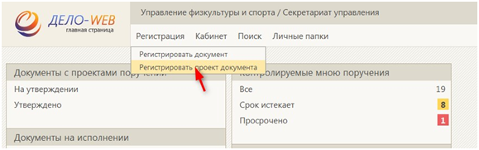

В открывшемся окне необходимо ограничить список доступных групп документов списком "НПА" и выбрать группу документов, соответствующую виду постановления или распоряжения.

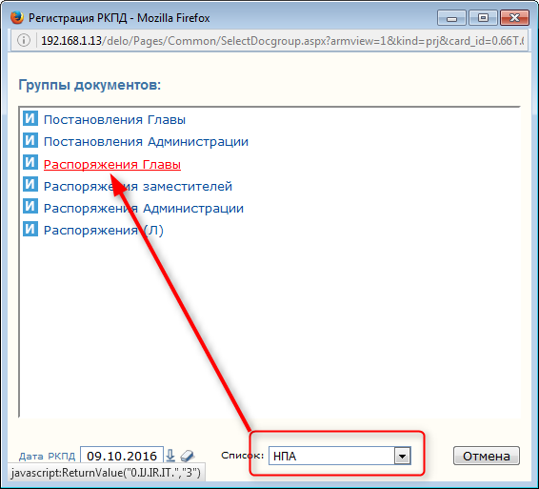

Если необходимо вернуться к списку всех групп документов, в меню "Список" выберите пустое значение.

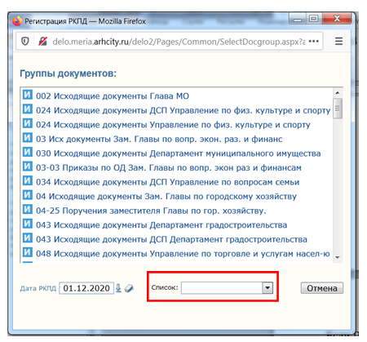

В открывшемся окне прикрепите файл проекта (кнопка "Добавить файл") и заполните основные реквизиты следующим образом:
"Состав" (количество листов документа) - например: 1+2 (где 1 - количество листов проекта правового акта, 2 - количество листов приложения к нему);
"Содержание" - наименование проекта правового акта полностью в соответствии с документом на бумажном носителе.

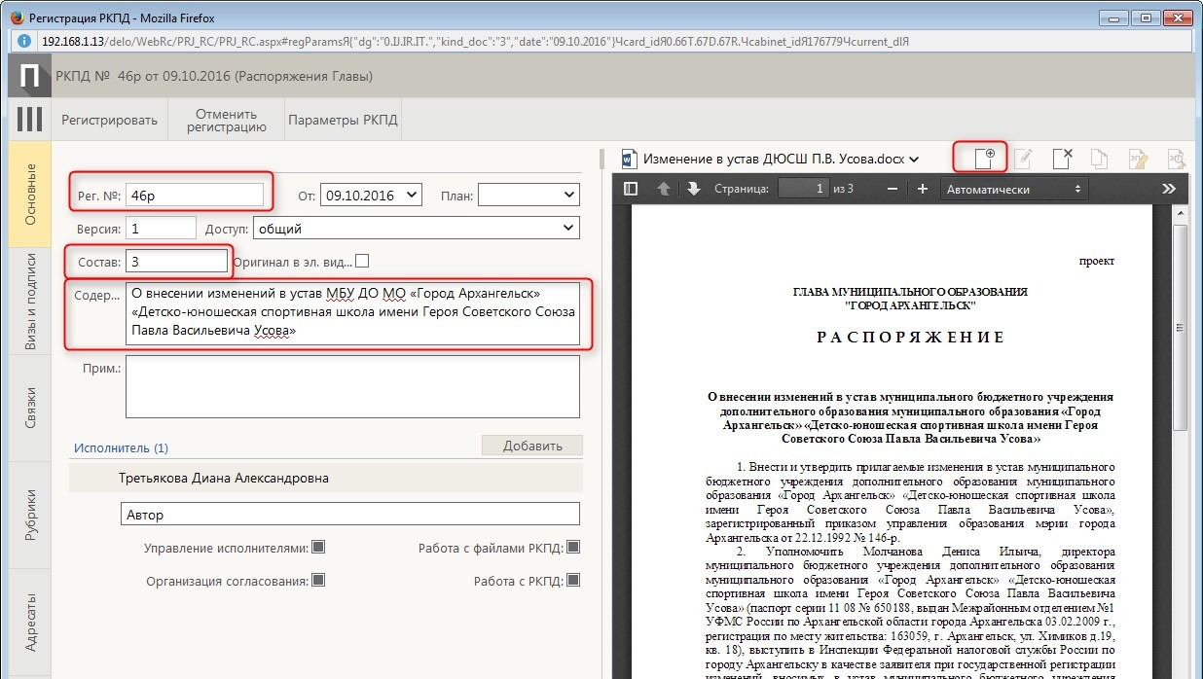

Регистрационный номер проекту система присвоит автоматически, его необходимо перенести на бумажную версию (написать карандашом по центру верхнего поля первого листа проекта правового акта).

Формирование списка визирующих и подписывающих

Для прохождения электронного согласования необходимо сформировать список визирующих и подписывающих в разделе "Визы и подписи".
Нажмите кнопку "Добавить визирующих".

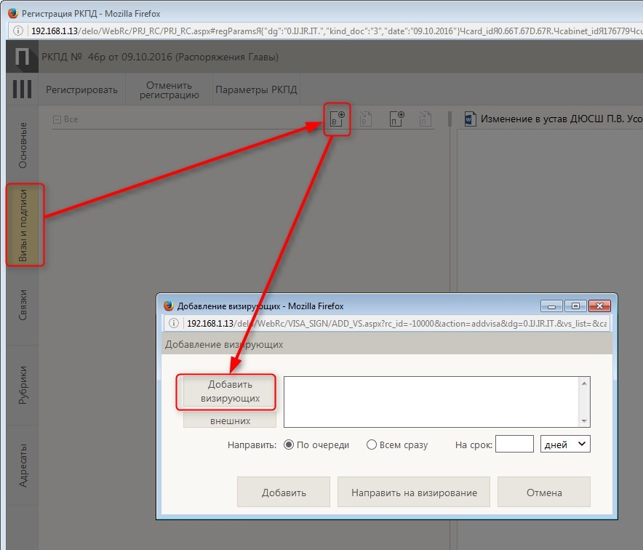

Воспользовавшись поиском, отметьте всех визирующих и нажмите кнопку "Выбрать".
В окне добавления визирующих установите переключатель "По очереди" и срок визирования согласно пункту 4.6.7 Инструкции по делопроизводству. Нажмите кнопку "Направить на визирование".

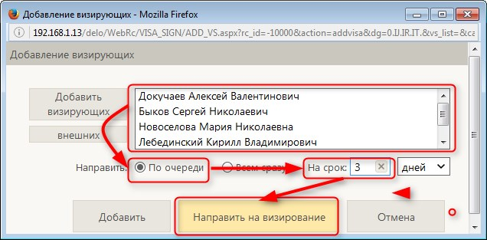

Нажмите кнопку "Добавить подписывающего", найдите, отметьте и выберите подписывающего. Нажмите кнопку "Добавить"

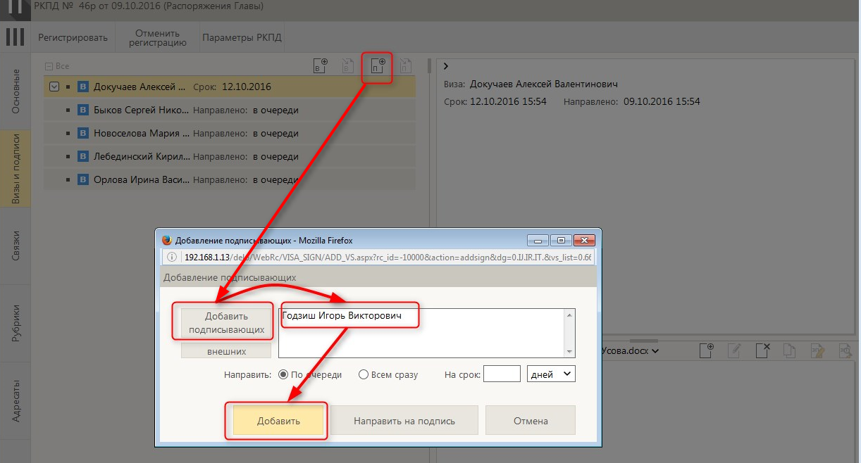

Правильно сформированный список визирующих и подписывающих выглядит следующим образом: у фамилии первого визирующего проставлен срок, у остальных - "в очереди", у подписывающего - пусто.

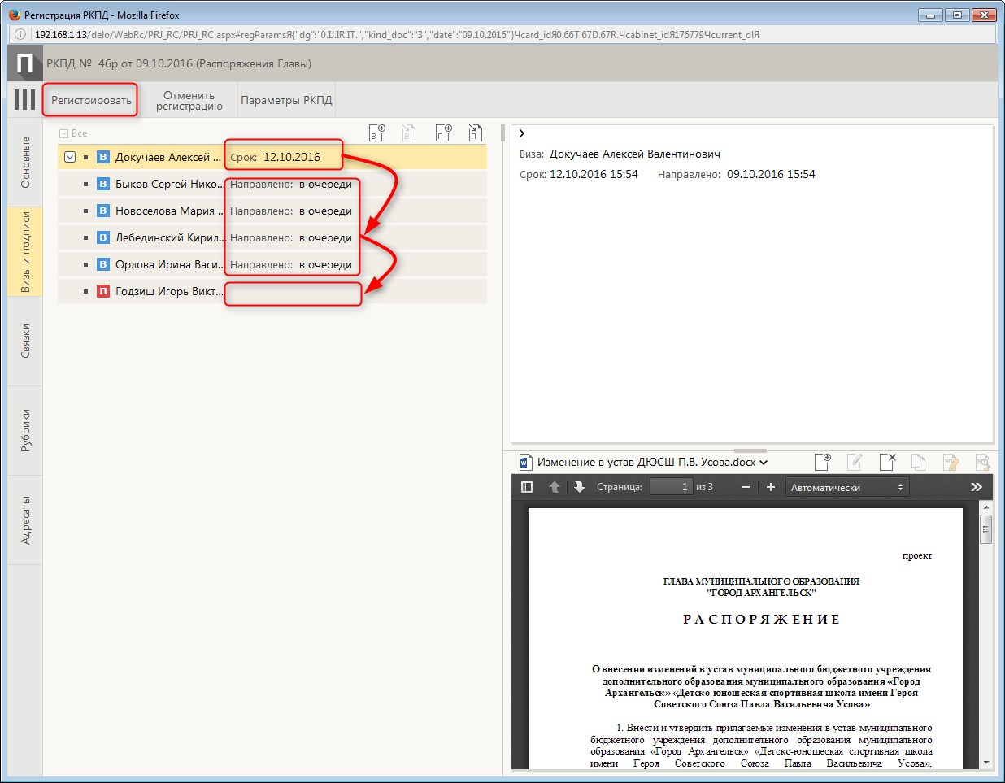

Добавление связок

Если проект правового акта вносит изменения в уже имеющийся документ, то данную информацию необходимо отобразить в разделе "Связки".
Нажмите кнопку "Поиск по номеру". В открывшемся окне введите номер связываемого документа и нажмите кнопку "Найти".

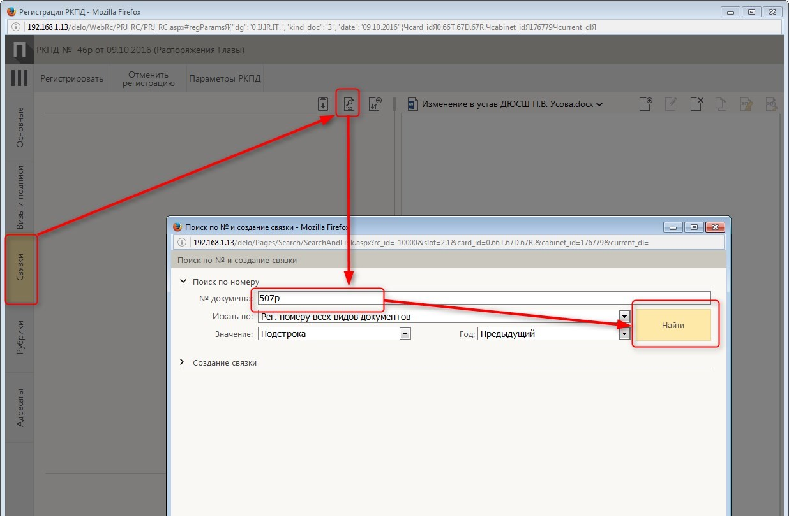

В списке найденных документов выделите связываемый документ, назначьте тип связки и нажмите кнопку "Связать".

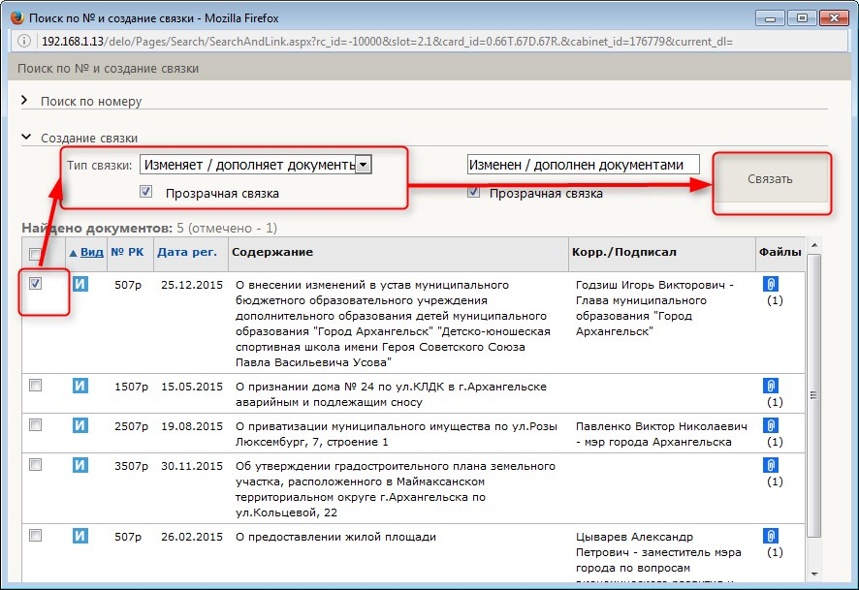

Добавление адресатов

В разделе "Адресаты" необходимо сформировать список адресатов документа - это должностные лица или организации, которые должны получить документ после подписания и регистрации.
Нажмите кнопку "Добавить внутреннего адресата". В открывшемся окне найдите и отметьте необходимых сотрудников в справочнике и нажмите "Выбрать".

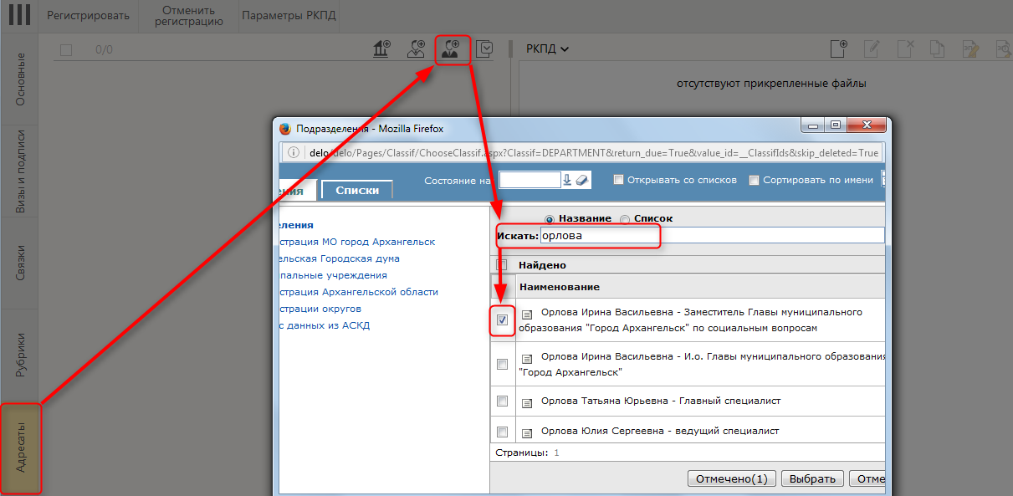

Для добавления внешнего адресата нажмите кнопку "Организации". В открывшемся окне найдите и отметьте необходимые организации в справочнике и нажмите "Выбрать".

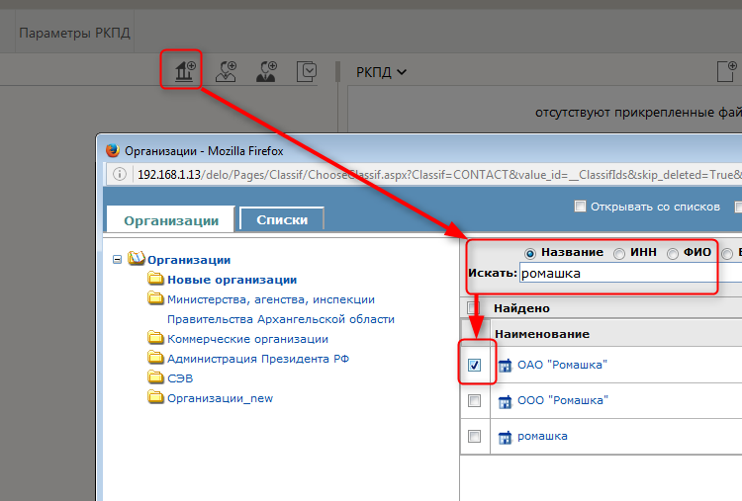

После заполнения всех разделов нажмите кнопку "Регистрировать". Регистрация проекта завершена.

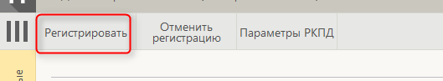

Работу с зарегистрированным проектом можно продолжить в разделе "Мои проекты документов" кабинета.

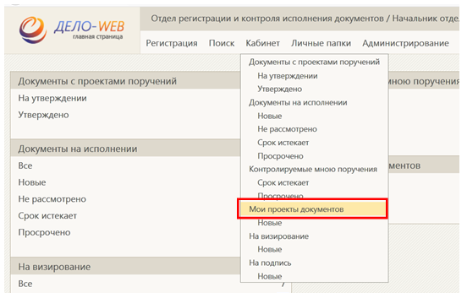

Создание следующей версии проекта правового акта

В случае получения визы "Не согласовано" необходимо создать новую версию проекта и направить его на повторное визирование.
Для создания новой версии откройте карточку проекта и нажмите кнопку "Новая версия".

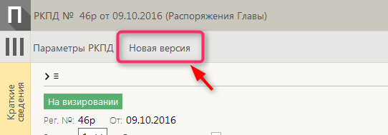

Если кнопки "Новая версия" нет, ее необходимо добавить:

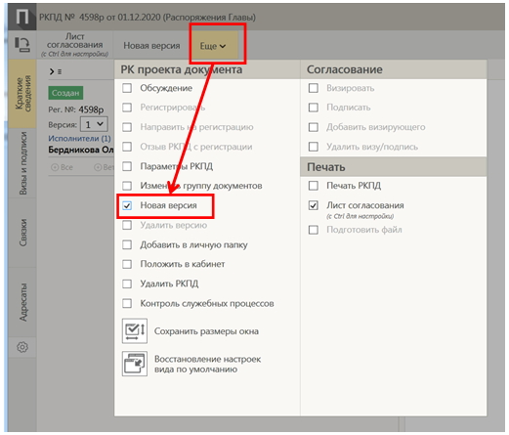

Далее откроется диалоговое окно, для создания новой версии нажмите кнопку "ОК".

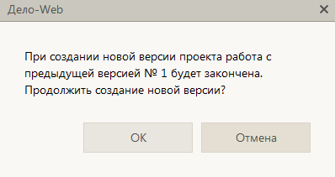

При создании новой версии проекта автоматически будут скопированы файлы от предыдущей версии проекта. Для замены файла необходимо удалить старый (кнопка ) и добавить исправленный (кнопка).
Если необходимо, внесите изменения в список визирующих.
Направьте проект на визирование.

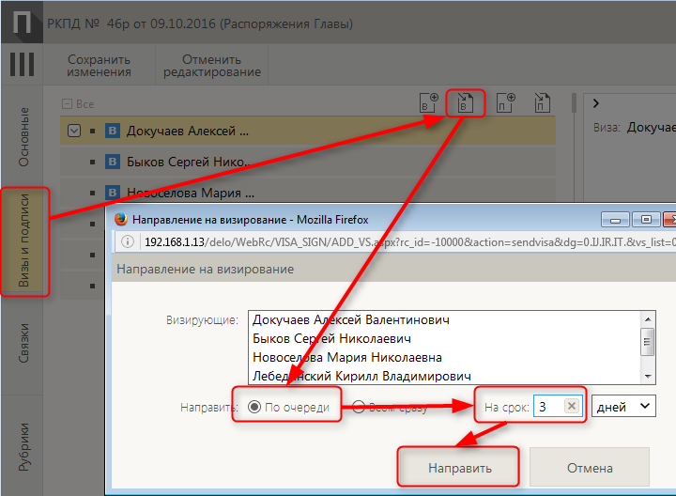

Сохраните изменения, внесенные в проект.

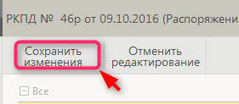

Система "Дело" (полная версия)

Для создания РКПД необходимо в стартовом окне выбрать орган администрации города Архангельска и нажать кнопку "Кабинеты".

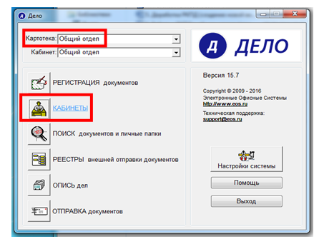

В открывшемся окне выберите 7-ю папку "Управление проектами".

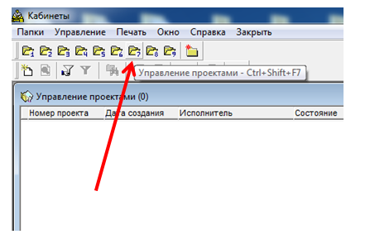

Затем в меню "Управление" - "Создать РКПД" или нажмите кнопку "Создать РКПД".

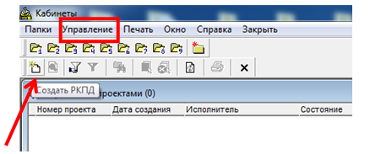

В открывшемся окне необходимо ограничить список доступных групп документов списком "НПА" и выбрать группу документов, соответствующую виду проекта правового акта.

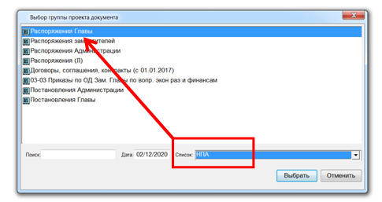

Регистрационный номер проекту система присвоит автоматически, его необходимо перенести на бумажную версию (написать карандашом по центру верхнего поля первого листа проекта правового акта).

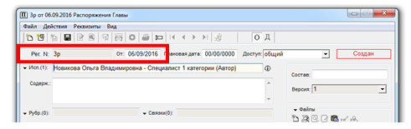

В поле РКПД "Содержание" введите наименование проекта правового акта полностью в соответствии с документом на бумажном носителе (кнопка "Раскрыть поле" позволяет увидеть поле полностью).

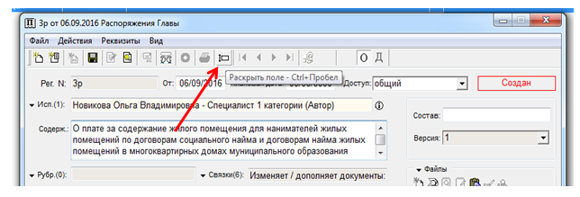
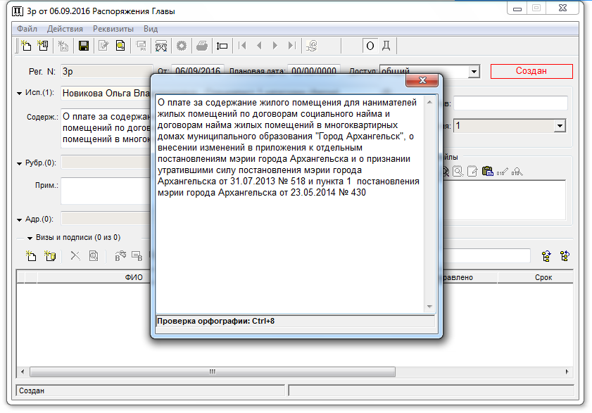

Добавление связанных документов

Если проект правового акта вносит изменения в уже имеющийся документ, то данную информацию необходимо отобразить в разделе "Связки".
Нажмите кнопку "Связки (0)", в появившемся окне - кнопку "Поиск по номеру".

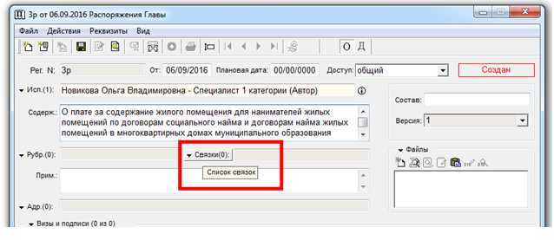

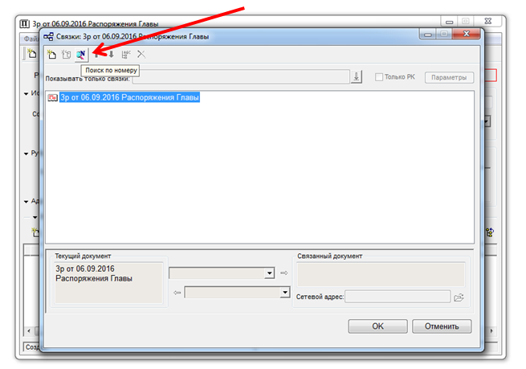

В левом нижнем углу открывшегося окна необходимо ввести номер и год выпуска связанного документа, затем нажать кнопку "Найти".

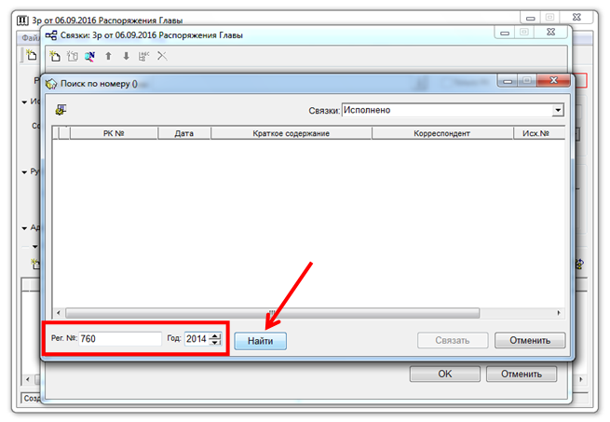

Из списка найденных документов выбрать нужный, нажать кнопку "Связать".

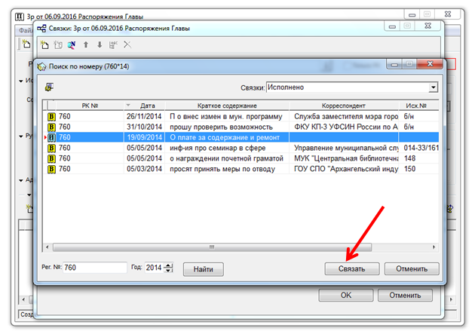

Происходит возврат в окно "Связки". В нижнем поле окна необходимо выбрать, каким образом документы связаны между собой.

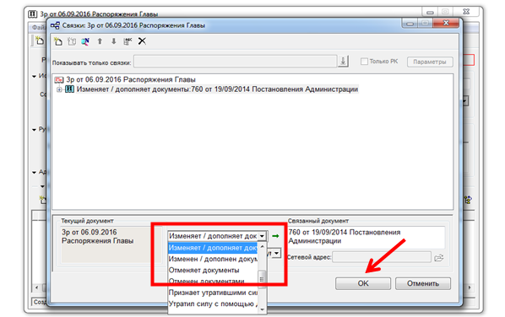

После добавления каждой связки следует нажимать кнопку "Ок" и затем повторять процедуру еще раз.
Когда все связки заполнены, для перехода в РКПД нажмите кнопку "ОК".

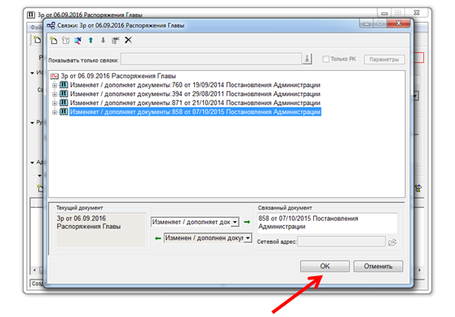

Добавление адресатов

В разделе "Адресаты" необходимо сформировать список адресатов документа - это должностные лица и организации, которые должны получить документ после подписания и регистрации.
Нажимаем кнопку "Адр.(0)".

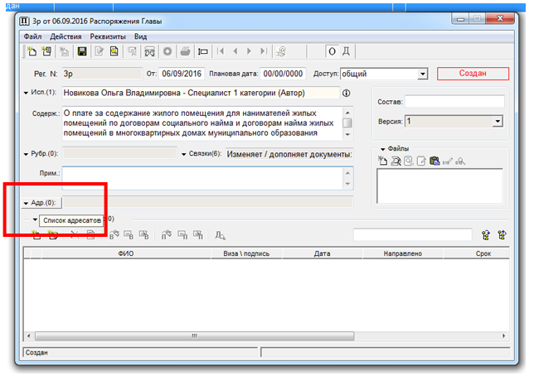

В открывшемся окне выберите адресатов:
органы администрации города Архангельска и иные организации, использующие систему "Дело", - путем нажатия кнопки "Добавить внутреннего адресата";
иные организации, не использующие систему "Дело", - путем нажатия кнопки "Добавить организацию";
гражданин - путем нажатия кнопки "Добавить гражданина".

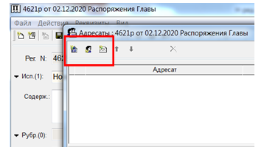

В открывшемся окне справочника найдите и выберите адресата.

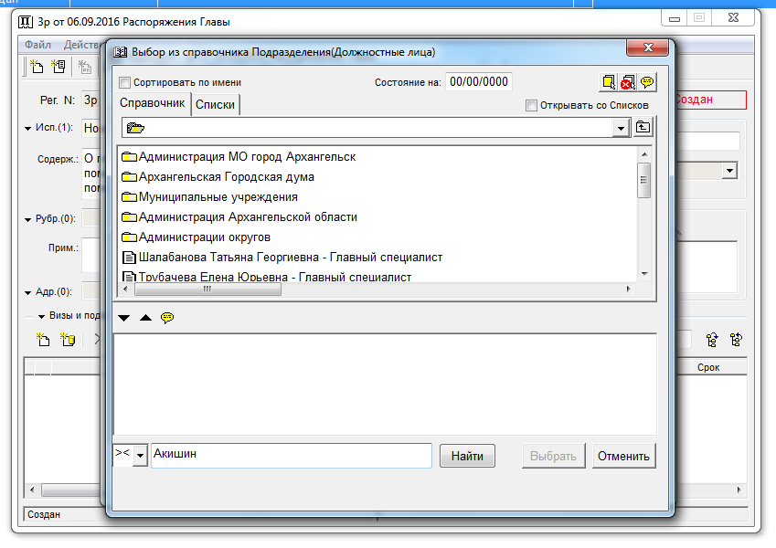
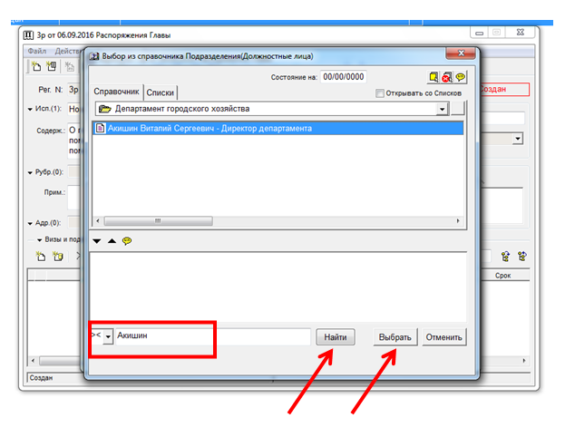

Для возвращения в РКПД нажмите кнопку "ОК".

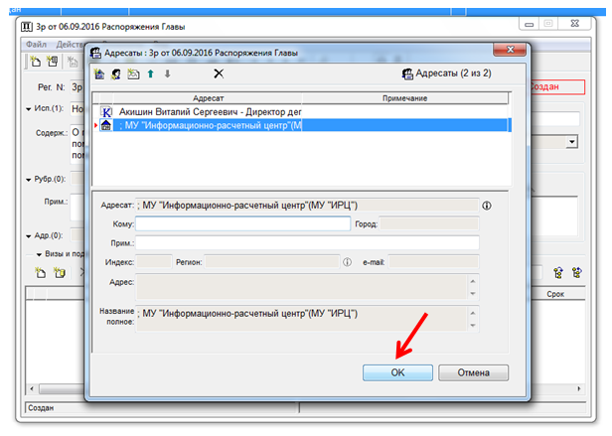

Формирование списка визирующих и подписывающих

Для прохождения электронного согласования необходимо сформировать список визирующих и подписывающих в разделе "Визы и подписи".
Нажмите кнопку "Визы и подписи (0 из 0)".

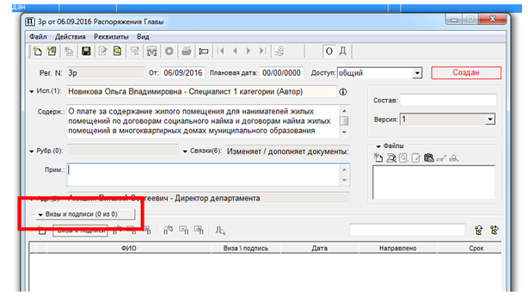

В открывшемся окне нажмите кнопку "Добавить визу/подпись" для выбора организаций, использующих систему "Дело", или "Добавить визу/подпись (внеш.)" для выбора организаций, не использующих систему "Дело".

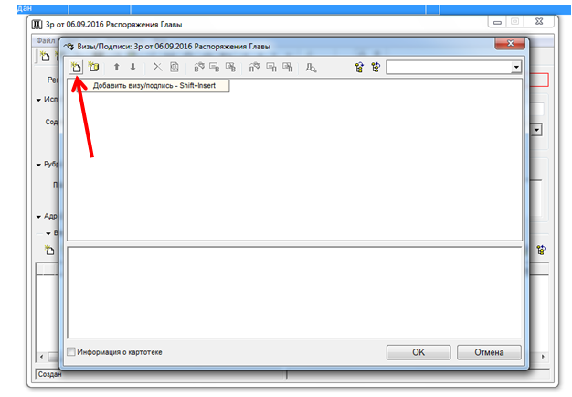
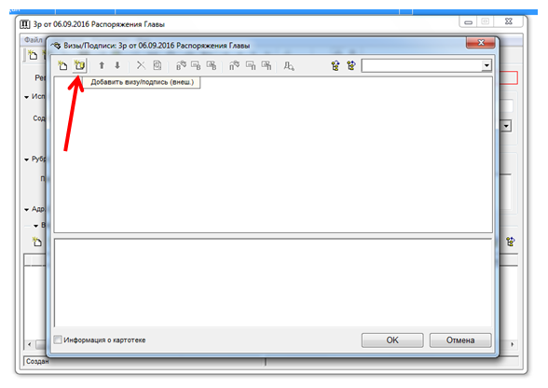

В открывшемся окне поиска аналогично предыдущему пункту необходимо осуществить выбор визирующих.

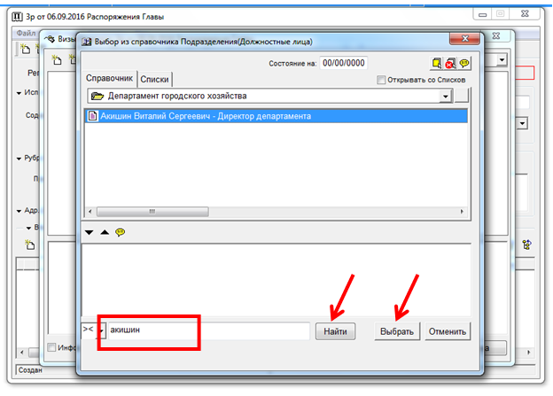

Путем нажатия кнопки "Добавить визу" добавьте остальных визирующих. Затем нажмите кнопку "Выбрать"

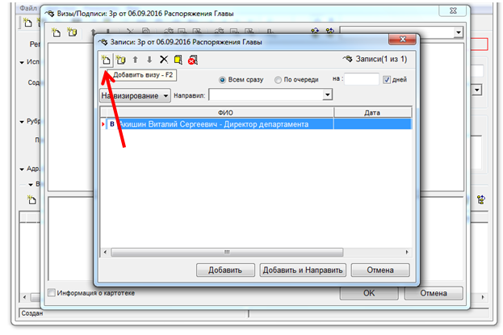
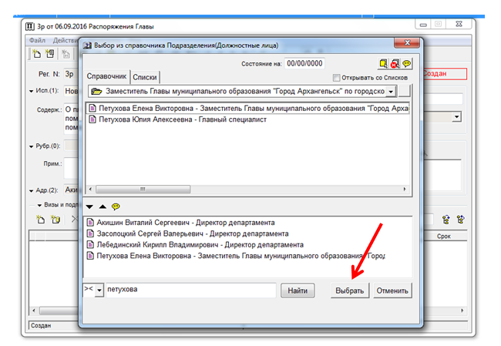

Когда все визирующие выбраны, поставьте отметку "На визирование", галку "По очереди" и укажите срок визирования согласно пункту 4.6.7 Инструкции по делопроизводству. Затем нажмите кнопку "Добавить и направить".

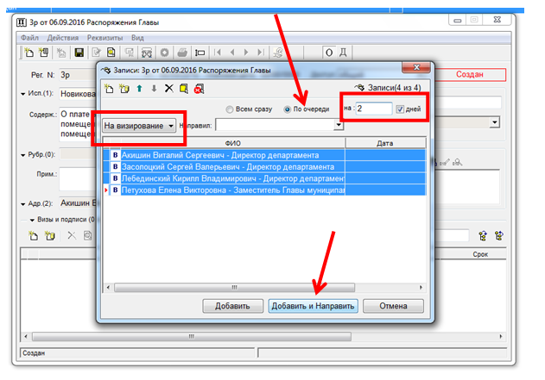

Для выбора лица, подписывающего документ, нажмите кнопку "Добавить визу". В открывшемся окне найдите подписывающего и нажмите кнопку "Выбрать".

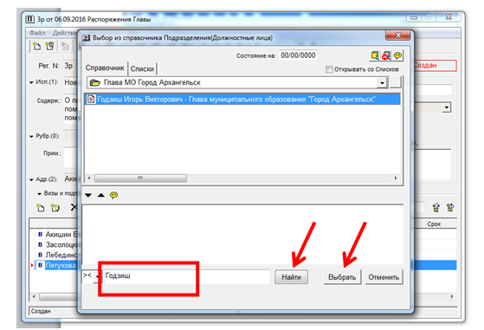

В следующем окне выберите отметку "На подпись" и нажмите кнопку "Добавить".

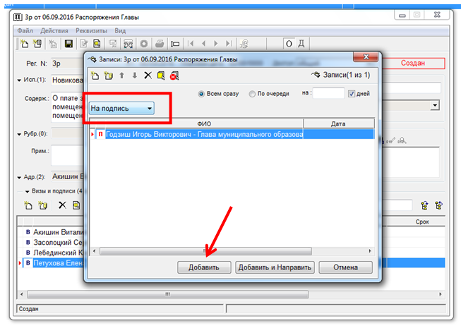

В поле "Состав" РКПД введите количество листов документа - например: 2+2 (где 2 - количество листов проекта правового акта, 2 - количество листов приложения к нему);

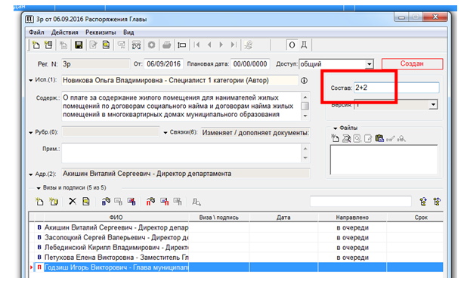

Для добавления файла в поле РКПД "Файлы" нажмите кнопку "Новый файл".

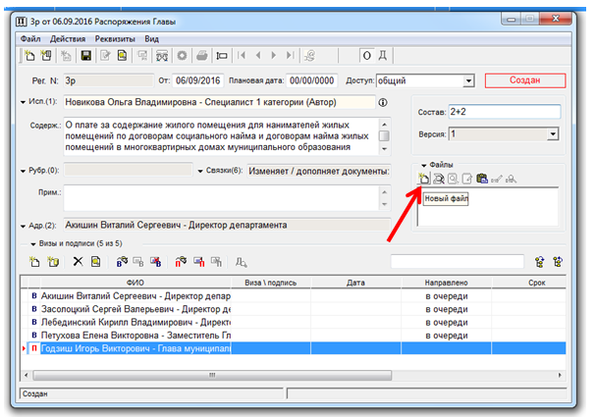

В открывшемся окне найдите необходимый файл и нажмите кнопку "Открыть".

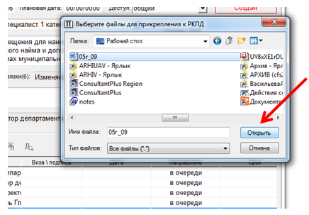

Добавленные файлы можно редактировать путем нажатия кнопки "Редактировать файл".

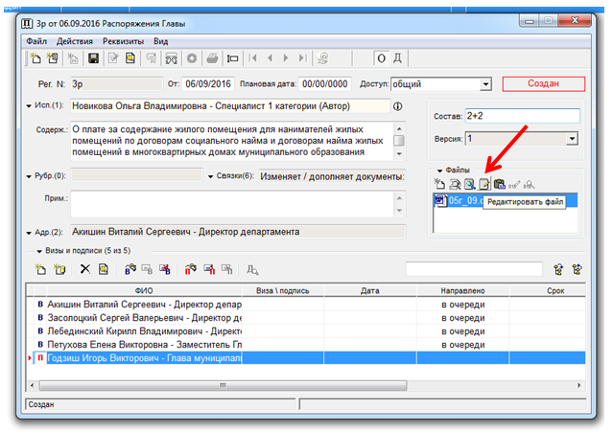

После заполнения всех полей РКПД нажмите кнопку "Записать РКПД".

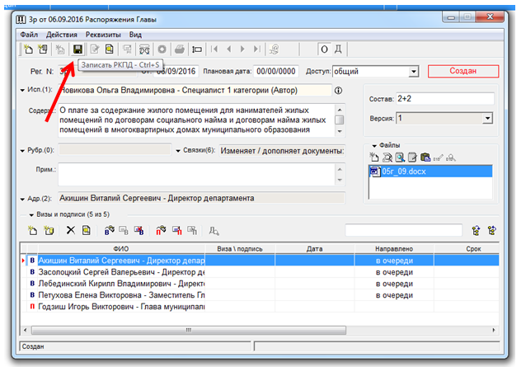

После сохранения РКПД автоматически направляется первому визирующему.

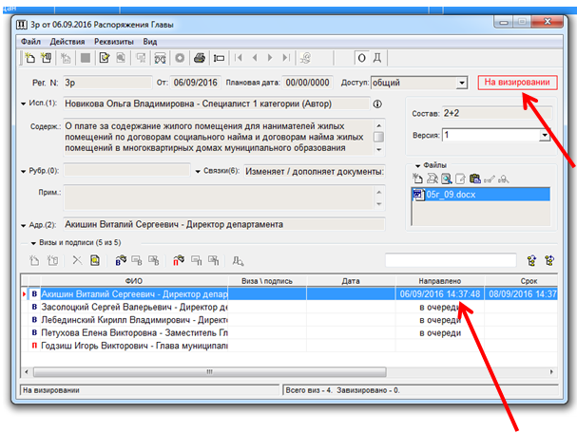

Для создания новой версии РКПД в меню "Действия" выберите пункт "Создать новую версию"

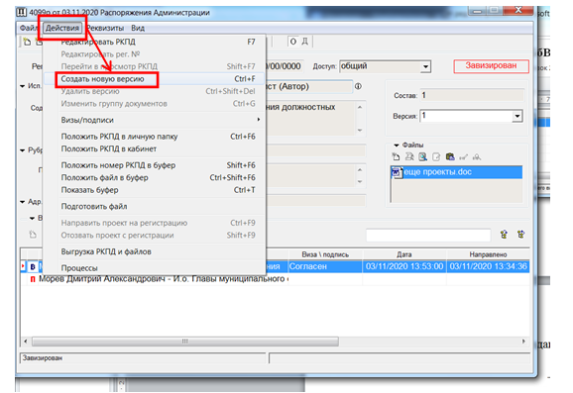

В открывшемся диалоговом окне нажмите "Да".

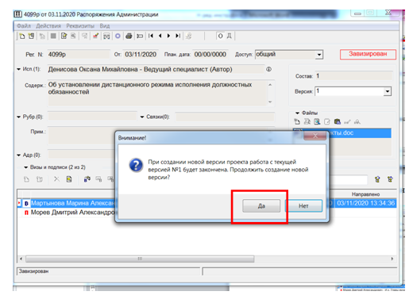

Внесите необходимые изменения в РКПД и направьте ее на повторное визирование.

____________

Приложение N 6
к Инструкции по делопроизводству
в Администрации городского округа
"Город Архангельск"

Список изменяющих документов
(в ред. распоряжения Администрации городского округа "Город Архангельск"
от 07.04.2021 N 1195р)

ПРИМЕР
наименований структурных единиц текста

Раздел | I. Общие положения
Подраздел | 1. Наименование органа Администрации,  предоставляющего муниципальную услугу, иных органов  и организаций, участвующих в предоставлении  муниципальной услуги
Абзац первый пункта | 1.1. Муниципальная услуга исполняется непосредственно Администрацией в лице департамента градостроительства Администрации.
Абзац второй пункта | Прием заявления о предоставлении муниципальной услуги и выдача результата осуществляется в отделе регистрации и контроля исполнения документов департамента контроля, документационного обеспечения и работы с населением Администрации.
Пункт | 1.2. В предоставлении муниципальной услуги участвуют:
Подпункт | 1) департамент контроля, документационного обеспечения и работы с населением Администрации;
Подпункт | 2) комиссия по подготовке проекта правил землепользования и застройки городского округа "Город Архангельск";
Подпункт | 3) филиал ФГБУ "Федеральная кадастровая палата Федеральной службы государственной регистрации, кадастра и картографии" по Архангельской области и Ненецкому автономному округу.
Абзац | В ходе предоставления муниципальной услуги запрещается требовать от заявителя осуществления действий, в том числе согласований, необходимых для получения муниципальной услуги и связанных с обращением в иные органы Администрации, органы местного самоуправления, государственные органы и организации, за исключением получения услуг, включенных в перечень услуг, которые являются необходимыми и обязательными для предоставления муниципальных услуг органами Администрации муниципального образования "Город Архангельск" и предоставляются организациями, участвующими в предоставлении муниципальных услуг, утвержденный решением Архангельской городской Думы от 21 марта 2012 года N 410.

____________

Приложение N 7
к Инструкции по делопроизводству
в Администрации городского округа
"Город Архангельск"

Список изменяющих документов
(в ред. распоряжения Администрации городского округа "Город Архангельск"
от 07.04.2021 N 1195р)

ОБРАЗЦЫ
листа визирования

Образец оформления внешнего согласования

СОГЛАСОВАНО
Начальник УМВД России
по Архангельской области
____________ И.О. Фамилия
____________ 20___ г.

или

СОГЛАСОВАНО
Письмо министерства образования
Архангельской области
от ________ N _______

Образец оформления внутреннего согласования

Заместитель Главы городского округа
"Город Архангельск" по инфраструктурному развитию подпись И.О. Фамилия

дата

Директор муниципально-правового департамента
Администрации городского округа
"Город Архангельск" подпись И.О. Фамилия

дата

Начальник управления по физической культуре
и спорту Администрации городского округа
"Город Архангельск" подпись И.О. Фамилия

дата

Фамилия, имя, отчество (полностью) непосредственного
исполнителя подпись

дата

номер телефона

____________

Приложение N 8
к Инструкции по делопроизводству
в Администрации городского округа
"Город Архангельск"

Список изменяющих документов
(в ред. распоряжения Администрации городского округа "Город Архангельск"
от 07.04.2021 N 1195р)

ОБРАЗЕЦ
оформления листа рассылки

ЛИСТ РАССЫЛКИ
к проекту постановления Главы городского округа
"Город Архангельск"

____________________________________________________________
(заголовок проекта правового акта)
____________________________________________________________

Наименование органа администрации города Архангельска, организации, куда направляется документ | Кол-во экз. (на бумажном носителе)
1.
2.
3.
4.
5.
6.
7.
8.
9.
10.
11.

Фамилия, имя, отчество (полностью) _______________________________________,
номер телефона исполнителя _______________________________________________.

Дата ____________ 20____ г.

____________

Приложение N 9
к Инструкции по делопроизводству
в Администрации городского округа
"Город Архангельск"

Список изменяющих документов
(в ред. распоряжения Администрации городского округа "Город Архангельск"
от 07.04.2021 N 1195р)

ОБРАЗЦЫ
оформления записок

ПОЯСНИТЕЛЬНАЯ ЗАПИСКА
к проекту постановления Администрации городского округа
"Город Архангельск" "О внесении изменений
в постановление мэрии города Архангельска
от 30.06.2014 N 519"

Изменения в постановление мэрии города Архангельска от 30.06.2014 N 519
"Об утверждении Положения о проведении обязательного аудита бухгалтерской
(финансовой) отчетности муниципальных унитарных предприятий муниципального
образования "Город Архангельск" вносятся в связи с приведением его в
соответствие с принятыми муниципальными правовыми актами Администрации
городского округа "Город Архангельск" и нормативными актами в сфере закупок
товаров, работ, услуг для обеспечения государственных и муниципальных нужд.

Директор департамента экономического развития
Администрации городского округа
"Город Архангельск" И.О. Фамилия

Департамент, управление, отдел Заместителю Главы
Администрации городского городского округа
округа "Город Архангельск" "Город Архангельск"
по вопросам экономического
развития и финансам
Фамилия И.О.
ДОКЛАДНАЯ ЗАПИСКА

00.00.0000 N ______________

Заголовок ("О" или "Об")

Довожу до Вашего сведения, что работа в бюджетном отделе департамента
финансов затруднена из-за компьютеров, имеющих ненадежные эксплуатационные
качества.
Прошу рассмотреть вопрос о замене компьютеров на более новую модель и
приобретении нового программного обеспечения.

Руководитель (заместитель руководителя)
департамента, управления, отдела Личная подпись И.О. Фамилия

Департамент, управление, отдел Заместителю Главы
Администрации городского городского округа
округа "Город Архангельск" "Город Архангельск" -
руководителю аппарата
Фамилия И.О.
СЛУЖЕБНАЯ ЗАПИСКА

00.00.0000 N _____________

Заголовок ("О" или "Об")

Уважаемый Иван Иванович!

Текст (например, информирование об увеличении документооборота, анализ
причин, предложения по решению проблемы и т.д.).

Руководитель (заместитель руководителя)
департамента, управления, отдела Личная подпись И.О. Фамилия

Департамент, управление, отдел Заместителю Главы городского
Администрации городского округа "Город Архангельск"
округа "Город Архангельск" по городскому хозяйству
Фамилия И.О.

ОБЪЯСНИТЕЛЬНАЯ ЗАПИСКА

00.00.0000 N ______________

Заголовок ("О" или "Об")

Текст (объяснение причины опоздания, срыва совещания, невыполнения
какого-либо распоряжения, приказа, устного указания и т.д.).

Руководитель (заместитель руководителя)
департамента, управления, отдела Личная подпись И.О. Фамилия

Приложение N 10
к Инструкции по делопроизводству
в Администрации городского округа
"Город Архангельск"

КРАТКИЙ СПРАВОЧНИК
по оформлению документов в органах Администрации
городского округа "Город Архангельск"

Список изменяющих документов
(в ред. распоряжений Администрации городского округа "Город Архангельск"
от 07.04.2021 N 1195р, от 28.10.2025 N 5358р)

При подготовке документов (правовых актов, служебных писем, протоколов и т.д.) необходимо учитывать особенности официально-делового стиля русского языка. Ему присуще использование слов только в тех значениях, которые являются традиционными именно для деловых документов, не нарушают их стилистического единообразия, соответствуют общей стандартизации делового языка и признаются нормой русского языка.
Норма - образцовое, общепринятое употребление слов, словосочетаний, предложений.

1. Общие требования к оформлению текста документов
в органах Администрации города Архангельска

Документы, оформляемые в органах администрации города Архангельска, должны соответствовать лексическим, синтаксическим и стилистическим правилам русского языка.
Текст документа должен отвечать таким требованиям, как точность, определенность формулировок, единообразие понятий и терминов, в необходимых случаях - краткость и компактность изложения материала.
При подготовке документов необходимо использовать общепринятые слова и словосочетания, языковые обороты, не допускать использования слов и выражений, не соответствующих нормам современного русского языка, за исключением иностранных слов, не имеющих общеупотребительных аналогов в русском языке.
Термины и понятия, используемые в документе, должны употребляться в одном значении в соответствии с общепринятой терминологией; не рекомендуется использовать устаревшие термины и понятия; рекомендуется давать определения используемых в правовом акте юридических, технических и других специальных терминов, если без этого затруднено его применение.
Рекомендуется использовать понятия и термины, которые применены в Конституции Российской Федерации, в федеральных конституционных законах, федеральных законах, в других нормативных правовых актах Российской Федерации, Конституции (уставе) субъекта Российской Федерации, законах и иных нормативных правовых актах субъекта Российской Федерации, в Уставе городского округа "Город Архангельск".
(в ред. распоряжения Администрации городского округа "Город Архангельск" от 07.04.2021 N 1195р)
Например, в текстах правовых актов нельзя употреблять словосочетания администрация города, Глава администрации, правильно - Администрация городского округа "Город Архангельск", Глава городского округа "Город Архангельск".
(в ред. распоряжения Администрации городского округа "Город Архангельск" от 07.04.2021 N 1195р)
При построении предложений в тексте документа необходимо соблюдать синтаксические и стилистические правила.
Предложение должно отвечать следующим требованиям:
точно выражать мысль;
быть грамотно составленным с учетом правил склонения и спряжения глаголов, правил употребления служебных частей речи - предлогов, союзов, частиц;
быть юридически нейтральным (использовать обезличенную форму при изложении норм; использовать неопределенные формы глагола или глаголы в третьем лице; использовать ровный и спокойный стиль текста, не отвлекающий от сути документа);
быть доступным для восприятия (документ не должен быть очень сложным, перегруженным грамматическими конструкциями);
не использовать обобщенно-отвлеченные грамматические формы (предложения не должны быть длинными, не должны использоваться однотипные грамматические формы);
в предложении должна соблюдаться строгая последовательность изложения текста;
предложения должны употребляться в утвердительной и повествовательной форме (следует избегать использования условных предложений, а также не использовать вопросительных предложений, так как это осложнит понимание текста).

2. Порядок оформления ссылок на правовой акт

Ссылки рекомендуется проставлять только на действующие нормативные правовые акты, т.е. на нормативные правовые акты, вступившие в силу.
При необходимости сделать ссылку в правовом акте на другой нормативный правовой акт указываются следующие реквизиты в следующей последовательности:
вид нормативного правового акта;
наименование органа принятия;
дата и номер подписания (принятия, издания);
наименование нормативного правового акта.
Например:

В соответствии с Федеральным законом от 11 июля 2001 года N 95-ФЗ "О политических партиях"

При оформлении ссылок на Конституцию Российской Федерации, кодексы Российской Федерации указывается только их наименование с прописной буквы.
Например:

В соответствии с частью 1 статьи 132 Конституции Российской Федерации

или

в соответствии с требованиями Налогового кодекса Российской Федерации

или

в соответствии с частью 1 статьи 14 Жилищного кодекса Российской Федерации

или

в порядке, установленном статьей 32 Градостроительного кодекса Российской Федерации

При указании ссылки в тексте муниципального акта на акты, обладающие высшей юридической силой, вид правового акта рекомендуется указывать с прописной (заглавной) буквы для постановлений, определений Конституционного Суда Российской Федерации, федеральных конституционных законов, федеральных законов, законов субъектов Российской Федерации, указов Президента Российской Федерации, уставов муниципальных образований, а для иных актов, как правило, со строчной (маленькой) буквы.
Для проставления ссылок на нормативные правовые акты субъектов Российской Федерации рекомендуется использовать вид и наименование законодательных и исполнительных органов власти субъектов Российской Федерации, установленные конституциями (уставами) субъектов Российской Федерации, а для органов местного самоуправления - установленные уставом городского округа и законом соответствующего субъекта Российской Федерации о наименованиях органов местного самоуправления.
(в ред. распоряжения Администрации городского округа "Город Архангельск" от 07.04.2021 N 1195р)
При ссылке на правовые акты не указываются внесенные в них изменения.
Например:

руководствуясь пунктом 1 части 10 статьи 35, статьей 44 Федерального закона от 06 октября 2003 года N 131-ФЗ "Об общих принципах организации местного самоуправления в Российской Федерации"
(в ред. распоряжения Администрации городского округа "Город Архангельск" от 28.10.2025 N 5358р)

или

в соответствии с постановлением Правительства Российской Федерации от 30 апреля 2014 года N 403 "Об исчерпывающем перечне процедур в сфере жилищного строительства"

Ссылки на закон Архангельской области оформляются следующим образом:

На основании областного закона 30 апреля 2019 года N 89-7-ОЗ "О преобразовании муниципальных образований "Березниковское" и "Кицкое" Виноградовского муниципального района Архангельской области путем их объединения"

При необходимости дать ссылку не на весь нормативный правовой акт, а только на его структурную единицу сначала указывается эта конкретная структурная единица (начиная с наименьшей), а затем реквизиты самого нормативного правового акта.
Например:

С учетом положений, предусмотренных абзацем вторым пункта 10 статьи 378.2 Налогового кодекса Российской Федерации

При ссылках обозначения структурных единиц правового акта указываются так, как они определены в самом нормативном правовом акте либо в нормативном правовом акте, вносящем изменения в данный нормативный правовой акт.
Если в нормативных правовых актах части статей и пункты нумеруются цифрами, то обозначение в ссылках части или пункта печатается цифрами (например, часть 1, пункт 1, раздел IV).
Если в нормативных правовых актах части статей не пронумерованы, то в этом случае обозначение в ссылках части печатается словом (например, часть вторая).
Если подпункты пронумерованы строчными буквами русского алфавита, то обозначаются в ссылках буквой в кавычках (подпункт "а"). Абзацы обозначаются словом (например, абзац первый). При этом первым считается тот абзац, с которого начинается структурная единица, в составе которой он находится.
Если при проставлении ссылок подсчет абзацев осуществить неправильно, это приведет к технической ошибке.
Если требуется сослаться на приложение к нормативному правовому акту, указывается наименование приложения и нормативный правовой акт, которым данное приложение утверждено.
Например:

В соответствии с Правилами принятия решения о подготовке и реализации бюджетных инвестиций в объекты муниципальной собственности муниципального образования "Город Архангельск", прилагаемыми к постановлению мэрии города Архангельска от 28 марта 2014 года N 252.

При ссылках на примечания к статьям или пунктам нормативного правового акта рекомендуется использовать следующую формулировку:

Под грубым нарушением норм и правил в области использования атомной энергии в настоящей статье понимается нарушение, приведшее к возникновению непосредственной угрозы жизни или здоровью людей и окружающей среде, указанное в примечании к части 3 статьи 9.6 Кодекса Российской Федерации об административных правонарушениях.

При оформлении ссылок на нормативные правовые акты рекомендуется избегать следующих ошибок юридико-технического характера:
нарушение порядка указания реквизитов нормативного правового акта; грамматических и стилистических ошибок в наименовании нормативного правового акта;
неверное обозначение структурной единицы нормативного правового акта; неверно приведенной ссылки на абзац (при неправильном подсчете); ошибочно приведенные реквизиты нормативного правового акта; проставление ссылки на недействующие нормативные правовые акты; проставление ссылок на неправильно указанный нормативный правовой акт, вместо подлежащего применению;
проставление ссылки на ненормативные правовые акты;
неверное указание официальных наименований органов государственной власти или указание наименований органов государственной власти, которые на момент принятия муниципального акта реорганизованы или упразднены.
Ссылку в тексте документа на структурную единицу этого же документа рекомендуется оформлять следующим образом: "настоящего пункта", "настоящей статьи", "настоящего решения".

3. Употребление сокращений

Во всех документах, образующихся в деятельности администрации города Архангельска, следует указывать полные официальные наименования стран мира согласно Общероссийскому классификатору стран мира (ОКСМ) принятому и введенному в действие постановлением Федерального агентства по техническому регулированию и метрологии от 14 декабря 2001 года N 529-ст.
Например:

Российская Федерация;
Республика Беларусь;
Китайская Народная Республика

Особое внимание следует обращать на употребление прописных и строчных букв в текстах проектов правовых актов.
Как и в наименовании Конституции Российской Федерации, наименования конституций (уставов) субъектов Российской Федерации пишутся с прописной буквы.
Например:

Устав Архангельской области

В наименованиях федеральных конституционных законов пишется с прописной буквы только слово "Федеральный".
При написании наименований федеральных законов следует иметь в виду, что в словосочетании "Федеральный закон" при его полном названии с прописной буквы набирается только слово "Федеральный".
Например:

Федеральный конституционный закон от 31 декабря 1996 года N 1-ФКЗ "О судебной системе Российской Федерации";
Федеральный закон от 06 октября 2003 года N 131-ФЗ "Об общих принципах организации местного самоуправления в Российской Федерации"
(в ред. распоряжения Администрации городского округа "Город Архангельск" от 28.10.2025 N 5358р)

Со строчной буквы пишутся слова в словосочетаниях "федеральный конституционный закон", "федеральный закон", "федеральные законы" без конкретного названия, а также в словосочетаниях "проект федерального закона" и "проект федерального конституционного закона". В словосочетании "областной закон" оба слова пишутся со строчной буквы.
По общему правилу в правовых актах указываются полные официальные наименования органов государственной власти, органов местного самоуправления, должностей.
В иных документах допускается при первичном упоминании употреблять полные официальные наименования организаций, далее могут быть использованы общепринятые сокращения.
Например:

Министерство культуры Российской Федерации (далее - Минкульт);
Федеральная служба государственной регистрации, кадастра и картографии (Росреестр)

Если в тексте необходимо указать наименование органов государственной власти, органов местного самоуправления и организаций неоднократно, то наименование этих органов и организаций дается в нормативном положении, где оно использовано впервые, при этом в скобках указывается сокращение, которым оно обозначается в последующем.
Например:

Контрольно-счетная палата (далее - КСП).

Употребление сокращенных наименований допускается, когда сокращенные наименования являются официальными.
При использовании в тексте документа аббревиатур (сокращений словосочетаний, образованных из первых букв слов) рекомендуется придерживаться нескольких правил.
Аббревиатуры должны:
точно воспроизводить начальные буквы словосочетаний;
не иметь двусмысленного характера;
не быть труднопроизносимыми;
расшифровываться в тексте.
Для более удобного изложения последующего текста документа могут применяться сокращения, об этом указывается непосредственно после первого упоминания сокращаемого словосочетания.
Если в тексте неоднократно употребляется понятие, выражаемое группой слов, то это понятие полностью дается в нормативном положении, где оно использовано впервые, при этом в скобках указывается сокращение, которым оно обозначается в последующем.
Например:

Земское собрание Ивановского муниципального района Пермского края (далее - Земское собрание).

Обозначения частей, пунктов, абзацев и других структурных единиц печатаются полностью, сокращения (ст., ч., п., абз.) не допускаются.
Например:

В соответствии с абзацем вторым пункта 3 решения Собрания депутатов Дмитровского района Челябинской области от 12 марта 2007 года N 35 "Об управлении муниципальным имуществом"

Если сокращение образовано отсечением части слова, точка ставится (например: тыс., г., стр.). Если же сокращение состоит из согласных, а гласные при этом опущены, причем последняя согласная является последней буквой полного слова, точка не ставится (например: млн, млрд, трлн).
Например:

10 тыс. рублей; 162 246 400 тыс. рублей; 241 млн рублей;
12 тыс. кв. м;
6 куб. м;
3 процента;
30 гектаров.

Все сокращения слов и наименований должны быть общепринятыми, а их написание - унифицировано.
Например:

а) названия единиц измерения (при цифрах, без точек):
километр - км
метр - м
миллиметр - мм
тонна - т
гектар - га
килограмм - кг
грамм - г
центнер - ц
секунда - с
б) некоторые общепринятые графические сокращения:
бульвар - бул.
город - г.
деревня - дер.
дом - д. (д. 3а, д. 3б)
исполняющий обязанности - и.о.
квартира - кв.
комната - комн.
корпус - корп.
микрорайон - мкр-н
набережная - наб.
населенный пункт - н.п.
область - обл.
озеро - оз.
переулок - пер.
платформа (ж.-д.) - пл.
площадь - пл.
подъезд - под.
поселок - пос.
поселок городского типа - пгт
почтовое отделение - п/о
проезд - пр.
проспект - просп.
рабочий поселок - раб. пос.
район - р-н
река - р.
село - с.
станица - ст-ца
станция - ст.
строение - стр.
улица - ул.
фамилия, имя, отчество - Ф.И.О.
хутор - хут.
шоссе - ш.
Не сокращаются следующие слова:
аллея
аул
владение
здание
квартал
колхоз
коттедж
край
сельсовет
этаж.

4. Употребление прописных и строчных букв

С прописной буквы пишутся:
Президент Российской Федерации;
Правительство Российской Федерации;
Председатель Правительства Российской Федерации;
Губернатор Архангельской области;
Государственная Дума Федерального Собрания Российской Федерации;
Комитет Государственной Думы по бюджету и налогам;
Государственный совет Российской Федерации;
Министерство обороны Российской Федерации
Федеральная миграционная служба;
Руководитель Администрации Президента Российской Федерации;
Устав городского округа "Город Архангельск";
(в ред. распоряжения Администрации городского округа "Город Архангельск" от 07.04.2021 N 1195р)
Глава городского округа "Город Архангельск";
(в ред. распоряжения Администрации городского округа "Город Архангельск" от 07.04.2021 N 1195р)
Администрация городского округа "Город Архангельск";
(в ред. распоряжения Администрации городского округа "Город Архангельск" от 07.04.2021 N 1195р)
Архангельская городская Дума;
Архангельское областное Собрание депутатов;
Управление Федерального казначейства по Архангельской области;
Правительство Архангельской области;
Положение о департаменте градостроительства...;
Порядок предоставления субсидий...;
Правила оформления документов....

Со строчной буквы пишутся:
полномочный представитель Президента Российской Федерации в Северо-Западном федеральном округе;
заместитель Губернатора Архангельской области по социальным вопросам;
уполномоченный по правам человека в Архангельской области;
администрация Губернатора Архангельской области и Правительства Архангельской области;
директор департамента градостроительства Администрации городского округа "Город Архангельск";
(в ред. распоряжения Администрации городского округа "Город Архангельск" от 07.04.2021 N 1195р)
министерство здравоохранения Архангельской области;
агентство по тарифам и ценам Архангельской области;
фракция "Единая Россия";
областной закон;
распоряжение (указ, постановление);
приложение;
рабочая группа, организационный комитет;
согласительная (межведомственная, координационная) комиссия;
бизнес-проект, бизнес-план.

В названиях праздников и знаменательных дат с прописной буквы пишутся первое слово и имена собственные: Восьмое марта, Новый год, День российской печати, но: День Победы, Рождество Христово.

5. Оформление цифровых обозначений

При написании цифровых обозначений используются словесный (например: две трети голосов) или цифровой (например: 300, 12500) и словесно-цифровой (например: инвалид II группы, 30-процентное) способы.
Буквенная форма написания цифровых обозначений рекомендуется, если цифровые обозначения стоят не при денежных единицах и не при единицах измерения (например: по истечении трех месяцев).
Если однозначные цифровые обозначения стоят в ряду многозначных для их обозначения используются следующие формы: от 8 до 10 лет или от восьми до десяти лет.
Словесно-цифровой способ рекомендуется применять для обозначения многозначных целых и дробных чисел в виде сочетания цифр с числительными или их сокращениями.
Однозначные числа (меньше 10) обычно записываются буквами, многозначные - в цифровой форме. Цифровая форма при написании однозначных чисел рекомендуется, когда однозначные целые числа, даже в косвенных падежах, стоят в ряду с дву- и многозначными, а также когда однозначные целые числа образуют сочетание с единицами физических величин, денежными единицами и т.п.
Например:

на первом и втором этажах;
в трех экземплярах

или

не ранее 30 календарных дней

или

5 кв. м

Дробные числительные обозначаются буквенным способом (две трети от общего числа присутствующих на заседании комиссии, одна четвертая часть населения).
Порядковые числительные, обозначаемые арабскими цифрами, пишутся с наращением: 18-й ряд, 80-е годы.
Порядковые числительные, обозначаемые римскими цифрами, пишутся без наращения: II очередь строительства.
Падежное окончание в порядковых числительных по закрепившейся традиции может быть:
а) однобуквенным, если последней букве числительного предшествует гласный звук, например: 5-й (пятый, пятой), 5-я (пятая), 5-е (пятое, пятые), 5-м (пятым, пятом), 5-х (пятых); неправильно: 5-ый, 5-ой, 5-ые, 5-ым, 5-ом, 5-ых;
б) двухбуквенным, если последней букве числительного предшествует согласный звук, например: 5-го, 5-му, 30-ми (неправильно: 5-ого, 5-ому, 30-ыми).
Если подряд идут два порядковых числительных, обозначенных арабскими цифрами и разделенных запятой или соединенных союзом, падежное окончание наращивается у каждого. Например:

советники государственной службы 2-го и 3-го классов.

Если несколько (более двух) порядковых числительных, обозначенных арабскими цифрами, идут подряд, падежное окончание наращивается только у последнего. Например:

Референты государственной службы 1, 2 и 3-го классов.

Если два порядковых числительных, обозначенных арабскими цифрами, написаны через тире, то падежное окончание наращивается только у второго. Например:

50 - 60-е годы, в 20 - 30-х годах.

Не требуют наращения падежных окончаний такие порядковые числительные, обозначенные арабскими цифрами, как номера томов, глав, страниц, иллюстраций, приложений и т.п., если родовое слово предшествует числительным.
Например:

В пункте 6, в главе 5, на странице 85, на рисунке 15, в таблице N 8, согласно приложению N 6.

Римскими цифрами (без наращения падежного окончания) по традиции принято обозначать века, кварталы, порядковые номера конференций, конгрессов, международных объединений, ассамблей, годовщин, спортивных состязаний.
Например:

XX век, XIX - XX века, XX столетие;
I квартал, II квартал, III квартал, IV квартал;
X Международный астрономический съезд;
XII Олимпийские игры;
XXV Всемирная ассамблея здравоохранения.

Сложные существительные и прилагательные, имеющие в своем составе числительные, пишутся следующим образом: 50-летие, 3-месячный, 10-дневный, 5-летний, 25-процентный, 2-этажный, 12-квартирный, (с дефисом и без пробелов).
Числа в цифровой форме делят пробелами на группы (по три цифры) справа налево. Например: 10 000 руб.
Не разбиваются на группы цифры в числах, обозначающих номер (после знака номера), в марках машин и механизмов, в обозначениях нормативных документов. Например: N 89954.
Точку в пробелах между цифровыми группами многозначного числа ставить запрещается.
Необходимо соблюдать единообразное указание цифр по всему тексту документа.

6. Порядок оформления примечания

Примечание обладает сопроводительным характером и той же юридической силой, что и сопровождаемая им норма, акцентирует внимание на определенном фрагменте сопровождаемой нормы.
Рекомендуется избегать включения в правовой акт примечаний к разделам, пунктам или ко всему проекту правового акта в целом. Такие положения рекомендуется формулировать в качестве самостоятельных статей или пунктов или включать непосредственно в текст той структурной единицы, к которой они относятся.
Обозначение примечания располагается после текста структурной единицы без абзацного отступа, с прописной буквы без выделения полужирным шрифтом. После слова "Примечание" ставится точка. Текст примечания печатается в строку с обозначением примечания.
Например:

Примечание. | Допускается вместо инициалов имени и отчества указывать полные имя и отчество гражданина, который имеет право на льготы.

Одно примечание не нумеруют. Несколько примечаний нумеруют арабскими цифрами с точкой, после слова "Примечания" ставят двоеточие.
Например:

Примечания: | 1. Допускается вместо инициалов имени и отчества указывать полные имя и отчество гражданина, который имеет право на льготы.  2. Копии представленных документов заверяются в Администрации городского округа "Город Архангельск" при предъявлении подлинников.

(в ред. распоряжения Администрации городского округа "Город Архангельск" от 07.04.2021 N 1195р)

Примечания к таблице рекомендуется помещать после таблицы.

7. Порядок оформления сносок

В случае необходимости дать пояснение к пункту или абзацу документа используются сноски, которые оформляются внизу страницы, на которой стоит знак сноски.
В тексте документа рекомендуется применять один вид знака сноски (в виде звездочки: *, если в тексте предполагается небольшое количество сносок; если предполагается большое количество сносок, то они оформляются арабскими цифрами в виде надстрочных знаков). По всему тексту рекомендуется применять сквозную нумерацию сносок.
Знак сноски рекомендуется проставлять после поясняемых предложений, слов, цифр и перед текстом пояснения.
Сноски рекомендуется располагать в конце страницы, на которой обозначены, и отделять от текста короткой тонкой горизонтальной линией с левой стороны. Текст пояснения к сноске печатается с прописной буквы и заканчивается точкой.
Например:

Показатель | Значение 2017 г. | Допустимое значение
Коэффициент покрытия основных средств¹ | 0.82² | 0.75 - 1.0
____________
¹ Значения показателей коэффициента оцениваются по формуле Кп = ОС / СС.
² Установлено по результатам расчетов.

8. Оформление составов комиссий, рабочих групп и т.п.

При перечислении лиц, участвующих в составах комиссий, рабочих групп и т.п., указываются наименования должностей с обозначением организаций, фамилий и инициалов в именительном падеже.
Первым указывается председатель комиссии, затем его заместитель и секретарь.
Фамилии членов комиссии располагаются в алфавитном порядке.
Лица, не являющиеся сотрудниками органов администрации города Архангельска, руководителями муниципальных учреждений, включаются в состав комиссии по согласованию.
Например:

СОСТАВ
команды проекта "Программа поддержки молодежи
"Молодежный капитал"

Фамилия  Имя Отчество | - | заместитель директора департамента образования Администрации городского округа "Город Архангельск" (руководитель команды проекта)
Фамилия  Имя Отчество | - | главный специалист департамента образования Администрации городского округа "Город Архангельск" (секретарь команды проекта)
Фамилия  Имя Отчество | - | главный специалист отдела организационно-аналитического обеспечения департамента образования Администрации городского округа "Город Архангельск"
Фамилия  Имя Отчество | - | депутат Архангельской городской Думы (по согласованию)

(в ред. распоряжения Администрации городского округа "Город Архангельск" от 07.04.2021 N 1195р)

При необходимости внесения изменений в состав комиссии вследствие включения или исключения нескольких лиц текст проекта правового акта следует оформлять следующим образом:

Внести в состав команды проекта "Программа поддержки молодежи "Молодежный капитал", утвержденный распоряжением Главы муниципального образования "Город Архангельск" от 12.02.2019 N 315р, (далее - состав) следующие изменения:
включить в состав следующих лиц:

Фамилия  Имя Отчество | - | главный специалист департамента финансов Администрации городского округа "Город Архангельск"
Фамилия  Имя Отчество | - | методист МБУ ДО "ДПЦ "Радуга", координатор детской организации "Юность Архангельска" (по согласованию);

исключить из состава Иванова А.А., Костина И.В.

9. Употребление дефиса и тире

Тире (от французского tirer - тянуть) - длинная горизонтальная черта, отделяемая пробелом от предшествующего и последующего слова. Тире следует отличать от короткой черточки, которая со словом пишется слитно (без пробелов) и называется дефисом. Дефис - небуквенный орфографический знак, который используется, например, при написании слов (из-за, индекс-дефлятор) и графическом сокращении слов (гр-н, р-н, ф-т.).
Тире - важный графический показатель неполноты, пропуска слов в предложении.
Например:

Наша задача - разрабатывать проекты правовых актов в соответствии с нормами русского языка.
На граждан налагается штраф в размере 10 минимальных размеров оплаты труда, на должностных лиц - 20 минимальных размеров оплаты труда.
Разработать проект указанной программы в январе - марте 2017 года... (но если предложение несет в себе приблизительную, предположительную информацию, вместо тире используется дефис: указанные результаты будут достигнуты за полтора-два года).

10. Употребление кавычек

Если в начале или конце текста встречаются внутренние или внешние кавычки, то они должны различаться между собой рисунком, то есть необходимо употреблять так называемые "елочки" и "лапки".
Например:

В повестку дня включен вопрос "О ходе реализации программы <<Развитие дошкольного образования>>"....

Правильно: областное бюджетное учреждение "Издательский дом <<Двина>>".
Допустимо: областное бюджетное учреждение "Издательский дом "Двина".
Неправильно: областное бюджетное учреждение "Издательский дом "Двина"".
Слова и словосочетания, не требующие выделения кавычками:
звезда ('известный человек, артист')
золото ('награда высшей пробы')
изюминка ('прелесть, острота')
белая зарплата, серая зарплата
черное золото, зеленое золото
голубое топливо
горячая линия
класс люкс
круглый стол
под ключ
сильный пол, слабый пол
телефон доверия
час пик
черный ящик.

Не заключаются в кавычки слова, следующие за словосочетанием так называемый. Исключение составляют случаи, когда эти слова употреблены в необычном или ироническом значении.

11. Иные положения

11.1. Отбор лексики для официально-делового стиля предполагает употребление слов в соответствии с их лексическим значением. Неправильно выбранное слово из ряда разных по значению однокоренных слов может исказить смысл.
Например, необходимо различать слова представить - в значениях "предъявить", "выдвинуть, предложить", "познакомить" (представить паспорт, отчет, документы, справку, представить факты, представить к ордену, представить нового сотрудника) и предоставить - в значении "дать право осуществить что-либо или обладать чем-либо, а также отдать в чье-то пользование" (предоставить отпуск, слово, льготы, субсидии, транспортные средства, материалы для работы).
Следует правильно употреблять слова вносить - выносить. Если необходимо вводить куда-либо, дополнять, изменять содержание, структуру, состав чего-либо, представлять что-либо на рассмотрение, утверждение, ставить на обсуждение, употребляется слово вносить (внести на сессию Архангельской городской Думы, вносится на заседание Правительства Архангельской области).
Слова подпись и роспись также различаются по значению.
Подпись - собственноручно написанная фамилия (поставить подпись), надпись под чем-либо (подписи под документом).
Роспись - орнаментальная или сюжетная живопись (архитектурная роспись, хохломская роспись, роспись по дереву), распределение чего-либо (роспись расходов).
Правильно: поставьте подпись, ознакомить под подпись (допускается: под расписку).
Не рекомендуется использовать слова, относящиеся к разговорной лексике (договора вместо договоры, нехватка вместо дефицит, переделка вместо преобразование, командировочный вместо командированный).
Не следует также злоупотреблять иноязычными словами. Например, вместо слова пролонгирован уместно использовать слово продлен; вместо презентовать - представить.
При использовании иностранного слова необходимо точно знать его смысл. Например, неверно предложение: Эффективность режима экономии во многом зависит от того, насколько лимитируются финансовые расходы.
Слово "лимит" означает "предельная норма", поэтому лимитируются выделяемые средства, а не расходы.
Следует учитывать, что краткие формы имен прилагательных более употребительны в официально-деловой речи. Полные формы прилагательных в подобных текстах оказываются неуместными. Не рекомендуется: Выводы комиссии обоснованные и справедливые. Решение об увольнении В.В. Иванова незаконное. Правильно: Выводы комиссии обоснованы и справедливы. Решение об увольнении В.В. Иванова незаконно.

Неправильно:
в апреле месяце (названия месяцев говорят сами за себя);
польза от использования;
совместное сотрудничество;
следует учитывать следующие факторы;
тематические материалы на тему;
спросить вопрос;
коррективы и поправки;
свободная вакансия;
хронометраж времени;
незаконное растаскивание имущества (законного растаскивания также не может быть);
существующие расценки завышены (несуществующие расценки не могут быть ни занижены, ни завышены) и т.д.

11.2. Порядок слов в русском языке свободный, однако, следует избегать порядка слов, который становится причиной для вариативного понимания написанного.
Не рекомендуется: Для формирования отчетности в конце года уточняются показатели по отраслям экономики (непонятно, показатели уточняются в конце года или формирование отчетности происходит в конце года).
Правильно: Для формирования отчетности показатели по отраслям экономики уточняются в конце года.
11.3. Деепричастным оборотом лучше начинать, а не завершать фразу. Например: Учитывая изложенное, просим..., Принимая во внимание сложившуюся ситуацию, считаем целесообразным..., Руководствуясь приказом Минфина России, предлагаем... и т.д.
Ошибки при употреблении деепричастных оборотов нетрудно исправить, заменяя предложения с деепричастными оборотами предложениями с отглагольными существительными.
Неправильно: Изучая проблемы организации допризывной подготовки, были получены интересные результаты.
Правильно: При изучении проблем организации допризывной подготовки были получены интересные результаты.
11.4. Предлоги благодаря, согласно, вопреки, навстречу употребляются только с существительными в дательном падеже: согласно протоколу, приказу, распоряжению.
Предлог о употребляется с зависимыми существительными в предложном падеже: вопрос о доверии; решение о кадрах, соглашение о сотрудничестве... и т.д.
Неправильно: Министр отметил о важности поставленной проблемы (отметил важность). Это показывает о том, что мы терпимо относимся к недостаткам (это показывает то...). Нет сомнений о том, что проводимая Правительством работа актуальна и важна (нет сомнений в том...).
11.5. Знак номера употребляется только с цифрами и отделяется от них пробелом: N 13.
Знак номера ставится перед порядковыми номерами приложений и таблиц, но не ставится перед порядковыми номерами глав, разделов, пунктов, подпунктов, страниц, например: приложение N 2, таблица N 1, раздел 3, пункт 4, подпункт 3, страница 5 (но: абзац второй).
При множественных числах знак номера не повторяется: согласно приложениям N 1, 6 и 8 (N 1 - 3) к настоящему постановлению.
11.6. В документах не рекомендуется употреблять знак процента (%), его следует прописывать словом: 3 процента, 12 процентов, 45,5 процента.
11.7. Названия единиц измерения следует писать с пробелами между цифрами и словами: 20 тыс. рублей, 5 тыс. метров, 16 тонн, 120 кв. метров, 60 куб. метров, 20 млн. тонн.
Не рекомендуется отрывать словесные выражения от цифровых, разрывать цифровые обозначения правовых актов, переносить их на другую строку или страницу (N 131-ФЗ, N 25-05-ОЗ, 25 октября, 50 000 рублей, 20 кг следует печатать на одной строке).
Не рекомендуется также отрывать инициалы имени и отчества от фамилии, переносить их на другую строку или страницу.
11.8. В проектах правовых актов, в служебных письмах в словах, содержащих буку "е", печатается буква "е". Букву "е" рекомендуется употреблять в следующих случаях:
в собственных именах, фамилиях, в географических названиях (Шевелев, Артем, Федоров, Вешенская, Олекма);
для предупреждения неправильного опознания слова (все в отличие от все, совершенный в отличие от совершенный);
для указания правильного произношения слова (приведенный, унесенный, новорожденный, осужденный).
11.9. Рекомендованные обращения к представителям церковных организаций:
к Патриарху Всея Руси - Ваше Святейшество;
к митрополитам и архиепископам - Ваше Высокопреосвященство; Владыко;
к епископам - Ваше Преосвященство;
к архимандритам - Ваше Высокопреподобие;
к священникам - Ваше Благословение; отец плюс полное имя (отец Никодим);
к священнику своего прихода - батюшка.
К священнослужителям всех званий и санов возможно обращение "святой отец".
11.10. Склонение некоторых фамилий
Русские и иноязычные фамилии, оканчивающиеся на согласный звук, склоняются, если относятся к мужчинам, и не склоняются, если относятся к женщинам: студенту Сафончику - студентке Сафончик, у Карла Зегерса - у Анны Зегерс.
В виде исключения разрешается не склонять фамилии, принадлежащие мужчинам, если они совпадают с названиями животных или неодушевленных предметов, во избежание нежелательного эффекта. Допустимо: директору департамента... Н.Н. Гусь, у Сергея Васильевича Лев, к Петру Петровичу Ремень.
Не склоняются фамилии на -аго, -яго, -ых, -их, -ово: Живаго, Дубяго, Красных, Долгих, Дурново.
Существуют фамилии, оканчивающиеся на гласную, как славянские и русские, так и иноязычного происхождения (Митта, Неруда, Бордюжа, Сковорода, Лепеха, Шандра), которые обычно склоняются независимо от того, кому принадлежат мужчине или женщине: Василию Бордюже, Ольге Лепехе.
Среди этой категории также встречаются фамилии, совпадающие с названиями птиц, рыб, зверей, неодушевленных предметов: Сорока, Сова, Крыса. Такие фамилии для исключения нежелательного эффекта целесообразно употреблять вместе с именем: статья доктора Василия Николаевича Совы, выступление скрипача Олега Крысы.
Фамилию Заяц, если она принадлежит мужчине, да еще руководителю, лучше не склонять: вели переговоры с И.И. Заяц.
Фамилии типа Исай, Цой, Дунь, оканчивающиеся на согласную, склоняются, если они принадлежат мужчинам: получить ответ от И.И. Исая, записаться на прием к И.И. Цою, справка выдана Дуню И.И.

При подготовке документов рекомендуется пользоваться орфографическими, толковыми словарями, сайтом gramota.ru и следующими справочниками:
Правила русской орфографии и пунктуации. Полный академический справочник. Под ред. В.В. Лопатина. - М.: Эксмо, 2006.
Справочник по правописанию и литературной правке / Д.Э. Розенталь; под ред. И.Б. Голуб. - 14-е изд. - М.: Айрис-пресс, 2008.

Справочник по оформлению нормативных правовых актов в Администрации Президента Российской Федерации (см. в базе "КонсультантПлюс").

Приложение N 11
к Инструкции по делопроизводству
в Администрации городского округа
"Город Архангельск"

Список изменяющих документов
(в ред. распоряжений Администрации городского округа "Город Архангельск"
от 07.04.2021 N 1195р, от 25.01.2024 N 295р)

ОБРАЗЕЦ
оформления проектов распоряжения и постановления

Проект

ГЛАВА ГОРОДСКОГО ОКРУГА
"ГОРОД АРХАНГЕЛЬСК"

РАСПОРЯЖЕНИЕ

О рабочей группе по разработке проекта Положения о мерах
социальной поддержки отдельным категориям граждан
в городском округе "Город Архангельск"

В соответствии с Федеральным законом от 00 марта 2012 года N 00-ФЗ
"О...", в целях формирования социальной политики в Архангельской области:

1. Создать рабочую группу по разработке проекта Положения о мерах
социальной поддержки отдельным категориям граждан в городском округе "Город
Архангельск" (далее - рабочая группа) и утвердить ее прилагаемый состав.
2. Рабочей группе до 1 октября 2019 года представить указанный проект
Положения о мерах социальной поддержки отдельным категориям граждан в
городском округе "Город Архангельск" для подписания Главе городского округа
"Город Архангельск".
3. Контроль за исполнением распоряжения возложить на заместителя Главы
городского округа "Город Архангельск" - руководителя аппарата Фамилия И.О.

Глава городского округа
"Город Архангельск" И.О. Фамилия

УТВЕРЖДЕН
распоряжением Главы
городского округа
"Город Архангельск"
от ___________ N _________

СОСТАВ
рабочей группы по разработке проекта Положения
о мерах социальной поддержки отдельным категориям граждан
в городском округе "Город Архангельск"

Фамилия  Имя Отчество | - | заместитель Главы городского округа "Город Архангельск" по социальным вопросам (руководитель рабочей группы)
Фамилия  Имя Отчество | - | директор департамента финансов Администрации городского округа "Город Архангельск" (заместитель руководителя рабочей группы)
Фамилия  Имя Отчество | - | помощник заместителя Главы городского округа "Город Архангельск" по социальным вопросам (секретарь рабочей группы)
Фамилия  Имя Отчество | - | директор Центра профилактики социального сиротства государственного образовательного учреждения "Архангельский областной институт переподготовки и повышения квалификации работников образования" (по согласованию)
Фамилия  Имя Отчество | - | директор муниципально-правового департамента Администрации городского округа "Город Архангельск"

Проект

АДМИНИСТРАЦИЯ ГОРОДСКОГО ОКРУГА
"ГОРОД АРХАНГЕЛЬСК"

ПОСТАНОВЛЕНИЕ

Об утверждении Порядка предоставления мер социальной
поддержки по обеспечению жильем ветеранов, инвалидов
и семей, имеющих детей-инвалидов, нуждающихся
в улучшении жилищных условий, на 2017 год

В соответствии с Федеральным законом от 12 января 1995 года N 5-ФЗ "О
ветеранах", в целях формирования социальной политики Администрация
городского округа "Город Архангельск" постановляет:

1. Утвердить прилагаемый Порядок предоставления мер социальной
поддержки по обеспечению жильем ветеранов, инвалидов и семей, имеющих
детей-инвалидов, нуждающихся в улучшении жилищных условий, на 2017 год.
2. Опубликовать постановление в газете "Архангельск - Город воинской
славы" и на официальном информационном интернет-портале городского округа
"Город Архангельск".
3. Контроль за исполнением распоряжения возложить на заместителя Главы
городского округа "Город Архангельск" - руководителя аппарата Фамилия И.О.
4. Настоящее постановление вступает в силу с 1 января 2017 года.

Глава городского округа
"Город Архангельск" И.О. Фамилия

УТВЕРЖДЕН
постановлением Администрации
городского округа
"Город Архангельск"
от ___________ N ________

ПОРЯДОК
предоставления мер социальной поддержки по обеспечению
жильем ветеранов, инвалидов и семей, имеющих
детей-инвалидов, нуждающихся в улучшении
жилищных условий, на 2017 год

1. Настоящий Порядок, разработанный в соответствии со статьей 23.2
Федерального закона от 12 января 1995 года N 5-ФЗ "О ветеранах" и статьей
28.2 Федерального закона от 24 ноября 1995 года N 181-ФЗ "О социальной
защите инвалидов в Российской Федерации", устанавливает правила
предоставления за счет средств федерального бюджета мер социальной
поддержки по обеспечению жильем ветеранов, инвалидов и семей, имеющих
детей-инвалидов.
Меры социальной поддержки предоставляются в виде безвозмездных субсидий
для приобретения жилья (далее - субсидии).
2. Реализация на территории городского округа "Город Архангельск"
полномочий по обеспечению жильем ветеранов, инвалидов и семей, имеющих
детей-инвалидов, осуществляется в пределах средств, предусмотренных на
данные цели в Федеральном фонде компенсаций и передаваемых в виде субвенций
в очередном финансовом году.
3. Право на получение субсидий имеют следующие категории граждан,
проживающие на территории городского округа "Город Архангельск",
нуждающиеся в улучшении жилищных условий и вставшие на учет до 1 января
2017 года, (далее - получатели субсидии):
1) лица, которым меры социальной поддержки по обеспечению жильем
установлены Федеральным законом от 12 января 1995 года N 5-ФЗ "О
ветеранах":
инвалиды войны;
военнослужащие, в том числе уволенные в запас (отставку)...;
лица вольнонаемного состава армии и флота...

(далее текст не приводится)

Приложение N 12
к Инструкции по делопроизводству
в Администрации городского округа
"Город Архангельск"

Список изменяющих документов
(в ред. распоряжения Администрации городского округа "Город Архангельск"
от 07.04.2021 N 1195р)

ОБРАЗЕЦ
оформления приказа по основной деятельности

АДМИНИСТРАЦИЯ ГОРОДСКОГО ОКРУГА "ГОРОД АРХАНГЕЛЬСК"

ГЛАВА АДМИНИСТРАЦИИ МАЙМАКСАНСКОГО ТЕРРИТОРИАЛЬНОГО ОКРУГА

П Р И К А З

от _____________ N ____________

Об утверждении Инструкции о мерах по обеспечению
противопожарной безопасности в здании администрации
Маймаксанского территориального округа

В соответствии с распоряжением заместителя Главы муниципального
образования "Город Архангельск" от 20.04.2016 N 153р "Об обеспечении
противопожарной безопасности" приказываю:

1. Утвердить прилагаемую Инструкцию о мерах по обеспечению
противопожарной безопасности в здании администрации Маймаксанского
территориального округа (далее - Инструкция).
2. Ознакомить с Инструкцией всех работников администрации
Маймаксанского территориального округа.
3. Контроль за исполнением приказа возложить на заместителя главы
администрации Маймаксанского территориального округа Администрации
городского округа "Город Архангельск" Иванову И.И.

В.Г. Петров

В случае если приказ подписывается исполняющим обязанности, реквизит
"подпись" оформляется следующим образом:

Исполняющий обязанности
главы администрации А.Е. Иванов

Приложение N 13
к Инструкции по делопроизводству
в Администрации городского округа
"Город Архангельск"

Список изменяющих документов
(в ред. распоряжения Администрации городского округа "Город Архангельск"
от 07.04.2021 N 1195р)

ОБРАЗЦЫ
оформления протоколов

ПРОТОКОЛ
совещания по вопросу обеспечения круглогодичного проезда
на участке автомобильной дороги по Маймаксанскому шоссе

30 сентября 2016 г. N 1
г. Архангельск

Председательствующий - Фамилия И.О.
Секретарь - Фамилия И.О.
Присутствовали: 19 человек (список прилагается)

ПОВЕСТКА ДНЯ:
1. О текущем состоянии участка дороги и необходимых работах в 2017 году
для обеспечения круглогодичного проезда на участке автомобильной дороги по
Маймаксанскому шоссе.
Информация главы администрации Маймаксанского территориального округа
Администрации городского округа "Город Архангельск" Петрова А.А.
2. О механизме привлечения лесопромышленных компаний к финансированию
работ на участке дороги.
Выступление заместителя Главы городского округа "Город Архангельск" по
городскому хозяйству Иванова Б.Б.

1. СЛУШАЛИ:
Петров А.А. - рассказал (отметил, ознакомил, говорил, выступил) о том,
что общая протяженность участка дороги составляет 29,5 км. В настоящее
время непроезжим остается участок протяженностью 5 км, из которых 2,5 км
проходят по землям лесного фонда и 2,5 км - по землям транспорта. Для
обеспечения круглогодичного транспортного сообщения на участке дороги
необходимо отсыпать 35 - 40 тыс. куб. м песчано-гравийной смеси с
устройством 10 водопропускных труб длиной 15 м.

ВЫСТУПИЛИ:
Фамилия И.О., индивидуальный предприниматель - сообщил, что заявка на
оформление карьеров была им направлена в департамент городского хозяйства
Администрации городского округа "Город Архангельск" в июле 2016 года.

ПОСТАНОВИЛИ:
1.1. Информацию о текущем состоянии участка дороги и необходимых
работах в 2017 году для обеспечения круглогодичного проезда принять к
сведению.
1.2. Департаменту городского хозяйства Администрации городского округа
"Город Архангельск" решить вопросы оформления карьеров до 10 октября 2016
года.

2. СЛУШАЛИ:
Иванов Б.Б. - в своем выступлении предложил ООО ПКП "Тайфун", ОО "УК
"Соломбалалес", ООО "Северный лес" профинансировать работы для обеспечения
круглогодичного проезда на участке дороги за счет высвобождаемых финансовых
средств данных предприятий.

ВЫСТУПИЛИ:
Фамилия И.О., генеральный директор ОО ПКП "Тайфун" - заявил, что
автомобильная дорога не представляет интереса для лесозаготовительных
предприятий ООО ПКП "Тайфун" и предложил не привлекать их предприятие к
финансированию работ на данном участке дороги.
Фамилия И.О. отметил, что необходимо проработать вопрос за счет
субвенций областного бюджета на создание лесных дорог с привлечением
средств заинтересованных предприятий.
Фамилия И.О., исполнительный директор ООО "Северный лес", отметил, что
ООО "Северный лес" не заинтересовано в финансировании работ на предложенных
условиях.

ПОСТАНОВИЛИ:
2.1. Департаменту городского хозяйства Администрации городского округа
"Город Архангельск":
1) до 1 ноября 2016 года проработать вопрос и определить сумму для
финансирования работ по обеспечению круглогодичного проезда на участке
дороги за счет субвенции областного бюджета;
2) определить сумму средств, высвобождаемую при снижении областного
коэффициента превышения платежей за аренду лесных участков предприятий ООО
"УК "Соломбалалес".
2.2. ООО "УК" Соломбалалес" рассмотреть возможность участия в
софинансировании работ за счет средств, высвобождаемых при снижении
областного коэффициента превышения платежей за аренду лесных участков, и до
5 ноября 2016 года направить свои предложения в департамент городского
хозяйства Администрации городского округа "Город Архангельск".

Председательствующий Подпись И.О. Фамилия

Секретарь Подпись И.О. Фамилия

Образец оформления краткого протокола

ПРОТОКОЛ
совещания у заместителя Главы городского округа
"Город Архангельск" по городскому хозяйству
(Фамилия И.О.)

25 февраля 2016 г. N ___________
г. Архангельск

Присутствовали:

Фамилия И.О. | - | заместитель начальника Архангельского отделения Северной железной дороги
Фамилия И.О. | - | заместитель Главы городского округа "Город Архангельск" по городскому хозяйству
Фамилия И.О. | - | начальник технического отдела государственного учреждения Архангельской области "Дорожное агентство "Архангельскавтодор"
Фамилия И.О. | - | директор департамента городского хозяйства Администрации городского округа "Город Архангельск"

О восстановлении железнодорожного переезда
17 км ветки Архангельск - Исагокорка
____________________________________________________________
(Фамилия И.О., фамилия И.О., фамилия И.О., фамилия И.О.)

1. Принять к сведению информацию заместителя начальника Архангельского
отделения Северной железной дороги Гусева А.В. о невозможности
восстановления железнодорожного переезда 17 км ветки Архангельск -
Исакогорка, закрытого в 2013 году в связи с отсутствием необходимых
условий, отвечающих требованиям нормативных документов.
2. Поручить директору департамента городского хозяйства Администрации
городского округа "Город Архангельск" подготовить ответ на обращение
председателя СНТ "Колос" к Главе городского округа "Город Архангельск" по
вопросу восстановления железнодорожного переезда 17 км ветки Архангельск -
Исакогорка.

Заместитель Главы городского
округа "Город Архангельск"
по городскому хозяйству подпись И.О. Фамилия

ПРОТОКОЛ
заседания комиссии по благоустройству
городского округа "Город Архангельск"

25 апреля 2016 г. N _________
г. Архангельск

Председатель - Фамилия И.О.
Секретарь - Фамилия И.О.

Присутствовали: Антонов А.И., Борисов А.Н., Долгин Е.К., Петров Б.Б.,
Сидоров Г.Г., Коровин Л.О, Яхонтов В.В.

Приглашенные: Фамилия И.О. (должность).

I. Об уточнении коэффициентов инфляции к стоимости
проектно-изыскательских работ

____________________________________________________________
(Волков А.А., Петров Б.Б., Яхонтов В.В., Сидоров Г.Г.)

1.1. Применять с 1 мая 2016 года корректирующие индексы к коэффициентам
инфляции, утвержденным Госстроем России на первое полугодие 2012 года.
1.2. Поручить...

II. О введении в действие единичных расценок
по благоустройству домовых территорий
____________________________________________________________
(Яхонтов В.В., Долгин Е.К., Борисов А.Н., Сидоров Г.Г.)

2.1.
2.2.

Председатель Подпись И.О. Фамилия

Секретарь Подпись И.О. Фамилия

Образец оформления выписки из протокола

ВЫПИСКА ИЗ ПРОТОКОЛА
совещания по вопросу обеспечения круглогодичного проезда
на участке автомобильной дороги по Маймаксанскому шоссе

30 сентября 2016 г. N 1
г. Архангельск

Председательствующий - Фамилия И.О.
Секретарь - Фамилия И.О.
Присутствовали: 19 человек (список прилагается)

ПОВЕСТКА ДНЯ:

1. О механизме привлечения лесопромышленных компаний к финансированию
работ на участке дороги.
Выступление заместителя Главы городского округа "Город Архангельск" по
городскому хозяйству Иванова Б.Б.

ВЫСТУПИЛИ:
Фамилия И.О., генеральный директор ОО ПКП "Тайфун" - заявил, что
автомобильная дорога не представляет интереса для лесозаготовительных
предприятий ООО ПКП "Тайфун" и предложил не привлекать их предприятие к
финансированию работ на данном участке дороги.

ПОСТАНОВИЛИ:
1.1. Департаменту городского хозяйства Администрации городского округа
"Город Архангельск":
1) до 1 ноября 2016 года проработать вопрос и определить сумму для
финансирования работ по обеспечению круглогодичного проезда на участке
дороги за счет субвенции областного бюджета;
2) определить сумму средств, высвобождаемую при снижении областного
коэффициента превышения платежей за аренду лесных участков предприятий ООО
"УК "Соломбалалес".

Председатель И.О. Фамилия

Секретарь И.О. Фамилия

Верно
Секретарь Подпись И.О. Фамилия
М.П.

Приложение N 14
к Инструкции по делопроизводству
в Администрации городского округа
"Город Архангельск"

Список изменяющих документов
(в ред. распоряжения Администрации городского округа "Город Архангельск"
от 07.04.2021 N 1195р)

ОБРАЗЕЦ
оформления доверенности

АДМИНИСТРАЦИЯ
ГОРОДСКОГО ОКРУГА
"ГОРОД АРХАНГЕЛЬСК"

ДОВЕРЕННОСТЬ

_____________ N___________

Дана главному специалисту - юрисконсульту управления правового
обеспечения имущественного комплекса муниципально-правового департамента
Администрации городского округа "Город Архангельск" Иванову Ивану
Сергеевичу в том, что ему доверяется представлять интересы Администрации
городского округа "Город Архангельск" в качестве защитника в министерстве
культуры Архангельской области при составлении протокола об
административных правонарушениях, предусмотренных статьей 7.13 Кодекса
Российской Федерации об административных правонарушениях, с правом
совершения следующих действий: участие в рассмотрении дела, ознакомление со
всеми материалами дела, предоставление устных и письменных объяснений, в
том числе объяснений и замечаний по содержанию протокола, представление
доказательств, участие в исследовании доказательств, а также осуществление
иных процессуальных прав в соответствии с Кодексом Российской Федерации об
административных правонарушениях.

Глава городского округа
"Город Архангельск" И.О. Фамилия

Приложение N 15
к Инструкции по делопроизводству
в Администрации городского округа
"Город Архангельск"

Список изменяющих документов
(в ред. распоряжения Администрации городского округа "Город Архангельск"
от 07.04.2021 N 1195р)

ОБРАЗЦЫ
оформления писем

АДМИНИСТРАЦИЯ
ГОРОДСКОГО ОКРУГА Служба специальной связи
"ГОРОД АРХАНГЕЛЬСК" и информации ФСО России

В.И. Ленина пл., д. 5, г. Архангельск, 163000
Тел. (8182) 65-64-84, факс (8182) 65-20-71 Начальнику
E-mail: adminkir@arhcity.ru; http:// www.arhcity.ru управления информационно-
телекоммуникационного обеспечения
_______________ N _____________ Иванову И.В.
На N ___________ от ___________

О подключении к системе МЭДО

Уважаемый Владимир Дмитриевич!

Сообщаем, что координатором деятельности по подключению Администрации
городского округа "Город Архангельск" к защищенной системе
межведомственного электронного документооборота (МЭДО) определен
заместитель Главы городского округа "Город Архангельск" - руководитель
аппарата Сидоров И.И.
Для осуществления необходимого комплекса работ по подключению к системе
МЭДО создана оперативная рабочая группа.

Заместитель Главы городского
округа "Город Архангельск" -
руководитель аппарата И.О. Фамилия

Иванова Татьяна Ивановна
(8182) 213-607

АДМИНИСТРАЦИЯ
ГОРОДСКОГО ОКРУГА Министру топливно-энергетического
"ГОРОД АРХАНГЕЛЬСК" комплекса и жилищно-коммунального
хозяйства Архангельской области
В.И. Ленина пл., д. 5, г. Архангельск, 163000 Иванову А.П.
Тел. (8182) 65-64-84, факс (8182) 65-20-71
E-mail: adminkir@arhcity.ru; http:// www.arhcity.ru

_______________ N _____________
На N ___________ от ___________

О подписании дополнительного
соглашения

Уважаемый Андрей Петрович!

Направляю Вам подписанное и скрепленное печатью дополнительное
соглашение от 3 февраля 2016 года N 5 к договору от 29 декабря 2015 года
N 19-ФП-13 о долевом финансировании региональных (муниципальных) адресных
программ по переселению граждан из аварийного жилищного фонда. Прошу Вас
согласовать соглашение и направить экземпляр Администрации городского
округа "Город Архангельск" в наш адрес.

Приложение: на 3 л. в 2 экз.

Глава городского округа
"Город Архангельск" И.О. Фамилия

Иванов Иван Иванович
(8182) 288-288

Приложение N 16
к Инструкции по делопроизводству
в Администрации городского округа
"Город Архангельск"

Список изменяющих документов
(в ред. распоряжения Администрации городского округа "Город Архангельск"
от 07.04.2021 N 1195р)

ОБРАЗЦЫ
оформления справок информационного характера

СПРАВКА

Иванова Мария Юрьевна работает в Администрации городского округа "Город
Архангельск" в должности главного специалиста управления муниципальной
службы и кадров Администрации городского округа "Город Архангельск" с 4
апреля 2002 года по настоящее время.

Должность Личная подпись И.О. Фамилия

Дата

____________

СПРАВКА (ИНФОРМАЦИЯ)

В соответствии с поручением Главы муниципального образования "Город
Архангельск" от 06.02.2016 N пГ-28 сообщаем следующее.
Работы по оборудованию светофорным объектом вызывного действия
пешеходного перехода, расположенного по адресу: г. Архангельск, просп.
Ленинградский, д. 360, выполнены.
Светофорный объект введен в эксплуатацию 4 июля 2016 года.
Поручение выполнено в полном объеме. Предлагаем поручение снять с
контроля.

Должность Личная подпись И.О. Фамилия

Дата

Приложение N 17
к Инструкции по делопроизводству
в Администрации городского округа
"Город Архангельск"

ПЕРЕЧЕНЬ
нерегистрируемых документов

Список изменяющих документов
(в ред. распоряжения Администрации городского округа "Город Архангельск"
от 07.04.2021 N 1195р)

К документам, не подлежащим регистрации, относятся документы, не требующие исполнения и не содержащие информации, используемой в справочных целях, например:
пригласительные, поздравительные письма, телеграммы, билеты, открытки;
извещения, планы, программы семинаров, конференций, симпозиумов и других подобных мероприятий;
учебные планы, программы;
статистические отчеты, бюллетени, сборники и обзоры;
документы по бухгалтерскому учету, материально-техническому обеспечению;
плановые финансовые документы, поступающие без сопроводительного письма;
рекламные извещения, плакаты;
прейскуранты, каталоги, проспекты с научно-технической информацией;
коммерческие предложения;
печатные издания (периодические);
книги;
техническая литература;
информационные сводки и прогнозы;
учебные планы, программы;
сводки и информации, присланные для сведения;
корреспонденция с пометкой "лично", адресованная работникам;
документы без подписи.

Приложение N 18
к Инструкции по делопроизводству
в Администрации городского округа
"Город Архангельск"

Список изменяющих документов
(в ред. распоряжения Администрации городского округа "Город Архангельск"
от 07.04.2021 N 1195р)

ОБРАЗЦЫ
оформления заявок

Департамент Начальнику
финансов Администрации городского муниципального учреждения
округа "Город Архангельск" городского округа
"Город Архангельск"
З А Я В К А "Хозяйственная служба"
Фамилия И.О.
00.00.0000

В связи с производственной необходимостью прошу изготовить штамп для
регистрации входящих документов в департаменте финансов Администрации
городского округа "Город Архангельск".

Приложение: образец штампа.

Руководитель (заместитель руководителя)
департамента, управления, отдела Личная подпись И.О. Фамилия

____________

Департамент градостроительства Начальнику
Администрации городского муниципального учреждения
округа "Город Архангельск" городского округа
"Город Архангельск"
З А Я В К А "Хозяйственная служба"
Фамилия И.О.
00.00.0000

Для участия в совещании при Главе городского округа "Город
Архангельск", которое состоится 00.00.0000 в 15 часов, прошу разрешить вход
следующих лиц в здание по адресу: г. Архангельск, пл. В.И. Ленина, д. 5 (2
этаж, каб. 238):
1.
2.
3.
...

Руководитель (заместитель руководителя)
департамента, управления, отдела Личная подпись И.О. Фамилия

Приложение N 19
к Инструкции по делопроизводству
в Администрации городского округа
"Город Архангельск"

Список изменяющих документов
(в ред. распоряжения Администрации городского округа "Город Архангельск"
от 12.02.2025 N 668р)

ФОРМЫ
номенклатур дел
Форма номенклатуры дел аппарата
Главы городского округа "Город Архангельск"

Аппарат Главы  городского округа  "Город Архангельск"  НОМЕНКЛАТУРА ДЕЛ  N ________  На ______ год | УТВЕРЖДАЮ  заместитель Главы городского округа "Город Архангельск" - руководитель аппарата  _____________ И.О. Фамилия  "____"_______________ 202__ г.

N  п/п | Индекс дела | Заголовок дела | Кол-во томов  (частей) | Срок хранения  и N статьи по перечню | Примечания
1 | 2 | 3 | 4 | 5 | 6
Название раздела

Директор департамента протокола и общественных связей Администрации городского округа "Город Архангельск" | _______________  Подпись | ________________________  Расшифровка подписи
Главный специалист отдела документационного обеспечения департамента протокола и общественных связей Администрации городского округа "Город Архангельск" | _______________  Подпись | ________________________  Расшифровка подписи

СОГЛАСОВАНО  протокол ЭК аппарата Главы городского округа "Город Архангельск" от __________ N ____ | СОГЛАСОВАНО

Форма итоговой записи к номенклатуре дел аппарата
Главы городского округа "Город Архангельск"

Итоговая запись о категориях и количестве дел, заведенных
в _____ году в аппарате Главы городского округа
"Город Архангельск"

По срокам хранения | Всего | В том числе
По срокам хранения | Всего | переходящих | с отметкой "ЭПК"
1 | 2 | 3 | 4
На бумажном носителе
при наличии гибридных дел, том(а) на бумажном носителе учитываются в разделе таблицы "На бумажном носителе", том(а) на электронном носителе учитываются в разделе таблицы "Электронных"):
Постоянного
Временного (свыше 10 лет)
Временного (до 10 лет включительно)
Электронных
при наличии гибридных дел, том(а) на бумажном носителе учитываются в разделе таблицы "На бумажном носителе", том(а) на электронном носителе учитываются в разделе таблицы "Электронных"):
Постоянного
Временного (свыше 10 лет)
Временного (до 10 лет включительно)
Итого

Директор департамента протокола и общественных связей Администрации городского округа "Город Архангельск" | _______________  Подпись | ________________________  Расшифровка подписи
Дата
Итоговые сведения переданы в архив.
Главный специалист отдела документационного обеспечения департамента протокола и общественных связей Администрации городского округа "Город Архангельск" | _______________  Подпись | ________________________  Расшифровка подписи
Дата

Форма номенклатуры дел органа
Администрации городского округа "Город Архангельск"

Администрация городского округа  "Город Архангельск"  Наименование отраслевого (функционального)  и территориального органа  администрации города Архангельска  НОМЕНКЛАТУРА ДЕЛ  N ________  На ______ год | УТВЕРЖДАЮ  Наименование должности руководителя отраслевого (функционального)  и территориального органа  администрации города Архангельска  _____________ И.О. Фамилия  "____"_______________ 202__ г.

N  п/п | Индекс дела | Заголовок дела | Кол-во томов  (частей) | Срок хранения  и N статьи по перечню | Примечания
1 | 2 | 3 | 4 | 5 | 6
Название раздела

Наименование должности руководителя отраслевого (функционального)  и территориального органа  администрации города Архангельска | _______________  Подпись | ________________________  Расшифровка подписи
Наименование должности лица, ответственного за архив | _______________  Подпись | ________________________  Расшифровка подписи

СОГЛАСОВАНО  протокол ЭК отраслевого (функционального)  и территориального органа администрации  города Архангельска  от __________ N ____ | СОГЛАСОВАНО

Форма итоговой записи к номенклатуре дел органа
Администрации городского округа "Город Архангельск"

Итоговая запись о категориях и количестве дел, заведенных
в _____ году в _________________________________
(наименование органа)
Администрация городского округа "Город Архангельск"

По срокам хранения | Всего | В том числе
По срокам хранения | Всего | переходящих | с отметкой "ЭПК"
1 | 2 | 3 | 4
На бумажном носителе
при наличии гибридных дел, том(а) на бумажном носителе учитываются в разделе таблицы "На бумажном носителе", том(а) на электронном носителе учитываются в разделе таблицы "Электронных"):
Постоянного
Временного (свыше 10 лет)
Временного (до 10 лет включительно)
Электронных
при наличии гибридных дел, том(а) на бумажном носителе учитываются в разделе таблицы "На бумажном носителе", том(а) на электронном носителе учитываются в разделе таблицы "Электронных"):
Постоянного
Временного (свыше 10 лет)
Временного (до 10 лет включительно)
Итого

Наименование должности руководителя отраслевого (функционального)  и территориального органа  администрации города Архангельска | _______________  Подпись | ________________________  Расшифровка подписи
Дата
Итоговые сведения переданы в архив.
Наименование должности лица, ответственного за архив | _______________  Подпись | ________________________  Расшифровка подписи
Дата

Приложение N 20
к Инструкции по делопроизводству
в Администрации городского округа
"Город Архангельск"

Список изменяющих документов
(в ред. распоряжения Администрации городского округа "Город Архангельск"
от 07.04.2021 N 1195р)

ФОРМА
титульного листа книги выдачи документов

Администрация
городского округа
"Город Архангельск"

Наименование отраслевого
(функционального)
и территориального органа
администрации города

КНИГА ВЫДАЧИ ДОКУМЕНТОВ N ____

Начата __________

Окончена ________

Форма книги выдачи дел из хранилища

N п/п | Дата выдачи | Фонд N | Опись N | Ед. хр. N | Кому выдано | Расписка в получении дела | Дата возврата дела | Расписка в возвращении дела | Примечание
1 | 2 | 3 | 4 | 5 | 6 | 7 | 8 | 9 | 10

Итого в ________ году выдано из хранилища N _______________________________
(цифрами и прописью)
___________________________________________________________________ ед. хр.

Наименование должности работника,
составившего итоговую запись ___________ ___________________________
Подпись Расшифровка подписи
Дата

Приложение N 21
к Инструкции по делопроизводству
в Администрации городского округа
"Город Архангельск"

Список изменяющих документов
(в ред. распоряжения Администрации городского округа "Город Архангельск"
от 07.04.2021 N 1195р)

ФОРМА
карты-заместителя дела

Администрация
городского округа
"Город Архангельск"

Наименование отраслевого
(функционального)
и территориального органа
администрации города

КАРТА-ЗАМЕСТИТЕЛЬ ДЕЛА

Дело ___________________________________________________________________
(N и название)
Опись __________________________________________________________________
(N и название)
Фонд ___________________________________________________________________
(N и название)

Выдано во временное пользование (читальный зал):

N п/п | Ф.И.О. пользователя | Дата выдачи | Дата возврата
1 | 2 | 3 | 4

Приложение N 22
к Инструкции по делопроизводству
в Администрации городского округа
"Город Архангельск"

Список изменяющих документов
(в ред. распоряжения Администрации городского округа "Город Архангельск"
от 07.04.2021 N 1195р)

ФОРМА
листа использования документов

Администрация
городского округа
"Город Архангельск"

Наименование отраслевого
(функционального)
и территориального органа
администрации города

ЛИСТ ИСПОЛЬЗОВАНИЯ ДОКУМЕНТОВ

Фонд N __________________ Опись N _________________ Дело N ________________

Заголовок дела ____________________________________________________________

Дата использования | Кому выдано: фамилия, инициалы (разборчиво) | Характер использования (копирование, выписки, просмотр и др.) | N использованных листов | Подпись лица, использовавшего дело
1 | 2 | 3 | 4 | 5

Приложение N 23
к Инструкции по делопроизводству
в Администрации городского округа
"Город Архангельск"

Список изменяющих документов
(в ред. распоряжения Администрации городского округа "Город Архангельск"
от 07.04.2021 N 1195р)

ОБРАЗЕЦ
архивной справки
(оформляется на бланке органа администрации
города Архангельска)

Администрация
городского округа
"Город Архангельск"

Наименование отраслевого
(функционального)
и территориального органа
администрации города

АРХИВНАЯ СПРАВКА

Текст

Основание:

Руководитель И.О. Фамилия
___________ ____________________
Печать Подпись Расшифровка подписи

Фамилия, имя, отчество исполнителя
номер телефона

Приложение N 24
к Инструкции по делопроизводству
в Администрации городского округа
"Город Архангельск"

Список изменяющих документов
(в ред. распоряжения Администрации городского округа "Город Архангельск"
от 07.04.2021 N 1195р)

ФОРМЫ
описей дел

Форма годового раздела сводной описи дел постоянного хранения

Администрация
городского округа
"Город Архангельск"

Наименование отраслевого
(функционального)
и территориального органа
администрации города Архангельска
УТВЕРЖДАЮ
Фонд N ________ наименование должности руководителя
отраслевого (функционального)
ОПИСЬ N _______ и территориального органа
дел постоянного хранения администрации города Архангельска

___________ _______________________
за __________ год Подпись Расшифровка подписи

"___" ____________ 20__ г.

Название раздела
(структурного подразделения организации)
N п/п | Индекс дела | Заголовок дела | Крайние даты | Кол-во листов | Примечание
1 | 2 | 3 | 4 | 5 | 6

В данный раздел описи внесено ________________________________ ед. хр.,
(цифрами и прописью)
с N __________________________ по N _________________________, в том числе:
литерные номера: __________________________________________________________
пропущенные номера: _______________________________________________________

Наименование должности
составителя описи ___________ ___________________________
Подпись Расшифровка подписи
Дата

Наименование должности
руководителя архива (лица,
ответственного за архив) ___________ ___________________________
Подпись Расшифровка подписи
Дата

УТВЕРЖДЕНО СОГЛАСОВАНО
Протокол ЭПК архивного учреждения Протокол ЭК
от _______________ N ________ от _______________ N ________

Форма годового раздела сводной описи дел
временного (свыше 10 лет) хранения

Администрация
городского округа
"Город Архангельск"

Наименование отраслевого
(функционального)
и территориального органа
администрации города Архангельска

Фонд N ________ УТВЕРЖДАЮ

ОПИСЬ N _______ наименование должности руководителя
дел временного (свыше 10 лет) хранения отраслевого (функционального)
и территориального органа
администрации города Архангельска
за __________ год
___________ _____________________
Подпись Расшифровка подписи

"___" ___________ 20__ г.

Название раздела
(структурного подразделения организации)
N п/п | Индекс дела | Заголовок дела | Крайние даты | Срок хранения | Кол-во листов | Примечание
1 | 2 | 3 | 4 | 5 | 6 | 7

В данный раздел описи внесено ________________________________ ед. хр.,
(цифрами и прописью)
с N _________________________ по N __________________________, в том числе:
литерные номера: __________________________________________________________
пропущенные номера: _______________________________________________________

Наименование должности
составителя описи ___________ ___________________________
Подпись Расшифровка подписи
Дата

Наименование должности
руководителя архива (лица,
ответственного за архив) ___________ ___________________________
Подпись Расшифровка подписи
Дата

СОГЛАСОВАНО
Протокол ЭК
от _____________ N __________

Форма годового раздела сводной описи дел по личному составу

Администрация
городского округа
"Город Архангельск"

Наименование отраслевого
(функционального)
и территориального органа
администрации города Архангельска

Фонд N ________ УТВЕРЖДАЮ
наименование должности руководителя
ОПИСЬ N _______ отраслевого (функционального)
дел по личному составу и территориального органа
администрации города Архангельска
за __________ год
___________ _______________________
Подпись Расшифровка подписи

"____" __________ 20__ г.

Название раздела
N п/п | Индекс дела | Заголовок дела | Крайние даты | Кол-во листов | Примечание
1 | 2 | 3 | 4 | 5 | 6

В данный раздел описи внесено ________________________________ ед. хр.,
(цифрами и прописью)
с N _________________________ по N __________________________, в том числе:
литерные номера: __________________________________________________________
пропущенные номера: _______________________________________________________

Наименование должности
составителя описи ___________ ___________________________
Подпись Расшифровка подписи
Дата

Начальник службы кадров
(инспектор по кадрам) ___________ ___________________________
Подпись Расшифровка подписи
Дата

СОГЛАСОВАНО СОГЛАСОВАНО
Протокол ЭК Протокол ЭПК архивного учреждения
от _____________ N ________ от _____________ N ________

Приложение N 25
к Инструкции по делопроизводству
в Администрации городского округа
"Город Архангельск"

Список изменяющих документов
(в ред. распоряжения Администрации городского округа "Город Архангельск"
от 07.04.2021 N 1195р)

Форма внутренней описи документов дела

ВНУТРЕННЯЯ ОПИСЬ

документов (ед. хранения) N ________________

N п/п | Индекс документа | Дата документа | Заголовок документа | Номера листов ед. хр. | Примечание

Итого _________________________________________________________ документов.
(цифрами и прописью)

Количество листов внутренней описи ________________________________________
(цифрами и прописью)

Наименование должности лица,
составившего внутреннюю опись
документов дела ___________ ___________________________
Подпись Расшифровка подписи

Дата

Приложение N 26
к Инструкции по делопроизводству
в Администрации городского округа
"Город Архангельск"

Список изменяющих документов
(в ред. распоряжения Администрации городского округа "Город Архангельск"
от 07.04.2021 N 1195р)

ФОРМА
листа-заверителя дела

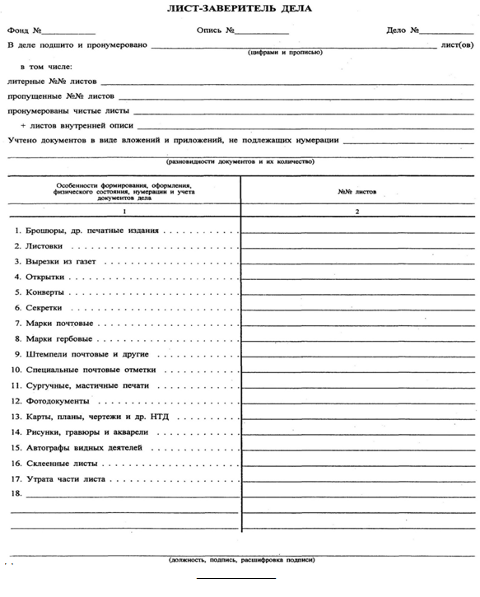

Приложение N 27
к Инструкции по делопроизводству
в Администрации городского округа
"Город Архангельск"

Список изменяющих документов
(в ред. распоряжения Администрации городского округа "Город Архангельск"
от 07.04.2021 N 1195р)

ФОРМА
титульного листа описи документов постоянного хранения

___________________________________________________________________________
(Название государственного архива <*>)
___________________________________________________________________________
(Название фонда)

Фонд N ____________

ОПИСЬ N ___________

___________________________________________________________________________
(Название описи)

Крайние даты документов ____________________

--------------------------------
<*> Заполняется в государственном архиве.

Приложение N 28
к Инструкции по делопроизводству
в Администрации городского
округа "Город Архангельск"

ТИПОВЫЕ СРОКИ
исполнения документов в Администрации городского округа
"Город Архангельск"

Список изменяющих документов
(введены распоряжением Администрации городского округа "Город Архангельск"
от 07.04.2021 N 1195р;
в ред. распоряжения Администрации городского округа "Город Архангельск"
от 28.10.2025 N 5358р)

Вид документа | Срок исполнения | Основание
Парламентский запрос (запрос Совета Федерации, Государственной Думы) | Не позднее чем через 15 дней со дня получения парламентского запроса или в иной, установленный соответствующей палатой Федерального Собрания Российской Федерации срок | Часть 3 статьи 13 Федерального закона от 08 мая 1994 года N 3-ФЗ "О статусе члена Совета Федерации и статусе депутата Государственной Думы Федерального Собрания Российской Федерации"
(в ред. распоряжения Администрации городского округа "Город Архангельск" от 28.10.2025 N 5358р)
Запрос члена Совета Федерации, депутата Государственной Думы (депутатскому запросу) | Не позднее чем через 30 дней со дня его получения или в иной, согласованный с инициатором запроса срок | Часть 3 статьи 14 Федерального закона от 08 мая 1994 года N 3-ФЗ "О статусе члена Совета Федерации и статусе депутата Государственной Думы Федерального Собрания Российской Федерации"
(в ред. распоряжения Администрации городского округа "Город Архангельск" от 28.10.2025 N 5358р)
Представление Счетной палаты Российской Федерации | В указанный в представлении срок или, если срок не указан, в течение 30 дней со дня его внесения в объект аудита (контроля) | Часть 4 статьи 26 Федерального закона от 05 апреля 2013 года N 41-ФЗ "О Счетной палате Российской Федерации"
(в ред. распоряжения Администрации городского округа "Город Архангельск" от 28.10.2025 N 5358р)
Протест прокурора на противоречащий закону правовой акт | Не позднее чем в 10-дневный срок с момента его поступления, а в случае принесения протеста на решение органа местного самоуправления - на ближайшем заседании | Часть 2 статьи 23 Федерального закона от 17 января 1992 года N 2202-1 "О прокуратуре Российской Федерации"
Межведомственные запросы о представлении документов и (или) информации в целях предоставления государственных и муниципальных услуг | 5 рабочих дней со дня получения запроса (2 рабочих дня - при осуществлении государственного кадастрового учета и (или) государственной регистрации прав на объекты недвижимости) | Часть 3 статьи 7.2 Федерального закона от 27 июля 2010 года N 210-ФЗ "Об организации предоставления государственных и муниципальных услуг"
Жалоба на нарушение порядка предоставления государственной или муниципальной услуги | 15 рабочих дней со дня регистрации жалобы | Часть 6 статьи 11.2 Федерального закона от 27 июля 2010 года N 210-ФЗ "Об организации предоставления государственных и муниципальных услуг";  постановление Правительства Российской Федерации от 16 августа 2012 года N 840 "О порядке подачи и рассмотрения жалоб на решения и действия (бездействие) федеральных органов исполнительной власти и их должностных лиц, федеральных государственных служащих, должностных лиц государственных внебюджетных фондов Российской Федерации, государственных корпораций, наделенных в соответствии с федеральными законами полномочиями по предоставлению государственных услуг в установленной сфере деятельности, и их должностных лиц, организаций, предусмотренных частью 1.1 статьи 16 Федерального закона "Об организации предоставления государственных и муниципальных услуг", и их работников, а также многофункциональных центров предоставления государственных и муниципальных услуг и их работников"
Жалоба на отказ органа, предоставляющего государственную услугу, его должностного лица, многофункционального центра, его должностного лица, работника, привлекаемой организации, ее работника в приеме документов у заявителя либо в исправлении допущенных опечаток и (или) ошибок или в случае обжалования заявителем нарушения установленного срока таких исправлений | 5 рабочих дней со дня регистрации | Пункт 15 постановления Правительства Российской Федерации от 16 августа 2012 года N 840 "О порядке подачи и рассмотрения жалоб на решения и действия (бездействие) федеральных органов исполнительной власти и их должностных лиц, федеральных государственных служащих, должностных лиц государственных внебюджетных фондов Российской Федерации, государственных корпораций, наделенных в соответствии с федеральными законами полномочиями по предоставлению государственных услуг в установленной сфере деятельности, и их должностных лиц, организаций, предусмотренных частью 1.1 статьи 16 Федерального закона "Об организации предоставления государственных и муниципальных услуг", и их работников, а также многофункциональных центров предоставления государственных и муниципальных услуг и их работников"
Письменное обращение гражданина, организации | 30 дней со дня регистрации (в исключительных случаях продление срока рассмотрения обращения не более чем на 30 дней) | Пункты 1, 2 статьи 12 Федерального закона от 02 мая 2006 года N 59-ФЗ "О порядке рассмотрения обращений граждан в Российской Федерации"
(в ред. распоряжения Администрации городского округа "Город Архангельск" от 28.10.2025 N 5358р)
Запрос государственного органа, органа местного самоуправления или должностного лица в связи с рассмотрением обращений граждан, организаций | 15 дней | Часть 2 статьи 10 Федерального закона от 02 мая 2006 года N 59-ФЗ "О порядке рассмотрения обращений граждан в Российской Федерации"
(в ред. распоряжения Администрации городского округа "Город Архангельск" от 28.10.2025 N 5358р)
Запрос информации о деятельности государственных органов и органов местного самоуправления | 30 дней со дня регистрации, если иное не предусмотрено законодательством Российской Федерации (с возможным продлением срока рассмотрения запроса не более чем на 15 дней) | Статья 18 Федерального закона от 09 февраля 2009 года N 8-ФЗ "Об обеспечении доступа к информации о деятельности государственных органов и органов местного самоуправления"
(в ред. распоряжения Администрации городского округа "Город Архангельск" от 28.10.2025 N 5358р)
Запрос, не относящийся к деятельности государственного органа или органа местного самоуправления, в которые он направлен | В течение 7 дней со дня регистрации запроса он направляется в государственный орган или орган местного самоуправления, к полномочиям которых отнесено предоставление запрашиваемой информации | Статья 18 Федерального закона от 09 февраля 2009 года N 8-ФЗ "Об обеспечении доступа к информации о деятельности государственных органов и органов местного самоуправления"
(в ред. распоряжения Администрации городского округа "Город Архангельск" от 28.10.2025 N 5358р)
Запрос органов государственного контроля (надзора), органов муниципального контроля | Не более 3 рабочих дней со дня поступления запроса. Указанный срок может быть продлен в случае отсутствия работоспособности единой системы, зафиксированном оператором единой системы, но не более чем на 3 рабочих дня | Пункт 8 Правил предоставления в рамках межведомственного информационного взаимодействия документов и (или) сведений, получаемых контрольными (надзорными) органами от иных органов либо подведомственных указанным органам организаций, в распоряжении которых находятся эти документы и (или) сведения, при организации и осуществлении видов государственного контроля (надзора), видов муниципального контроля, утвержденных постановлением Правительства Российской Федерации от 06 марта 2021 года N 338
(в ред. распоряжения Администрации городского округа "Город Архангельск" от 28.10.2025 N 5358р)
Запрос Уполномоченного по правам человека в Российской Федерации | Не позднее 15 дней со дня получения запроса (если в самом запросе не установлен иной срок) | Часть 2 статьи 34 Федерального конституционного закона от 26 февраля 1997 года N 1-ФКЗ "Об Уполномоченном по правам человека в Российской Федерации"
Заключение Уполномоченного по правам человека в Российской Федерации | Месячный срок | Статья 35 Федерального конституционного закона от 26 февраля 1997 года N 1-ФКЗ "Об Уполномоченном по правам человека в Российской Федерации"
Обращение Общественной палаты | В течение 30 дней со дня его регистрации (в исключительных случаях продление срока рассмотрения не более чем на 30 дней) | Часть 2 статьи 17 Федерального закона от 04 апреля 2005 года N 32-ФЗ "Об Общественной палате Российской Федерации"
(в ред. распоряжения Администрации городского округа "Город Архангельск" от 28.10.2025 N 5358р)
Запрос Общественной палаты Российской Федерации | Не позднее чем через 30 дней со дня получения запроса (в исключительных случаях, по решению Общественной палаты, - не позднее чем через 14 дней) | Часть 3 статьи 24 Федерального закона от 04 апреля 2005 года N 32-ФЗ "Об Общественной палате Российской Федерации"
(в ред. распоряжения Администрации городского округа "Город Архангельск" от 28.10.2025 N 5358р)
Запрос Общественной палаты субъекта Российской Федерации | В течение 30 дней со дня регистрации запроса (в исключительных случаях продлевается не более, чем на 30 дней) | Часть 2 статьи 12 Федерального закона от 23 июня 2016 года N 183-ФЗ "Об общих принципах организации и деятельности общественных палат субъектов Российской Федерации"
Запрос арбитражного управляющего | В течение 7 дней со дня получения запроса без взимания платы | Пункт 1 статьи 20.3 Федерального закона от 26 октября 2002 года N 127-ФЗ "О несостоятельности (банкротстве)"
Запрос уполномоченного по правам предпринимателей в Российской Федерации | В срок, не превышающий 15 дней со дня получения соответствующего обращения | Часть 2 статьи 5 Федерального закона от 07 мая 2013 года N 78-ФЗ "Об уполномоченных по защите прав предпринимателей в Российской Федерации"
(в ред. распоряжения Администрации городского округа "Город Архангельск" от 28.10.2025 N 5358р)

